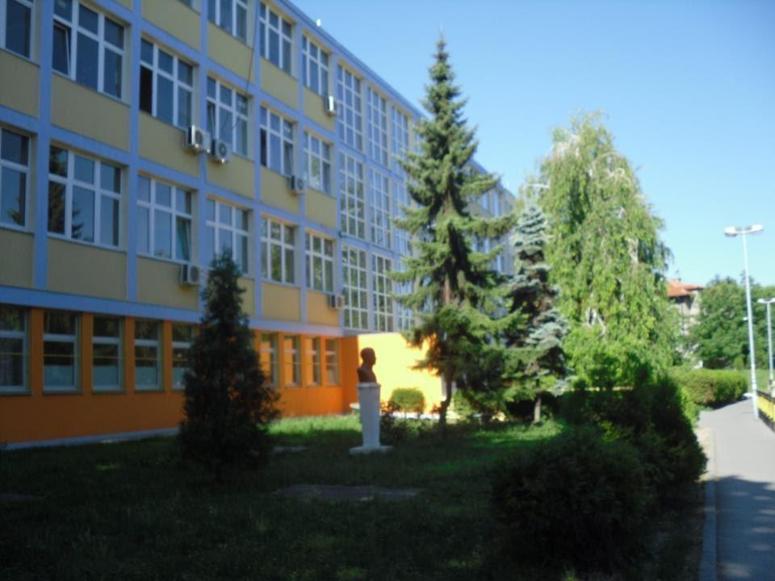
ИЗВЕШТАЈ О РАДУ
Основне школе „Стеван Дукић“
на крају школске 2022/2023. године

Contents
1. УСЛОВИ РАДА ШКОЛЕ 10
1.1. Материјално- технички услови рада школе 11
1.2. Школски простор и намештај 11
1.3.Опремљеност школе наставним средствима 13
1.4.Кадровска структура школе 13
1.5. Стручно усавршавање 13
1.6. Услови средине у којој школа ради 13
2. ОРГАНИЗАЦИЈА РАДА ШКОЛЕ 14
2.1. Награђени ученици поводом Дана школе, школске славе и носиоци Вукове дипломе 14
2.2. Број одељења, ученика по одељењима и успех ученика 23
2.3. Успех ученика и број планираних и одржаних часовa 26
2.4. Подела предмета и број редовних часова наставника 26
2.5. Сарадња са другим институцијама и друштвеном средином 30
2.6. Културне и друге активности школе 32
2.7. Резултати такмичења ученика 36
3. ИЗВЕШТАЈИ О РАДУ СТРУЧНИХ ВЕЋА СРОДНИХ ПРЕДМЕТА 50
3.1. Извештај о раду стручног већа учитеља 50
Руководилац Стручног већа учитеља, Наташа Зечевић 59
3.2. Извештај о раду Стручног већа друштвених наука 59
3.3. Извештај о раду Стручног већа природних наука 62
3.4. Извештај о раду стручног већа за језик и комуникацију 67
3.5 Извештај стручног већа за културу, уметност и спорт 71
3.6. Извештај о раду продуженог боравка 82
4. ИЗВЕШТАЈИ О РАДУ ОДЕЉЕНСКИХ ВЕЋА 93
4.1Извештај о раду одељењског већа првог разреда 93
4.2. Извештај о раду одељењског већа другог разреда 101
4.6. Извештај о раду одељењског већа шестог разреда 122
4.7. Извештај о раду одељењског већа седмог разреда 124
4.8. Извештај о раду одељењског већа осмог разреда 130
4.9.Извештај о раду одељењског већа комбинованих одељења 133
5. ЧАС ОДЕЉЕЊСКОГ СТАРЕШИНЕ 135
5.1. Извештај о раду одељењског старешине одељења 1 - 1 135
5.2. Извештај о раду одељењског старешине одељења 1- 2 136
5.3. Извештај о радус одељењског старешине одељења 1-3 137
5.4. Извештај о раду одељењског старешине одељења 1-4 138
5.5. Извештај о раду одељењског старешине одељења 2-1 139
5.6. Извештај о раду одељењског старешине одељења 2-2 140
5.8. Извештај о раду одељењског старешине одељења 3-1 141
5.9. Извештај о раду одељењског старешине одељења 3-2 142
5.10. Извештај о раду одељењског старешине одељења 3-3 143
5.11. Извештај о раду одељењског старешине одељења 3-4 144
5.12. Извештај о раду одељењског старешине одељења 4-1 145
5.13.Извештај о раду одељењског старешине одељења 4- 2 146
5.14. Извештај о раду одељењског старешине одељења 4- 3 147
5.15. Извештај о раду одељењског старешине одељења 5-1 148
5.16. Извештај о раду одељењског старешине одељења 5-2 150
5.17. Извештај о раду одељењског старешине одељења 5-3 152
5.18. Извештај о раду одељењског старешине одељења 5-4 152
5.19. Извештај о раду одељењског старешине одељења 6-1 154
5.20. Извештај о раду одељењског старешине одељења 6-2 155
5.22.Извештај о раду одељењског старешине одељења 7/1 158
5.23. Извештај о раду одељењског старешине одељења 7-2 160
5.24. Извештај о раду одељењског старешине одељења 7-3 163
5.25. Извештај о раду одељењског старешине одељења 8-1 166
5.26. Извештај о раду одељењског старешине одељења 8-2 169
5.27. Извештај о раду одељењског старешине одељења 8-3 171
5.28. Извештај о раду на часовима одељењског старешинства комбинованих одељења 172
1. ДОПУНСКА НАСТАВА 174
Извештај о реализацији часова допунске наставе за одељење 1-1 174
Извештај о реализацији часова допунске наставе за одељење 1-2 175
Извештај о реализацији часова допунске наставе за одељење 1-3 176
Извештај о реализацији часова допунске наставе за одељење 1-4 177
Извештај о реализацији часова допунске наставе за одељење 2-1 178
Извештај о реализацији часова допунске наставе за одељење 2-2 179
Извештај о реализацији часова допунске наставе за одељење 2-3 179
Извештај о реализацији часова допунске наставе за одељење 3-1 180
Извештај о реализацији часова допунске наставе за одељење 3-2 180
Извештај о реализацији часова допунске наставе за одељење 3-3 181
Извештај о реализацији часова допунске наставе за одељење 3-4 181
Извештај о реализацији часова допунске наставе за одељење 4-1 182
Извештај о реализацији часова допунске наставе за одељење 4-2 184
Извештај о реализацији часова допунске наставе за одељење 4-3 186
Извештај о реализацији часова допунске наставе из енглеског језика 188
Извештај о реализацији допунске наставе из српског језика и књижевности 191
Извештај о реализацији часова допунске из физике 192
Извештај о реализацијичасова допунске наставе из биологије 193
7. ДОДАТНА НАСТАВА 193
Извештај о реализацији часова додатне наставе за одељење 3 – 1 193
Извештај о реализацији часова додатне наставе за одељење 3 – 2 194
Извештај о реализацији часова додатне наставе за одељење 3 – 3 194
Извештај о реализацији часова додатне наставе за одељење 3 – 4 195
Извештај о реализацији часова додатне наставе за одељење 4 – 1 195
Извештај о реализацији часова додатне наставе за одељење 4 – 2 196
Извештај о реализацији часова додатне наставе за одељење 4 – 3 197
Извештај о реализацији часова додатне наставе из предмета енглески језик 198
8.СЕКЦИЈЕ 207
Извештај о реализацији часова слободних активности одељења 1-1 207
Извештај о реализацији часова слободних активности одељења 1-2 208
Извештај о реализацији часова слободних активности одељења 1-3 210
Извештај о реализацији часова слободних активности одељења 1-4 211
Извештај о реализацији часова слободних активности одељења 2-1 212
Извештај о реализацији часова слободних активности одељења 2-3 213
Извештај о реализацији часова слободних активности одељења 3-1 213
Извештај о реализацији часова слободних активности одељења 3-2 214
Извештај о реализацији часова слободних активности одељења 3-3 215
Извештај о реализацији часова слободних активности одељења3-4 215
Извештај о реализацији часова слободних активности одељења 4-1 215
Извештај о реализацији часова слободних активности одељења 4-2 216
Извештај о реализацији часова слободних активности одељења 4-3 217
Извештај о реализацији часова саобраћајне секције 218
Извештај о реализацији часова драмске секције 218
Извештај о реализацији часова рецитаторске секције 219
Извештај о реализацији часова хора (и оркестра) - секција 221
Извештај о реализацији часова историјске секције 221
Извештај о реализацији часова кошаркашке секције 222
Извештај о реализацији часова информатичке секције 225
Извештај о реализацији часова слободне наставне активности чувари природе 226
Извештај о реализацији часова слободне наставне активности музиком кроз живот 227
Извештај о реализацији часова слободне наставне активности цртање, сликање и вајање 229
Извештај о реализацији часова слободне наставне активности домаћинство 231
9. ИЗВЕШТАЈИ О РАДУ СТРУЧНИХ САРАДНИКА 231
9.1. Извештај о раду педагога 232
9.2. Извештај о раду психолога 244
9.3.Извештај о раду библиотекара и школске библиотеке 248
10. ИЗВЕШТАЈИ О РАДУ ОРГАНА РУКОВОЂЕЊА И УПРАВЉАЊА 258
10.1. Извештај о раду Савета родитеља 258
10.2.Извештај о раду директора школе 258
10.3.Извештај о раду Школског одбора 259
11.ИЗВЕШТАЈ О РАДУ ТИМОВА 259
11.1.Извештај о раду Тима за самовредновање и вредновање рада школе 260
11.2. Извештај о раду Tима за инклузивно образовање 260
11.3.Извештај о раду Тима за професионалну оријентацију 264
11.4.Извештај о раду Тима за професионални развоји стручно усавршавање 266
11.5.Извештај о раду Тима за заштиту ученика насиља, злостављања, занемаривања и трговине људима 267
11.6.Извештај о раду Стручног актива за школско развојно планирање 270
11.7. Извештај о раду Тима за израду пројеката 274
11.8.Извештај о раду Стручног актива за развој школског програма 277
11.9. Извештај о раду Тима за међупредметне компетенције и предузетништво 277
11.10.Извештај о раду Тима за обезбеђивање квалитета и развој уставнове 278
11.11. Извештај о раду Тима за школски маркетинг 281
11.12. Извештај о раду Тима за уређење ентеријера школе 285
12.Извештај о раду Ученичког парламента 286
13.Извештај Комисије за праћење забране пушења у просторијама 287

1. УСЛОВИ РАДА ШКОЛЕ

Школа је радила према унапред утврђеном Календару школе, Годишњем програму рада школе, Школским програмима за први, други, трећи, четврти, пети, шести, седми и осми разред, Развојном плану школе, распореду часова редовне, допунске, додатне наставе и слободних активности, Статутом школе, Правилником о систематизацији радних места, Правилником о начину оцењивања ученика основне школе, Закона о основама система образовања и васпитања, Законом о основној школи и осталим актима .

1.1. Материјално- технички услови рада школе

Последње две године је доста урађено на побољшању материјално- техничких услова у којима школа ради. Окречене су 4 учионице, канцеларије директорке и рачуноводства, просторије трпезарије и кухиње и урађена је архива школе. Школа је сопственим средствима обезбедила ограду на другом спрату и офарбала гелендере степеништа. У току школске 2021/2022. године Општина Палилула је обезбедила средства за санацију дела крова и средства за реконструкцију и замену дела ограде на улазу школе. Град Београд је обезбедио средства за израду техничког пројекта за реконструкцију крова главне зграде, а реконструкција се очекује у току следеће школске године. Град Београд је свим ученицима наше школе од 3. до 6. разред обезбедио таблете са инсталираним дигиталним уџбеницима и интернетом. Такође, за све учитеље 3. и 4. разреда као и предметне наставнике ученике 5. и 6. разреда обезбедили су лаптопове. Град Београд је обезбедио средства за 8 лаптопова и 3 пројектора са постољем. Министарство просвете, науке и технолошког развоја је донирало 6 лаптопова, 6 пројектора са постољем. Пошто се школа укључила у пројекат Школе за 21. век, Ротари клуб је донирао школи дрон. Од сопствених планираних средстава купљен је телевиѕор који се налази у холу школе и који је предвиђен за презентације активности реализованих у школи и за важна обевештења за ученике.

1.2. Школски простор и намештај

Укупна корисна пројектована површина школе је око 4.834м² .
Структура школског простора дата је у следећој табели :
Намена школског простора | Број просторија
Учионице | 11
Кабинет за наставу | 8
Кабинет за Технику и технологију | 2
Библиотека са читаоницом | 1
Фискултурна сала | 1
Собе за продужени боравак | 5
Кухиња- трпезарија | 1
Спортски терен | 2
Службени стан домара и ложача | 1
Радни простор секретара школе | 1
Наставничка зборница | 1
Радни простор педагошко- психолошке службе | 1
Радни простор директора школе | 1
Кабинет за информатику | 1
Остали простори | 4
Сала за корективну гимнастику | 1
Школско двориште | 1
Дигитални кабинет | 1

1.3.Опремљеност школе наставним средствима
Наставници су у току године користили наставна средства која су им била на располагању. Сви наставници су задужили лаптопове које користе у настави. Школа је набавила нека нова наставна средства, а нека наставна средства и дидактички материјал су направили сами ученици и наставници. Школа је обезбедила три графичке табле за наставнике математике, физике и хемије.Инсталирани су пројектори у свим учионицама.

1.4.Кадровска структура школе
У школи је, у току године радило четрнаест наставника у разредној настави, седам наставника у продуженом боравку, у предметној настави тридесет и један наставник и вероучитељ, а у специјалним одељењима два наставника. Поред тога радили су директор школе, стручни сарадници, педагог са пуним радним временом и психолог са педесет посто радног времена, библиотекар, административни радници и помоћно особље. Из овога се може закључити да је школа у протеклом периоду имала обезбеђен наставни и ненаставни кадар за потребе оптималног функционисања. Оно што нам веома недостаје јесте радно место психолога са пуном нормом ангажовања.

1.5. Стручно усавршавање
Наставници и стручни сарадници су ишли на стручне семинаре према индивидуалним потребама и могућностима школе. Сви наставници и стручни сарадници су урадили извештај о свом стручном усавршавању и предали педагогу школе.

1.6. Услови средине у којој школа ради
Школа ради на подручју Месне заједнице ,,Партизански пут'' одакле је већина ученика. Подручије је углавном радничко, а структура, ниво образовања и решеност стамбеног питања нису на очекиваном нивоу. Уже школско подручје не располаже у довољном броју институцијама за делатност у области културе, спорта и рекреације.
Сви видови здравствене заштите ученика су се доследно спроводили током претходног периода посредством Дома здравља, зубне амбуланте и средствима фонда општине и града. Сви ученици школе подлежу обавезном систематском лекарском прегледу, а посебно се прегледи обављају приликом слања ученика на излете, екскурзије, боравак на настави у природи.
Социјална заштита се примењује код деце слабијег материјалног стања.
Школа је сарађивала са културним и образовно- васпитним институцијама из околине.

2. ОРГАНИЗАЦИЈА РАДА ШКОЛЕ

Школска 2022/2023. година је почела у четвртак, 01. септембра 2022., а прво полугодиште је завршено у петак, 30. децембра 2022. године.Друго полугодиште је почело 23. јануара, а завршено је 06. јуна за ученике осмог разреда и 20.јуна за ученике од првог до седмог разреда.
Уписана су четири одељења првог разреда са 92 ученика, што је укупно чинило 618 ученика на почетку школске године. Они су распоређени у 14 одељења млађих разреда и 13 одељења старијих разреда. У два разреда специјалне наставе упнаставу је похађало 14 ученика. Формирано је шест група продуженог боравка, три у првом разреду, две групе у другом разреду и две хетерогене у трећем и четвртом разреду.
Наставни план и програм је остварен уз минимална одступања према броју часова, због болести наставника и Дана школе. Нереализовани часови су углавном надокнађени.

2.1. Награђени ученици поводом Дана школе, школске славе и носиоци Вукове дипломе

Награђени ученици поводом Дана школе:

Разред/одељење | Име и презиме ученика
1-1
1-2 | Стефан Живановић
1-3 | Данка Николић
1-4 | Петар Нешовић
2-1 | Андреа Милишић
2-2 | Ана Меновић
2-3 | Миона Ђорђевић
3-1 | Лаура Совић
3-2 | Милица Лукић
3-3 | Вера Јоковић
3-4 | Емилија Арсенијевић
4-1 | Лазар Живковић
4-2 | Михаило Гајић
4-3 | Миона Цветковић
5-1 | Василије Ненадовић
5-2
5-3
5-4 | Василија Пуповац
6-1 | Јована Васиљевић
6-2 | Ања Крстонијевић
6-3
7-1 | Сара Жарковић
7-2 | Марија Јевтoвић
7-3 | Лара Ђорђевић
8-1 | Павле Игњатовић
8-2 | Илија Милићевић
8-3 | Тамара Белановић

Награђени ученици поводом школске славе Свети Сава

Разред/одељење | Име и презиме ученика
1-1
1-2 | Теодора Милетић
1-3 | Милица Васојевић
1-4 | Сара Сузовић
2-1 | Немања Станковић
2-2 | Вук Антоновић
2-3 | Нина Гојић
3-1 | Петар Мишић
3-2 | Душан Недељковић
3-3 | Урош Костић
3-4 | Реља Стојићевић
4-1 | Вук Јаношевић
4-2 | Марко Јевтовић
4-3 | Матија Ђорђевић
5-1 | Миа Милошевић
5-2
5-3
5-4 | Миљан Меденица
6-1 | Петра Стошић
6-2
6-3 | Ђурђа Ђелевић
7-1 | Адам Гостиљац
7-2 | Матеја Маврић
7-3 | Никола Петровић
8-1 | Анђела Стојановић
8-2 | Јелена Лукић
8-3 | Страхиња Буквић

Ученици носиоци Вукове дипломе
Разред/одељење | Име и презиме ученика
8-1 | Павле Игњатовић
8-1 | Теодора Гаврановић
8-1 | Немања Максимовић
8-2 | Илија Милићевић
8-3 | Катарина Стефановски

Ученик генерације је

Разред/одељење | Име и презиме ученика
8-1 | Павле Игњатовић

2.2. Број одељења, ученика по одељењима и успех ученика

Разред/одељење | Број ученика | Одељенски старешина
1/1 | 23 | Сунчица Стојковић
1/2 | 24 | Милан Филиповац
1/3 | 22 | Александра Перић
1/4 | 23 | Јелена Ранковић
Свега ученика
2/1 | 25 | Мирјана Муцић
2/2 | 22 | Слађана Николић
2/3 | 26 | Снежана Пауновић
Свега ученика
3/1 | 24 | Мира Травица Петровић
3/2 | 22 | Наташа Зечевић
3/3 | 23 | Татјана Радовић
3/4 | 23 | Добрила Марковић
Свега ученика
4/1 | 22 | Душанка Џуверовић
4/2 | 25 | Бранка Вујиновић
4/3 | 24 | Весна Дмитрић
Свега ученика
5/1 | 23 | Јасмина Митић
5/2 | 22 | Александра Костов Дојчиновић
5/3 | 24 | Наташа Тошић
5/4 | 25 | Селма Ризвановић
Свега ученика
6/1 | 24 | Минка Милићевић
6/2 | 27 | Сања Цветковић
6/3 | 25 | Александра Угарковић
Свега ученика
7/1 | 18 | Марија Милићевић
7/2 | 18 | Ивана Ћирић
7/3 | 18 | Зорица Гилдедовић
Свега ученика
8/1 | 23 | Марија Јовановић
8/2 | 24 | Марија Давидовић
8/3 | 19 | Александра Ранковић
Свега ученика | 618

2.3. Успех ученика и број планираних и одржаних часовa

2.4. Подела предмета и број редовних часова наставника

СРПСКИ ЈЕЗИК | Разреди
Александра Ранковић | 5-1, 5-3, 8-1, 8-3
Сања Цветковић | 6-1, 6-2, 6-3, 7-1
Александра Костов Дојчиновић | 5-2, 5-4, 7-2, 7-3, 8-2

ЕНГЛЕСКИ ЈЕЗИК
Татјана Домановић Стојев | 1-1, 1-3, 2-1, 3-1, 3-3, 4-1 ,4-3, 5-1, 5-3 и специјално одељење
Марија Давидовић | 1-2, 2-2, 2-4, 3-2, 4-4, 5-2, 6-1, 6-2, 6-3, 6-4
Марија Милићевић | 2-3, 4-2, 7-1, 7-2, 7-3, 8-1, 8-2, 8-3, специјално одељење

ФРАНЦУСКИ ЈЕЗИК
Александра Угарковић | 5-1-5-3, 5-2-4, 6-2, 6-3, 7-1, 7-2-3, 8-1-2-3

РУСКИ ЈЕЗИК
Зорица Гилдедовић | 5-1, 5-3, 5-2-4, 6-1, 6-2, 7-1, 7-2-3, 8-1-3, 8-2

ФИЗИКА
Минка Милићевић | 6-1, 6-2, 6-3, 7-1, 7-2, 7-3, 8-1, 8-2, 8-3,

МАТЕМАТИКА
Селма Ризвановић | 5-2, 5-4, 6-2, 8-2
Љубиша Младеновић | 5-1, 6-1, 6-3, 8-1, 8-3
Ана Батинић/Наташа Тошић | 5-3, 7-1, 7-2, 7-3

БИОЛОГИЈА
Бојан Станисављевић | 5-1, 5-2, 5-3. 6-1, 6-2, 6-3, 7-1, 8-1, 8-2, 8-3
Маја Вучковић | 5-4, 7-2, 7-3

ХЕМИЈА
Љиљана Лазић | 7-1, 7-2, 7-3, 8-1, 8-2, 8-3

ГЕОГРАФИЈА
Радмила Габоров | 5-1, 5-2, 5-4, 6-2, 7-2, 7-3, 8-1, 8-2, 8-3
Владанка Клипа | 5-3, 6-1, 6-3, 7-1

ИСТОРИЈА
Деја Петковић Телесковић | 5-1, 5-2, 5-3, 6-1, 6-2, 6-3, 6-4, 7-1, 7-2, 7-3, 8-1, 8-2, 8-3

ФИЗИЧКО И ЗДРАВСТВЕНО ВАСПИТАЊЕ
Милисав Павловић | 5-2, 5-4, 6-2, 7-2, 7-3, 8-2, (3časa)  6-3, 8-1 (1 čas)
Јасмина Митић | 5-1, 5-3, 6-1, 6-3, 7-1, 8-3 (3 часа)  8-1 ( 2 часа)

ЛИКОВНА КУЛТУРА
Ивана Ћирић | 5-1, 5-2, 5-3, 5-4, 6-1, 6-2, 6-3, 7-1, 7-2, 7-3, 8-1, 8-2, 8-3
ЦРТАЊЕ, СЛИКАЊЕ, ВАЈАЊЕ
Ивана Ћирић | 5-4, 6-1, 7-2, 7-3, 8-2

МУЗИЧКА КУЛТУРА
Весна Стешевић | 5-1, 5-2, 5-3, 5-4, 6-1, 6-2, 6-3, 7-1, 7-2, 7-3, 8-1, 8-2, 8-3
Музиком кроз живот | 6-2, 6-3, 7-1, 8-3
ТЕХНИКА И ТЕХНОЛОГИЈА
Драгица Зекић | 5-1, 5-2, 5-3, 5-4, 6-1, 6-2, 6-3, 7-2, 8-1, 8-3
Марија Јовановић | 5-1,5-2, 5-3, 5-4, 6-2, 6-3, 7-1, 7-2, 7-3, 8-1, 8-2
Минка Милићевић | 6-1, 8-2

ИНФОРМАТИКА И РАЧУНАРСТВО
Дарина Пољак | 5-1, 5-2, 5-3, 5-4,6-1, 6-2, 6-3, 8-1, 8-2, 8-3
Селма Ризвановић | 5-2, 5-4, 6-2, 7-1, 7-2, 7-3, 8-2
Ана Батинић/Наташа Тошић | 5-1, 5-3, 6-1, 6-3, 7-2, 8-1

ГРАЂАНСКО ВАСПИТАЊЕ
Александра Угарковић | 5-1-3, 5-2-4, 6-1-2-3, 7-1, 7-2-3
Сања Цветковић | 8-1-3, 8-2
ВЕРСКА НАСТАВА
Александра Зиројевић | 1-1-2, 1-3-4, 2-1, 2-2, 2-3, 3-1-3, 3-2-4, 4-1-3, 4-2, 5-1-3, 5-2-4, 6-1, 6-2, 6-3, 7-1-2-3, 8-1-3, 8-2

ЧУВАРИ ПРИРОДЕ
Бојан Станисављевић | 5-3
Радмила Габоров | 5-1, 5-2

ДОМАЋИНСТВО
Драгица Зекић | 8-1

2.5. Сарадња са другим институцијама и друштвеном средином
Школа је у току школске године сарађивала са следећим стручним институцијама:
- Народни музеј
- Војни музеј
- Музеј ,,Вук Караџић''
- Планетаријм
- Академија 28
- Позориште ,, Душко Радовић ''
- Дечији културно-образовни центар
- Библиотека ,,Милутин Бојић''
- Спортска хала ,,Пионир''
- Фудбалски клуб ,,Београд''
- Дечији савез Палилуле
- Веће технике Палилула
- Дом здравља ,,Др.Милутин Ивковић''
- Музеј ,,Никола Тесла''
- Дечји културни центар Београд
- Установа културе Палилула
- 16. Нова школа плус „Дунав – учионица на води“
- 17. Дечији филмски фестивал
- 18. ПТТ музеј
- 19. Железнички музеј
- 20. Музеј аутомобила
- 21. Музеј науке и технике
- 22. Музеј ваздухопловства
- Зоо врт
- Позориште ,,Душко Радовић“
- Педагошки музеј
- Етнографски музеј
- Музеј Српске Православне Цркве
- Богословски факултет СПЦ
- Средња школа, Богословија Светог Саве
- Црква Сабор српских светитеља (Карабурма)
- Саборна црква
- Црква Светог Марка
- Руска црква
- Храм Светог Саве
- Мадленијанум
- Руски културни центар
- Руски дом у Београд
- Народна скупштина
- Сајам грађевинарства
- Центар за промоцију науке
- Кројачки салон “Јелена”
- Фондација Владе и Ана Дивац
- Удружење банака Србије

Сарадња са родитељима се одвијала преко родитељских састанака, дана отворених врата, индивидуалним разговорима одељенских старешина, наставника, стручних сарадника са родитељима.

2.6. Културне и друге активности школе

Назив активности | Време | Место реализације/реализатори
Пријем првака
Дан језика
Дани Европе
Посета предшколаца
Тематски дан
Дечија недеља
Дан планина
Први класификациони период
Државни празник
Европски Дан језика | Септембар 2022. | Школа/ Стручно веће за језик и комуникацију, учитељи
Дан просветних радника
Дан школе
Радионица у оквиру професионалне оријентације
Репортажа о Русији
Школско такмичење из хемије
Други класификациони период
Божићна приредба за родитеље | децембар, 2022. | Школа, вероучитељ Александра Зиројевић и ученици 4. разреда
Школска слава Свети Сава
Подела светосавских пакетића ученицима 1. и 2. разреда и пријем код Патријарха | фебруар, 2022. | Храм Светог Саве, вероучитељ Александра Зиројевић
Школско такмичење из енглеског језика | Децембар, 2022. | Школа, Татјана Домановић Стојев и Марија Давидовић
Општинско такмичење из биологије  Окружно такмичење из биологије  Републичко такмичење из биологије | март 2023.  април 2023.  мај 2023. | ОШ “Васа Пелагић”  ОШ “Васа Пелагић”  Биолошки факултет
Општинско такмичење из физике, | фебруар 2023. | ОШ,,Јован Цвијић”
Општинско такмичење из енглеског језика и другог страног језика | фебруар 2023. | ОШ  ОШ “Зага Маливук”
Градско такмичење из енглеског и другог страног језика | Енглески језик -март, 2023. | Енглески језик - ОШ “Влада Аксентијевић”, Марија Давиддовић и Татјана Домановић Стојев  Француски језик ОШ “Момчило Живојинивић”Младенова
Републичко такмичење из француског језика | април 2023 | ОШ “Лазар Саватић”
Школско такмичење из српског језика
Општинско такмичење из српског језика
Књижевна олимпијада
Градско такмичење из српског језика

Школско такмичење из географије ученици седмог и осмог разреда  Општинско такмичње из географије  Градско такмичење из географије | Фебруар  Март  Април | ОШ”Олга Петров”  ОШ”Карађорђе”
Мислиша, школско такмичење
Школско такмичење из математике
Општинско такмичење из математике
Градско такмичење из математике
Државно такмичење из математике
Физика – Окружно ( Градско) такмичење | март 2023. | ОШ,,Бора Станковић”-Минка Милићевић
Физика- Републичко такмичење | април 2023. | ОШ,, Краљ Александар Први” Пожаревац-Минка Милићевић
Општинско такмичење из технике и технологије
Општинско и градско ,,Шта знаш о саобраћају”
Општинско такмичење из хемије | фебруар 2023. | ОШ,,Старина Новак”-Љиљана Лазић
Градско такмичење из хемије | март 2023. | ТМФ,Београд-Љиљана Лазић
Читалачки маратон
Републичо такмичење из хемије | мај 2023. | ПМФ, Ниш
Радионица за предшколце
Дабар такмичење информатика  ИНФОС/ДПИОС такмичење  ДМС Такмичење из информатике- квалификације/окружно/републичко  Европски квиз новца | јануар 2023  фебруар - мај 2023  март/април/мај 2023  онлине март 2023 | Крушевац  Бор  Београд  Београд, у нашој школи
Општинско такмичење из историје  Окружно такмичење из историје  Републичко такмичење из историје | март 2023.  април 2023.  мај 2023. | Београд, у нашој школи  Београд, ОШ”Јован Ђ. Милићевић”  Лесковац
Обележавање Дана словенске писмености, Свети Кирило и Методије | мај 2022. | Богословија Светог Саве, библиотекарка Марина Дукић, вероучитељ Александра Зиројевић и ученици 7- 1 и 8-1.

2.7. Резултати такмичења ученика

Ред.бр. | Име и презиме ученика | Разред и одељење | предмет | Општинско такмичење/место | Градско такмичење/ место | Републичко/место | Међународни ниво
1. | Лазар Мрдак | 8-3 | Француски језик | 3 | 3 | пласман
2. | Лазар Мрдак | 8-3 | Српски језик | 3 | /
3. | Дуња Младеновић | 6-3 | Српски језик | 1 | 1
4. | Дарија Гајић | 6-3 | Српски језик | 2 | 2
5. | Вук Анђелић | 6-2 | Српски језик | 2 | 3
6. | Дуња Недељковић | 6-2 | Биологија | 3 | 3
7. | Алекса Миљковић | 5-3 | Биологија | 3 | 3
8. | Наталија Гашевић | 5-2 | Биологија | 3 | 3
9. | Наталија Живаљевић | 5-1 | Биологија | 3 | /
10. | Вара Лукић | 5-2 | Техника и технологија ,,Шта знаш о саобраћају?“ | 1
11. | Вук Анђелић | 6-2 | Техника и технологија ,,Шта знаш о саобраћају?“ | 1
12. | Михаило Лукић | 6-1 | Физика | 2 | 2 | 1
13. | Дуња Недељковић | 6-2 | Физика | 2 | 2
14. | Дуња Младеновић | 6-3 | Физика | 2 | 2 | 3
15. | Младен Игњатовић | 6-3 | Физика | 3 | похвала | /
16. | Павле Игњатовић | 8-1 | Физика | 1 | 1 | 2 | Пласман на изборно такмичење за Међународну физичку олимпијаду.
17. | Милош Вербић | 8-2 | Физика | 3 | / | /
18. | Павле Игњатовић | 8-1 | Енглески језик | 2 | 2
19. | Теодора Гаврановић | 8-1 | Енглески језик | 2 | 2
20. | Петра Стошић | 6-1 | Ликовна култура | 1
21. | Дуња Николић | 5-3 | Ликовна култура | 1
22. | Андреа Маријанчевић | 6-3 | Ликовна култура | 1
23. | Сара Жарковић | 7-1 | Ликовна култура | 1
24. | Наталија Живаљевић | 5-1 | Ликовна култура | 3
25. | Петра Живановић | 5-2 | Ликовна култура | 1
26. | Дуња Црноглавац | 5-1 | Ликовна култура | Спец.награда
27. | Александра Гаврановић | 5-2 | Ликовна култура | 1
28. | Михајло Лукић | 6-1 | Ликовна култура | 3
29. | Николина Ђоковић | 4-3 | Ликовна култура | Спец.награда
30. | Маша Ћорче | 5-1 | Ликовна култура | 2
31. | Хана Марковић | 6-1 | Ликовна култура | Спец.награда
32. | Нина Коњикушић | 6-1 | Ликовна култура | 1
33. | Лена Ђорђевић | 7-2 | Ликовна култура | 2
34. | Павле Игњатовић | 8-1 | Хемија | 2 | 1 | пласман
35. | Милош Вербић | 8-2 | Хемија | 1 | 1 | 1
36. | Богдан Веселиновић | 8-2 | Хемија | 2
37. | Виктор Тадић | 7-1 | Хемија | 2 | 2
38. | Тамара Арсенијевић | 7-3 | Хемија | 3 | 2
39. | ДуњаНедељковић | 6-2 | Историја | 2
40. | Круна Дојчиновић | 6-2 | Историја | 2
41. | Михаило Лукић | 6-1 | Историја | 2
42. | Илија Милићевић | 8-2 | Историја | 2 | 2 | пласман
43. | Огњен Јовић | 7-2 | Географија | 2 | 3
44. | Тамара Арсенијевић | 7-2 | Географија | 3
45. | Богдан Веселиновић | 8-2 | Географија | 3
46. | Матеј Пауновић | 8-3 | Географија | 3
47. | Павле Игњатовић | 8-1 | Европски квиз новца |  |  | 10
48. | Теодор Стевић | 4-2 | Математика | 1 | похвала
49. | Жарко Гостиљац | 4-1 | Математика | 2
50. | Жарко Гостиљац | 4-1 | Мислиша | похвала
51. | Теодор Стевић | 4-2 | Мислиша | 3
52. | Вук Ђорђевић | 4-1 | Мислиша | 2
53. | Сања Станковић | 3-4 | Мислиша | 3
54. | Ђорђе Гигић | 3-2 | Мислиша | 2
55. | Мила Веселиновић | 3-2 | Мислиша | похвала
 | Теодора Добрашиновић | 1-1 | Мислиша | 2
56. | Алекса Мирослав Меденица | 3-4 | Математика | 2
57. | Лана Јаковљевић | 3-4 | Математика | 2
58. | Сања Станковић | 3-4 | Математика | 3
59. | Емилија Арсенијевић | 3-4 | Математика | 3
60. | Мила Веселиновић | 3-2 | Математика | 3
61. | Дуња Вучковић | 3-3 | Математика | 3
62. | Тамара Игњатовић | 3-3 | Математика | похвала
63. | Вук Анђелић | 6-2 | Математика | 3 | 3
64. | Павле Игњатовић | 8-1 | Математика | 1 | 1
65. | Милош Вербић | 8-2 | Математика | 1 | 2
66. | Ђорђе Гигић | 3-2 | Математика | похвала
67. | Вукашин Стојићевић | 3-3 | Математика | похвала
68. | Вук Ђорђевић | 4-1 | Математика | похвала
69. | Милица Пејчић | 5-4 | Математика | похвала
70. | Алекса Миљковић | 5-3 | Математика | похвала
71. | Александар Гаврановић | 5-2 | Математика | похвала
72. | Михаило Лукић | 6-1 | Математика | похвала
73. | Анастасија Пекмезовић | 6-2 | Математика | похвала
74. | Тамара Арсенијевић | 7-3 | Математика | похвала
76. | Вук Дејановић | 8-3 | Информатика-ДПИОС |  | 2 | 2 | 3
77. | Ђорђе Влајковић | 8-3 | Информатика-ДПИОС |  | 3 | 3
78. | Јован Мишковић | 8-3 | Информатика-ДПИОС |  | 3 | 3
79. | Тамара Арсенијевић | 7-3 | Информатика-ДПИОС |  | 1
80. | Милица Марјановић | 7-3 | Информатика-ДПИОС |  | 3
81. | Ивана Плетерски | 7-3 | Информатика-ДПИОС |  | 3
82. | Јакша Чабаркапа | 8-3 | Информатика-ДПИОС |  | 3
83. | Милош Вербић | 8-2 | Информатика-програмирање |  | 2 | 2 | Пласман на Српску математичку олимпијаду
84. | Павле Игњатовић | 8-1 | Информатика-програмирање |  | 1 | 6 | Пласман на Српску математичку олимпијаду
85. | Милош Вербић | 8-2 | Информатика-Дабар |  | 1 | Пласман на републичко

Ред.бр. | Име и презиме ученика | Разред и одељење | предмет | Општинско такмичење/место | Градско такмичење/ место | Републичко/место
1. | Маша Хоџић | 6-2 | Физичко и здравствено васпитање (пливање) | / | 1 | 2
2. | Маројевић Матија | 6-2 | Физичко и здравствено васпитање (кошарка) | 1
3. | Ђуровић Новак | 6-3 | Физичко и здравствено васпитање (кошарка) | 1
4. | Радујковић Ђорђе | 6-1 | Физичко и здравствено васпитање (кошарка) | 1
5. | Игљатовић Младен | 6-3 | Физичко и здравствено васпитање (кошарка) | 1
6. | Дмитровић Вук | 6-2 | Физичко и здравствено васпитање (кошарка) | 1
7. | Гашовић Данило | 6-2 | Физичко и здравствено васпитање (кошарка) | 1
8. | Ђукнић Димитрије | 6-3 | Физичко и здравствено васпитање (кошарка) | 1
9. | Миљковић Алекса | 5-3 | Физичко и здравствено васпитање (кошарка) | 1
10. | Дробњаковић Максим | 5-3 | Физичко и здравствено васпитање (кошарка) | 1
11. | Јовановић Тадија | 5-2 | Физичко и здравствено васпитање (кошарка) | 1
12. | Ђуровић Лазар | 4-3 | Физичко и здравствено васпитање (кошарка) | 1
13. | Филиповић Филип | 4-3 | Физичко и здравствено васпитање (кошарка) | 1
14. | Величковић Вукашин | 6-1 | Физичко и здравствено васпитање (кошарка) | 1
15. | Урош Поповић | 3-2 | Физичко и здравствено васпитање („Брзином до звезда“) | 1
16. | Славица Авдић | 4-1 | Физичко и здравствено васпитање („Брзином до звезда“) | 1
17. | Никола Божић | 4-1 | Физичко и здравствено васпитање („Брзином до звезда“) | 1
18. | Јакша Чабаркапа | 8-3 | Физичко и здравствено васпитање (џудо) | / | 1
19. | Сања Станковић | 3-4 | Физичко и здравствено васпитање(МОИ-Мале олимпијске игре) | 1
20. | Хана Станковић | 3-4 | Физичко и здравствено васпитање(МОИ) | 1
21. | Сара Јовановић | 3-4 | Физичко и здравствено васпитање(МОИ) | 1
22. | Дуња Јешић | 3-2 | Физичко и здравствено васпитање(МОИ) | 1
23. | Сара Вучић | 3-2 | Физичко и здравствено васпитање(МОИ) | 1
24. | Милица Радосављевић | 3-1 | Физичко и здравствено васпитање(МОИ) | 1
25. | Ана Софија Ћапа | 3-1 | Физичко и здравствено васпитање(МОИ) | 1
26. | Лаура Совић | 3-1 | Физичко и здравствено васпитање(МОИ) | 1
27. | Ана Јакшић | 3-3 | Физичко и здравствено васпитање(МОИ) | 1
28. | Дуња Вучковић | 3-3 | Физичко и здравствено васпитање(МОИ) | 1
29. | Јована Шушић | 3-3 | Физичко и здравствено васпитање(МОИ) | 1
30. | Лука Плавшић | 3-4 | Физичко и здравствено васпитање(МОИ) | 3
31. | Сава Стаменковић | 3-4 | Физичко и здравствено васпитање(МОИ) | 3
32. | Видак Радоичић | 3-4 | Физичко и здравствено васпитање(МОИ) | 3
33. | Урош Поповић | 3-2 | Физичко и здравствено васпитање(МОИ) | 3
34. | Данило Крстонијевић | 3-2 | Физичко и здравствено васпитање(МОИ) | 3
35. | Душан Недељковић | 3-2 | Физичко и здравствено васпитање(МОИ) | 3
36. | Момир Гајић | 3-1 | Физичко и здравствено васпитање(МОИ) | 3
37. | Андрија Минић | 3-1 | Физичко и здравствено васпитање(МОИ) | 3
38. | Вук Костић | 3-3 | Физичко и здравствено васпитање(МОИ) | 3
39. | Јован Јаковљевић | 3-3 | Физичко и здравствено васпитање(МОИ) | 3
40. | Филип Гајић | 3-1 | Физичко и здравствено васпитање(МОИ) | 3
41. | Милица Лукић | 3-2 | Трка за срећније детињство | 2
42. | Ђурђа Ђелевић | 6-3 | Трка за срећније детињство | 2
43. | Миа Кукољац | 6-2 | Одбојка | 3
44. | Анастасија Пекмезовић | 6-2 | Одбојка | 3
45. | Лана Милојевић | 6-2 | Одбојка | 3
46. | Ева Симеуновић | 6-2 | Одбојка | 3
47. | Ања Крстонијевић | 6-2 | Одбојка | 3
48. | Ања Крстонијевић | 6-2 | Фудбал | 2
49. | Анастасија Пекмезовић | 6-2 | Фудбал | 2
50. | Михајло Голубовић | 6-2 | Фудбал | 2

3. ИЗВЕШТАЈИ О РАДУ СТРУЧНИХ ВЕЋА СРОДНИХ ПРЕДМЕТА

3.1. Извештај о раду стручног већа учитеља
У току школске 2022/2023. године Стручно веће млађих разреда одржало је шест седница. Активно су учествовали сви чланови. Према Плану рада Стручног већа, који се налази у оквиру Годишњег плана рада школе, остварени су следећи садржаји:
- Првог септембра реализован је свечани пријем првака.
- Сачињен је распоред коришћења велике и мале сале за физичко васпитање.
- Урађени су иницијални тестови из српског језика и математике. (прва и друга седмица септембра).
- Извршена је идентификација ученика са развојним потешкоћама код ученика другог, трећег и четвртог разреда и договорено је да се врши праћење ученика првог разреда, у циљу истог.
- Успостављена је сарадња учитеља четвртог разреда са наставницима и одељењским старешинама петог разреда.
- Дестинације за излете су раније одређене, по разредима:
1. разред – Космај – етно-село Амерић
2. разред –Тршић – манастир Троноша
3. разред – Сремска Каменица – Петроварадин – Сремски Карловци
4. разред – Опленац – Орашац – Аранђеловац
За наставу у природи изабрали смо Дивчибаре. Расписан је тендер.
- Континуирано се радило на побољшању квалитета наставе. У свим учионицама су пројектори и лаптопови.. Учитељи су, током септембра и октобра, имали учешће на семинарима Онлајн и хибридна настава у дигитално- компетентној установи и Дигитални свет 1, 2 и 3. Прошли су и понуђене обуке на Националној платформи „Чувам те“, као и бројне вебинаре и онлајн стручне скупове.
- Одлука учитеља је била да се дечја штмпа не узима.
- Дечја недеља је обележена низом активности. Учесници су били сви учитељи и ученици, а главни носиоци су били учитељи и ученици четвртог разреда. Гости су нам били предшколци из околних вртића. Одржана су и међуодељењска такмичења. Тема Дечје недеље је била „Шта детету треба, да расте до неба“.
- Тематско планирање (прва седмица октобра) било је у вези са Дечјом недељом.
- У октобру је разматрано пружање подршке наставницима у индивидуализацији рада са ученицима са развојним потешкоћама.
- Договорено је да се реализују огледни и угледни часови, као и да се присуствује истим. Дато је објашњење о могућности конкурисања за примере добре праксе, које расписује Друштво учитеља Београда.
- Сви учитељи су укључени у превентивни програм о заштити деце од насиља
- Сарадња са родитељима се одвијала кроз родитељске састанке, отворена врата, индивидуалне разговоре и заједничке радионице. У одељењу 1-2 одржана је „Музичка радионица“.
- Реализована је планирана посета Радмиловцу.
- Ученици првог разреда су са учитељима посетили пијацу – „Весела пијаца“.
- Ученици другог разреда су са учитељима посетили пошту – „Од учионице до драге особе“ (слање писама).
- Одржана је радионица са предшколском групом из наше школе у оквиру Недеље кодирања.
- Обележен је Европски дан језика, као и Међународни дан јабуке. (први разред).
- Имали смо посету предшколаца из Основне школе „Јован Поповић“.
- Ученици првог, другог и трећег разреда били су учесници пројекта „Мобилни саобраћајни полигон“.
- Предсравници МУП-а су ученицима првог разреда одржали предавање „Шта ради полиција и заједно против насиља“.
- Представници Кошаркашког клуба „Беко“ одржали су јавне часове у свим одељењима.
- -Одржана је радионица у вртићу „Мали принц“, од стране два учитеља и одређеног броја ученика.
- Неколико ученика је учествовала у „Трци за срећније детињство“, на стадиону ОФК Београд, у органузацији Црвеног крста Палилуле. Награђено је девет ученика.
- Неколико ученика 3. и 4. разреда је учествовала у атлетском такмичењу „Брзином до звезда“, у ОШ „Милена Павловић Барили“. Три ученика су се пласирала на Градско такмичење.
- Почеле су припреме за обележавање Дана школе.
- У месецу новембру је извршена анализа успеха и владања ученика на крају првог класификационог периода. Одржани су родитељски састанци.
-У периоду од 8. до 10. новембра извршено је спољашње вредновање наше школе од стране Тима за спољашње вредновање. Било је неопходно , у року од 60 дана од преузимања извештаја, Школској управи послати План за унапређивање квалитета рада школе у областима дефинисаним стандардима квалитета рада установе. С обзиром да је извештај преузет 20. децембра, рок је био 20. фебруар. У оквиру Стручног већа учитеља договорено је да се наведени план ради на нивоу разреда, што је и урађено.
- Дан школе је обележен 16. новембра. По један ученик из сваког одељења је био учесник приредбе. Тема је била Стогодишњица рођења Душана Радовића.
Књигама су награђени одабрани ученици - представници одељења.
- Поводом Дана школе расписани су литерарни и ликовни конкурс, Тема је била„Ко у чуда верује, тај чуда и ствара“. Освојене су награде.
- Разговарано је о критеријумима оцењивања и исти су уједначени.
- Реализовани суи презентовани угледни и огледни часови.
- Сарадња са библиотеком је била континуирана и веома успешна.
- Радило се на унапређивању наставе сталним стручним усавршавањем, коришћењем аудио-визуелних средстава и дигитализацијом.
- У месецу децембру су реализоване новогодишње радионице са родитељима.
- У децембру је било Школско такмичење из математике. На Општинско такничење се пласирало 19 ученика трећег разреда и 9 ученика четвртог разреда.
- Пријављени су ученици за математичко такмичење „Мислиша“, које ће бити реализовано у месецу марту.
- Стручно усавршавање наставника је перманентно. У новембру је одржан семинар „Мобилни телефони у настави“, а у децембру онлајн обука „На заједничком путу учења“коју су организовали Министарство прпсвете, УНИЦЕФ и Завод за унапређивање васпитања и образовања, за директора школе, ПП службу и руководиоца Стручног већа млађих разреда. Учитељи су се усавршавали и кроз едукативни део платформе „Чувам те“ („Безбедно коришћење дигиталне технологије – превенција дигиталног насиља“, „Заштита деце са сметњама у развоју у случајевима занемаривања и дискриминације, злостављања и насиља“, „Улога установа образовања и васпитања у борби против трговине људима“), као и кроз вебинаре (презентација уџбеника, „Инклузивно образовање – људски и професионални изазов“,, „Учионица без зидова“…).
- Ученици другог и трећег разреда су у месецу новембру присуствовали биоскопској пројекцији филма „Вучје бобице“. У децембру су ученици у „Академији 28“ одгледали позоришну представу „Деда Мраз на крововима Париза“.
-Представници Ђачког парламента су у школској библиотеци организовали квиз за ученике трећег и четвртог разреда.
- У сарадњи са Домом здравља „Милутин Ивковић“, извршен је превентивни стоматолошки преглед ученика, као и преглед косе ученика због појаве вашљивости. Након прегледа утврђено је да су ученици уредног власишта.
- Реализован је хуманитарни новогодишњи базар, а прикупљена новчана средства су донирана за лечење дечека из нашег комшилука
- Град Београд је обезбедио поклон ваучере за ученике, које су преузели родитељи ученика.
- Наша школа је поднела пријаву за учешће у другој сезони НТЦ квиза. Повратну информацију нисмо добили.
- Планирана је сарадња са ЈП „Србијашуме“, у циљу уређивања школског дворишта.
- Подељене су анкете за рекреативну наставу и излете, са наведеном ценом и начином плаћања.
- Компанија „Бамби“ је донирала новогодишње пакетиће свим ученицима првог разреда.
- Вођен је разговор о прослави Савиндана. Одабрани су ученици који ће бити учесници исте.
- Анализирани су и утврђени успех и владање ученика на крају првог полугодишта. Све што је планирано Наставним планом и програмом је и реализовано.
-Анализиране су мере индивидуализације за ученике са развојним потешкоћама.
- Вођен је разговор о мерама за побољшање успеха.
- Вршена је анализа остварене сарадње са родитељима и њеног утицаја на резултате у васпитно-образовном раду.Различити видови сарадње ,свакако, дају боље резултате. Кроз радионице се остварује приснија сарадња са родитељима.
- Одржани су родитељски састанци и подељене су ђачке књижице.
- Педагошка документација је на време ажурирана.
- Организована је прослава Савиндана. По један ученик из сваког одељења је био учесник приредбе, а књигама су награђени одабрани ученици - представници одељења.
- Посета позоришту/биоскопу, која је била планирана у месецу јануару, није реализована због малог броја заинтересованих ученика.
- Угледни и огледни часови су реализовани и презентовани.
У месецу фебруару је одржано предавање колегинице Катерине Стаменковић. Тема је била „Компетенције за демократску културу“.
-У марту је у нашој школи реализован семинар,, Методе и облици ефикасне наставе и учења“, где су презентовани занимљиви примери из процеса образовног рада и начини побољшања функционалности и мотивације ученика у учионици.
Учитељи се усавршавају и кроз бројне онлајн семинаре, онлајн трибине, вебинаре, и едукативни део платформе „Чувам те“.
- На седници Стручног већа учитеља, одржаној почетком марта, а у вези са избором уџбеника за први разред и уџбеника Дигитални свет 3, за трећи разред, донета је одлука да ће се у оба случаја користити уџбеници Издавачке куће Нови Логос.
-Учитељи и ученици одељења 1-2, 3-4 и 4-2 су учествовали у пројекту ,,Климатски пакет“. Циљ ове активности био је усвајање знања о међусобној вези елемената природе, уочавање узрочно-последичних веза, неговање одговорног односа према природи, оспособљавање за правилно понашање у могућим непогодама, као и развијање техника сазнајног процеса-посматрања, уочавања, упоређивања и слободног исказивања личних запажања.
- Учитељи четвртог разреда су у месецу марту одржали две радионице са предшколцима.
- На Општинском такмичењу из математике, одржаном у месецу фебруару, учествовало је деветнаест ученика трећег разреда и девет ученика четвртог разреда.
Трећи разред - две друге награде, четири треће награде и две похвале;
Четврти разред – једна прва награда и пласман на Окружно такмичење, једна друга награда и једна похвала;
У марту је реализовано математичко такмичење „Мислиша“.
Трећи разред – друга награда, трећа награда и три похвале
Четврти разред – друга награда, трећа награда и четири похвале
- Један ученик трећег разреда је био учесник трке „Брзином до звезда“ (градски ниво).
.- Потешкоће у раду постоје код ученика који наставне садржаје усвајају по измењеном програну, ИОП-у 1 и ИОП-у Несамостални су, рад са њима захтева велику посвећеност учитеља, а то је на редовним часовима немогуће. Проблем је и често одсуство неких од поменутих ученика са наставе и висок степен заборавности као последица нередовности. Оптерећеност ученика је у складу са програмом наставе и учења.
-У марту је реализована посета Београдској филхармонији. Тема концерта је била „Музика из познатих цртаних филмова“.
- Сарадња са родитељима се одвијала кроз родитељске састанке, отворена врата, индивидуалне разговоре, и заједничке радионице.
-У марту је Министарство информисања и телекомуникација је, у сарадњи са Министарством ПНТР-а, одржало едукативно предавање за родитеље на којем су их упознали са најбољим начинима заштите деце на интернету, кроз пројекат ,,Паметно и безбедно“.
-У другом разреду реализован је спортски дан у сарадњи са родитељима - мамама које су узеле учешће у игри „Између две ватре“, док су дечаци и тате навијали и бодрили учеснице. Турнир је протекао у веома доброј и пријатној атмосфери,а родитељи су изразили жељу да се овакве манифестације одржавају чешће, па је следећа заказана за месец јун. У турниру у фудбалу ће учествовати дечаци и тате, док ће девојчице и маме навијати и бодрити учеснике.
-Ученици првог разреда су учествовали у садњи два црна бора у оквиру пројекта ,,Засади дрво”, под називом ,, Друштво природи или природа друштву”, Биолошког факултета Универзитета у Београду. Циљ овог пројекта је подизање свести најмлађих о значају очувања животне средине.
- Спискови ученика који имају право на бесплатне уџбенике ( треће дете, корисници социјалне помоћи, ИОП -и) је предат рачуноводству школе.
-Анализирани су успех и владање ученика на крају трећег класификационог периода. Све што је планирано наставним планом и програмом је и реализовано.
- Одржани су родитељски састанци.
- Реализоване су васкршње радионице са родитељима.
Организован је васкршњи базар.
- Током прве седмице априла реализован је тематски дан. Тема је била „Знамените личности“.
- Посета позоришту/биоскопу, планирана у месецу априлу, није реализована због малог броја заинтересованих ученика.
- ИОП-и су на време рађени. Ученици који су наставу похађали по ИОП-у 1 и ИОП-у2 напредовали су сходно својим могућностима. Потешкоће у реализацији ових програма представљале су често одсуство са наставе и висок степен заборавности, као последица нередовности. Успех ученика и оцене су у складу са напретком ученика. Урађене су евалуације.
- Стално се радило на унапређивању квалитета наставе (семинари, стручни скупови огледне и угледни часови...)
- Огледни и угледни часови су реализовани и презентовани.
- За учитеље четвртог разреда организован је стручни скуп „Године узлета“, у циљу боље сарадње учитеља и васпитача и лакшег преласка деце из вртића у школу.
- Учитељи су били учесници семинара „Формативно оцењивање“, који је у јуну реализован у нашој школи.
- На литерарном конкурсу, у организацији Дечјег културног центра, на тему „Природа је мој свет“, ученица четвртог разреда је написала песму и освојила прву награду.
- На ликовном конкурсу (општински ниво), ученица четвртог разреда је освојила специјалну награду за ликовни израз.
- По десет ученика и ученица трећег разреда учествовало је на Општинском такмичењу у дисциплини „Мале олимпијске игре“. Дечаци су освојили треће место, а девојчице прво. На Градском такмичењу девојчице су освојиле друго место и самим тим се пласирале на Међуокружно у Зрењанину, где су освојиле четврто место.
- На излет су 8. маја ишли ученици другог и трећег разреда.
Други разред – Београд – Тршић – Троноша – Београд
Трећи разред – Београд – Сремска Каменица - Петроварадин - Сремски Карловци –Београд
Ученици првог и четвртог разреда нису ишли, због малог броја пријављених ученика.
На наставу у природи (Дивчибаре) ишли су само ученици одељења 4-1, у периоду од 29. маја до 4. јуна.
У осталим одељењима није се пријавио довољан број ученика.
И на излету, и на настави у природи, све је протекло у најбољем реду. Васпитно-образовни циљеви су остварени.
- Учитељи свих одељења су организовали спортски дан – мећуодељењска такмичења.
- У нашој школи се два пута седмично одржавају часови хора и часови шаха.
- Анализирани су и утврђени успех и владање ученика на крају другог полугодишта.
- Због изненадног прекида наставе, насталог одлуком Владе Републике Србије, Наставни план и
програм није у потпуности реализован. . На основу Закључка Владе Републике Себије, број: 60-00-1/202 3-01 од 2. 06. 2023. године, нови пограм наставе и учења је реализован у складу са измењеним календаром и завршио се закључно са 06. 06. 2023. године..
- Ученици, због наведеног, ису радили завршне тестове из српског језика и математике.
- На Педагошком колегијуму и Наставничком већу донета је одлука да се у периоду од 7. до 20. јуна све активности у нашој школи обављају пре подне. У том периоду није се одржавала настава, али су организоване разне активности (допунска настава, спортски дани, секције...)
- Ученици који нису били задовољни закључном оценом имали су могућност да је поправе, кроз писмени и усмени рад.
- Родитељи су упознати са Националном платформом „Чувам те“, за превенцију насиља које
укључује децу.
- Педагошка документација је ажурирана на време.
- Родитељски састанци и подела ђачких књижица ће бити 28. јуна.
- План рада Стручног већа за наредну школску годину биће урађен и дат на усвајање на првој наредној седници Стручног већа учитеља. Руководилац већа наредне 2023/2024. године ће бити Татјана Радовић

Руководилац Стручног већа учитеља, Наташа Зечевић

3.2. Извештај о раду Стручног већа друштвених наука
Веће друштвених наука чине: наставница историје Деја Петковић Телесковић, наставнице географије Радмила Габоров и Владанка Клипа, наставнице грађанског васпитања Александра Угарковић (наставница француској језика) и Сања Цетковић (наставница српског језика) и наставница верске наставе Александра Зиројевић, руководилац Већа. У току ове школске године одржано је 6 састанака Већа друштвених науука.
1. Успех ученика на крају школске године
Недовољних ученика нема, али има неоцењених ученика (због непохађања наставе). За њих је организован разредни испит, међутим или се нису појавили или се нису одазвали позиву. Из географије су 4 ученика неоцењена. Из грађанског и веронауке по један неоцењени ученик.
2. Реализација часова, додатна настава и секције
Настава је реализована у складу да наставним планом и програмом, али због превременог завршетка школске године по одлуци Министарства просвете одржан је мањи број часова од планираних. Осим тога, мањак часова је одржан из појединих предмета услед боловања наставника (прецизни подаци о томе се налазе у извештају педагогу).
Часови додатне наставе су реализовани из историје (у 6, 7 и 8 разреду), као и часови додатне наставе из географије.
Припремна настава из историје и географије реализована је почев од марта месеца закључно са јуном и сви часови приремне наставе су одржани.
Ове године реализоване су две секције: историјска секција (са ученицима 5. разреда) и секција верске наставе “Црквенословенски језик” (са ученицима 8. разреда).

3. Такмичења и награђени ученици
Такмичења су огранизована из историје и географије у току марта и априла месеца. Наша школа је била домаћин општинског такмичења из историје. На градско такмичење се пласирало 4 ученика, а ученика Илија Милићевић 8-2 је освојио 2. место на градском такмичењу. Што се тиче географије на општинско такмичење се пласирало 5 ученика, а ученик Огњен Јовић 7-2 је заузео 2. место на општинском такмичењу и обезбедио учешће на градско такмичење.

4. Угледни часови, предствављање предмета, пројекти, важни датуми
У току ове школске године наставници Већа друштвених наука одржали су 4 угледна часа.
У првом полугодишту одржан је угледни час верске наставе “У сусрет Божићу” у коме су учествовали сви ученици полазници веронауке 4. разреда. То је био уједно и јавни час коме су присуствовали родитељи ученика и колеге.
У другом полугодишту у марту месецу наставница географије Радмила Габоров је одржала угледни час са ученицима 7-2 у оквиру пројекта Примена климатског пакета у настави. У априлу месецу одржан је угледни час (корелација енглески језик/верска настава) “Easter/Васкрс” са ученицима 3-2. И за сами крај школске године са ученицима завршне године одржан је угледни час (корелација географија/историја/верска настава) ”Београд из нашег угла.”
Током школске године наставнице историје Деја Петковић Телесковић и наставница географије Радмила Габоров су своје предмете представиле ученицима 4. разреда.
Дан словенске писмености – 24. мај (Света браћа Кириило и Методије) сада већ традиционално су обележени у нашој школи током маја месеца у оквиру часова веронауке на којима су ученици учили о значају овог празника, радили су квиз, постере а заједно са вероучитељицом и библиотекарком ученици 7. и 8. разреда су посетили једну од најстаријих средњоколских установа у Београду – Богословију “Свети Сава.”

5. Посете и сарадња са другим иституцијама
Посете планиране Годишњим планом нису у потпуности реализоване. Нпр. посете Педагошком музеју, Калемегдану и Музеју Јована Цвијића у оквиру часова географије нису реализоване јер није било организованих бесплатних посета музејима од стране града. Али, много других посета у оквиру нашег Већа јесте реализовано.
Наставнице грађанског васпитања су у марту месецу водиле су ученике полазнике грађанског васпитања 7. и 8. разреда у Народну скупштину и тиме започеле сарадњау са овом од изузетног значаја иституцијом.
Наставница веронауке је у току септембра традиционално (као и свих претходних година) са великим бројем ученика од 5-8 разреда присустовала храмовној слави Сабор српских светитеља на Карабурми. У октобру месецу ученици 7-2 и 7-3 са вероучитељицом су посетили Цркву светог Марка и Руску цркву на Ташмајдану. У истом месецу ученици 7-1, 8-1 и 8-3 су посетили Музеј Српске православне цркве и Саборну цркву. У фебруару месецу су ученици 1. и 2. разреда са родитељима и вероучитељицом присуствовали додели светосавских пакетића у Храму Светог Саве којом приликом је био присутан Његова светост патријарх српски г. Порфирије који се пригодном беседом обратио присутнима. Ученик наше школе Сергеј Гостиљац 2-3 је имао част да у име све деце поздрави патријарха. У мају месецу поводом Дана словенске писмености ученици 7. и 8. разреда су посетили Богословију Светог Саве. У оквиру часова верске наставе ученици су током школске године са вероучитељицом присустовали на недељним литургијама у цркви Сабор српских светитеља на Карабурми (4 недељне литургије).
У току ове године Веће друштвених наука остварило је сарадњу са следећим институцијама: Народна скупштина, Музеј Српске православне Цркве, Богословија Светог Саве, Саборном црквом, Руском црквом, Црквом светог Марка и нашом парохијском црквом Сабро српских светитеља која увек домаћински угости наше ученике.

6. Стручно усавршавање наставника
Наствници Већа друштвених наука осим усавршавања у институцији кроз угледне часове и посете часовима стручно се се усавршавали и кроз семинаре.
Наставница Александра Угарковић је присустовала семинарима: Мобилни уређаји у настави, Методе и облици ефикасне наставе, Фромативно оцењивање и Обука за дежурне наставнике.
Наствница Сања Цветковић је присустовала семинарима: Мобилни уређаји у настави, Методе и облици ефикасне наставе и Обука за прегледаче на завршном испиту.
Наставница географије Владанка Клипа је присустовала семинараима: Обука за развој тестова знања и примена у диференцирању учења и наставе, Етика и интегритет.
Наставница географије Радмила Габоров је прусустовала семинарима: Мобилни уређаји у настави, Методе и облици ефикасне наставе и учења и Формативно оцењивање.
Наствница историје Деја Петковић Телесковић је прусуствовала семинарима: Обука за запослене – породично насиље, Стратегије у раду са уечницима који показују проблеме у понашању, Заштита деце са сметњама у развоју у случајевима занемаривања и дискриминације, злоствљања и насиља, Улога установа образовања и васпитања у борби против трговине људима, Безбедно коришћење дигиталне технологије – превенција дигиталног настиља, Формативно оцењивање. Наставница је била организатор општинског такмичења из историје.
Наставница веронауке Александра Зиројевић је присуствовала семинарима: Мобилни уређаји у настави, Програм обуке за менторски рад са приправницима у образовању, Обука за дежурне наставнике на завршном испиту. Наставница је одржала стручну праксу са троје студената Богословског факултета СПЦ.
Руководилац Већа друштвених наука Александра Зиројевић

3.3. Извештај о раду Стручног већа природних наука

Чланови Већа природних наука су: наставници математике: Љубиша Младеновић, Селма Ризвановић и Наташа Тошић, наставница физике Минка Милићевић, наставници информатике и рачунарства Дарина Пољак, Селма и Наташа, наставнице технике и технологије Драгица Зекић и Марија Јовановић, наставници биологије Бојан Станисављевић и Маја Вучковић, и наставница хемије Љиљана Лазић.
Извештај је представљен као реализоване активности у оквиру 7 тачака.
1. Успех ученика на крају школске године;
Недовољних оцена на крају школске године нема. Неоцењени су ученици који имају велики број изостанака и за њих се организује разредни испит и припрема.
2. Такмичења и награђени ученици;
Већина такмичења по школском календару је планирана и остварена у другом полугодишту. Постигнути су изузетни резултати који су представљени по предметима:
Информатика и рачунарство
Награђени ученици: Милош Вербић (државно првенство из програмирања и учешће на Српској информатичкој олимпијади, Републичко такмичење Дабар); Павле Игњатовић (Државно првенство из програмирања и учешће на Српској информатичкој олимпијади, учешће на Европском квизу новца); Вук Дејановић (међународно такмичење ДПИОС); Јован Мишковић (међународно такмичење ДПИОС), Ђорђе Влајковић (међународно такмичење ДПИОС), Јакша Чабаркапа, Милица Марјановић и Тамара Арсенијевић (републички ниво такмичења ДПИОС).
Физика
На Општинском такмичењу је учествовало 6 ученика и освојено 6 награда. Михаило Ликић 6-1, 2. награда Дуња Недељковић 6-2, 2. награда, Дуња Младеновић 6-3,2. награда Младен Игњатовић 6-3 , 3. награда Павле Игњатовић 8-1, 1. награда Милош Вербић 8-2, 3. награда.
Градско ( окружно такмичење) је одржано 11.3. 2023. Учествовало је 5 ученика и освојене 4 награде. Михаило Ликић 6-1, 2. награда Дуња Недељковић 6-2, 2. награда Дуња Младеновић 6-3, 2. награда Младен Игњатовић 6-3 , похвала Павле Игњатовић 8-1, 3. награда.
Државно такмичење из физике. одржано 22.-23. 04 2023. Учествовало је 3 ученика и освојене су 3 награде. Михаило Ликић 6-1, 1. награда Дуња Младеновић 6-3, 3. награда Павле Игњатовић 8-1, 2. награда.
Ученик Павле Игњатовић пласирао се на СФО прошао 1.( писмени део-рачунски задаци) и 2. круг( експериментални део). Очекује га у септембру 3. круг (изборно такмичење) и евентуално Међународна олимпијада.
Хемија
Општинско такмичење је одржано крајем фебруара месеца у ОШ “Старина Новак”. Учествовало је 4 ученика и освојено 4 награде. Осмаци: Милош Вербић, 1. награда, Павле Игњатовић 2. награда и Богдан Веселиновић 2. награда. Седмаци: Виктор Тадић 2. награда и Тамара Арсенијевић 3. награда.
Сви ученици су остварили пласман на Градско такмичење, које је одржано у марту месецу на Технолошко-металуршком факултету у Београду. Милош Вербић и Павле Игњатовић су освојили 1. награду и са својих 95 поена се пласирали на Републичко такмичење. Тамара и Виктор су освојили 2. награду.
Републичко такмичење из хемије је одржано у Нишу, на ПМФ-у, у периоду од 5.05.-7.05. 2023. Самом такмичењу су претходиле систематичне припреме на додатној настави. Експериментални део ученици су спремали и вежбали на Хемијском факултету. Милош Вербић је остварио изузетан успех освојивши 1. награду и 5. место на целокупној листи најбољих осмака у целој републици. Павлу је, поред великог знања труда и рада, фалило мало више среће за бољи резултат.
Велико браво за све, а посебно за Милоша који је и прошле године освојио 2. награду на Републичком такмичењу из хемије.
Наставница хемије је била прегледач на Општинском и Градском такмичењу и дежурни наставник на Општинском.
Биологија
Награђени су ученици који су освојили дипломе на општинском и окружном такмичењу из биологије. Следећи ученици су освојили Наталија Гашевић 5-2. Током јуна ће изаћи и резултати конкурса „Покажимо животињама колико их волимо“.трећу награду и пласман на окружно такмичење: Дуња Недељковић 6-2, Алекса Миљковић 5-3, Наталија Гашевић 5-2, Наталија Живаљевић 5-1. На окружном такмичењу следећи ученици су освојили трећу награду: Дуња Недељковић 6-2, Алекса Миљковић 5-3,
Математика
Резултати такмичења: Општинско такмичење: Милица Пејчић – похвала Алекса Миљковић – похвала, Александар Гаврановић – похвала, Вук Анђелић – 3.место, Михаило Лукић – похвала, Анастасија Пекмезовић – похвала, Тамара Арсенијевић – похвала, Павле Игљатовић – 1.место, Милош Вербић – 1. место.
Окружно такмичење: Милош Вербић – 1.место, Павле Игњатовић – 2.место, Вук Анђелић – 3. место.
Државно такмичење: Милош Вербић – похвала
Наставница Селма је била прегледач на Општинском и Градском такмичењу из математике.
Техника и технологија
На општинском такмичењу ,,Шта знаш о саобраћају” ученица Вера Лукић 5/2 освојила је убедљиво прво место у Б категорији док је Вук Анђелић први у Ц категорији. Наставница Марија Јовановић похваљује и ученике Андријану Митровић и Глишић Стефана на изузетном залагању. Вера Лукић 5/2 и Вук Анћелић 6/2 представљали су екипу Палилуле са ученицима из основне школе ,,Стеван Сремац” и ,,Олга Петров”. На Градском такмичењу ,,Шта знаш о саобраћају”. Вук је заузео 6. место у својој категорији, а прва 4 дечака су се пласирала на државно такмичење. Без обзира што нису освојили једно од прва три места, показали су одлично знање и спретност на полигону.
3. Пројекат, конкурс - организатор/ учесник;
Наша школа, на челу са наставником биологије и ђацима, учествовала је на Еколошком конкурсу- Покажимо свом месту колико га волимо.
Учешће у међународном eTwinning пројекту „Code Race &amp; SDGs“ који је почео у октобру 2022 а који се завршава крајем јуна 2023., учествују школе из Туниса, Литваније, Грчке и Србије.
У другом полугодишту, наставник Бојан је подносилац, учесник и реализатор пројекта „Примена Климатског пакета у настави“.
4. Одржани угледни/огледни часови;
У првом полугодишту реализована су 4 огледна часа из информатике и рачунарства, наставне јединице - Тест квизови за проверу знања, (новембар 2022) са тематиком „Оцењивање ученика преко апликације Plickers“. и угледни час технике и технологије у 5/1 - Заштитна опрема потребна за безбедно управљање бициклом и дечијим возилима, наставнице Марије Јовановић.
У другом полугодишту наставница Минка је у сарадњи са наставницом Маријом у марту месецу, реализовала угледни час као учесник пројекта „Примена Климатског пакета у настави“. Наставница физике је одржала и угледни час наставне јединице Око као оптички инструмент. У априлу месецу је одржан угледни час из биологије у одељењу 8-3, “Примена Климатског пакета у настави – Климатске промене и ефекат стаклене баште“, реализован од наставника Бојана.
5. Стручне посете са ученицима;
Центар за едукацију и друштвену еманципацију младих (CEDEМ), организовао је стручну трибину Мој безбедан свет, за ученике основних школа. Трибина је организована у ЦК “Влада Дивљан”, а нашу школу представљали су ученици 7-2 са наставницом Маријом Јовановић. На трибини, присутни су имали прилику да чују корисне информације о следећим темама: Како се заштитити на интернету? Безбедност младих у локалној заједници и превенција малолетничке деликвенције; Безбедно понашање у саобраћају; Безбедно окружење - здраво окружење; Безбедно понашање младих.
Ученици 8-2 и 7-3 су са наставницом Дарином и Маријом Давидовић учествовали на две online конференције, реализоване преко Google Meet-a и Zoom-a.
Крајем маја месеца наставница Марија и Минка са ученицима су посетили музеј Николе Тесле. Водич у музеју је пустио петнаестоминутни филм о животу и раду Николе Тесле. Након тога, показао је Теслине моторе и трансформаторе. Ученици су учествовали у једном експерименту. Повезали су градиво физике и технике и технологије и на практичном примеру видели неке од патената.
Остварена је и стручна посета са ђацима у Центру за промоцију науке (октобар 2022) и Дан Безбедног интернета у Палати правде (јесен 2022), о урганизацији наставнице Дарине.

6. Семинари/стручно усавршавање;
Семинар- Мобилни уређаји у настави, који је у нашој школи реализован у новембру месецу, посетили су наставници Дарина, Минка, Бојан, Марија и Љиљана.
На платформи “Чувам те”, Обуке за запослене са циљем превенције насиља у областима:
Породично насиље, Стратегије у раду са ученицима који показују проблеме у понашању, Безбедно коришћење дигиталне технологије - превенција дигиталног насиља, Заштита деце са сметњама у развоју у случајевима занемаривања и дискриминације, злостављања и насиља, Улога установа образовања и васпитања у борби против трговине људима, наставница Марија, Љиљана, и наставник Бојан су реализовали у септембру месецу.
Дарина Пољак и Селма су завршиле и обуку - Реализација наставе оријентисане ка исходима учења. Наставница Дарина је учествовала и на семинарима Learn and Experience Science Together Online LESTO, Portugal, Индивидуализација – кључ подучавања и развоја свих ученика, “Escape Classroom” и Canva - креативна настава и интерактивни наставни материјал. Дарина је присуствала и стручним скуповима и конференцијама: Етвининг конференција „Инклузија у новој образовној стварности“, EU Code Week 4 All – Cerztificate of Excellence in Coding Literacy, 4th International Scientix Conference, Отворени приступ научној комуникацији и Успех се може научити и у школи-трибина.
Наставница Љиљана је у марту присуствовала семинару “Методе и облици ефикасне наставе и учења”, који је одржан у нашој школи.
У јуну месецу, семинару „Како формативно оцењивати уз помоћ исхода и дигиталне свеске“ присуствовали су Минка, Бојан и Селма. И овај семинар је одржан у нашој школи.
7. Посећени часови у четвртом разреду;
Из свих предмета које ученици четвртог разреда добијају у петом разреду, у првом полугодишту су реализоване посете у сва три одељења из предмета биологија, информатика и рачунарство. У другом полугодишту наставница Маја је реализовала посету 4-2, док наставник Бојан није имао посете часовима због непланираног прекида наставног процеса и отпочињања школског распуста. Посете часовима четвртог разреда биле су планиране за јун месец. Наставник Љубиша је посетио час одељења 4-1.
Руководилац већа природних наука Љиљана Лазић

3.4. Извештај о раду стручног већа за језик и комуникацију
Чланови Већа су: Марина Дукић Новаковић, Александра Костов Дојчиновић, Александра Ранковић, Сања Цветковић, Александра Угарковић, Зорица Гилдедовић, Марија Давидовић, Марија Милићевић, Татјана Домановић Стојев.
Током ове школске године сви планирани састанци су одржани . Планирани часови редовне наставе нису у потпуности реализовани због завршетка другог полугодишта 6. јуна, по одлуци Владе, а у складу са законом утврђеним надлежностима Министарства просвете. Остали облици васпитног рада као што су допунска, додатна, припремна настава и ваннаставне активности су остваривани и током месеца јуна у циљу остваривања бољих постигнућа ученика на крају школске 2022/2023.године и на начин који су то ученици желели. Сви ученици који су редовно долазили на наставу током ове школске године су оцењени и нема ученика који се упућују на полагање поправног испита. Ученици који су похађали наставу по прилагођеном плану ИОП1 и ИОП2 су напредовали сходно својим могућностима. Закључено је да је успех ученика на нивоу очекиваног као да је и критеријум оцењивања потпуно усаглашен. Сарадња унутар Већа је одлична, радило се по годишњем плану Већа што се може видети из предатих записника и списка активности по месецима који следи.
У септембру месецу одржан је први састанак на којем су се чланови Већа договорили око плана и програма рада и обележавања важних догађаја. Током месеца обележени су важни датуми и догађаји бројним активностима ученика и у организацији наставника нашег Већа. Сања Цветковић је на часовима српског језика са ученицима обележила Међународни дан писмености 8. 9. у свим одељењима 6. разреда и одељењу 7₁ кроз радионице на часу. Ученица 6₂ Дуња Недељковић на литерарном конкурсу општине Палилула ,,Ја и свет око мене" освојила 1. место. Европски дан језика на часовима француског језика је обележен тако што су одржана два часа у четвртом разреду у одељењу 4₃ и 4₂. Наставница Александра Угарковић је такође присуствовала угледном часу енглеског и српског језика, који је одржан 26. 9. 2022. у одељењима 5₂, 5₄ и 8₂. Час је реализован на српском и енглеском језику, а посвећен је постанку и развоју европских језика. Александра Костов Дојчиновић и Марија Давидовић су организовале и водиле овај час. Посетом позоришту ,,Душко Радовић" и гледањем представе ,,Боље поље" обележен је овај дан 26. 9. (организовале и водиле ученике Сања Цветковић и Марина Дукић). Зорица Гилдедовић је са ученицима 5₃ обележила Европски дан језика, а такође и на свим часовима енглеског и у свим одељењима првог и другог циклуса кроз презентације, квиз знања и угледне часове. Наставница Марија Милићевић одржала је три угледна часа са ученицима свих одељења седмог разреда. Тема пројекта је била European Food Market. Наставница Татјана Домановић Стојев је радила пројекат са ученицима 4₁ и 4₃ са темом ELD (европске државе, заставе и језик) и у одељењу 3₁ и 3₃ са темом ,,Откривање света кроз језике“, ученице којима матерњи језик није српски су представиле своју државу на свом матерњем језику (италијанском и руском).Поводом Дечије недеље и теме, ,,Шта детету треба да расте до неба“, одржана је радионица у одељењу 4₂, којом су се ученици кроз игру упознали са учењем руског језика. У одељењима 4/1 и 4/3 одржане су презентације руског језика. Ученици су такође имали две презентације својих радова: у одељењу 5/4 тема је била ,,Русија“, а у 5/3 теме су биле ,,Русија“ и ,,Храм Василија Блаженог“.
У октобру је у библиотеци наше школе, 24. 10. 2022, одржана, сада већ традиционална манифестација ,,Ја се с књигом дружим". Ученици од петог до осмог разреда су представили своје омиљене књиге и ауторе. Библиотекарка Марина Дукић и наставница Александра Костов Дојчиновић су учесницима препоручиле неке од својих омиљених књига, примерене узрасту и позвале их да се придруже овогодишњем ,,Читалачком маратону“. Ученици од петог до осмог разреда учествовали су на литерарним конкурсима: ,,Шта детету треба да расте до неба" у оквиру обележавања ,,Дечје недеље“ као и на конкурсу ,,Љубав ме покреће" који је расписала Народна библиотека ,,Радоје Домановић" из Лесковца. У оквиру обележавања Дечје недеље, ученици седмог разреда, одељења 7/2 и 7/3, израдили су папирне бродове и на њима исписали лепе поруке као и речи на бенгалском и српском језику.
На састанку Већа које је одржано у новембру, договорено је да наставнице српског језика Сања Цветковић и Александра Ранковић буду задужене за организацију приредбе у част прославе Школске славе Свети Сава. Наставнице су одржале аудицију почетком децембра у библиотеци и одабрале ученике који ће учествовати на прослави. Поводом Дана школе, 16. новембра, библиотекарка Марина Дукић и наставница Александра Костов Дојчиновић су веома успешно организовале приредбу и одабрале најуспешније радове ученика који су тим поводом учествовали на литерарном конкурсу са темом „Ко у чуда верује тај чуда и ствара“. У библиотеци су одржане и радионице за родитеље и ученике „Читамо летопис“, манифестација ,,Ја се с књигом дружим“. Одржане су и две радионице за предшколце („Јован Поповић“ и „Стеван Дукић“), као и часови у библиотеци – Библијске приче у речи и слици колекција – библиотеке за ученике.Наставница Марија Милићевић је покренула мини пројекат “My favourite book“ како би мотивисала ученике да више читају. Ученици 6. и 7. разреда су представили своје омиљене књиге и писце путем презентација, пројеката и видео записа. Марија Давидовић је испред Тима за међупредметне компетенције и предузетништво, а у сарадњи саа члановима нашег Већа реализовала и објавила нова издања школског електронског часописа КРИЛА у новембру и децембру.
У децембру одржан је угледни час информатике на тему Тест квизови за проверу знања на којем је присуствовала Александра Угарковић. Наставница Зорица Гилдедовић је са ученицима 5/3 одржала презентацију на тему руске Нове године. У одељењима 7/1 и 7/3 приказана је пројекција филма ,,Дечија срећа“, а на часовима руског језика у одељењу 7/3 ученици су израдили пано са мотивима Нове године у Русији.Наставница Александра Угарковић је одржала час упознавања са француским језиком са ученицима 4/1. Наставнице Марија Давидовић и Татјана Домановић Стојев су организовале и одржале Школско такмичење из енглеског језика 27. 12. за ученике осмог разреда. Наставница француског језика је похађала обуку за запослене на платформи Чувам те :прва тема је Насиље у породици а друга: Стратегије рада са ученицима који показују проблеме у понашању.Марија Милићевић у периоду 20. 12. 2022. до 20.1. 2023. похађала онлајн обуку решавање „Настава која подстиче критичко мишљење решавање проблема“ у оквиру пројекта ,,Школе за 21. век“.Сања Цветковић је похађала семинаре„Чувам те“ превенција дигиталног насиља 7. 9. 2022. ,,Улога установе ОИВ у борби против трговине људима“ 8. 9.„Заштита деце са сметњама у развоју у случајевима занемаривања и дискриминације, злостављања и насиља“, а током овог тромесечја и семинаре “Мобилни уређаји у настави“ 5. 11. 2022. „Реализација наставе орјентисане ка исходима учења“ 22. 11. 2022.
У јануару месецу, школска слава Свети Сава је обележена низом активности, тематским часовима, литерарним радовима и приредбом за коју су ове године биле задужене наставнице српског језика Сања Цветковић и Александра Ранковић.
У фебруару су наставнице Зорица Гилдедовић, Александра Угарковић и Марија Милићевић одржале радионицу на тему "Љубав на свим језицима". Ученици 7/1 су дискутовали о томе шта за њих представља љубав, које врсте љубави постоје и како показати неком да га волимо. Заједно са наставницама одабрали су најлепше цитате о љубави на француском, енглеском и руском језику. Осликали су пано на ком су исписали цитате, а ученик Антонио Рустен је написао песму. Почетком фебруара наставница Марија Милићевић успешно је завршила 3 онлајн обуке на платформи Чувам те- “Породично насиље””Заштита деце са сметњама у развоју у случајевима занемаривања и дискриминације, злостављања и насиља“, као и “„Стратегије у раду са ученицима који показују проблеме у понашању“. Међународни Дан матерњег језика 21. 2. са циљем промовисања језичке културе и разноврсности, као и вишејезичности, обележен је бројним активностима. Ученици седмог и петог разреда су израдили пано, а постављена је и изложба речника у библиотеци. Дан читања наглас 27. 2. обележен је у библиотеци школе. Као и сваке године, наши ученици су учествовали на бројним такмичењима и постигли запажен успех: Српски језик: ниво – општинско такмичење: Дуња Младеновић 6/3 (прво место), Дарија Гајић 6/3 (друго место), Вук Анђелић 6/2 (друго место), Лазар Мрдак 8/3 (треће место). Француски језик: ниво – општинско такмичење: Лазар Мрдак 8/3 (треће место). Енглески језик ниво– општинско такмичење: Павле Игњатовић 8/1 (друго место), Теодора Гаврановић 8/1 (друго место). Сви ученици су се пласирали на градско такмичење. Ученици су учествовали и на такмичењу из српског језика „Читалићи“.
У марту месецу на састанку Већа сви наставници су дали предлог за избор уџбеника за први и пети разред за период од четири године.Сви су задржали уџбенике по којима су радили и до сада, осим наставнице француског која мења уџбеник за пети разред. Нови изабрани уџбеник је: “Le monde de Lea et Lucas”, француски језик за пети разред основне школе, прва година учења, уџбенички комплет (уџбеник и радна свеска, аудио ЦД), аутори Данијела Милошевић и Милена Милановић, издавач ЈП ,,Завод за уџбенике“, 650–02–00041/2018–07 од 24.4.2018.3. У овом месецу су успешно остварене бројне активности: 8. 3. Обележен 8. март израдом паноа – Знамените жене Србије и изложба књига жена писаца и књижевних јунакиња, 15. 3. је одржан и Читалачки маратон – радионица за ученике од 5. до 8. разреда.18. 3.одржано је Градско такмичење из француског језика. Лазар Мрдак 8/3, освојио је 3. место и пласман на Републичко такмичење. 19. 3. одржано је и Градско такмичење из енглеског језика. Теодора Гаврановић и Павле Игњатовић 8/1 освојили су 2. место. Наставница Татјана Домановић Стојев. 27. 3. Наши ученици учествовали су на Општинском такмичењу рецитатора, наставница Сања Цветковић.30.3. учешће на литерарном конкурсу – кратка прича. Наставница Александра Костов ДојчиновићУ периоду од 20. до 30. 3. обележен је месеца Франкофоније кроз квиз знања у познавању
француског језика за ученике 6. и 7. Разреда који је организовала наставница француског а присуствовала је и наставница енглеског језика Марија Милићевић. Зорица Гилдедовић са ученицима 7/2/3 је одржала презентацију руске хране.
Активности у месецу априлу су биле: 1. 4. Градско такмичење из српског језика. Дуња Младеновић 6/3 – 1. место, Дарија Гајић 6/3 – 2. место, Вук Анђелић 6/2 – 3. место - наставница Сања Цветковић. Отпочела је и припремна настава из српског језика за ученике 8. разреда. Организована је и Васкршња приредба – базар и обележен Ускрс (пано и радови ученика) -Александра Костов Дојчиновић, Александра Ранковић, библиотекарка Марина Дукић. Одржан је и Књижевни сусрет за ученике првог циклуса у библиотеци. Наставница Марија Милићевић је са ученицима 6.разреда урадила други део пројекта “The books I grew up with“. Такође, наставница Марија Милићевић је 23. априла у сарадњи са наставницом веронауке Александром Зиројевић одржала угледни час“ Васкрс – Easter” у одељењу 3₂. На тему „У сусрет Васкрсу“ одржана је презентација у одељењу 6/1 коју је организовала наставница руског језика као и пано – Васкрс у Русији који су урадили ученици 7_{1.} Концерт руских и ромских песама одржан је са ученицима од 1 – 8. разреда у холу школе( корелација руски језик – музичка култура). Дана 23. 4. обележен је Светски дан књиге. Радионице за ученике 4. разреда одржала је наставница француског језика.
У мају наставница руског језика је такође одржала три радионице са ученицима четвртог разреда у циљу упознавања са предметом који ће учити у петом разреду. 11.5. наставница Марија Милићевић је на часу одељенског старешине у одељењу 7/1 одржала радионицу „Чувајмо једни друге“. 24. 5. Дан словенске писмености и њених твораца, Ћирила и Методија, обележен је радионицом „Пишемо глагољицом“ и гостовањем у београдској Богословији. У реализацији ове активности учествовали су ученици седмог и осмог разреда, наставнице Александра Костов Дојчиновић и Александра Зиројевић, као и библиотекарка Марина. Најлепше речи српског језика по избору ученика, Читалачки маратон – радионице, укупно пет, водиле су у периоду март – април наставнице Александра Костов Дојчиновић, Александра Ранковић и Марина Дукић.
У јуну је одржан концерт у Руском дому „Вече руске и српске музике“за који је ученике припремала наставница Зорица Гилдедовић.
Семинару „Формативно оцењивање -како формативно оцењивати уз помоћ исхода и дигиталне свеске присуствовале су Марија Милићевић, Александра Угарковић, Зорица Гилдедовић и Александра Костов Дојчиновић.
Руководилац већа за језик и комуникацију: Татјана Домановић Стојев

3.5 Извештај стручног већа за културу, уметност и спорт

Чланови Стручног већа су:
Весна Стешевић – руководилац
Ивана Ћирић
Јасмина Митић
Милисав Павловић

Састанци су одржавани крајем сваког месеца како су и планирани и на њима су поред текућих договора увек анализирани резултати рада предходног месеца и планиран је рад за наредни месец. На њима се дискутовало о корелацији наставних предмета овог актива, о усклађивању критеријума оцењивања, раду са талентованим ученицима, припремама за такмичења и стручном усавршавању наставника.
Август
Усаглашена је методологија годишњег и месечних оперативних планова образовно-васпитног рада. Договорено је да се огледни, одн. угледни часови одраде у току II полугодишта а да се датуми одржавања прецизирају у месечним плановима. Уколико буде потребе могу се одржати и раније па накнадно забележити датум одржавања. Наставници музичке и ликовне културе издвојили су да им је за рад потребно да се набави пројектор и цртачки и сликарски прибор, наставници физичког васпитања лопте и сва остала средства неопходна за рад са децом. Потребна нам је и боља интеренет конекција за побољшање квалитета рада у кабинету.
Септембар
На почетку школске године, 7.септембра, одржана је аудиција на којој су одабрани чланови хора. Упознати су са планом и програмом рада за ову школску годину као и о терминима одржавања проба. Направљене су три групе певача од укупно 47 чланова хора и то су ученици од 5. до 8. разреда.Ученици су се упознавали са планом и програмом рада Пријатеља деце београдске општине Палилула. На слободним наставним активностима су радили на тему за ликовни конкурс „Ја и свет око мене“ као и „Љубав ме покреће“. На општинском такмичењу наше ученице Петра Стошић 6/1 и ученице Дуња Николић 5/3 су освојиле прво место са ликовним радовима на тему „Ја и свет око мене“.
Ученици четвртих, петих, шестих и седмих разреда су се на крају претходне школске године опредељивали за слободне наставне активности (музиком кроз живот или Цртање, сликање и вајање) тако да су формиране одговарајуће групе којe изгледају овако:
- Музиком кроз живот – VI/2, VI/3, VII/1, VIII/3;
- Цртање, сликање и вајање– V/4, VI/1, VII/2, VII/3, VIII/2;
У септембру је одржан састанак са представником Спортског савеза Палилула. Подељен је календар школских такмичења за школску 2022/23. годину.
Бесплатна школа плеса за ученике од првог до четвртог разреда наставила је са радом и ове школске године.
ОКТОБАР
Током октобра месеца одржане су две аудиције за избор учесника на приредби поводом Дана школе а на тему „100 година од рођења Душана Радовића“. Носиоци осмишљавања програма, одабира учесника и увежбавање ученика за наступ су, у драмском делу програма наставница српског језика и књижевности Александра Дојчиновић-Костов а у музичком делу програма наставница музичке културе Весна Стешевић. Одабране су три хорске нумере (Химна школе, Све је пошло наопачке и Здравица) као и четири извођача инструменталне музике (Михајло Стојановић 5/3 – клавир, Петар Јаковљевић 6/1 – виолина, Марта Цвејић 6/1 – хорна и Татјана Петровић 8/3 – флаута) који су свирали познате музичке нумере уметничке и забавне музике. Вредно смо увежбавали одабрани програм све до 16. новембра 2022. када је приредба успешно реализована.
Прва недеља октобра је обележена Дечијом недељом и темом: „Шта детету треба да расте до неба“. Организована је радионица у школском дворишту где су ученици цртали а најуспешнији радови су изложени у школи.
Почетком октобра ученица Лена Ђорђевић 7/2 је прошла тестирање Центра за таленте у области ликовне уметности.
Током октобра ђаци 7. и 8. разреда су вредно радили на Пројекту „Пиксел арт“ где су самостално користили апликацију за цртање а потом цртали „пикселима“. Направљена је изложба испред кабинета за ликовно и музичко. Такође су уређивали ентеријер школе уређујући школске паное са ученичким радовима.
Кабинет за музичку и ликовну културу је добио пројектор на коришћење.
Општинско првенство из кошарке одржано је 7. октобра за ученике VII и VIII разреда и 18. октобра за ученике V и VI разреда у Хали спортова Падинска Скела. Дечаци VII и VIII разреда освојили су четврто место а дечаци V и VI разреда прво место на општини. Тиме су се пласирали на градско такмичење које је одржано крајем октобра у Спортској хали „Ранко Жеравица“ на Новом Београду.
Састав првопласиране кошаркашке екипе - дечаци V и VI разред:
1. Новак Ђуровић 6/3
2. Ђорђе Радујковић 6/1
3. Матија Маројевић 6/2
4. Младен Игњатовић 6/3
5. Вук Дмитровић 6/2
6. Димитрије Ђукнић 6/3
7. Филип Филиповић 4/3
8. Лазар Ђуровић 4/3
9. Алекса Миљковић 5/3
10. Максим Дробњаковић 5/3
11. Тадија Јовановић 5/2
12. Данило Гашевић 6/2 и
13. Вукашин Величковић 6/1
Носилац активности је Јасмина Митић.
Брзином до звезда“, атлетско такмичење за ученике трћег и четвртог разреда општине Палилула, одржано је у ОШ “Милена Павловић Барили“ 31.10.2022.године. Нашу школу представљало је 8 дечака и 8 девојчица трећег и четвртог разреда. На градско такмичење, које ће се одржати у фебруару, пласирали су се наши најбржи ученици: Урош Поповић 3/2, Славица Авдић 4/1 и Никола Божић 4/1. Носиоци активности су Добрила Марковић и Јасмина Митић.
Масовним учешћем на кросу Црвеног крста под називом Трка за срећније детињство 20.10.2022. године ученици од 1. до 8. разреда су потврдили своје опредељење за здравији начин живота и највише хумане вредности.
Новембар
Приредба поводом Дана школе 16. новембра је успешно одржана. Све је протекло како је планирано а на опште одушевљење и задовољство и учесника и публике коју су чинили други ученици школе, колеге, родитељи и позвани гости.
Од 1. до 10. новембра 2022.године је отворен школски ликовни конкурс поводом Дана школе (школско ликовно такмичење) са темом „ Ко у чуда верује тај чуда и ствара“. Награђени су ликовни радови ученика поводом Дана школе 16.11.2022.:
Лазар Јовановић 1/4, Данка Николић 1/3, Душан Ђукнић 2/3, Лаура Савић 3/1, Ива Бирманчевић 3/3, Хелена Минић 4/3, Наташа Миљковић 5/1, Лара Антанасијевић 6/3, Петра Стошић 6/1, Новак Кнез 7/1, Теодора Гаврановић 8/1.
У Хали спортова „Ранко Жеравица“ на Новом Београду 15. новембра је одржано првенство града у Баскету 3 на 3. на коме је учествовала и наша школа са 4 ученика од 6. до 8. разреда.
Поводом Дана школе 15. новембра је одржано такмичење у шутирању тројки. Победио је Новак Ђуровић 6/1.
Носиоци активности били су Милисав Павловић и Јасмина Митић.
Децемба
22. децембра 2022. одржано је школско такмичење из певања. Учествовале су две ученице 6/2 разреда али се ниједна није пласирала даље.
Ученици су током децембра учествовали на ликовном конкурсу на тему „Мој свет заиста је леп“ у организацији Пријатељи деце београдске општине Палилула и освојили: 1.место Андреа Маријанчевић 6/3 и Сара Жарковић 7/1 и 3.место Наталија Живаљевић 5/1.
Децембар месец је био посвећен преобликовању употребних предмета и изради украсних предмета, честитки и божићних колача за Новогодишњу изложбу.
21.12.2022. традиционално је одржан Новогодишњи базар, који је ове године био хуманитарног карактера. Сав прикупљени новац дониран је за лечење Огњена Капате, ученика из оближње школе.
Ученици виших разреда су се одазвали Општинском такмичењу у одбојци. Школу је представила екипа девојчица V и VI разреда. Такмичење се одржало 02.12.2022. године у ОШ ,, Иван Милутиновић“ – Вишњица.
Репрезентација школе за узраст V и VI разред су чиниле следеће ученице:
1. Анастасија Пекмезовић VI/2
2. Мија Кукољац VI/2
3. Ева Симеуновић VI/2
4. Милица Тишма VI/3
5. Ђурђа Ђеловић VI/3
6. Вера Лукић V/2
7. Ања Кристонијевић VI/2
8. Дарија Гајић VI/3
9. Лана Милојевић VI/2
Ученице су победиле ОШ ,, Стван Сремац“ (2:1) и ОШ ,, Раде Драјинац“ (2:0) а изгубиле полуфинале од ОШ,, Јован Поповић“ (2:1).
Ученици виших разреда су се одазвали Општинском такмичењу у фудбалу. Школу је представила екипа дечака VII и VIII разреда. Такмичење се одржало дана 22.12.2022. године у Падинској Скели.
Ученице су победиле ОШ ,, Алчибал Раис“ (3:1) и ОШ ,, Влада Аксентијевић“ (3:2). Изгубили су у полуфиналу од ОШ,, Јован Поповић“ (2:0).
Наставни садржаји сва три предмета (музичка култура, ликовна култура и физичко и здравствено васпитање) одржани су према предвиђеном плану и програму а према упутству Министарства просвете, науке и технолошког развоја.
ЈАНУАР
Успешно је прослављена школска слава Св. Сава реализацијом приредбе у којој су учествовали ученици певајући у хору али и учествујући у драмском делу програма.
Почетком другог полугодишта ученици су се бавили уређењем школских паноа са ликовним радовима и припремом за прославу школске славе Светог Саве.
ФЕБРУАР
Хор се припремао за учешће на Концерту руске и ромске музике који је требало да се одржи средином марта а у оквиру јавног часа руског језика. Припремане су две композиције (Рјабинушка и Дарја).
Током фебруара месеца ученици су вредно радили и спремали ликовне радове за ликовни конкурс на тему „Мој Београд“ где је наша ученица Петра Живановић 5/2, освојила 1.награду на општинском такмичењу у организацији ПДБОП а специјална награда за ликовни израз додељена је Дуњи Црноглавац 5/1.
Ученици 5. и 6. разреда су се одазвали Општинском такмичењу у малом фудбалу. Такмичења су се одиграла 7.02.2023. године у Падинској скели у хали. Ученици су играли против дечака ОШ ,,Јован Ристић“ и изгубили резултатом 2 : 0. Учествовале су и ученице 5. и 6. разреда на Општинском такмичењу у малом фудбалу. Такмичења су се одиграла 10.02.2023. године у Падинској скели у хали. Ученицe су игралe против девоjчица ОШ ,,Јован Ристић“ и победиле резултатом 3 : 1. У следећем колу су играле против ОШ ,,Јован Поповић“ и победиле резултатом 2 : 0. У финалу су играле против ОШ ,,Стеван Сремац“ и изгубиле резултатом 0 : 1.
Градско првенство у пливању одржано је 8. фебруара за ученике од првог до четвртог разреда и 9. фебруара за ученике од петог до осмог разреда у СРЦ “11. април“. Ученици наше школе учествовали су у оба дана. Најзапаженији резултат постигла је Маша Хоџић 6/2 освојивши 1.место и златну медаљу у дисциплини краул. Овим резултатом Маша се пласирала на државно првенство. Носиоц активности је Јасмина Митић.
На државном школском првенству у пливању одржаном 21.02.2023. у СРЦ “Чаир“ у Нишу Маша Хоџић 6/2 освојила је другоместо и сребрну медаљу у дисциплини краул. Носиоц активности је Јасмина Митић.
МАРТ
На часовима слободних наставних активности ученици су сређивали ликовно-музички кабинет, одвајали успешне радове по темама и посветили март месец својим драгим особама, мајкама и знаменитим женама а поводом Дана жена.
У спортској хали „Падинска Скела“ одржано је општинско првенство у рукомету. Такмичили су се дечаци седмог и осмог разреда и освојили осмо место. Носиоц активности је Јасмина Митић.
У марту је одржано и градско атлетско такмичење за ученике трећег и четвртог разреда „Брзином до звезда“.
АПРИЛ
25.априла у оквиру часова СНА и ваннаставних активности ученици 8/2 су посетили Народни музеј и поставку портрета и аутопортрета наших чувених сликара српског и југословенског сликарства. Ученици су се лепо понашали и показали заинтересованост постављајући питања која су се односила на ликовна дела наших уметника и сарађивали са кустосом музеја, дајући одговоре на њена питања и показали знање и зрело размишљање.
Радовали смо се Васкрсу и поред припреме за продајну изложбу ликовних радова на тему „Васкршње чаролије“ на општинском такмичењу у организацији ПДБОП
Александар Гаврановић 5/2 је освојио 1. а Михајло Лукић 6/1 3.награду.
Градско првенство у џудоу одржано је 4.04. 2023. године у Вождовачком спортском центру „Шумице“. Јакша Чабаркапа 8/3 је освојио прво место и златну медаљу. Овим резултатом се пласирао на републичко такмичење. Носиоц активности је Јасмина Митић.
Угледни час одржан је 28.04.2023.године у одељењу 3/1 и 3/3. Наставна јединица била је „Припремни полигон за мале олимпијске игре“. Носиоц активности је Јасмина Митић.
Општинско првенство у атлетици оджано је 25.04.2023. на Омладинском стадиону Београд. За нашу школу се такмичило 28 ученика у 7 атлетских дисциплина (скок у вис, скок у даљ, 60м, 100м, 600м, 800м, штафета и кугла) у 4 категорије (V и VI разред дечаци, V и VI разред девојчице, VII и VIII разред дечаци и VII и VIII разред девојчице). Носиоц активности је Јасмина Митић.
МАЈ
Мај месец је прошао успешно са ликовним радовима на тему „Моја звезда“. На општинском такмичењу 2.награду је освојила Маша Ћорче 5/1 а на
тему „Кад се ласте врате с југа“ специјална награда за ликовни израз додељена је Хани Марковић 6/1. Такође у мају се одржало општинско такмичење ликовних радова на
тему „Птице“ у организацији ПДБОП. Награде су освојили: 1. награду - Нина Коњикушић 6/1 и 2. награду - Лена Ђорђевић 7/2. Све награђене радове смо изложили на великом паноу у холу школе.
Градско првенство у атлетици одржано је 8.05.2023. године у Атлетској дворани Београд. За нашу школу такмичили су се Ђурђа Ђелевић 6/3 (скок у даљ), Михајло Голубовић 6/2 (кугла) и Марта Џопалић 8/3 (кугла). Носиоц активности је Јасмина Митић.
У ОШ “Милена Павловић Барили“ дана 10.05.2023. године одржане су мале олимпијске игре (МОИ) за ученике и ученице III разреда. Ученице су освојиле прво место и златне медаље. Наше златне девојчице су:
1. Јована Шушић 3/3
2. Дуња Вучковић 3/3
3. Ана Јакшић 3/3
4. Сања Станковић 3/4
5. Хана Станковић 3/4
6. Сара Јовановић 3/4
7. Дуња Јешић 3/2
8. Сара Вучић 3/2
9. Лаура Совић 3/1
10. Ана Софија Ћапа 3/1
11. Милица Радосављевић 3/1
Освојивши прво место девојчице су се пласирале на градско такмичење.
Дечаци су такође имали веома успешан пласман. Освојили су 3. место и бронзане медаље:

1. Лука Плавшић 3/4
2. Сава Стаменковић 3/4
3. Видак Радоичић 3/4
4. Урош Поповић 3/2
5. Данило Крстонијевић 3/2
6. Душан Недељковић 3/2
7. Момир Гајић 3/1
8. Филип Гајић 3/1
9. Јован Јаковљевић 3/3
10. Вук Костић 3/3
11. Андрија Минић 3/1
Носиоц активности је Јасмина Митић.
Градско првенство у МОИ одржано је 10.05.2023.године у Хали спортова „Ранко Жеравица“ на Новом Београду. Наше девојчице су освојиле 2. место и сребрне медаље. Овим резултатом су се пласирале на међуокружно првенство које ће се одржати крајем месеца у Зрењанину.
Носиоци активности су Марина Новаковић Дукић и Јасмина Митић.

ЈУН
Услед наглог прекида наставе чланови хора нису наступили у Руском дому 13.06.2023. али је ипак наступило неколико ученика 5/4 и 7/3. После више одлагања термина због трагичних догађаја у нашој земљи коначно место и време одржавања концерта заказано је за 13.06.2023. тако да већина ученика није била у могућности да похађа пробе и наступи на концерту.
На крају смо искористили нагли завршетак наставе слободним активностима, уређењем паноа и сређивањем кабинета, како би направили простор за нове ликовне и успешне кративне радове.

Руководилац Стручног већа
Весна Стешевић

3.6. Извештај о раду продуженог боравка
Продужени боравак деце у школи је организован за ученике I - IV разреда, као облик васпитно-образовног рада у ваннаставном времену.
На основу пријављених ученика, на почетку школске 2022/2023. године формирано је 7 васпитних група (пет хомогених група ученика првог и другог разреда и две хетерогене групе ученика трећег и четвртог разреда).
Васпитне групе трећег и четвртог разреда су формиране по одобрењу општине Палилула и финансиране су из буџета градске управе.
Почетком школске године, у групе продуженог боравка је укупно уписано 207 ученика (79 ученика првог разреда, 53 ученика другог разреда и 75 ученика трећег и четвртог разреда).

 | Тип групе | Разред и  одељење | Учитељ у продуженом  боравку
1. | Хомогена група | I-2 и  део I-1 | Бранка Попадић
2. | Хомогена група | I-3 и  део I-1 | Милан Ђукић
3. | Хомогена група | I-4 и  део I-1 | Милица Радовановић
4. | Хомогена група | II-1 и део II-2 | Катарина Живојновић
5. | Хомогена група | II-3 и део II-2 | Јелена Секулић

6. | Хетерогена група | III-1, III-3, ΙV-1, ΙV-3 | Нада Исмајловић
7. | Хетерогена група | III-2 , III-4 и ΙV-2 | Ивона Крстов

Организација рада продуженог боравка

Продужени боравак школске 2022/2023. године отпочео је рад 5. септембра- за групе ученика другог разреда, односно 7. септембра- за групе ученика првог, трећег и четвртог разреда.
Рад у продуженом боравку се одвијао у периоду од 7.00 до 18.00.
За ученике првог и другог разреда продужени боравак је био организован након часова редовне наставе, тј. у периоду од 11.30, односно од 12. 20 до 17.00.
За групе ученика трећег и четвртог разреда, осим након преподневне наставе, продужени боравак се организовао и пре почетка послеподневне редовне наставе.
Такође, током радних дана обезбеђивано је свакодневно дежурство за ученике I - IV разреда у два термина:
јутарње дежурство- од 07.00 до 08.00;
поподневно дежурство- од 17.00 до 18.00.
Рад продуженог боравка се током наставне године одвијао у учионицама, школском дворишту, фискултурној сали, трпезарији и школској библиотеци.

Током првог полугодишта дневни режим рада у боравку је био реализован на следећи начин:

Време | Врсте активности
07.00-08.00 | Дежурни боравак
08.00-11.30 | Редовна настава
11.30-12.15 | Пријем ученика и слободно време
12.15-13.00 | Хигијенска припрема и ручак за ученике првог разреда/ Самостални рад ученика од другог до четвртог разреда- часови учења
13.00-13.45 | Хигијенска припрема и ручак за ученике од другог до четвртог разреда/ Самостални рад ученика првог разреда- часови учења
13.45- 15.00 | Самостални рад ученика- израда домаћих задатака
15.00- 16.30 | Слободне активности
16.30- 17.00 | Слободно време и одлазак из боравка
17.00- 18.00 | Дежурни боравак

*Републичка просветна инспекција је током надзора рада у установи извршила и непосредан увид у рад и организацију продуженог боравка.
У циљу побољшања динамике рада у продуженом боравку, а на основу сугестије Републичке просветне инспекције, током другог полугодишта су извршене и спровођене мање измене.

Дневни режим рада у боравку је током другог полугодишта био реализован на следећи начин:

Време | Врсте активности
07.00-08.00 | Дежурни боравак
08.00-11.30 | Редовна настава
11.30-12.20 | Пријем ученика и слободно време за ученике 2- 4. разреда)/ Хигијенска припрема и ручак за ученике првог разреда
12.20-13.00 | Слободно време за ученике првог разреда/ Хигијенска припрема и ручак за ученике  од другог до четвртог разреда
13.00-13.45 | Часови учења
13.45- 15.00 | Самостални рад ученика- израда домаћих задатака
15.00- 16.30 | Слободне активности
16.30- 17.00 | Слободно време и одлазак из боравка
17.00- 18.00 | Дежурни боравак

Ученици у продуженом боравку су организовано и плански, уз сарадњу са учитељем, утврђивали, продубљивали, примењивали и усвајали нова знања, вештине и навике. Време се проводило у измиривању школских обавеза, одмору и игри. Учитељи су поклањали пажњу и пружали помоћ ученицима у учењу и при изради домаћих задатака.
*Активности, које се односе на учење и решавање домаћих задатака, су се реализовале у складу са наставним програмом и садржајима које су ученици усвајали на редовној настави и уз сарадњу са учитељима из редовне наставе.
Израда домаћих задатака подразумевала је: пружање помоћи ученицима у учењу и писању домаћих задатака, развијање радних навика, развијање образовних, естетских и стваралачких способности, неговање такмичарског духа, развијање спретности, брзине и ефикасности у раду, подстицање културе изражавања и испољавања идеја, развијање креативних особина као и емоционалног, психолошког и социјалног развоја.
*Организација слободног времена- предвиђено слободно време ученика се, у зависности од временских услова, најчешће реализовало у школском дворишту (полигонске игре, Лукава лисица, игре скривања и други видови физичких активности : школице, игре ластишом, прескакање вијаче, цртање графита кредама...) или у учионици (игре меморије, На слово на слово; дидактичке игре – квиз, игре памћења и концентрације, дан- ноћ, лети, лети...).

Организација и реализација слободних активности и креативних радионица
Праћење и напредовање ученика у продуженом боравку се током године спроводило кроз разноврсне активности, неке од њих су:

• Израда разредних паноа на одређену тему
• Разноврсни тематски ликовни радови
• Изражајно читање и рецитовање, извођење плесних тачака (модерни плесови)...

Сви ученици васпитних група напредовали су сходно својим индивидуалним способностима. Током првог полугодишта радило се на изграђивању радних навика и самосталности ученика, превасходно ученика првог разреда. Постигнут је задовољавајући ниво осамостаљивања у раду као и схватању школе и школских обавеза.
Владање свих ученика је примерно.
Сарадња са родитељима је била свакодневна. Осим непосредне комуникације, упражњавани су и електронски облици комуникације.
*Садржаји слободних активности предвиђени програмом рада успешно су реализовани. Ученици су бојили, цртали, колажирали, читали, рецитовали, глумили, писали, плесали... На најлепши начин су испољавали позитивне емоције и радост извођења и стварања. На паноу продуженог боравка налазила су се права мала ремек дела.
Ученици продуженог боравка су током школске године на пригодан начин учествовали у обележавању:
- Међународног дана писмености (8.септембар);
- Европског дана језика (26.септембар);
Поздрављали смо се на различитим европским језицима.
- Дечје недеље (слоган: ,,Шта детету треба да расте до неба“; 3-9. октобар);
Игра, књига, љубав, другарство, стваралаштво су били главна основа ученичких активности.
-Дана сећања на српске жртве у Другом светском рату (21.октобар);
- Светског дана домаћих животиња (2. октобар);
- Светског дана чистих руку (15.октобар);
- Светског дана хране (16. октобар);
- Дана школе (16. новембар);
- Међународног дана толеранције (16. новембар);
Организовани су разговори с циљем успешног решавања проблема разговором.
- Дана планина (11. децембар);
- Значајан допринос ученици су пружили у припреми и реализацији новогодишњег базара, који је ове године био хуманитарног карактера. Продајна изложба ученичких рукотворина је одржана 21. децембра 2022, а у циљу пружања новчане помоћи за лечење болесног дечака.
-Радионицама са предшколцима у ПУ,,Звездано небо“;
- Светог Саве - школске славе
Ученици су се бавили истраживачким радом, где су имали задатак по групама да припреме материјал и направе презентацију о животу и раду Светог Саве.
- Међународног дана матерњег језика (21.фебруар);
- Светског дана дивљих животиња (3. март);
- Осмог марта;
- Светског дана поезије (20.март)
Ученици су изражајно читали песме, а научене рецитовали.
-Међународног дана вода (22. март);
- Светског дана позоришта (27. март);
Ученици су били у улози редитеља и глумаца. Учионица је била њихова позорница.
- Учествовали су у припреми и реализацији ускршњег базару;
- Учествовали у обележавању Дана планете Земље (22. април);
- Светског дана књиге (23. април)
Ученици су се подсетили начина позајмљивања књига из школске библиотеке и одговорног понашања према књизи.
Организоване су и говорне вежбе с циљем богаћења речника, подстицано је самопоуздање кроз слободно изражавање, као и изражавање по плану причања што је предуслов за правилно и смислено писмено изражавање ученика.
- Светског дана птица и дрвећа (10. мај);
Читали смо занимљивости о птицама, израђивали оригами украсе- птице за прозоре.
-Акције ,,Чеп за хендикеп“;
-Дана детета;
-Међународног дана заштите животне средине (5. јун)
- Славе града Београда.
- Такође, ученици су били и активни учесници у изради јесењих, новогодишњих, пролећних, ускршњих и летњих декорација хола школе (израђивали су јесење витраже и зимске/новогодишње завесе- мобиле, пролећне цветове, ускршње венчиће, оригами бродиће...).

*Током целог првог и другог полугодишта вршено је праћење наставних садржаја и напредовање сваке васпитне групе .

*Текући проблеми решавани су кроз размену искустава учитеља и стручних сарадника.

*Одржано је пет састанака Стручног већа продуженог боравка на којима је:
-Усвојен Програм рада продуженог боравка;
-Утврђен број ученика по васпитним групама и извршено формирање истих;
-Утврђена организација и динамика рада у продуженом боравку;
-Усвојена правила понашања у боравку ( развијене хигијенске навике, правила понашања у трпезарији и учионици);
-Анализирана адаптација ученика на школска правила и обавезе;
-Анализирана реализација Плана садржаја слободних активности продуженог боравка;
-Анализирана дисциплина ученика на крају сваког класификационог периода;
-Анализиран успех ученика и проблеми на које се наилазило током рада;
-Изршена анализа планираних садржаја и ваннаставних активности;
-Разматрана сарадња са родитељима
* Као и сви претходних година, тако и ове, учитељи из боравка су вршили и стручне замене одсутних учитеља у настави.
Учитељи продуженог боравка су имали обавезу да замењују одсутне учитеље током наставне године, према договореном распореду. Учитељ боравка одређеног одељења је имао првенство у замени учитеља у настави истог одељења, изузев у случају изненадног изостанка.
* На основу Закључка Владе Републике Србије од 1. јуна 2023. године и дописа Министарства просвете од 2. јуна 2023. године, редовна настава у другом полугодишту за основне и средње школе се завршила 6. јуна 2023.
За разлику од редовне наставе, продужени боравак је био организован до 20. јуна за све ученике којима је био неопходан.

Руководилац Стручног већа: Јелена Секулић

4. ИЗВЕШТАЈИ О РАДУ ОДЕЉЕНСКИХ ВЕЋА

4.1Извештај о раду одељењског већа првог разреда

Разредно веће првог разреда чине:
Учитељи у настави:
Сунчица Стојковић 1-1
Милан Филиповац 1-2
Александра Перић 1-3
Јелена Ранковић 1-4
Учитељи у продуженом боравку:
Бранка Попадић 1-2 и део одељења 1-1
Милан Ђукић 1-3 и део одељења 1-1
Милица Радовановић 1-4 и део одељења 1-1
Наставнице енглеског језика: Марија Давидовић (1-2 и 1-4), Тања Домановић Стојев (1-1) и Марија Милићевић (1-3)
Наставница верске наставе: Александра Зиројевић

У одељењу 1-1 има укупно 23 ученика. Током другог полугодишта начињено је укупно 3743 изостанака, 1013 оправданих и 2730 неоправданих. Ученици Е. К, Д. Т. и Е. Д. нису похађали наставу током другог полугодишта, позивани су на договор о разредном испиту на који се нису одазвали. Ученици А. М. и Е. И. спорије усвајају наставне садржаје због нередовног похађања наставе. Остали ученици напредују у складу са својим могућностима. Програм наставе и учења је реализован изузев 1 часа енглеског језика и 1 часа верске наставе.
У одељењу 1-2 има 24 ученика, 17 дечака и 7 девојчица. Три ученика (Е. А, И. З. и Б. Б.) споро напредују због нередовних долазака на наставу. Један ученик је неоцењен (А. К.) јер није похађао наставу. Исти ученик је позиван на договор око полагања разредног испита али се није одазвао истом. Током овог класификационог периода начињено је укупно 1210 оправданих и 1591 неоправдани изостанак. Сви ученици су напредовали сходно својим индивидуалним способностима.
Програм наставе и учења је реализован по плану изузев 8 часова енглеског језика и 1 часа верске наставе.
У одељењу 1-3 има укупно 23 ученика, од тога 11 дечака и 12 девојчица. Током овог класификационог периода начињено је укупно 3550 изостанака, 1889 оправданих и 1661 неоправдани изостанак. Сви ученици су напредовали сходно својим индивидуалним способностима. Два ученика веома споро напредују због нередовног похађања наставе (С. И. и М. Д.). Два ученика су неоцењена (Х. М. и А. С.) због непохађања наставе. Један ученик је (А. С.) је позиван на договор о полагању разредног испита али се није одазвао истом. Ученик (С. И.) је добио укор одељењског старешине и смањену оцену из владања на врло добар због нередовног похађања наставе.
Програм наставе и учења је реализован по плану изузев 2 часа верске наставе.
У одељењу 1-4 има укупно 22 ученика, од тога 12 дечака и 10 девојчица. Ученици су током првог разреда задовољили планиране исходе. Један ученик се исписао на крају првог полугодишта, а други ученик је исписан пред крај школске године и поновног уписа у први разред. Током другог полугодишта начињено је укупно 2969 изостанака, 1429 оправданих и 1540 неоправданих.
Сви ученици су напредовали сходно својим индивидуалним способностима. Два ученика ( Е. А. и Р. Г.) нису оцењена на крају другог полугодишта због непохађања наставе. Позивани су на договор око организовања припремене наставе и разредног испита, али се нису одазвали истом. Сви ученици имају примерно владање, редовно доносе прибор и потребан материјал за рад.
Програм наставе и учења је реализован по плану изузев 8 часова енглеског језика и 1 часа верске наставе.
На основу Закључка Владе Републике Србије, број: 601-4838/2023 од 1. јуна 2023. године и дописа Министарства просвете, број: 601-00-1/2023-01 од 2.06.2023. нови Програм наставе и учења је реализован у складу са измењеним календаром и завршио се закључно са 6. јуном 2023.
Ученици првог разреда се описно оцењују па неће добити похвалнице за показане резултате и примерно владање на крају школске године. По један ученик из сваког одељења је награђен на приредбама поводом Дана школе и Дана духовности.
Један ученик је награђен на ликовном конкурсу поводом Дана школе, и један ученик на математичком такмичењу ,, Мислиша“.
У одељењима првог разреда нема ученика који похађају наставу по измењеном и прилагођеном плану и програму. Ученици који су имали слабија постигнућа из одређених наставних области присуствовали су часовима допунске наставе и на тај начин надокнадили пропуштено. Са њима је примењиван и индивидуализовани приступ учења и подучавања. Највеће потешкоће у раду показали су ученици који нередовно похађају наставу. Представници Центра за интеграције младих долазили су су сваког понедељка од октобра месеца (прва два часа) и радили са својим полазницима.
Ученици су током првог разреда задовољили планиране исходе, уз стално или повремено ангажовање и напредовање. Свакодневно су праћена и бележена ученичка постигнућа као и залагање на часу и у изради домаћих задатака. Оцењене су активности ученика током часа или након завршене области, теме. Уз мишљење су дате препоруке за даљи рад и напредовање. Ученици су описно оцењени на крају првог разреда. Неоцењени ученици су позивани на договор око припремне наставе и разредног испита али се нису одазвали позивима. Један ученик има врло добро владање због нередовног похађања наставе, остали ученици имају примерно владање. .
Педагошка документација је редовно ажурирана и попуњена.
Учитељи првог разреда су анализирали реализацију плана рада одељењског већа и установили евентуалне измене и допуне плана у наредном периоду. Усагласили смо се да одређене пројекте и активности тимова треба уврстити у план.
План рада одељењског већа другог разреда је урађен и припремљен за наредну школску годину.

Током првог полугодишта школске 2022/2023. године реализоване су следеће активности:
-Током месеца септембра је усвојен план рада одељењског већа првог разреда.
Начињен је распоред часова сваког од четири одељења.
Написан је план провера из предмета српски језик и математика.
Урађено је глобално и оперативно планирање за сваки наставни предмет током августа и септембра.
Набављен је потребни материјал и прибор за рад.
Извршено је анкетирање ученика по питању изборних предмета, продуженог боравка и секција.
Ученици и родитељи су упознати са правилима понашања у школи, правима и обавезама ученика. Родитељима је предочено на који начин могу бити укључени у активности школе као и на који начин можемо побољшати међусобну сарадњу у циљу бољег функционисања школе.
-Представници КК ,,Беко“ су организовали промотивни час кошарке у првом разреду на којем су ученици активно учествовали у добро припремљеним и прилагођеним полигонима.
-Сви ђаци прваци наше школе прошли су обуку на саобраћајном полигону постављеном у дворишту школе, где су у симулираним условима имали прилику да вежбају и уче о безбедности у саобраћају и о саобраћајним правилима. Полигон је раализован од стране МУП-а Републике Србије.
-Одељење 1-2 је учествовало у Европској недељи кодирања током октобра месеца.
-Тематски дан и Дечја недеља реализовани су од 3 до 9. октобра кроз низ активности на тему ,,Шта детету треба да лети до неба“. Радови ученика су украсили учионице и паное сва четири одељења.
-Облежили смо и Дан јабука кроз пригодне дневне активности, истицањем важности овог воћа у нашој свакодневној исхрани и очувању здравља.
-Ученици су у октобру посетили Огледно добро Пољопривредног факултета -Радмиловац – Центар за рибарство и примењену хидробиологију ,,Мали Дунав”.
-Обављен је редовни стоматолошки систематски преглед ученика првог разреда у октобру. Преглед је обављен од стране запослених Дома здравља ,,Милутин Ивковић“.
-Крајем месеца октобра ученици првог разреда су учествовали и у трци коју је организовао Црвени крст Палилула , а која носи назив „Трка за срећније детињство“ . Ова трка је једна од традиционалних, најмасовнијих и најшире прихваћених реакреативно-хуманитарних активности Црвеног крста намењена подмладку и омладини. Ова активност има за циљ да међу младима у основним и средњим школама подстакне хуманост, промовише здраве стилове живота и пропагира волонтерски рад.
-Ученици првог разреда (по један представник из сваког одељења) су учествовали у реализацији Дана школе и својим рециталима употпунили пригодни програм.
-Награђено је четири ученика, (избором својих другара), један ученик је награђен на Ликовном конкурсу поводом Дана школе на тему: Ко у чуда верује, тај чуда и ствара!
-Један ученик првог разреда је добио захвалницу за учешће у ликовном конкурсу компаније Форма Идеале за освојено 4. место.
-Патронажне сестре из Дома здравља ученицима прегледале косу због евидентиране појаве вашљивости. Након прегледа утврђено да су сви ученици уредног власишта.
-Родитељи су редовно долазили на родитељске састанке, а по потреби и на отворена врата.
-Педагошка документација је благовремено ажурирана. Ученици су на време донели ђачке књижице за први циклус основног образовања и васпитања (образац 10Ђ).
-У оквиру Пројекта Министарства просвете, науке, технолошког развоја и Министарства унутрашњих послова Републике Србије који има за циљ стицање нових и унапређење постојећих знања, вештина и ставова ради подизања безбедносне културе ученика, одржано је предавање у свим одељењима првог разреда. Предавање на тему:,,Шта ради полиција и заједно против насиља“ су реализовали припадници Министарства унутрашњих послова. Кроз презентацију су се ученици упознали са пословима полиције, њиховим активностима у служби грађана, као и њиховим ангажовањем у циљу спречавања и помоћи у случајевима насиља.
-Месец децембар је протекао у новогодишњој атмосфери. Украшаване су учионице и панои. Организоване су новогодишње радионице са родитељима. На њима су припремљени материјали, украси и предмети који су продати на хуманитарном базару. -Хуманитарни новогодишњи базар је рализован средином месеца и прикупљена новчана средства су донирана за лечење дечака из нашег комшилука.
- Компанија ,,Бамби“ је донирала новогодишње пакетиће за све ученике првог разреда.
-Изабран је по један ученик из сваког одељења, који ће учествовати на школској приредби поводом прославе Дана духовности ( Светог Саве).
-У оквиру пројекта „Нова писменост“, Завод за вредновање квалитета образовања и васпитања у сарадњи са Иницијативом „Дигитална Србија“ и Фондацијом PROPULSION Фонд организовао је обуку Онлајн и хибридна настава у дигитално компетентној установи. Ова обука намењена је наставницима, стручним сарадницима, директорима и просветним саветницима из основних и средњих школа, те школских управа са територије Републике Србије. Обуку су похађали учитељи првог разреда.
-Учитељски факултет, у сарадњи са Министарством просвете, науке и технолошког развија и Заводом за унапређивање образовања и васпитања, организовао је онлајн обуку за наставнике разредне наставе који ове школске године по први пут остварују наставу из предмета Дигитални свет. Учитељи првог разреда су прошли ову обуку.
-У новембру месецу је у нашој школи одржан семинар на тему ,,Мобилни уређаји у настави“. Учесници семинара су на интересантан и едукативан начин упознати са могућностима употребе савремених дигиталних уређаја у наставном процесу као и примени апликација у образовне сврхе.

Током другог полугодишта школске 2022/2023. године реализоване су следеће активности:
-Обележили смо Дан духовности, 27. јануара. Четири ученика из првог разреда је учествовало у реализацији приредбе. Тог дана је и награђено четири ученика, по један ученик из сваког одељења.
-На часовима одељењског старешине поред планираних тема, бавили смо се и питањима насиља, и међуљудских односа, посећивали библиотеку (присуствовали промоцији књижевног дела ,, Мала школа за велика чудовишта”).
-У нашој школи је 1. фебруара 2023. године одржано предавање колегинице Катерине Стаменковић на којем нас је упознала са Компетенцијом за демократску културу. Чули смо најважније одлике ове компетенције, њену неопходну улогу у образовном процесу.
-Час одељењског старешине , 22. фебруара смо посветили Међународном дану борбе против вршњачког насиља, познатог и као Дан розе мајица. Ученици су певали песме о другарству, писали поруке пријатељства и љубави, учествовали у заједничким играма у школском дворишту.
-Министарство информисања и телекомуникација у сарадњи са Министарством ПНТР-а је одржало едукативно предавање за родитеље, 3. марта 2023. године, на којем су их упознали са најбољим начинима заштите деце на интернету кроз пројекат ,,Паметно и безбедно“.
-Семинар ,, Методе и облици ефикасне наставе и учења“ је одржан 11. марта у нашој школи. На семинару смо чули занимљиве примере из процеса образовног рада, научили како побољшати функционалност и мотивацију ученика у учионици.
-Током марта месеца ученици првог разреда су учествовали у математичком такмичењу Архимедеса ,,Мислиша”. Један ученик првог разреда је награђен на овом такмичењу.
-Посетили смо Београдску филхармонију 27. марта и уживали у извођењу композиција из познатих цртаних филмова. Ученици су уживали у програму прилагођеном њиховом узрасту.
-Уџбеници за други разред издавачке куће Нови Логос биће коришћени школске 2023/2024. године, избором учитеља на Стручном већу.
-Списак уџбеника који је потребан ученицима за наступајућу школску годину је истакнут на сајту школе.
-Часови секција (Лепо писање и Спортска секција) су одржавани средом као пети час. Ученици су показали велику заинтересованост за ваннаставне активности. Активно су учествовали у реализацији сваке наставне теме.
-Завршни тестови су припремљени али нису реализовани због ранијег завршетка школске године одлуком Владе Републике Србије.
-Настава у природи као и излет у првом разреду се нису реализовали због недовољног броја заинтересованих ученика на нивоу разреда.
-Ученици првог разреда су учествовали у садњи два црна бора у оквиру пројекта ,,Засади дрво” под називом ,, Друштво природи или природа друштву”, Биолошког факултета Универзитета у Београду. Циљ овог пројекта је подизање свести најмлађих о значају очувања животне средине.
-У марту смо присутвовали и учествовали у Књижевној радионици( Школа за мала чудовишта, Плави камион) у нашој библиотеци која је помогла ученицима да опишу своја осећања, да разумеју туђа, чак и кад их изражавају на различите начине.
Чули смо како је бити ђак у школи за мала чудовишта, по чему се разликује од наше, али и да је то што се сви разликујемо и што је свако посебан – велико богатство.
-Васкршња радионица је реализована 3. априла, на тему ,,Снела кока јаје”, рукотворине су изложене на продајном базару у нашој школи, 6. априла. Овакав вид радионица иницира предузетништво у најранијем узрасту ученика.
-Друге недеље априла смо Тематски дан ,, Значајне личности наше прошлости“ посветили великанима наше прошлости, значајним личностима наше књижевности за децу, Десанки Максимовић и Ј. Ј. Змају.
-Ученици одељења 1-2 су учествовали у пројекту ,,Климатски пакет“ где су проучавали непогоде и опасности које настају у природи, као и то како човек може утицати на природу и њено очување. Показали су како свет око нас може бити забаван, повезивањем са дигиталним светом-кодирањем, али и ликовном културом, српским језиком и математиком. Циљ ове активности био је усвајање знања о међусобној вези елемената природе, уочавање узрочно-последичних веза, неговање одговорних односа према природи, оспособљавање за правилно понашање у могућим непогодама, као и развијање техника сазнајног процеса-посматрање, уочавање, упоређивање, слободно исказивање личних запажања.
-Списак ученика који имају право на бесплатне уџбеници које додељује МПНТР-а ( треће дете, корисници социјалне помоћи, Иоп-и) је предат у рачуноводство током априла месеца.
-Ученици првог разреда су средином маја посетили општинску библиотеку ,,Милутин Бојић“ (Огранак П. Ћетковић) са својим учитељима и библиотекарком наше школе, Марином Дукић Новаковић. Том приликом ученицима су подељене чланске карте ове установе.
-У мају месецу смо кроз одређене радне задатке и активности обележили Дан пчела и Дан лептира. Тиме смо истакли њихову важност и значај у нашем еколошком систему.
-Родитељи су узимали учешћа у реализацији часова одељењске заједнице па су своја занимања представљали ученицима кроз одговарајуће интересантне и ученицима прилагођене активности.
-Због немилих и трагичних догађаја у ОШ ,,Владислав Рибникар“, свакодневно смо се бавили питањима безбедности, емпатије и солидарности. Трудили смо се да у планиране активности уврстимо етичке норме, које су доприносиле бољем разумевању других, њихових осећања и потреба.
-Влада Републике Србије је уз подршку Канцеларије за информационе технологије и електронску управу успоставила Националну платформу за превенцију насиља који укључује децу ,,Чувам те“. Учитељи првог разреда су упознали родитеље са овом платформом, њеним информативним и едукативним садржајима, ако и начинима и методама препознавања и поступања у случајевима насиља над децом.
-На семинару ,,Формативно оцењивање“, одржаним 10. јуна у нашој школи прсуствао је један учитељ из нашег већа и тиме унапредио своје знање о формативном оцењивању уз помоћ исхода и дигиталне свеске.
-Сарадња са Центаром за интеграције младих је током целе школске године била на завидном нивоу. Представници Центра су током целе школске године, сваког понедељка прва два школска часа држали својим полазницима.
-Учитељи првог разреда су одржали осам радионица у периоду од 7. до 20. јуна, на следеће теме: Путујемо кроз стотину, Покажи колико знаш, Пиксел-арт, Причам ти причу, Пиксел-арт 2, Погоди шта је, Квиз, Ми плешемо. Свака радионица је изведена и реализована кроз корелацију више наставних предмета изучаваних у првом разреду. Ученици су активно учествовали у едукативним, игровним и креативним активностима.
-Пет ученика првог разреда је учествовало у концерту ,, Вече руске и српске музике“ Артон хора са Палилуле и хора наше школе. Концерт се одржао у Руском дому, 13. јуна.
-Учитељи у настави, предметни наставници и учитељи у продуженом боравку су током целе школске године активно сарађивали у циљу најбољег интереса деце уз свакодневно узајамно информисање и конструктивни дијалог.
Руководилац разредног већа првог разреда, Јелена Ранковић
Београд, јун 2023.

4.2. Извештај о раду одељењског већа другог разреда
Разредно веће другог разреда чине:
Мирјана Муцић 2 -1
Слађана Николић 2 -2
Снежана Паунвић 2 -3
Учитељи продуженог боравка Јелена Секулић и Катaрина Живојновић, предметни наставници енглеског језикa и верске наставе, стручни сарадници и директор школе.
У току школске 2022/2023. године одржано је 6 сатанака већа другог разреда .
Остварене су следеће активности:
Септембар:
- Усвојен програм рада Одељенског већа 2. разреда за школску 2022/23. годину.
-Сачињен је распоред часова, организована допунска настава, час одељенског старешине и секција.
- У одељењу 2/1 има 25 ученика. У одељењу 2/2 има 22 ученика ,а у одељењу 2/3 има 26 ученика.
-- Идентификовани су ученици којима је потребна додатна подршка у раду и прелазак на ИОП1. Урађени су прилагођени планови за идентификоване ученике и предати Тиму за инклузивно образовање.
- Урађено глобално планирање рада редовне наставе и ваннаставних активности за текућу школску годину.
- Ученицима је подељен распоред часова. Организовани часови допунског рада и ваннаставних активности.
- Утврђен је распоред контролних вежби за целу шолску годину и уједначени су критеријуми оцењивања.
- Урађени су иницијални тестови за предмете Српски језик и Математика.
- Извршена је набавка потребних наставних средстава.
- Сви ученици су добили бесплатне уџбенике и набавили прибор за рад.

- Школска правила су истакнута у свакој учионици.
- Родитељи су упознати са правима и обавезама према школи и укључени у живот и рад школе (родитељски састанци, индивидуални разговори, радионице са родитељима...)
У сарадљи са МУП-ом организован полигон безбедности у саобраћају у школском дворишту.
Октобар:
У току Дечје недеље, реализоване су радионице у оквиру сваког одељења појединачно. Радови ученика су изложени на одељењским паноима.
Урађено је и реализованао тематско планирање за прву недељу октобра и прву недељу априла на теме: „Шта детету треба да лети до неба“ и „ Познате личности из наше историје“.
У сарадњи са локалном заједницом обављен превентивни стоматолошки преглед.
Организована посета Поште на Карабурми са циљем да се ураде истраживачки задаци из предмета Свет око нас .
Полудневни излет реализован је 12. 10.2023. Ученици су посетили Огледно пољопривредно добро Радмиловац.
-Анализиран је и утвеђен успех ученика на крају првог класификационог периода школске 2022/23. године и закључено је да је већина ученика остварила веома добре резултате, да су активни и заинтересовани за додатне активности у виду истраживачких задатака, а код малог броја ученика уочено је да имају потешкоће у раду и савладаваљу наставних садржаја, тако да ће се кроз часове допунске наставе у наредном периоду посветити већа пажња утврђивању појединих садржаја.
Наставни план је у потпуности реализован.
Анализирана је досадашња стратегија подршке за инклузивно образовање. Овим ученицима прилагођена су наставна средства, метаде и облици рада. Уочено је да ученици могу да рада уз велику подршку и помоћ наставника и захтевају његово комплетно ангажовање.
Ажурирана је педагошка документација.
Новембар:
Током новембра месеца вршене су припреме у вези са организацијом прославе Дана школе. По један ученик из сваког одељења другог разреда учествевао је у рециталу који је био посвећен стогодишњици рођења Душка Радовића.
Ученици су били укључени у ликовни и литерарни конкурс поводом Дана школе, на тему „Ко у чуда верује, тај чуда и ствара“.
Из сва три одељења другог разреда награђен је по један ученик поводом Дана школе.
Уређивани су панои у учионицама.
Ученици су присуствовали пројекцији филма“ Вучје бобице“ у биоскопу Tuckwood Cineplex
Обележен Дан сећања на српске жртве у Другом светском рату.
Децембар, јануар, фебруар:
Посета патронажне сестре услед појаве вашљиости. Са ученицима се разговарало како правилно и редовно одржавати хигијену косе.
Реализована је радионица са ученицима, али без родитеља на тему „Новогодишње честитке и украси”.
Организован је Новогодишњи базар, а на предлог Ученичког парламента био је хуманитарног карактера. Прикупљена средства су донирана за лечење болесног друга из комшилука.
У првом полугодишту реализованан је Пројекат „Бесплатне школе спорта – Плес“ у сараднји са Факултетом за физичку културу .
- На крају првог полугодишта анализиран је и утврђен успех и владање ученика, као и реализаација наставног плана и програма. Утврђено је да је критеријум оцењивања у потпуности усаглашен. Ученици се истичу у лепом понашању, као и поштовању школских и одељењских правила.
Разматрани су резултати рада за ученике који су укључени у ИОП. Напредак се примећивао у границама њихових индивидуалних способности када континуирано долазе у школу, одређени период, али и стагнирање, висок степен заборавности, па чак и назадовање када одсуствују дужи временски период. Ученици губе концентрацију после прва два часа, замарају се и поспани су.
-Одржан је родитељски састанак и подељене су ђачке књижице.
Педагошка документација благовремено ажурирана.
Јануар, фебруар:
- У месецу фебруару је одржано предавање колегинице Катерине Стаменковић. Тема је била „Компетенције за демократску културу“.
У току јануара, после новогодишњих и божићних празника вршене су припреме за обележавање школске славе Св. Сава. Организацију су водиле наставнице српског јеика у сарадњи са учитељима разредне наставе.
У реализацији Светосавске приредбе учествовали су и ученици другог разреда.
Из сва три одељења другог разреда награђен је по један ученик поводом прославе Светог Саве.
Март, април, мај
- На основу анализе успеха и дисциплине ученика на крају трећег класификационог периода уочено је да:
- Сви ученици напредују према индивидуалним способностима.
-На часовима допунске наставе ученици приметно напредују.
-Шест ученика другог разреда раде по ИОП-у1.
Ови ученици имају потешкоће у раду због великог броја изостанака. Родитељи ових ученика позивани су више пута да дођу у школу на разговор и договор како би ученици кренули редовно да похађају наставу, али се они нису одазивали.
- Утврђено је да је критеријум оцењивања у потпуности усаглашен у сва три одељења.
-На нивоу другог разреда ученици су обухваћени различитим ваннаставним активностима где се радо одазивају и присуствују истим,а кроз различите активности доприносе радовима на продајним изложбама и прикупљени новац донирају у хуманитарне сврхе.
-Уочено је да сви ученици другог разреда остварују добру међуодељењску сарадњу и показују интересовање за ширење и усвајање знања из свих наставних садржаја.
- На Стручном већу учитеља договорено је да се и даље користе уџбеници Издавачке куће „Нови Логос.“
Заинтересовани ученици другиг разреда учествовали су у МatМот, међународном пројекту које је организовало Одељење за психологију, Филозофског факултета, Универзитета у Београду.
Родитељи и настввници су почетком марта имали прилику да присуствују предавању ,,Безбедност деце на интернету“ коју је спровело Министарство информисања и телекомуникација.

Током марта oдржано је национално математичко такмичење Мислиша за ученике основних и средњих школа (сви разреди), које од 2006. године организује Математичко друштвo "Архимедес" из Београда. Учествовао је велики број ученика 2. разреда. Један ученик је похваљен.
9. марта 2023.године реализован је Спортски дан у сарадњи са родитељима-мамама које су узеле учешће у Елементарној игри Између две ватре, док су дечаци и тате навијали и бодрили учеснице.Турнир је протекао у веома доброј и пријатној атмосфери,а родитељи су изразили жељу да се овакве манифестације чешће одржавају.
-Реализован је једнодневни излет 8.маја 2023. године на релацији Београд-Тршић-Троноша-Београд.
Ученици су посетили Београдску филхармонију и том приликом слушали су музику из цртаних филмова.
Ускршња продајна изложба била је хуманитарног карактера. Прикупљена средства су донирана за лечење болесне другарице
Јун
На крају школске године разговарало се о реализацији и степену остварености наставног плана и програма, анализиран је и утврђен успех и владање ученика. Сви одлични ученици су похваљени за одличан успех и примерно владање.
Урађена је евалуација остварености ИОП-а за ученике са којима је рађен овај план и константовано је да је основни проблем у реализацији истог веома нередовно похађање наставе и неадекватна сарадња са родитељима.
Због изненадног прекида наставе, насталог одлуком Владе Републике Србије, Наставни план и програм није у потпуности реализован.
До 6. јуна 2023. утврђен је предлог закључних оцена и благовремено су обавештени ученици и њихови родитељи. До четвртка 8. јуна родитељи су могли да се обрате учитељима уколико нису били задовољни предложеном закључном оценом.
Примедби на предложене закључне оцене није било.
Родитељи су упознати са Националном платформом „Чувам те“, за превенцију насиља које укључује децу.
Одељењско веће је у периоду од 7. до 20. јуна организовало часове допунске наставе иванаставних активности за заинтересоване ученике другог разреда.
Сарадња унутар већа се неговала кроз тимски рад и честе заједничке реализације часова редовне наставе, ваннаставних активности и родитељских састанака.
Сматрамо да је такав вид рада добро наставити и неговати јер ученици функционишу и друже се на нивоу разреда, а не као издвојено одељење.
На основу анализе плана рада током целе школске године закључено је да је остварена изузетно добра сарадња између учитеља редовне наставе и продуженог боравка, предметних наставника, стручних сарадника и директора школе. Показало се да је овакав вид срадње и тимски рад дао добре резултате, па је тако предложено да се и наредне школске године настави уз коришћење савремених техничких могућности и метода рада.
Учитељи су се усавршавали и кроз семинаре, угледне и огледне часове и едукативни део платформе „Чувам те“ и присуствовали презентацијама уџбеника.
Педагошка документација је благовремено ажурирана.
Родитељски састанци и подела ђачких књижица су реализовани 28.6.2023. године.

4.3 Извештај о раду одељењског већа трећег разреда
Разредно веће трећег разреда чине:
Мира Травица Петровић 3 -1
Наташа Зечевић 3 -2
Tатјана Радовић 3 -3
Добрила Марковић 3 - 4
У току првог полугодишта школске 2022/2023. године остварене су следеће активности
Септембар:
- Усвојен програм рада Одељенског већа.
- Глобално и оперативно планирање рада редовне наставе и ваннаставних активности/секција, за наредну школску годину је у потпуности припремљено .
- Сачињен је списак потребних наставних средстава.
- На време су поднети и подељени захтеви за бесплатне уџбенике за децу којима Закон омогућава бесплатну набавку.
- Сачињен је распоред часова, организована допунска и додатна настава, час одељенског старешине и секција.
-Проширен је „Возић правила“, као и правилник понашања у одељењу;
- Школска правила су залепљена у сваку учионицу .
- Родитељи су упознати са правима и обавезама према школи.
- Утврђен је распоред контролних и писмених задатака за школску 2022/2023. годину.
- Урађени су иницијални тестови за предмете Српски језик и Математика и утврђен је степен заборавности.
- Договорене су теме за тематско планирање.
- Идентификовани су ученици којима је потребна подршка за инклузивно образовање.
- Договорен је рад на превенцији насиља кроз различите теме и игролике активности на часовима одељенског старешине.
- Договорена је дестинација за наставу у природи – Дивчибаре.
Октобар:
- Рализована је посета огледном добру „Мали Дунав“ – Радмиловац.
- Урађено је тематско планирање за прву недељу октобра на тему “Шта детету треба да рсте до неба“. У оквиру Дечје недеље, реализоване су радионице у оквиру сваког одељења појединачно. Поруке ученика су убачене у заједничку школску кутију.
Новембар:
- Ученици си укључени у литерарни и ликовни конкурс поводом Дана школе.
- Из сва четири одељења трећег разреда награђен је по један ученик поводом Дана школе.
- Награђени су и ученици поводом Дана школе на литерарном и ликовном конкурсу.
- Анализирана је досадашња стратегија подршке за инклузивно образовање – ИОП програми.
- Анализирани су успех и дисциплина ученика на крају првог класификационог периода, као и реализација наставног плана и програма и ажурирана је педагошка документација .
- Ажурирана је педагошка документација .
- Уређивани су панои у учионицама.
- Обављен је превентивни, стоматолошки преглед.
- Из сваког одељења по два ученика су учествовала у Квизу знања у организацији ученичког парламента.
Децембар:
- Реализована је радионица са ученицима и њиховим родитељима, на тему „Новогодишње честитке и украси”. Радови су изложени у учионицама на новогодишњем хуманитарно базару.
Реализована је новогодишња хуманитарна продајна изложба. Учешће су узели ученици 3 одељења.
- Обављен је превентивни преглед косе, од стране патронажне сестре из Дома здравља „Милутин Ивковић“
-Ученици учествовали на школском такмичењу из математике
- Утврђени су успех и дисциплина ученика на крају првог полугодишта.
- Заинтересовани ученици за математичко такмичење „ Мислиша“ су се пријавили.
- Подељени су текстови и песме ученицима који ће припремати пригодан програм поводом школске славе Светог Саве.
- На крају првог полугодишта анализиран је и утврђен успех и владање ученика, као и реализаација наставног плана и програма. Утврђено је да је критеријум оцењивања у потпуности усаглашен. Педагошка документација благовремено ажурирана. Одржани су родитељски састанци у три одељљења, док ће једно одељење трећег разреда одржати почетком другог полугодишта.
- Организована је прослава Савиндана. По један ученик из сваког одељења је био учесник приредбе, а књигама су награђени одабрани ученици - представници одељења.
- У месецу јануару била је планирана посета позоришту. Није реализована због малог броја заимтересованих ученика.
Фебруар
- У месецу фебруару је одржано предавање колегинице Катерине Стаменковић. Тема је била „Компетенције за демократску културу“.
- На Општинском такмичењу из математике, одржаном у месецу фебруару, учествовало је деветнаест ученика трећег разреда и девет ученика четвртог разреда.
Трећи разред - две друге награде, четири треће награде и две похвале;
Март
- На Стручном већу учитеља договорено је да се и дање користе уџбеници Издавачке куће „Нови Логос.“
-У марту је реализовано математичко такмичење „Мислиша“. Један ученик је освојио другу награду, један трећу, а три ученика су похваљена.
- Један ученик трећег разреда је био учесник трке „Брзином до звезда“ (Градско такмичење).
- У марту је у нашој школи реализован семинар,, Методе и облици ефикасне наставе и учења“, где су презентовани занимљиви примери из процеса образовног рада и начини побољшања функционалности и мотивације ученика у учионици.
- Учитељи су се усавршавали и кроз бројне онлајн семинаре, онлајн трибине, вебинаре, угледне и огледне часове и едукативни део платформе „Чувам те“.
- Са ученицима који су садржаје усвајају по измењеном програну, ИОП-у 1 и ИОП-у 2, јављале су се потешкоће у раду. Несамостални су, рад са њима захтева велику посвећеност учитеља, а то је на редовним часовима немогуће. Проблем је и често одсуство неких од поменутих ученика са наставе и висок степен заборавности као последица нередовности. Оптерећеност ученика је у складу са програмом наставе и учења.
- Ученици одељења 3-4 су учествовали у пројекту ,,Климатски пакет“. Циљ ове активности био је усвајање знања о међусобној вези елемената природе, уочавање узрочно-последичних веза, неговање одговорног односа према природи, оспособљавање за правилно понашање у могућим непогодама, као и развијање техника сазнајног процеса-посматрања, уочавања, упоређивања и слободног исказивања личних запажања.
- Сарадња са родитељима се одвијала кроз родитељске састанке, отворена врата, индивидуалне разговоре и заједничке радионице.
- У марту је реализована посета Београдској филхармонији. Тема концерта је била „Музика из познатих цртаних филмова“.
Министарство информисања и телекомуникација је, у сарадњи са Министарством ПНТР-а, одржало едукативно предавање за родитеље на којем су их упознали са најбољим начинима заштите деце на интернету, кроз пројекат ,,Паметно и безбедно“.
- Одржана су Одељењска већа на крају трећег класификационог периода, на којима су анализирани успех и дисциплина ученика.
Април
- Одржани су родитељски састанци.
- Родитељи су били активни учесници васкршњих радионица.
- Реализован је тематски дан, на тему „Знамените личности“.
- Организован је Васкршњи базар.
- Обележен је Дан сећања на жртве холокауста, геноцида и других жртава фашизма у Другом светском рату
- Планиране посете позоришту, биоскопу и другим установама од значаја нису реализоване због недовољног броја пријављених ученика.
Мај
-Реализован је излет. Дестинасија је била Београд – Сремска Каменица – Петроварадин – Сремски Карловци – Београд.
а наставу у природи није пријављен довољан број ученика, па иста није остварена.
- Обележен је Дан победе над фашизмом у Другом светском рату.
- По десет ученика и ученица трећег разреда учествовало је на Општинском такмичењу у дисциплини „Мале олимпијске игре“. Дечаци су освојили треће место, а девојчице прво. На Градском такмичењу су освојиле друго место и самим тим се пласирале на Међуокружно у Зрењанину, где су освојиле четврто место.

Јун
- Због изненадног прекида наставе, насталог одлуком Владе Републике Србије, Наставни план и програм није у потпуности реализован. Ученици нису радили завршне тестове због наведених разлога.
- Родитељи су упознати са Националном платформом „Чувам те“, за превенцију насуља које укључује децу.
- Часови допунсе наставе су редовно одржавани за предмете српски језик и математика, наизменично. На ове часове су долазили ученици који су наилазили на потешкоће у савладавању наставних садржаја.
- Дати су предлози закључних оцена у есДневнику, са којима су родитељи упознати. Учененицима је дата могућност да, уколико нису задовољни предложеним оценама, исте могу да поправе, у договору са одељењским старешином.
- Додатна настава и секције су одржаване по једном недељно, према датом распореду. Овим часовима присуствовали су ученици који су показали интересовања за исте.
- Приредба на крају шклске године није реализована због изненадног прекида наставе.
- Сви учитељи трећег разреда су присуством семинару „Формативно оцењивање“ прошли обуку истог.
- Урађене су евалуације постигнућа ученика, који су наставне садржаје усвајали по ИОП-у 1 и ИОП-у 2.
- Одржана су Одељењска већа.
- Педагошка документација је ажурирана на време.
- Родитељски састанци и подела ђачких књижица су реализовани 28.6.2023. године.

Руководилац већа
Добрила Марковић
4.4. Извештај о раду одељењског већа четвртог разреда
Разредно веће четвртог разреда чине:
Душанка Џуверовић - 4 /1
Бранка Вујиновић - 4 /2
Весна Дмитрић - 4 / 3
- У току школске 2022/2023. године остварене су следеће активности:
Септембар:
- Усвојен програм рада Одељенског већа
- Према препорукама и упутствима, разредно веће четвртог разреда је предузело све потребне активности.
- Сачињен је распоред часова, организована допунска настава, додатна настава, час одељенског старешине и секција.
- Сви ученици су имали потребне уџбенике и прибор за рад
- Ученицима је подељен распоред часова, као и организација допунског, додатног рада и ваннаставних активности.
- Утврђен је распоред контролних вежби и критеријуми оцењивања.
- Урађени су иницијални тестови за предмете Српски језик и Математика.
- Родитељи су упознати са правима и обавезама према школи.
- Одржан промотивни час , кошаркашки клуб „Беко“.
- Одржано атлетско такмичење „Брзином до звезда“ за ученике трећих и четвртих разреда Основних школа општине Палилула. Два ученика су се пласирала за градско такмичење.
Октобар:
- Урађено је и реализованао тематско планирање за прву недењу октобра на тему „Шта детету треба да расте до неба “. - Уоквиру Дечје недеље, реализоване су разне активности и радионице са предшколцима и одржани су угледни часови на исту тему. - Релизована је посета огледном добру Мали Дунав – Радмиловац.
- У сарадњи са Домом здравља “Милутин Ивковић“ обављен је превентивни стоматолошки преглед .
- У организацији Црвеног крста општине палилула релизована је „Трка за срећније детињство“.
- Урађена је анализа успеха и дисциплине на крају првог класификационог периода, као и реализација наставног плана и програма.
- Ажурирана је педагошка документација.
Новембар:
-По један ученик (представник) из сваког одељења четвртог разреда су учествовали у реализацији приредбе поводом Дана школе и својим учешћем употпунили пригодни програм.
- Учешће на семинару: „ Мобилни уређаји у настави“
- Ученици су били укључени у ликовни и литерарни конкурс поводом Дана школе, на тему „Ко у чуда верује, тај чуда и ствара“.
- Из сва три одељења четвртог разреда награђен је по један ученик поводом Дана школе (избором својих другара).
- Уређивани су панои у учионицама.
Децембар:
- Реализоване су радионице са предшколцима. - У сарадњи са Домом здравља “Милутин Ивковић“, патронажна сестра је прегледала ученицима косу због појаве вашљивости.
- Ученицици су учествовали на школском такмичењу из математике. Из сва три одељења пласирала су се по три ученика за општинско такмичење.
- Реализована је новогодишња продајна изложба у другој половини децембра и била је хуманитарног карактера. Сав новац који је сакупљен дониран је у хуманитарне сврхе, за лечење једног ученика суседне школе.
- Украшаване су учионице и панои.
- Реализована је посета позоришту. Ученици су гледали представу „Деда Мраз на крововима Париза“.
- Изабран је по један ученик из сваког одељења, који ће учествовати на школској приредби поводом прославе школске славе - Светог Саве.
-Учешће на он лај презентацији уџбеника за први разред.
- На крају првог полугодишта анализиран је и утврђен успех и владање ученика, као и реализаација наставног плана и програма. Педагошка документација благовремено ажурирана.
- Ђачке књижице су подељене 31.12.2021. године, после Наставничког већа.
- Зимски распуст за ученике је почео 31.12.2021. године а завршава се 21.1.2022.године. Друго полугодиште ће почети 23.12.2023. године.
Јануар:
-У току јануара, после новогодишњих и божићних празника вршене су припреме за
обележавање школске славе Св. Сава. Приредба је снимљена и објављења на фејсбуку школе.
- У оквиру одељења изабрани су ученици који су награђени поводом Светог Саве.
Фебруар:
- Учешће на општинском такмичењу из математике. Три ученика су остварила одличне резултате ( један ученик друго место и два ученика треће место). Један ученик се пласирао на градско такмичење.
Март:
- У марту су ученици учествовали на математичком такмичењу „Мислиша“.
- Анализирани су успех и дисциплина ученика по одељењима. Родитељски састанак је реализован у учионицама по договореном распореду.
- НТЦ – радионица са предшколцима
- Радионица са предшколцима - У сусрет пролећу
- Посета Београдској филхармонији
Април:
- Свим ученицима су оцене и резултати рада саопштавани редовно, а родитељи ученика су на време имали повратну информацију о напредовању њиховог детета кроз е. дневник, али су добијали обавештења на отвореним вратима, као и препоруке и сугестије за даљи рад. Праћење оптерећености ученика одвијало се континуирано кроз сарадњу наставника на нивоу четвртог разреда као и кроз сарадњу са родитељима и ученицима с циљем свођења оптерећења ученика на разумну меру у датим околностима.
- Реализована је радионица поводом Ускрса са ученицима и ученици су учествовали на Васкршњој продајној изложби која се одржала у холу школе.
- Реализовано је тематско планирање „Знамените личности моје прошлости“.
- Реализована је сарадња са Ђачким парламентом.
Мај:
- Припреме око завршне приредбе у сва три одељења. Дати текстови.
- Једно одељење, 4/1 је реализовало наставу у природи на Дивчибарама.
Јун:
-Учешће на семинару: „ Како формативно оцењивати уз помоћ исхода и дигиталне свеске“
- Реализована је одељенска завршна приредба у сва три одељења под називом:
„Једино другарство нема крај “,4-1
„Другарство је царство “,4-2
„У свету постоји једно царство “,4-3
- Извршено је утврђивање успеха и дисциплине ученика на крају другог полугодишта. Похваљени су сви ученици који су остварили одличан успех и успешно представљали нашу школу на такмичењима и смотрама.
- Предвиђени садржаји по наставном плану и програму су реализовани али је дошло до незнатног одступања у броју планираних и одржаних часова због ранијег завршетка школске године, одлуком Министаества просвете.
- Часови одељенског старешине су реализовани са различитим темама . Редовно су рађене планиране теме, а из области другарства, учења, значаја читања, бављења спортом , насиља, заштити и превенцији истог, напретка и успеха у школи, лепог понашања. У учионицама од почетка школске године стоји Возић правила. Такође, један час је посвећен платформи Чувам те, са којом су и родитељи упознати.
- Часови допунске наставе рађени су из српског језика и из математике као један час недељно наизменично. Реализовано је оно што је дато планом, али и све оно за шта се указала потреба у току године и према индивидуалним потребама ученика. Обухваћене су све теме које су обрађиване на математици, као и теме из области граматике, правописа и књижевности.
- У сва три одељења реализоване су различите секције: Ликовна, Новинарска и Рецитаторско – драмска секција. Ученици су показали велику заинтересованост и маштовитост и радо су се укључивали.
- У току године у оквиру Пројектне наставе реализоване су теме: Разгледница мога краја, Вишенаменска учионица,Одељенске збирке задатака, Најлепши споменици природе, Корисна и фина екокуповина, Култура живљења, Ознака за поклоне, Трагом прошлости, И рукотворине су умотворине, Од жара до пожара, Завршна приредба -Током целе школске године уређивани су панои у учионицама.
- Ђачке књижице биће подељене 28.06.2023. године, после Наставничког већа.
- Сарадња унутар већа се унапређује. Усвојен је план рада разредног већа за школску 2023/24. годину.
- Предвиђени садржаји по наставном плану и програму су реализовани, али је дошло до незнатног одступања у броју планираних и одржаних часова због ранијег завршетка школске године, одлуком Министарства просвете. На основу Закључка Владе Републике Себије, број: 60 – 00 - 1/202 3 - 01 од 2. 06. 2023. године нови програм наставе и учења је реализован у складу са измењеним календаром и завршио се закључно са 06. 06. 2023. године. У периоду од 07. 06. до 20. 06. је рађено према допису Министарства просвете и према одлуци Педагошког колегијума и Наставничког већа активности су реализоване само пре подне.

Руководилац већа четвртог разреда, Душанка Џуверовић

4.5. Извештај о раду одељенског већа петог разреда
Разредно веће чине:
Јасмина Митић 5-1
Александра Костов Дојчиновић 5-2
Наташа Тошић 5-3
Селма Ризвановић 5-4

На првом састанку одељењског већа петог разреда одржаном у септембру усвојен је план и програм рада већа. У току месеца додељени су бесплатни уџбеници ученицима који су остварили право на исте. Урађен је распоред часова, испланиран рад секција као и допунске и додатне наставе, часови одељенског старешине. Утврђен је распоред контролних и писмених задатака за школску 2022/2023. годину. Спроведено је иницијално тестирање ученика и утврђен је степен заборавности. Сачињен је списак потребних наставних средстава. Ученици и родитељи су упознати са правима иобавезама према школи. Договорен је рад на превенцији насиља кроз различите теме, активности и радионице на часовима одељенског старешине. Одређени су ученици којима је потребна подршка за инклузивно образовање. Договорен је рад на превенцији насиља кроз различите теме, активности и радионице на часовима одељенског старешине. Договорено је да ће једнодневни излет бити реализован у мају на дестинацији Манастир Лелић, Ваљево и Бранковина.
У октобру ученици петог разреда одгледали су представу " Чардак ни на небу ни на земљи" у позоришту Душко Радовић. У циљу превенције насиља на часовима одељењске заједнице у сарадњи са одељењским старешином, психолог школе је одржала радионицу “Врсте насиља”.
У новембру су поводом Дана школе ученици свих одељења укључени у литерарни и ликовни конкурс. Учествовали су и у кошаркашком такмичењу у шутирању “тројки”. Истог месеца су чланови Већа похађали семинар „Мобилни уређаји у настави“.
На крају првог класификационог периода анализирани су успех и дисциплина ученика , као и реализација наставног плана и програма. Ученици су упознати са платформом Чувам те. На часовима информатике ученици су похаЂали онлајн обуку “ Шта можеш да урадиш ако имаш сазнање да твој друг или другарица трпе насиље” . У другој половини децембра је одржан Новогодишњи базар, који је ове године био хуманитарног карактера. Крај полугодишта ученици су прославили новогодишњом журком у свечаној сали "СРЦ Пионирски град".
На крају првог полугодишта анализиран је и утврђен успех и владање ученика, као и реализација наставног плана и програма. Одржани су родитељски састанци.
Организована је прослава Савиндана 27.01.2023. Књигама су награђени одабрани ученици - представници одељења.
У фебруару је одржано предавање за запослене колегинице Катерине Стаменковић. Тема је била „Компетенције за демократску културу“. Министарство информисања и телекомуникација је у сарадњи са Министарством ПНТР-а одржало едукативно предавање за родитеље на ком су их упознали са најбољим начинима заштите деце на интернету, кроз пројекат ,,Паметно и безбедно“.
Почетком маја (3.05.) реализован је планирани излет за ученике петог разреда.
На почетку школске године пети разред уписало је укупно 94 ученика, 48 дечака и 46 девојчица. На крају другог полугодишта 2 ученика су неоцењена а 92 ученика имају позитиван успех.
У одељењу 5/1 има 23 ученика, 12 дечака и 11 девојчица.Са позитивним успехом је 23 ученика ( 13 одличних, 6 врлодобрих и 4 ученика са добрим успехом).Одељењско веће је изгласало 5 из математике ученицама (М.Ћ.) и (Д.Ц) ради просека 5,00.Нема неоцењених ученика.Један ученик прати наставу по посебном програму ИОП-2 ( И.И.) Сви ученици имају примерно владање.Оправданих изостанака је 2809, неоправданих нПохваљено је 13 ученика (сви са одличним успехом). Награђено је 7 ученика. Средња оцена одељења је 4,26.
У одељењу 5/2 има 22 учника, 11 дечака и 11 девојчица. Са позитивним успехом је 22 ученика ( 11 одличних, 6 врлодобрих, 1 добар и 1) ученик са довољним успехом). Нема неоцењених ученика. Двоје ученика прате наставу по посебном програму ИОП-1 ( Н.С., О.Б. Примерно владање има 21 ученик, 1 учемик има укор одељењског старешине. Укупан број изостанака је 1815, 1802 оправданих и 13 неоправданих. Похваљено је 11 ученика. Награђено је 4 ученика. Средња оцена одељења је 4,15.
У одељењу 5/3 има 24 ученика, 12 девојчица и 12 дечака.Са позитивним успехом је 23 ученика ( 13 одличних, 5 врлодобрих и 5 ученика са добрим успехом).Једна ученица је неоцењена из 9 предмета (З.М.) Има 378 неоправданих изостанака и због тога јој је смањена оцена из владања и дат укор одељенског старешине. У одељењу има шест опомена одељенског старешине због дигиталног насиља.Једна ученица прати наставу по посебном програму ИОП-2 ( З.М.) Укупан број изостанака је 2398, од тога је број неоправданих 388, а број оправданих часова 2010. Похваљено је 13 ученика. Просечна оцена одељења је 4,26.
У одељењу 5/4 има 25 ученика, 13 дечака и 12 девојчица.Са позитивним успехом је 24 ученика ( 12 одличних, 4 врлодобрих, 5 добрих и 3 ученика са довољним успехом). Један ученик је неоцењен (А.Ц.).Четири ученика прате наставу по посебном програму ИОП-2 (С.З., А.Ђ., Ф.Ц. и А.Ц.) Троје ученика имају опомену одељењског старешине (С.З., Л.С. и Б.Ј.) Троје ученика има укор одељењског старешине (А.Џ., Д.Б. и Б.Ј.) Због великог броја неоправданих изостанака троје ученика има врлодобро владање (А.Ђ., С.Ц., и Ф.Ц.)Укупан број изостанака је 3298, од тога је број неоправданих 704, а број оправданих часова 2594.Похваљено је 12 ученика.Средња оцена одељења је 4,00.
План и програм редовних часова ,допунске ,додатне наставе и ваннаставних активности је реализован уз мања одступања због изненадног прекида наставе, насталог одлуком Владе Републике Србије 6.6.2023.године.
Одељењске старешине су упознале родитеље о начину рада на платформи ,,Чувам те". Подељени су флајери и објашњено им је како да се улогују на платформу.
Родитељски састанци и подела ђачких књижица су реализовани 28.6.2023. године

Руководилац већа петог разреда Јасмина Митић

4.6. Извештај о раду одељењског већа шестог разреда
Разредно веће чине:
Минка Милићевић 6-1
Сања Цветковић 6-2
Александра Угарковић 6-3

Састанак Одељењског већа шестог разреда одржан је почетком године где смо се подсетили плана рада . У току године договорили смо се да излет за ученике шестог разреда буде реализован у мају месецу. Ученици су анкетирани у вези заинтересованости за одлазак на излет. План је да се излет исплати у потпуности пре самог одласка.
Ученици су посетили позориште "Душко Радовић", гледали представу "Боље поље" и учествовали у дискусији. Тако је обележен Европски дан језика.
У току године разговарало се о правилима, обавезама и правима ученика.
Значајна пажња била је посвећена превентиви знања у вези различитих облика насиља. Ученици су упознати са платформом Чувам те. Већина ученика је учествовала у онлајн обуци на овој платформи.
Прослава Дана школе је уприличена пригодном приредбом на којој је награђен један представник одељења. Додељене су и награде освојене на ликовном конкурсу.
Крај полугодишта ученици су прославили новогодишњом журком.
Ученици су на излет кренули 9. маја у 8 часова. Обишли су Ресавску пећину, водопад Лисине, Парк минијатура, манастир Манасију и Дино парк у Свилајнцу. Ручак је организован у ресторану хотела "Ресава". Вратили су се испред школе у 19:45 часова.
Све је протекло у најбољем реду.
На крају школске године, анализиран је успех, као и дисциплина ученика, редовност похађања додатне, допунске наставе и осталих ваннаставних активности.
На крају школске године у одељењу 6/1 је било 24 ученика, 13 дечака и 11 девојчица. Са позитивним успехом је било 24 ученика (100%). Са одличним успехом је 11 ученика (45,83%), са врло добрим успехом је 8 ученика ( 33,33%), а са добрим успехом је 5 (20,83%). По ИОП-1 плану ради један ученик(Сара Миљић). Сви ученици имају примерно владање.. Средња оцена одељења је 4,19. Укупан број изостанака је 2242, од тога оправданих је 2220, неоправданих изостанака је 22.
На крају школске године у одељењу 6/2 је било 27 ученика, 12 дечака и 15 девојчица. Са позитивним успехом је 27 ученика (100%). Са одличним успехом је 16 ученика (59,26%), са врло добрим успехом је 8 ученика ( 25,97%), а са добрим успехом је 4 ученика ( 14,81%). Средња оцена одељења је 4,36. Укупан број изостанака је 2264, од тога оправданих је 2255, неоправданих изостанака је 9.
Сви ученици имају примерно владање.
На крају школске године у одељењу 8/3 је било 25 ученика, 8 дечака и 17 девојчица. Са позитивним успехом је 25 ученика (100%). Са одличним успехом је 21 ученика (84%), са врло добрим успехом је 3 ученика ( 12%), а са добрим успехом је ученик ( 4%). Нема ученика који раде по ИОП-У. Средња оцена одељења је 4,68. Укупан број изостанака је 3044 од тога 3034 оправдана и 10 неоправданих изостанака.
Сви ученици имају примерно владање. Похваљени су сви одлични ученици.
План и програм је реализован као и допунске, додатне и слободне наставне активности.
Руководилац већа шестог разреда : Минка Милићевић

4.7. Извештај о раду одељењског већа седмог разреда
На почетку школске године одржан је састанак одељенског већа седмог разреда на ком је усвојен програм рада већа. Глобално и оперативно планирање рада редовне наставе и ваннаставних активности/секција је у потпуности припремљено, а сачињен је и списак потребних наставних средстава. На време су поднети и подељени захтеви за бесплатне уџбенике за децу којима Закон омогућава бесплатну набавку. Сачињен је распоред часова, организоване су допунска и додатна настава, час одељенског старешине и секције. Утврђен је распоред контролних и писмених задатака за школску 2022/2023. годину.
У септембру је спроведено иницијално тестирање ученика и утврђен је степен заборављања. Договорен је рад на превенцији насиља кроз различите теме, активности и радионице на часовима одељенског старешине. Због непримереног облачења појединих ученика посебно је истакнут правилник облачења. Изабранa су руководства одељења, као и представници Ђачког парламента.
Договорено је да ће дводневна екскурзија бити реализована у мају и то на релацији - Смедеревска тврђава- Виминацијум- Лепенски вир- Кладово- ХЕ Ђердап- Голубац.
Ученица Јана Марјановић је 20.септембра из одељења 7/2 наше школе прешла у ОШ „Арчибалд Рајс“ а Александар Илић из истог одељења је 18.октобра прешао у ОШ „Ћирило и Методије“.
21.10. ученици 7/3 су посетили Руску цркву и цркву Св.Марка у сарадњи са наставницом веронауке. Ученици 7/1 који похађају верску наставу су у пратњи наставнице Александре Зиројевић посетили су Музеј Српске православне цркве као и Саборну цркву.
Крајем септембра обележен је Европски дан језика низом активности. Ученици 7/1 су са наставницом Сањом Цветковић били у посети позоришту. Гледали су представу "Боље поље" и учествовали у дискусији. Ученици сва три одељења седмог разреда су учествовала у мини пројекту European Food Market који је реализовала наставница енглеског језика Марија Милићевић .
Ученици 7/2 су 1.новембра похађали семинар "Мој безбедан свет" у организацији Центра за едукацију и друштвену еманципацију младих ЦЕДЕМ у КЦ "Влада Дивљан".
Теме које су се обрађивале су:
1. Како се заштитити на интернету
2. Безбедност младих у локалној заједници и превенција малолетничке деликвенције
3. Безбедно понашање у саобраћају
4. Безбедно окружење, здраво окружењеу.
Након завршетка семинара ученици су добили сертификате.На часовима одељенске заједнице се доста разговарало о дигиталном насиљу, организовани су часови рада у групама на тему „Мој безбедан свет“ и о важности здравог окружења и безбедности на интернету, где су ученици презентовали оно што су научили на семинару.
У новембру су поводом Дана школе ученици свих одељења укључени у литерарни и ликовни конкурс. Награђени ученици- представници одељења за Дан школе су: 7/1 Сара Жарковић, 7/2 Марија Јевтовић, 7/3 Никола Петровић.
Истог месеца су чланови Већа похађали семинар „Мобилни уређаји у настави“.
Анализирана је досадашња стратегија подршке за инклузивно образовање – ИОП програми. Ученици Фадиљ Шипољи и Рауљ Мака (7/1), као и Енис Цоли (7/3) који раде по ИОПу 2 не похађају наставу.
На крају првог класификационог периода анализирани су успех и дисциплина ученика, као и реализација наставног плана и програма и ажурирана је педагошка документација .
Ученички парламент предвођен наставницом Александром Угарковић је организовао Квиз знања на ком су учествовала по два представника из сваког одељења 3. и 4. разреда. Квиз је водила ученица 7/1 Сара Жарковић, а ученици седмог разреда били су чланови жирија.
У децембру је у одељење 7/3 дошао нови ученик пореклом из Русије, Борис Голованов. Ученик се добро снашао у новој средини, другови су га лепо прихватили. Потрудили су се да му помогну да се адаптира на нову средину и савлада градиво из појединих предмета. Наставници су Борису пружили максималну подршку у савладавању језичке баријере.
21.12.2022. традиционално је одржан Новогодишњи базар, који је ове године био хуманитарног карактера. Ученици су правили и продавали божићне колачиће. Сав прикупљени новац дониран је за лечење Огњена Капате, ученика школе из комшилука.
22.12.2022. је за ученике другог циклуса организована Новогодишња журка у свечаној сали "СРЦ Пионирски град". Обезбеђен је аутобуски превоз, храна и безалкохолно пиће као и забаван музички програм. Ученици су уз пратњу одељенских старешина провели незаборавно вече и вратили се пуни дивних утисака.
На крају првог полугодишта анализиран је и утврђен успех и владање ученика, као и реализација наставног плана и програма. Утврђено је да је критеријум оцењивања у потпуности усаглашен. Педагошка документација је благовремено ажурирана и одржани су родитељски састанци.
Током првог полугодишта су уочене велике промене у понашању појединих ученица 7/2, које су имале проблем са прихватањем ауторитета, емпатијом и емотивном контролом услед психофизичких промена током пубертета као и социјалних и породичних околности. Предузете су васпитно дисциплинске мере и праћење понашања, путем индивидуалних разговора са одељенским старешином и психологом. Остварена је сарадња са родитељима као и директором школе.
У сва три одељења се пуно разговорало о правилима понашања, међуљудским односима, начинима за ненасилно решавање конфликата. У 7/2 је примећено да су ученици склони да изопштавају ученике због њихове различитости и тако их дискримишу. Психолог школе је са ученицима разговарала о дискриминацији и последицама.
У јануару је организована прослава Савиндана. Књигама су награђени изабрани ученици - представници одељења, и то: 7/1 Адам Гостиљац, 7/2 Матеја Маврић, 7/3 Лара Ђорђевић.
У месецу фебруару је одржано предавање колегинице Катерине Стаменковић. Тема је била „Компетенције за демократску културу“. Истог месеца наставнице Зорица Гилдедовић, Александра Угарковић и Марија Милићевић су у одељењу 7/1 одржале радионицу на тему "Љубав на свим језицима“.
У марту је у нашој школи реализован семинар,, Методе и облици ефикасне наставе и учења“, где су презентовани занимљиви примери из процеса образовног рада и начини побољшања функционалности и мотивације ученика. Чланови већа су се усавршавали и кроз бројне онлајн семинаре, вебинаре и едукативни део платформе „Чувам те“ ("Стратегије у раду са ученицима који показују проблеме у понашању", "Заштита деце са сметњама у развоју у случајевима занемаривања и дискриминације, злостављања и насиља", "Обука за запослене- породично насиље.")
Наставница ликовне културе је са ученицима 7/2 реализовала угледни час у корелацији са географијом на тему „Климатске промене“. Пројекат је представљен 23.03.2023. на часу у одељењу 5/2.
Сарадња са родитељима се одвијала кроз родитељске састанке, Отворена врата, индивидуалне разговоре и заједничке радионице.
Министарство информисања и телекомуникација је у сарадњи са Министарством ПНТР-а одржало едукативно предавање за родитеље на ком су их упознали са најбољим начинима заштите деце на интернету, кроз пројекат ,,Паметно и безбедно“.
Одржана су Одељенска већа на крају трећег класификационог периода, на којима су анализирани успех и дисциплина ученика.
Награђени ученици седмог разреда на такмичењима, литерарним и ликовним конкурсима:
Огњен Јовић (7/2) је освојио 2. награду на општинском такмичењу из географије и 3.награду на градском такмичењу из географије.
Лена Ђорђевић (7/2) је освојила 2.награду на Општинском ликовном такмичењу на тему „Птице“.
Сара Жарковић (7/1) је освојила награду на ликовном конкурсу "Мој свет је заиста леп" који је одржан у организацији "Пријатељи деце београдске општине Палилула".
Виктор Тадић (7/1) је освојио 2.место на општинском и 2.место на градском такмичењу из хемије
Тамара Арсенијевић (7/3)– општинско такмичење из хемије – 3.место, градско такмичење – 2.место. Географија општинско такмичење - 3.место. Математика похвала на општинском такмичењу и информатика градско такмичење – 1.место.
Ученице Милица Марјановић и Ивана Плетерски (7/3) су освојиле 3.место на градском такмичењу из информатике.
У априлу су одржани родитељски састанци. Организован је васкршњи базар на ком су узели учешћа сви ученици.
У мају је обележен Дан победе над фашизмом у Другом светском рату.
11.маја Марија Милићевић је на часу одељенског старешине одржала радионицу "Чувајмо једни друге".
Родитељи су упознати са Националном платформом за превенцију насиља „Чувам те“. На родитељском састанку подељени су им флајери и објашњено како да се улогују на платформу. Одељенске старешине су нагласиле важност подизања свести, превенције насиља и едукације о истом.
Због изненадног прекида наставе 6.јуна, насталог одлуком Владе Републике Србије, наставни план и програм није у потпуности реализован. Из наведеног разлога ученици нису радили завршне тестове.
Ученици одељења 7/3 су 13.јуна учествовали на концерту који је одржан у Руском дому „Вече руске и српске музике“. Ученике је за концерт припремала наставница руског језика Зорица Гилдедовић.
Од 8. до 20.јуна организовани су часови допунске наставе. На ове часове су долазили ученици који су наилазили на потешкоће у савладавању наставних садржаја. Додатна настава и секције су такође одржаване према утврђеном распореду. Овим часовима присуствовали су ученици који су показали интересовања за исте.
Дати су предлози закључних оцена у есДневнику, са којима су родитељи упознати. Ученицима је дата могућност да, уколико нису задовољни предложеним оценама, исте поправе.
Чланови већа су 10. јуна присуством семинару „Формативно оцењивање путем исхода и дигиталне свеске“ прошли обуку истог.
Због трагедије у ОШ „Владислав Рибникар“ дводневна екскурзија за ученике седмог разреда која је првобитно планирана 7. маја одложена је за 21. јуни. На екскурзију на релацији Смедерево - Виминацијум- Лепенски вир- Кладово – Ђердап - Голубац је ишло тридесет четворо ученика из три одељења (7/1 једанаесторо ученика, 7/2 осморо ученика и 7/3 петнаесторо ученика). Ученик Виктор Тадић (7/1) је одустао неколико дана пре поласка, а ученик Јакша Миколчевић (7/3) није ишао због болести. Сви циљеви и задаци екскурзије су реализовани. Садржаји и активности су прилагођене узрасту и претходним знањима ученика. Ученици су били веома задовољни, екскурзија и активности су им се допале. За лепо понашање су похваљени од стране водича, возача, докторке и особља.
Урађене су евалуације постигнућа ученика који су наставне садржаје усвајали по ИОП-у 1 и ИОП-у 2.
На Одељенском већу је утврђен успех и дисциплина ученика на крају другог полугодишта.
У одељењу 7/1 шеснаесторо ученика има позитиван успех, од чега је осморо са одличним успехом, четворо са врло добрим, и четворо ученика са добрим успехом.
Похваљени су сви одлични ученици. Средња оцена одељења на крају године је 4,27.
Ученици Фадиљ Шипољ и Рауљ Мака раде по ИОПу 2. Обојица ученика имају велики број нерегулисаних изостанака због непохађања наставе, због чега је њихов успех неутврђен. Ученик Рауљ Мака ће прећи у вечерњу школу јер је напунио 15 година. Како би се договорили о распореду припремне наставе за полагање разредних испита, одељенски старешина је упутила више усмених као и писмени позив родитељима Фадиља Шипољија али се они нису одазвали, тако да ће ученик понављати шести разред.
Ученици имају укупно 1622 оправдана изостанка, 14 неоправданих, а током године изречено је 5 опомена одељенског старешине и један укор одељенског старешине. Сви ученици имају примерно владање.
Школску годину су сви ученици 7/2 завршили са позитивним успехом. 7 ученика има одличан успех, петоро ученика је са врло добрим, а шесторо ученика са добрим успехом. Средња оцена одељења је 4, 00. Укупно има 1916 изостанака од којих 83 неоправдана. Похваљени су сви одлични. Сви ученици имају примерно владање. Ученици су мотивисани и подржани да поправе своје понашање. Доста се разговарало, а предузете васпитне и саветодавне мере су уродиле плодом.
У одељењу 7/3 школску годину са позитивним успехом завршава 18 ученика,
од којих 5 ученика има одличан успех, 9 ученика је са врло добрим успехом а троје ученика је са добрим успехом. Ученик Енис Цоли је неоцењен због непохађања наставе. Укупно има 2658 изостанака, од којих оправданих 1813 а неоправданих 843. Похваљени су сви ученици са одличним успехом. 16 ученика има примерно владање, један ученик има 4 из владања а један ученик је неоцењен. Средња оцена одељења је 4, 13.
Педагошка документација је ажурирана на време.
Родитељски састанци и подела ђачких књижица су реализовани 28.6.2023. године.

Руководилац већа седмих разреда,
Марија Милићевић

4.8. Извештај о раду одељењског већа осмог разреда
На почетку школске године одржан је састанак одељењског већа осмог разреда на коме се разговарало о свим активностима које очекују ученике осмог разреда као и о календару припреме и организације завршног испита.
Пипреме око организације завршног испита су почеле у другој половини новембра, проверавајући опште податке ученика као и њихове оцене из шестог и седмог разреда. Одељењски старешина одељења 8/1 а уједно и информатички координатор за завршни испит је заједно са колегиницама Маријом Давидовић и Александром Ранковић одржала заједнички родитељски састанак у вези електронског пријављивања ученика за завршни испит као и избор једног од пет понуђених предмета (биологија, историја, географија, физика и хемија).
Договорено је између осталог да се план реализације екскурзије измени за мај 2023. Маршута екскурзије је Београд – Ниш – Крушевац – Врњачка Бања – Манастир Љубостиња – Шумарице Крагујевац. Ученици су анкетирани у вези заинтересованости за одлазак на екскурзију. План је да се екскурзија исплати у потпуности пре самог одласка.
Заинтересовани ученици су започели рад са психологом школе у вези професионалне оријентације. Рад на професионалној оријентацији ће се наставити и у другом полугодишту.
Разговарало се о правилима, обавезама и правима ученика.
Значајна пажња била је посвећена превентиви знања у вези различитих облика насиља. Ученици су упознати са платформом Чувам те. Већина ученика је учествовала у онлајн обуци на овој платформи.
Прослава Дана школе је уприличена пригодном приредбом на којој су награђена два ученика, један представник одељења и ученица која је освојила награду за ликовни рад у оквиру школског конкурса.
Крај полугодишта ученици су прославили новогодишњом журком.
Екскурзија ученика осмог разреда реализована је на релацији Београд - Ниш - Крушевац - Врњачка Бања - Трстеник – Крагујевац у периоду од 03 – 05.05.2023. године.
Прва станица нашег путовања је Ћеле кула у Нишу, споменик из Првог српског устанка који је у знак одмазде тадашња турска власт у Србији изградила од лобања, погинулих српских ратника. У централном делу је изложена лобања за коју се сматра да је лобања војводе Стевана Синђелића. Затим смо прошетали до нишке тврђаве.
Пут смо наставили ка Крушевцу и обишли Лазарев град, средњовековну престоницу Србије и цркву Лазарицу, задужбину деспота Стефана.
Путовање смо наставили до Врњачке Бање.
Наредног дана смо посетили манастир Љубостињу која се налази у близини Трстеника. Манастир је значајан по томе што су се у њему замонашиле књегиња Милица, жена кнеза Лазара и монахиња Јефимија после Косовске битке.
У Врњачкој Бањи смо обишли лековите изворе, Јапанскимплекс је подигнут у знак сећања на недужне жртве које су починили Немци 21. октобра 1941. године. Тог дана су немачки окупатори стрељали око 3000 људи, а међу њима је било и око 300 ђака. У оквиру комплекса налази се 10 споменика који су подигнути на хумкама стрељаних. Сваке године се на овом месту одржава манифестација Велики школски час, како се страдање нашег народа не би заборавило ,,Доста су свету једне Шумарице".
Представница МУП-а Србије одржала је предавање о хладном оружју. Упознала је ученике шта је т врт и замак Белимарковић.
На крају тродневне екскурзије, посетили смо спомен комплекс у Шумарицама. Коо хладно оружје као и које су новчане казне за родитеље уколико се утврди да их користе. Ученици су углавном знали шта је то све што се сматра хладним оружјем. Нису имали питања за представницу МУП-а на крају предавања.
Ученици одељења 8/1 и 8/2 су посетили музеј Николе Тесле 25.05.2023. године. Водич у музеју је пустио петнаестоминутни филм о животу и раду Николе Тесле. Након тога, показао је Теслине моторе и трансформаторе. Ученици су учествовали у једном експерименту. Повезали су градиво физике и технике и технологије и на практичном примеру видели неке од патената.
На крају школске године, анализиран је успех, као и дисциплина ученика, редовност похађања додатне, допунске наставе и осталих ваннаставних активности.
На крају школске године у одељењу 8/1 је било 23 ученика, 13 дечака и 10 девојчица. Са позитивним успехом је било 23 ученика (100%). Са одличним успехом је 7 ученика (30,43%), са врло добрим успехом је 8 ученика ( 34,78%), а са добрим успехом је 7 30,43%) и са довољним успехом 1 ученик (4,34%). По ИОП-2 плану не ради ниједан ученик. Један ученик је са врло добрим владањем и три ученика је са добрим владањем док остали уленици имају примерно владање. Средња оцена одељења је 3,83. Укупан број изостанака је 3461, од тога оправданих је 2802, неоправданих изостанака је 659.
Ученик П.И из нашег одељења је изабран за ђака генерације.
На крају школске године у одељењу 8/2 је било 24 ученика, 15 дечака и 9 девојчица. Са позитивним успехом је 24 ученика (100%). Са одличним успехом је 13 ученика (54,16%), са врло добрим успехом је 5 ученика ( 20,83%), а са добрим успехом је 6 ученика ( 25%). По ИОП-2 плану не ради ниједан ученик, док по ИОП-у 3 ради М.В (математика, енглески језик). Средња оцена одељења је 4,17. Укупан број изостанака је 3132, од тога оправданих је 3068, неоправданих изостанака је 64.
На крају школске године у одељењу 8/3 је било 19 ученика, 11 дечака и 8 девојчица. Са позитивним успехом је 19 ученика (100%). Са одличним успехом је 11 ученика (57%), са врло добрим успехом је 5 ученика ( 26,3%), а са добрим успехом је 3 ученика ( 16%). По ИОП-2 плану не ради ниједан ученик. Сви ученици имају примерно владање. Средња оцена одељења је 4,37. Укупан број изостанака је 1300, од тога оправданих је 1284, неоправданих изостанака је 16.
Похваљени су сви одлични ученици.
Све планиране активности су реализиване.
Руководилац одељењског већа осмог разреда,Марија Јовановић

4.9.Извештај о раду одељењског већа комбинованих одељења

У школи постоје два комбинована одељења одељења.
Одељење које води Катерина Стаменковић је комбинација четвртог,петог и седмог разреда.
Сви ученици прате редован план и програм за разред који похађају , а раде по измењеном програму из ,српског језика ,математике,природе и друштва,информатике и рачунарства, енглеског језика,биологије,географије,историје,техничког образовања,хемије и физике по мишљењу интерресорне комисије.
Одељење које води Маријана Марковић је комбинација другог,трећег,шестог и осмог разреда.
Сви ученици прате редован план и програм за тај разред , док из појединих предмета раде по измењеном програму из српског језика, математике,природе и друштва,света око нас,информатике и рачунарства, биологије,географије, историје,техничког образовања,физике,хемије и енглеског језика.
Израда Индивидуалних образовних планова за ученике и евалуација ,и помоћ осталим наставницима у планирању и изради истих.
Све планиране активности у првом полугодишту су реализоване.
- Подела одељења/август-септембар
- Израда индивидуалних образовних планова/август-септембар
- Међуодељенска посета часовима и планирање и реализовање заједничких активности/током године
-Планирање и реализација тематске недеље ,,Знамените личности наше историје''/октобар
- Међуодељењска такмичења/током године
- Сарадња са интерресорном комисијом и осталим службама као подршка у раду са ученицима ван установе/током године
- Сарадња са осталим учесницима у васпитно образовном раду са ученицима у установи/током године
-Сарадња са родитељима код припреме за одлазак на интерресорну комисију
- Сарадња са осталим колегама –дефектолога на нивоу града/током године
- Израда Новогодишњих честитки за Новогодишњи вашар/децембар
- Учешће на семинарима

Катерина Стаменковић
Маријана Марковић
Марија Милићевић
Татјана Домановић Стојев

5. ЧАС ОДЕЉЕЊСКОГ СТАРЕШИНЕ

5.1. Извештај о раду одељењског старешине одељења 1 - 1
У одељењу 1/1 часови одељењског старешине одржавани су уторком, као пети час. У току школскке 2022/2023. године одржани су сви часови, планом предвиђени.
Током школске године упознали смо се са Школом, просторијама у школи, упознали смо се са кућним редом школе – правилима понашања, донели интерна правила кроз Возић правила. На часовима одељењског старешине организовали смо разноврсне игре сходне узрасту и интересовањима ученика, јер игре нас зближавају. Часове смо повезивали са другим предметима, па смо разговарали и о темемам безбедности у различитим ситуацијама - саобраћај, интернет и друштвене мреже, заштита од пожара, као и заштита од техничко – технолошких опасности и природних непогода, превенција и заштита деце од опојних дрога и алкохола, превенција и заштита деце од трговине људима, разговарали смо на тему насиље и које негативне појаве носи, уређивали смо учионицу и бринули о хигијени простора, али и о хигијенским навикама које су јако важне за наше здравље. Важна тема била нам је и исхрана, одмор и слободно време, одевање у различитим приликама ...
Заједно смо обележавали празнике, Дан школе, Нову годину, Школску славу Светог Саву, Осми март, Васкрс...
Разговарали смо о различитостима свих нас. Ослушкивали смо наша осећања, али и осећања наших другара. Имали смо и теме о одговорности, обећању, смеху, љубави, толеранцији, емпатији, доброти...
У оквиру сарадње са родитељима, одржане су три радионице за ученике. Теме радионица: Толеранција, Заједно стварамо
( Новогодишњи и Ускршњи базар)
Поред свих горе наведених садржаја, на овим часовима решаване су и анализиране свакодневне ситуације које се дешавају међу ученицима, у циљу пријатнијег боравка у школи и развоја међусобне емпатије и толеранције.
Ученици су подстицани да поштују правила понашања у школи, да решавају проблеме речима, да усвоје елементе бонтона прикладне узрасту, да помажу једни другима и да заједнички проналазе решења проблема са циљем да буду што више повезани у оквиру одељења.
Одељењски старешина
Стојковић Сунчица

5.2. Извештај о раду одељењског старешине одељења 1- 2
У одељењу 1/2 часови одељењског старешине одржавани су четвртком, као пети час. У току школкке 2022/2023. године одржани су сви часови, планом предвиђени.
Током школске године упознали смо се са Школом, просторијама у школи, упознали смо се са кућним редом школе – правилима понашања, донели интерна правила кроз Возић правила. На часовима одељењског старешине организовали смо разноврсне игре сходне узрасту и интересовањима ученика, јер игре нас зближавају. Часове смо повезивали са другим предметима, па смо разговарали и о темемам безбедности у различитим ситуацијама - саобраћај, интернет и друштвене мреже, заштита од пожара, као и заштита од техничко – технолошких опасности и природних непогода, превенција и заштита деце од опојних дрога и алкохола, превенција и заштита деце од трговине људима, разговарали смо на тему насиље и које негативне појаве носи, уређивали смо учионицу и бринули о хигијени простора, али и о хигијенским навикама које су јако важне за наше здравље. Важна тема била нам је и исхрана, одмор и слободно време, одевање у различитим приликама ...
Заједно смо обележавали празнике, Дан школе, Нову годину, Школску слави Светог Саву, Осми март, Васкрс...
Разговарали смо о различитостима свих нас. Ослушкивали смо наша осећања, али и осећања наших другара. Имали смо и теме о одговорности, обећању, смеху, љубави, толеранцији, емпатији, доброти...
У оквиру сарадње са родитељима, одржане су три радионице за ученике. Радионице су водили родитељи у сарадњи са учитељем. Теме радионица: Толеранција, Емпатија, Дедица с дугом брадом (подстицање доброте).
Поред свих горе наведених садржаја, на овим часовима решаване су и анализиране свакодневне ситуације које се дешавају међу ученицима, у циљу пријатнијег боравка у школи и развоја међусобне емпатије и толеранције.
Ученици су подстицани да поштују правила понашања у школи, да решавају проблеме речима, да усвоје елементе бонтона прикладне узрасту, да помажу једни другима и да заједнички проналазе решења проблема са циљем да буду што више повезани у оквиру одељења.
Одељењски старешина
Милан Филиповац

5.3. Извештај о радус одељењског старешине одељења 1-3
У одељењу 1/3 часови одељењског старешине одржавани су четвртком, као пети час. У току школске 2022/2023. године одржани су сви часови, планом предвиђени.
Током школске године упознали смо се са Школом, просторијама у школи, упознали смо се са кућним редом школе – правилима понашања, донели интерна правила кроз Возић правила. На часовима одељењског старешине организовали смо разноврсне игре сходне узрасту и интересовањима ученика, јер игре нас зближавају. Часове смо повезивали са другим предметима, па смо разговарали и о темемам безбедности у различитим ситуацијама - саобраћај, интернет и друштвене мреже, заштита од пожара, као и заштита од техничко – технолошких опасности и природних непогода, превенција и заштита деце од опојних дрога и алкохола, превенција и заштита деце од трговине људима, разговарали смо на тему насиље и које негативне појаве носи, уређивали смо учионицу и бринули о хигијени простора, али и о хигијенским навикама које су јако важне за наше здравље. Важна тема била нам је и исхрана, одмор и слободно време, одевање у различитим приликама ...
Заједно смо обележавали празнике, Дан школе, Нову годину, Школску слави Светог Саву, Осми март, Васкрс...
Разговарали смо о различитостима свих нас. Ослушкивали смо наша осећања, али и осећања наших другара. Имали смо и теме о одговорности, обећању, смеху, љубави, толеранцији, емпатији, доброти...
У оквиру сарадње са родитељима, одржане су три радионице за ученике. Радионице су водили родитељи у сарадњи са учитељем. Теме радионица: Толеранција, Емпатија, Дедица с дугом брадом (подстицање доброте).
Поред свих горе наведених садржаја, на овим часовима решаване су и анализиране свакодневне ситуације које се дешавају међу ученицима, у циљу пријатнијег боравка у школи и развоја међусобне емпатије и толеранције.
Ученици су подстицани да поштују правила понашања у школи, да решавају проблеме речима, да усвоје елементе бонтона прикладне узрасту, да помажу једни другима и да заједнички проналазе решења проблема са циљем да буду што више повезани у оквиру одељења. Одељењски старешина: Александра Перић

5.4. Извештај о раду одељењског старешине одељења 1-4
У одељењу 1-4 часови одељењског старешине одржавани су средом, као четврти час. У току школскке 2022/2023. године одржани су сви часови, планом предвиђени.
Током школске године упознали смо се са Школом, просторијама у школи, упознали смо се са кућним редом школе – правилима понашања, донели интерна правила кроз Возић правила. На часовима одељењског старешине организовали смо разноврсне игре сходне узрасту и интересовањима ученика, јер игре нас зближавају. Часове смо повезивали са другим предметима, па смо разговарали и о темема безбедности у различитим ситуацијама - саобраћај, интернет и друштвене мреже, заштита од пожара, као и заштита од техничко – технолошких опасности и природних непогода, превенција и заштита деце од опојних дрога и алкохола, превенција и заштита деце од трговине људима, разговарали смо на тему насиља и које негативне појаве носи, уређивали смо учионицу и бринули о хигијени простора, али и о хигијенским навикама које су јако важне за наше здравље. Важна тема била нам је и исхрана, одмор и слободно време, одевање у различитим приликама ...
Заједно смо обележавали празнике, Дан школе, Нову годину, школску славу Светог Саву, Осми март, Васкрс. Разговарали смо о различитостима свих нас. Ослушкивали смо наша осећања, али и осећања наших другара. Имали смо и теме о одговорности, обећању, смеху, љубави, толеранцији, емпатији, доброти. У оквиру сарадње са родитељима, одржане су празничне радионице.
Поред свих горе наведених садржаја, на овим часовима решаване су и анализиране свакодневне ситуације које се дешавају међу ученицима, у циљу пријатнијег боравка у школи и развоја међусобне емпатије и толеранције.
Ученици су подстицани да поштују правила понашања у школи, да решавају проблеме речима, да усвоје елементе бонтона прикладне узрасту, да помажу једни другима и да заједнички проналазе решења проблема са циљем да буду што више повезани у оквиру одељења.
Одељењски старешина, Јелена Ранковић

5.5. Извештај о раду одељењског старешине одељења 2-1

У току школске 2022/23. године редовно су одржавани часови одељењског старешине, утотком 5. час. На почетку школске године конституисане су одељењске заједнице и ученици су упознати са кућним редом и правилима понашања у школи и ван ње. Ученици су се кроз бројне часова упознавали са разумевањем појма толеранције и различитости. Биле су присутне теме које су истицале социјалне вештине, комуникацију, толеранцију, солидарност, хуманост ... Обележавани су значајни датуми и личности из наше прошлости. Са ученицима се разговарало о годишњим добима, култури и обичајима, родној равноправности, очувању здравља, о особинама које нас красе, начинима спречавања насиља, празницима, успеху и мерама за побољшање истог.
Посебан акценат је био на изградњи заједнице у којој ће сваки члан водити рачуна о сопственим, али и о потребама других, о правима али и обавезама, о осећањима, одговорности, сукобима и начинима за ненасилно решавање, солидарности, право на заштиту животне средине и здравља.
У свакодневном раду вођено је рачуна о осећањима сваког појединца. На сваком класификационом периоду са ученицима је вођен разговор о постигнутим резултатима рада и мерама за побољшање. Истицане су позитивне особине сваког ученика
. Код ученика је неговно самовредновање сопствених резултата у раду и подстицани су да уоче своје јаке и слабе стране и пронађу стратегије за превазилажење истих.
У мају је посебна пажња посвећена препознавању и начину исказивања сопствених осећања. Подстицани су да о својим осећањима разговарају са породицом и особама од поверења. Посебна пажња је посвећена осећању страха и могућности да га изразе и поделе своја страховања (са родитељима, учитељима, педагогом, психологом...) али и о стратегијама за превазилажење, а не потискивање истог.

5.6. Извештај о раду одељењског старешине одељења 2-2
У току школске 2022/23. године редовно су одржавани часови одељењског старешине, утотком 5. час. На почетку школске године конституисане су одељењске заједнице и ученици су упознати са кућним редом и правилима понашања у школи и ван ње. Ученици су се кроз бројне часова упознавали са разумевањем појма толеранције и различитости. Биле су присутне теме које су истицале социјалне вештине, комуникацију, толеранцију, солидарност, хуманост ... Обележавани су значајни датуми и личности из наше прошлости. Са ученицима се разговарало о годишњим добима, култури и обичајима, родној равноправности, очувању здравља, о особинама које нас красе, начинима спречавања насиља, празницима, успеху и мерама за побољшање истог.
Посебан акценат је био на изградњи заједнице у којој ће сваки члан водити рачуна о сопственим, али и о потребама других, о правима али и обавезама, о осећањима, одговорности, сукобима и начинима за ненасилно решавање, солидарности, право на заштиту животне средине и здравља.
У свакодневном раду вођено је рачуна о осећањима сваког појединца. На сваком класификационом периоду са ученицима је вођен разговор о постигнутим резултатима рада и мерама за побољшање. Истицане су позитивне особине сваког ученика
. Код ученика је неговно самовредновање сопствених резултата у раду и подстицани су да уоче своје јаке и слабе стране и пронађу стратегије за превазилажење истих.
У мају је посебна пажња посвећена препознавању и начину исказивања сопствених осећања. Подстицани су да о својим осећањима разговарају са породицом и особама од поверења. Посебна пажња је посвећена осећању страха и могућности да га изразе и поделе своја страховања (са родитељима, учитељима, педагогом, психологом...) али и о стратегијама за превазилажење, а не потискивање истог.

5.7. Извештај о раду одељењског старешине одељења 2-3
У току школске 2022/23. године редовно су одржавани часови одељењског старешине, уторком 5. час. На почетку школске године конституисане су одељењске заједнице и ученици су упознати са кућним редом и правилима понашања у школи и ван ње. Ученици су се кроз бројне часова упознавали са разумевањем појма толеранције и различитости. Биле су присутне теме које су истицале социјалне вештине, комуникацију, толеранцију, солидарност, хуманост ... Обележавани су значајни датуми и личности из наше прошлости. Са ученицима се разговарало о годишњим добима, култури и обичајима, родној равноправности, очувању здравља, о особинама које нас красе, начинима спречавања насиља, празницима, успеху и мерама за побољшање истог.
Посебан акценат је био на изградњи заједнице у којој ће сваки члан водити рачуна о сопственим, али и о потребама других, о правима али и обавезама, о осећањима, одговорности, сукобима и начинима за ненасилно решавање, солидарности, право на заштиту животне средине и здравља.
У свакодневном раду вођено је рачуна о осећањима сваког појединца. На сваком класификационом периоду са ученицима је вођен разговор о постигнутим резултатима рада и мерама за побољшање. Истицане су позитивне особине сваког ученика
. Код ученика је неговно самовредновање сопствених резултата у раду и подстицани су да уоче своје јаке и слабе стране и пронађу стратегије за превазилажење истих.
У мају је посебна пажња посвећена препознавању и начину исказивања сопствених осећања. Подстицани су да о својим осећањима разговарају са породицом и особама од поверења. Посебна пажња је посвећена осећању страха и могућности да га изразе и поделе своја страховања (са родитељима, учитељима, педагогом, психологом...) али и о стратегијама за превазилажење, а не потискивање истог.

5.8. Извештај о раду одељењског старешине одељења 3-1
У току школске 2022/2023. године редовно су четвртком одржавани часови одељењског старешине. Према садржају ученици су , пре свега, упознати са школским редом и правилима понашања у школи, на часовима и одморима. Теме о којима смо причали истицале су социјалне вештине, толеранцију, солидарност, уважавање различитости,емпатију и заједништво. Обележени су значајни датуми и личности из наше прошлости. Вођен је разговор о култури, обичајима, очувању здравља.
Посебан акценат је био на развијању чврсте одељењске заједнице у којој ће ученици развијати сопствене потребе, али и потребе других.

5.9. Извештај о раду одељењског старешине одељења 3-2
У току школске 2022/23. године редовно су, уторком, одржавани часови одељењског старешине. На почетку школске године конституисане су одељењске заједнице и ученици су упознати са кућним редом и правилима понашања у школи и ван ње. Ученици су се кроз бројне часова упознавали са разумевањем појма толеранције и различитости. Биле су присутне теме које су истицале социјалне вештине, комуникацију, толеранцију, солидарност, хуманост ... Обележавани су значајни датуми и личности из наше прошлости. Са ученицима се разговарало о годишњим добима, култури и обичајима, родној равноправности, очувању здравља, о особинама које нас красе, начинима спречавања насиља, празницима, успеху и мерама за побољшање истог.
Посебан акценат је био на изградњи заједнице у којој ће сваки члан водити рачуна о сопственим, али и о потребама других, о правима али и обавезама, о осећањима, одговорности, сукобима и начинима за ненасилно решавање, солидарности, право на заштиту животне средине и здравља.
У свакодневном раду вођено је рачуна о осећањима сваког појединца. На сваком класификационом периоду са ученицима је вођен разговор о постигнутим резултатима рада и мерама за побољшање. Истицане су позитивне особине сваког ученика
. Код ученика је неговно самовредновање сопствених резултата у раду и подстицани су да уоче своје јаке и слабе стране и пронађу стратегије за превазилажење истих.
У мају је посебна пажња посвећена препознавању и начину исказивања сопствених осећања. Подстицани су да о својим осећањима разговарају са породицом и особама од поверења. Посебна пажња је посвећена осећању страха и могућности да га изразе и поделе своја страховања (са родитељима, учитељима, педагогом, психологом...) али и о стратегијама за превазилажење, а не потискивање истог.
Од планираних 36, одржана су 34 часа.
Одељењски старешина Наташа Зечевић

5.10. Извештај о раду одељењског старешине одељења 3-3
У току школске 2022/23. године редовно су одржавани часови одељењског старешине, понедељком. На почетку школске године конституисане су одељењске заједнице и ученици су упознати са кућним редом и правилима понашања у школи и ван ње. Ученици су се кроз бројне часова упознавали са разумевањем појма толеранције и различитости. Биле су присутне теме које су истицале социјалне вештине, комуникацију, толеранцију, солидарност, хуманост ... Обележавани су значајни датуми и личности из наше прошлости. Са ученицима се разговарало о годишњим добима, култури и обичајима, родној равноправности, очувању здравља, о особинама које нас красе, начинима спречавања насиља, празницима, успеху и мерама за побољшање истог.
Посебан акценат је био на изградњи заједнице у којој ће сваки члан водити рачуна о сопственим, али и о потребама других, о правима али и обавезама, о осећањима, одговорности, сукобима и начинима за ненасилно решавање, солидарности, право на заштиту животне средине и здравља.
У свакодневном раду вођено је рачуна о осећањима сваког појединца. На сваком класификационом периоду са ученицима је вођен разговор о постигнутим резултатима рада и мерама за побољшање. Истицане су позитивне особине сваког ученика
. Код ученика је неговно самовредновање сопствених резултата у раду и подстицани су да уоче своје јаке и слабе стране и пронађу стратегије за превазилажење истих.
У мају је посебна пажња посвећена препознавању и начину исказивања сопствених осећања. Подстицани су да о својим осећањима разговарају са породицом и особама од поверења. Посебна пажња је посвећена осећању страха и могућности да га изразе и поделе своја страховања (са родитељима, учитељима, педагогом, психологом...) али и о стратегијама за превазилажење, а не потискивање истог.
Од планираних 36, одржана су 34 часа.
Одељењски старешина Татјана Радовић

5.11. Извештај о раду одељењског старешине одељења 3-4
У току школске 2022/23. године редовно су одржавани часови одељењског старешине, средом. На почетку школске године конституисане су одељењске заједнице и ученици су упознати са кућним редом и правилима понашања у школи и ван ње. Ученици су се кроз бројне часова упознавали са разумевањем појма толеранције и различитости. Биле су присутне теме које су истицале социјалне вештине, комуникацију, толеранцију, солидарност, хуманост ... Обележавани су значајни датуми и личности из наше прошлости. Са ученицима се разговарало о годишњим добима, култури и обичајима, родној равноправности, очувању здравља, о особинама које нас красе, начинима спречавања насиља, празницима, успеху и мерама за побољшање истог.
Посебан акценат је био на изградњи заједнице у којој ће сваки члан водити рачуна о сопственим, али и о потребама других, о правима али и обавезама, о осећањима, одговорности, сукобима и начинима за ненасилно решавање, солидарности, право на заштиту животне средине и здравља.
У свакодневном раду вођено је рачуна о осећањима сваког појединца. На сваком класификационом периоду са ученицима је вођен разговор о постигнутим резултатима рада и мерама за побољшање. Истицане су позитивне особине сваког ученика
. Код ученика је неговно самовредновање сопствених резултата у раду и подстицани су да уоче своје јаке и слабе стране и пронађу стратегије за превазилажење истих.
У мају је посебна пажња посвећена препознавању и начину исказивања сопствених осећања. Подстицани су да о својим осећањима разговарају са породицом и особама од поверења. Посебна пажња је посвећена осећању страха и могућности да га изразе и поделе своја страховања (са родитељима, учитељима, педагогом, психологом...) али и о стратегијама за превазилажење, а не потискивање истог.
Од планираних 36, одржанo је 35 часова.

Одељењски старешина Добрила Марковић

5.12. Извештај о раду одељењског старешине одељења 4-1
У току школске 2022/2023. године у одељењу IV/1 одржано је 39 часова одељењског старешине.Часови су се одржавали уторком, за време петог часа .
- На часовома су реализовани садржаји дати планом за ову школску годину. Циљ је био успостављање што бољих и конструктивнијих односа у одељењу и стварања компактне одељењске заједнице. Разговарано је о : дужностима , правима и обавезама, понашању ученика у школи и ван ње, другарству , насиљу, конфликтима и њиховом конструктивном решавању, чувању себе и свог здравље, бонтону, осећањима, лепом опхођењу, међусобној помоћи међу ученицима, заједничком учењу и начинима што бољег напретка, квалитетном провођењу слободног времена, омиљеним књигама, играма које највише воле, растанку на крају четвртог разреда, предстојећем летњем распусту. Анализиран је успех ученика и вођени су разговори о томе шта урадити да се он поправи и буде још бољи. Решаване су и анализиране свакодневне ситуације које су се дешавале међу ученицима.
-Поред свих горе наведених садржаја, на овим часовима решаване су и анализиране свакодневне ситуације које се дешавају међу ученицима, у циљу пријатнијег боравка у школи и развоја међусобне емпатије и толеранције.
Ученици су подстицани да поштују правила понашања у школи, да решавају проблеме речима, да усвоје елементе бонтона прикладне узрасту, да помажу једни другима и да заједнички проналазе решења проблема са циљем да буду што више повезани у оквиру одељења.
-Ученицима су се на једном часу представили представници Ђачког парламента и са њима разговарали о томе како се наставља школовање кад оду у пет разред, о променама и начину рада у даљем школовању.
-Рад на овим часовима је вишеструко користан. Ученици стичу вештине учења и анализирања, износе своја мишљења о различитим темама, стављају се у позиције да процењују ситуације, развијају колетивни дух и одговорност .
Одељенски старешина:Душанка Џуверовић

5.13.Извештај о раду одељењског старешине одељења 4- 2
У школској 2022/2023. години у одељењу IV /2 одржано је укупно 39 часова одељенског старешине. Часови су према распореду реализовани као шести час средом.Уз активно учествовање ученика обрађиване су теме према плану, а које су обухватиле : дужности, обавезе и понашање ученика у школи и ван ње, другарство у одељењу и ван њега, омиљене игре, насиље у школи и ван ње, конфликти и њихово решавање, ненасилно решавање сукоба међу ученицима, одевање у различитим приликама, како чувати себе и своје здравље, исхрана, права и обавезе деце у породици и школи, бон – тон за почетнике, осећања, лепо опхођењпрема другима,тематске разговори везаниа за Нову Годину,Светог Саву,Ускрс, причано је о важности читања,причано је са ученицима о темама које њих интересују( филм,музика....)
Решаване су, анализиране и имитиране свакодневне ситуације које се дешавају међу децом, а у циљу што бољег и успешнијег решавања свакодневних проблема везаних за школу и окружење. На неким часу је разговарано са ученицима и о непријатностима које се дешавају када се другар намерни и без оправданог разлога искључује из игре. Ученици веома јасно износе проблеме и препознају осећања. Самостално (уз малу помоћ наставника) проналазе решења и поштују након тога договорена правила.
Ученицима су се на једном часу представили представници Ђачког парламента и са њима разговарали о томе како се наставља школовање кад оду у пети разред, о променама и начину рада у даљем школовању. Важно је и неопходно стално подстицати ученике да поштују правила у школи да знају да имају своја права , али им се стално наглашава да та права произлазе из обавеза које имају према свима у школи (наставницим, другарима, теткицама и сви старијим особама запосленим у школи). Ученици се кроз различите активности уче да помажу једни другима и да несугласице решавају вербалним путем и то све у циљу стварања пријатне и лепе атмосфере у одељењу.
У последњем тромесечју посебна пажња је посвећена разговору о значају да се све што некоме смета одмах каже ( родитељима, учитељици, ….) , о осећању страха и значају разговора код истог. Такође, посвећена је пажња и дигиталном насиљу. Такође, на овим часовима је увежбавана и приредба.
На часовима су често коришћене књиге: Бонтон за ученике, Е, баш хоћу лепо да се понашам, Пирамида исхране.Ученици су повремено користили и књигу “Песак и звезде“, Душана Пејчића
Одељенски старешина:
Бранка Вујиновић

5.14. Извештај о раду одељењског старешине одељења 4- 3
У школској 2022/2023. години у одељењу IV /3 одржано је укупно 43 часова одељенског старешине.
Часови су према распореду реализовани као шести час петком.
Уз активно учествовање ученика обрађиване су теме према плану, а које су обухватиле : дужности, обавезе и понашање ученика у школи и ван ње, другарство у одељењу и ван њега, омиљене игре, насиље у школи и ван ње, конфликти и њихово решавање, ненасилно решавање сукоба међу ученицима, одевање у различитим приликама, како чувати себе и своје здравље, исхрана, права и обавезе децеупородици и школи, бон – тон за почетнике, осећања, лепо опхођењпрема другима,тематске разговори везаниа за Нову Годину,
Свето Саву,Ускрс, причано је о важности читања,причано је са ученицима о темама које њих интересују( филм,музика....)
Решаване су, анализиране и имитиране свакодневне ситуације које се дешавају међу децом, а у циљу што бољег и успешнијег решавања свакодневних проблема везаних за школу и окружење.
На неким часу је разговарано са ученицима и о непријатностима које се дешавају када се другар намерни и без оправданог разлога
искључује из игре.
Ученици веома јасно износе проблеме и препознају осећања. Самостално (уз малу помоћ наставника) проналазе решења и поштују након тога договорена правила.
Ученицима су се на једном часу представили представници Ђачког парламента и са њима разговарали о томе како се наставља школовање кад оду у пет разред,о променама и начину рада у даљем школовању.
Важн је и неопходно стално подстицати ученике да поштују правила у школи да знају да имају своја права , али им се стално наглашава да та права произлазе из обавеза које имају према свима у школи (наставницим, другарима, теткицама и сви старијим особама запосленим у школи). У последњем тромесећју је посебна пажња је посвећена разговору о томе да се каже све што неком смета(родитељу,наставнику,учитељу…),о осећању страха и важности разговора о истом. Разговарано је и о дигиталном насиљу.
Ученици се кроз различите активности уче да помажу једни другима и да несугласице решавају вербалнимпутем и то све у циљу стварања пријатне и лепе атмосфере у одељењу.
На часовима су често коришћене књиге: Бонтон за ученике, Е, баш хоћу лепо да се понашам, Пирамида исхране.Учениц су повремено користили и књиге-„Загонетне приче“,Уроша Петровића и књигу“Песак и звезде“,Душана Пејчића.
Одељенски старешина: Весна Дмитрић

5.15. Извештај о раду одељењског старешине одељења 5-1
На почетку школске године уписано је 23 ученика ( 11 девојчица и 12 дечака). Изабрано је руководство одељења. У октобру психолог школе, Данка Спасовскије одржала предавање и радионицу „Врсте насиља“
Укупно је одржано 30 часова одељењског старешине петком за време 2. часа у поподневној смени и за време 5.чааса у преподневној смени.
На часовима је одељенски старешина разговарала са ученицима о планираним и актуелним темама. Први часови били су посвећени упознавању ученика са планом и програмом, избору одељењског руководства као и подршци ученицима у настави. Ученици су поделили своје прве утиске и заједно са одељењским старешином направили план за што успешнију адаптацију на промене које доноси прелазак у више разреде.
Неколико часова било је посвећено екологији и заштити животне средине. Разговарали смо о међусобним односима у одељењу, развоју другарства, међусобном поштовању ученика и колико је важно живети у складно уређеној заједници. Свако од ученика је говорио о свом најбољем другу (другарици) и зашто им је баш он (она) најбољи друг (другарица). Најважније особине најбољег пријатеља за њих су искреност и поверење. Након разговора са ученицима о међусобним односима, шта истичу као предност а шта као ману у дружењу, закључили смо да је неопходно порадити на односима између дечака и девојчица. Одељењски старешина урадила је социограм одељења. Резултати социограма показали су да је комуникација између дечака и девојчица слаба (дечаци воле да се друже искључиво са дечацима и обрнуто). Нема "звезда" у одељењу већ се углавном формирају мање групице од два и више ученика који се међусобно интезивније друже.
Разговарали смо о међусобном поштовању и односима између ученика, уважавању личности ученика, поштовању различитости...
Поред новогодишње прославе, продајне изложбе хуманитарног карактера, Новогодишње празнике обележила је и међусобна размена поклона случајним избором другара са којим ће бити у пару (Тајни Деда Мраз)
Неколико часова било је посвећено хигијени, исхрани и стицању здравих навика, разговору о болестима зависности.
Значајна пажња била је посвећена превентиви и развоју знања у вези различитих облика насиља. Министарство информисања и телекомуникација је у сарадњи са Министарством ПНТР-а одржало едукативно предавање за родитеље на ком су их упознали са најбољим начинима заштите деце на интернету, кроз пројекат ,,Паметно и безбедно“. Ученици су упознати са платформом Чувам те. На часовима информатике ученици су похаЂали онлајн обуку “ Шта можеш да урадиш ако имаш сазнање да твој друг или другарица трпе насиље”
Поред радионице о врстама насиља, ученици су говорили о ситуацијама када су они били изложени неком облику насиља ( вербалном, физичком, интернет насиљу) и о томе како су се осећали тада. Износили су предлоге како могу сами допринети смањењу насиља. Један час је био посвећен ненасилној комуникацији. Одржано је предавање о насиљу на интернету на нивоу целе школе. На предлог родитеља организовано је стручно предавање о безбедности на интернету за родитеље и децу. Предавање је организовано у два одвојена дела најпре само за родитеље а потом и за децу.
Предавању су поред ученика и родитеља присуствовале одељенски старешина, директор школег и психолог.
Анализирао се успех на крају сваког класификационог периода а у међувремену су се решавали актуелни проблеми у савладавању градива, односима међу ученицима и слично.
Одржано је онлајн предавање за девојчице на тему пубертет.
Дана 3.05. реализован је излет за све ученике петог разреда. Обишли смо планиране дестинације: Манастир Лелић, Ваљево и Бранковину. Пут је прошао у најбољем реду, деца су имала планирани ручак и била дисциплинована.
На крају школске године сви ученици имају позитиван успех. Са одличним успехом је 13 ученика (56,52%), са врло добрим 6 ученика (26,09%) и са добрим успехом је 4 ученика (17,39%). Нема неоцењених ученика.
Одељењско веће је изгласало 5 из математике ученицама (М.Ћ) и (Д.Ц) ради просека 5,00.
Један ученик прати наставу по посебном програму ИОП-2 ( И.И.)
Сви ученици имају примерно владање.
Укупан број изостанака је 2809 и сви су оправдани.
Награђено је 7 ученика. Награђени ученици су: Дуња Црноглавац (Математика и Ликовна култура), Маше Ћорче (Српски језик), Наталија Живаљевић (Биологија) , Наташа Миљковић (Ликовна култура) и Василије Ненадовић (Дан школе) и Миа Милошевић (Савиндан)
Похваљено је 13 ученика (сви одлични ученици).
Просечна оцена одељења на крају школске године је 4,26.

Одељењски старешинa: Јамина Митић

5.16. Извештај о раду одељењског старешине одељења 5-2
На почетку школске године 2022/2023. уписано је 22 ученика у одељењу 5/2, 11 дечака и 11 девојчица. У току школске године одржано је осам родитељских састанака и четири одељењска већа. Као одељењски старешина и предметни наставник српског језика и књижевности обављала сам и индивидуалне разговоре са родитељима.

У школској 2022/2023. години одржана су 34 часа одељењске заједнице по предвиђеном плану за пети разред. Ученици су активно учествовали у раду и редовно присуствовали истим. Часови су били конструктивни, динамични, а ангажованост ученика висока. Поводом новогодишњих празника организовали смо радионицу изненађења – Тајни поклон где су ученици случајним одабиром имали прилике да обрадују друга/ другарицу. Бавили су се израдом правила понашања која су поставили на видном месту у оквиру кабинета српског језика и израдом презентација. Једна од презентација односи се на приказ болести зависности. У циљу боље комуникације су препознали и већу потребу за дружењем кроз организоване активности где су са одељењским старешином одлазили у позориште, заједничке шетње и учествовали у заједничким спортским активностима. Одржане су две радионице за ученике и родитеље. Представници Министарства за телекомуникацију одржсали су радионицу – Безбедност на интернету који је организавала школа. Ученици и родитељи имали су прилике да активно учествују у разговору са представницима Одељења за сузбијање малолетничке деликвенције, коју је омогућио родитељ др Зоран Ђурђевић. Сама радионица била је прилагођена узрасту кроз савете за безбедније одрастање. Радионици су присуствовали директор школе Марина Мунитлак и психолог школе Стана Будурић.
Атмосфера у одељењу 5/2 и комуникација међу ученицима је позитивна као и комуникација са одељењским старешином. Комуникација између родитеља и одељењског старешине је добра и позитивна уз међусобно поштовање. Родитељи су одговорни и спремни за сарадњу јер је њихова правилна подршка неопходна за добар развој детета. Спремни су да се додатно ангажају и активно учествују у раду школе кроз заједничке активности, а све у сарадњи са одељењским старешином и школом.
На крају школске године ученици су остварили просечну оцену одељења 4.15, од тога 11 ученика је завршило са одличним успехом, 6 са врло добрим, један ученик са добрим и један са довољним. Укупан број оправданих изостанака износи 1802, а неоправданих 13. Ученици су завршили пети разред примерним владањем, један ученик врло добрим због непримереног понашања, које се понављало и поред опомена одељењског старешине.
На родитељским састанцима родитељи су благовремено и на време били упознати са успехом и владањем ученика у току школске године и свим другим информацијама које су од значаја за родитеље и ученике. Родитељима је представљена и платформа „Чувам те“.
Истакла бих да је јака страна одељења та што је већина ученика заинтересована за рад на часу, за активно учешће у животу и раду школе као и за додатни рад.
Четворо ученика завршило је пети разред просечном оценом 5.0, Уна Вулиновић, Александар Гаврановић, Тадија Јовановић и Вера Лукић.Сви ученици са одличним успехом су и похваљени.
Ученик Алекса Ђурђевић је награђен поводом обележавања Дана школе, а Петра Живановић поводом обележавања Савиндана. Ученици Вера Лукић, Наталија Гашевић, Александар Гаврановић и Петра Живановић остварили су запажене резултате на такмичењима из биологије, саобраћајне и ликовне секције.

Александра Костов Дојчиновић,
одељењски старешина 5/2

5.17. Извештај о раду одељењског старешине одељења 5-3

На почетку школске године уписано је 23 ученика ( 12 девојчица и 11 дечака), од другог полугодишта уписан је још један ђак (Стефан Глишић). Изабрано је руководство одељења. У току школске године одржана су 34 часа одељењске заједнице. Часови су се одржавали понеделјком, 4.час у преподневној и поподневној смени.
Часови одељенске заједнице одржани су по плану и програму за пети разред.
Први часови били су посвећени упознавању ученика са начинома рада у школи, избору одељењског руководства као и подршци ученицима у настави. На часовима смо разговарали о радним навикама, како их изградити, како учити и научити. Ученици су се бавили и израдом правила понашања која су поставили на видном месту у оквиру кабинета математике.
Одржано је онлајн предавање за девојчице на тему пубертет.
Дана 3.5.2023.године реализован је излет за све ученике петог разреда. Обишли смо планиране дестинације: Манастир Лелић, Ваљево и Бранковину.
Ученици су упознати са платформом “Чувам те”. На часовима информатике и рачунарства ученици су похађали онлајн обуку “Шта можеш да урадиш ако имаш сазнање да твој друг или другарица трпе насиље”.
Одељенски старешина је разговарала са ученицима о томе које су предности и мане коришћења друштвених мрежа, а на часовима информатике и рачунарства су се ученици бавили и израдом презентација на ову тему.

Одржано је предавање о насиљу на интернету на нивоу целе школе. На предлог родитеља организовано је стручно предавање о безбедности на интернету за родитеље и децу. Предавање је организовано у два одвојена дела, најпре само за родитеље а потом и за децу.
Предавању су поред ученика и родитеља присуствовале одељенски старешина, директор школе и педагог.
У одељењу има шест опомена одељенског старешине због дигиталног насиља, услед чега је појачан рад на тему спречавања и препознавања дигиталног насиља на часовима оделјенске заједнице, такође су на тим часовима присуствовали и педагог, психолог и директор више пута.

Донета је одлука од Министарства просвете да се школска година, тј настава заврши 6. јуна, због страшне трагедије која се догодила у ОШ „Владислав Рибникар“ 3.маја 2023.године. Ученицима је омогућено да поправе оцене од 8.-20.јуна и да током тог периода имају допунску , додатну наставу и слободне активности ко жели.
На крају другог полугодишта у одељењу 5/3 има 24 ученика, 12 дечака и 12 девојчица.
Са позитивним успехом је 24 ученика ( 13 ученика са одличним успехом, са врло добрим 5 ученика, са добрим 5 ученика и један неоцењени ученик.).Сви одлични ученици су и похваљени, а 7 ученика је завршило пети разред са просечном оценом 5,00: Стефан Глишић, Вук Поповић, Дуња Николић, Максим Дробњаковић, Теодор Ђокић, Алкса Миљковић и Лена Раденковић. Једна ученица прати наставу по посебном програму ИОП-2 , Због великог броја неоправданих часова остала је неоцењена. Примерно владање има 23 ученика, једна ученица добро (због неоправданих изостанака) .
Укупан број изостанака је 2398, од тога је број неоправданих 388, а број оправданих часова 2398.
Просечна оцена одељења је 4,26.
Награђених ученика 4, а похваљених 5.
Одељенски старешина:
Наташа Тошић

5.18. Извештај о раду одељењског старешине одељења 5-4
На почетку школске године уписано је 25 ученика ( 12 девојчица и 13 дечака). Изабрано је руководство одељења. У току школске године одржана су 34 часа одељењске заједнице. Часови су се одржавали средом, 1.час у преподневној смени и 6.час у поподневној смени.
Часови одељенске заједнице одржани су по плану и програму за пети разред.
Први часови били су посвећени упознавању ученика са начинома рада у школи, избору одељењског руководства као и подршци ученицима у настави. На часовима смо разговарали о радним навикама, како их изградити, како учити и научити. Ученици су се бавили и израдом правила понашања која су поставили на видном месту у оквиру кабинета математике.
Одржано је онлајн предавање за девојчице на тему пубертет.
Дана 3.5.2023.године реализован је излет за све ученике петог разреда. Обишли смо планиране дестинације: Манастир Лелић, Ваљево и Бранковину.
Ученици су упознати са платформом “Чувам те”. На часовима информатике и рачунарства ученици су похађали онлајн обуку “Шта можеш да урадиш ако имаш сазнање да твој друг или другарица трпе насиље”.
Одељенски старешина је разговарала са ученицима о томе које су предности и мане коришћења друштвених мрежа, а на часовима информатике и рачунарства су се ученици бавили и израдом презентација на ову тему.

Одржано је предавање о насиљу на интернету на нивоу целе школе. На предлог родитеља организовано је стручно предавање о безбедности на интернету за родитеље и децу. Предавање је организовано у два одвојена дела, најпре само за родитеље а потом и за децу.
Предавању су поред ученика и родитеља присуствовале одељенски старешина, директор школе и педагог.
Донета је одлука од Министарства просвете да се школска година, тј настава заврши 6. јуна, због страшне трагедије која се догодила у ОШ „Владислав Рибникар“ 3.маја 2023.године. Ученицима је омогућено да поправе оцене од 8.-20.јуна и да током тог периода имају допунску , додатну наставу и слободне активности ко жели.
13.6.2023. године, ученици Тара Пантелић и Лазар Пантелић учествовали на концерту који је одржан у Руском дому „Вече руске и српске музике.
На крају другог полугодишта у одељењу 5/4 има 25 ученика, 13 дечака и 12 девојчица. Број ученика је током школске године остао непромењен.
Са позитивним успехом је 24 ученика ( 12 одличних, 4 врлодобрих, 5 добрих и 3 ученика са довољним успехом). Сви одлични ученици су и похваљени, а 7 ученика је завршило пети разред са просечном оценом 5,00: Вања Вучић, Дуња Маловић, Миљан Меденица, Николина Младеновић, Милица Пејчић, Никола Поповић и Василија Пуповац. Један ученик (Алија Цоли) је неоцењен из свих предмета.
Четири ученика прате наставу по посебном програму ИОП-2 (Алекса Ђорђевић, Сенада Зека, Фатима Цоли и Алија Цоли). Примерно владање има 20 ученика, 4 врло добро (због неоправданих изостанака) и један ученик (Алија Цоли) незадовољавајуће.
Укупан број изостанака је 3298 од тога 2594 оправданих и 704 неоправданих.
Средња оцена одељења је 4,00.
Одељенски старешина: Селма Ризвановић

5.19. Извештај о раду одељењског старешине одељења 6-1
Укупно је одржано 30 часова одељењског старешине .
Часови су према распореду реализовани као шести час понедељком(поподневна смена) и 1. час средом преподневна смена..
Уз активно учествовање ученика обрађиване су теме према плану, а које су обухватиле : дужности, обавезе и понашање ученика у школи и ван ње, другарство у одељењу и ван њега, омиљене игре, насиље у школи и ван ње, конфликти и њихово решавање, ненасилно решавање сукоба међу ученицима, одевање у различитим приликама, како чувати себе и своје здравље, исхрана, права и обавезе деце у породици и школи, бон – тон за почетнике, осећања, лепо опхођење према другима,тематске разговори везани за Нову Годину, Светог Саву, Ускрс ,причано је са ученицима о темама које њих интересују( филм,музика....)

У току године договорили смо се да излет за ученике шестог разреда буде реализован у мају месецу. Ученици су анкетирани у вези заинтересованости за одлазак на излет. План је да се излет исплати у потпуности пре самог одласка.
Ученици су посетили позориште "Душко Радовић", гледали представу "Боље поље" и учествовали у дискусији. Тако је обележен Европски дан језика.
У току године разговарало се о правилима, обавезама и правима ученика.
Значајна пажња била је посвећена превентиви знања у вези различитих облика насиља. Ученици су упознати са платформом Чувам те. Већина ученика је учествовала у онлајн обуци на овој платформи.
Прослава Дана школе је уприличена пригодном приредбом на којој је награђен један представник одељења. Додељене су и награде освојене на ликовном конкурсу.
Крај полугодишта ученици су прославили новогодишњом журком.
Ученици су на излет кренули 9. маја у 8 часова. Обишли су Ресавску пећину, водопад Лисине, Парк минијатура, манастир Манасију и Дино парк у Свилајнцу. Ручак је организован у ресторану хотела "Ресава". Вратили су се испред школе у 19:45 часова.
Све је протекло у најбољем реду.
На крају школске године, анализиран је успех, као и дисциплина ученика, редовност похађања додатне, допунске наставе и осталих ваннаставних активности.
На крају школске године у одељењу 6/1 је било 24 ученика, 13 дечака и 11 девојчица. Са позитивним успехом је било 24 ученика (100%). Са одличним успехом је 11 ученика (45,83%), са врло добрим успехом је 8 ученика ( 33,33%), а са добрим успехом је 5 (20,83%). По ИОП-1 плану ради један ученик(Сара Миљић). Сви ученици имају примерно владање.. Средња оцена одељења је 4,19. Укупан број изостанака је 2242, од тога оправданих је 2220, неоправданих изостанака је 22.. Похваљени су сви одлични ученици.
План и програм је реализован као и допунске, додатне и слободне активности.
Одељењски старешина : Минка Милићевић

5.20. Извештај о раду одељењског старешине одељења 6-2
Уписано је 26 ученика (девојчица 14, а дечака 12). Нови ученик, који није био у 5.разреду, Артјом Павлович Волински, уписан је од почетка 6. разреда. На почетку другог полугодишта уписана је још једна ученица, Круна Дојчиновић, па је 6. разред завршило 27 ученика (15 девојчица и 12 дечака),
Одржана су 34 часа одељењске заједнице, уторком за време 6.часа у преподневној смени и за време 1.часа у поподневној смени. Уз активно учествовање ученика, обрађиване су теме по плану и програму.
У току године реализован је излет на Рајац, обележен као Дан чистих планина, 25.9.2022.године, на инисијативу родитеља одељења.
Ученици овог одељења су, заједно са ученицима других одељења, са библиотекарком Марином и одељењским старешином, посетили позориште „Душко Радовић“ На репертоару је била интерактивна представа „Боље поље“, па су ученици дискутовали са глумцима. Тако је обележен Европски дан језика.
Ученици су анкетрирани у вези са излетом за ученике шестог разреда, који је одржан 9.маја 2023.године. Полазак је заказан за 8 часова, затим су обишли Ресавску пећину, водопад Лисине, Парк минијатура, манастир Манасију и Дино парк у Свилајнцу. Ручак је организован у ресторану хотела „Ресава“. Повратак је био у 19:45 часова. Ишло је 24 ученика овог одељења и све је протекло у најбољем реду.
За крај првог полугодишта организована је новогодишња журка за све ученике од 5.до 8.разреда.
Награђена ученица за Дан школе је Ања Крстонијевић, а ученице Анастасија Пекмезовић и Дуња Недељковић награђен су за Светог Саву.
Ученици су током ове школске године и освојили пуно награда. Дванаест ученика је освојило неко од прва 3 места на вишим нивоима такмичења (у спорту и другим школским такмичењима из различитих предмета), а неки ученици су се истакли на неколико такмичења из различитих предмета. Одељење је дисциплиновано, одговорно и вредно.
Сви ученици су завршили годину са позитивним успехом: 16 одличних, 8 врлодобрих и 3 добра ученика, недовољних и неоцењених ученика није било. Школску годину су сви завршили са примерним владањем. Похваљено је 17 ученика, а није било недовољних и неоцењених ученика. Средња оцена одељења је 4.36. Укупно изостанака има 2264 (2255 оправданих и 9 неоправданих).
Сарадња са родитељима током целе године била је одлична.
Одељењски старешина: Сања Цветковић

5.21. Извештај о раду одељењског старешине одељења 6-3
На почетку школске године уписано је 25 ученика ( 17 девојчица и 8 дечака). Изабрано је руководство одељења. Крајем септембра психолог школе ,Данка Спасовски, је одржала предавање и радионицу на тему пубертета.
Одржана су 34 часа одељењске заједнице.. Уз активно учествовање ученика, обрађиване су теме по плану и програму а које су обухватиле : дужности, обавезе и понашање ученика у школи и ван ње, другарство у одељењу и ван њега, пубертет,поштовање различитости, омиљене игре, насиље у школи и ван ње,безбедност на интернету конфликти и њихово решавање, ненасилно решавање сукоба међу ученицима,слободно време, како чувати себе и своје здравље, права и обавезе деце у породици и школи, , осећања, лепо опхођење према другима,тематске разговори везани за Нову Годину, Светог Саву, Ускрс
У току године договорили смо се да излет за ученике шестог разреда буде реализован у мају месецу. Ученици су анкетирани у вези заинтересованости за одлазак на излет.
Ученици су посетили позориште "Душко Радовић", гледали представу "Боље поље" и учествовали у дискусији. Тако је обележен Европски дан језика.
У току године разговарало се о правилима, обавезама и правима ученика.
Значајна пажња била је посвећена превентиви знања у вези различитих облика насиља посебно дигиталном насиљу. У марту је организовано предавање за ученике од стране Министарства за трговину и телекомуникацију на тему Паметно и безбедно( како да се заштитимо на интернету).Ученици су упознати са платформом Чувам те.
Крај полугодишта ученици су прославили новогодишњом журком у свечаној сали "СРЦ Пионирски град".
Прослава Дана школе и школске славе Свети Сава је уприличена пригодном приредбом на којој је награђен један представник одељења.
Педагог школе, Олгица Демић, је одржала предавање на тему Методе активног учења у марту месецу. Oдржано је и он лајн предавање о пубертету за девојчице чији родитељи су дали сагласност. .У питању је Пројекат ,,Шта треба да знаш о пубертету", едукативни школски програм који поседује одобрење Завода за вредновање квалитета образовања и васпитања.
У другом полугодишту најчешће се разговарало о међусобним односима у одељењу. Психолог школе, Стана Будурић, је одржала 2 часа у одељењу 6/3 на коме се причало о емпатији а две ученице су имале задатак да спреме презентацију на ову тему.
Три ученика су учествовала на такмичењима и освојили неко од прва 3 места на вишим нивоима такмичења .
Ученици су на излет кренули 9. маја у 8 часова. Обишли су Ресавску пећину, водопад Лисине, Парк минијатура, манастир Манасију и Дино парк у Свилајнцу. Ручак је организован у ресторану хотела "Ресава". Вратили су се испред школе у 19:45 часова.
Све је протекло у најбољем реду.
На крају школске године, анализиран је успех, као и дисциплина ученика, редовност похађања додатне, допунске наставе и осталих ваннаставних активности. Одељењски старешина је похвалила ученике за најбољи успех у школи са средњом оценом одељења 4.70.
Одељењски старешина: Александра Угарковић

5.22.Извештај о раду одељењског старешине одељења 7/1

У школској 2022/23.години одржано је 34 часа одељенске заједнице. Часови су одржавани четвртком као претчас или 7.час, у зависности од смене.
На почетку школске године изабрано је руководство одељења (Адам Гостиљац председник, Анђела Грегорц потпредседник а Сара Жарковић благајник).
За Ђачки парламент су изабрани ученици Сара Жарковић и Новак Кнез.
Ученици су још једном упознати са правилима понашања у школи као и школским календаром за 2022/23.годину. Одељенски стрешина је истакла обимност и тежину градива у 7.разреду те неопходност континуитета у учењу.
На часовима одељенске заједнице у првом полугодишту доста времена је посвећено разговору о преоптерећености ученика, начину и техникама учења и организацији слободног времена. Утврђено је да би поједини ученици требало да уложе много више труда у извршавање школских обавеза, као и приликом организације свог времена.
Такође се доста разговарало о превенцији различитих облика насиља. Одељенски старешина је похвалила ученике који показују изузетно висок степен зрелости, емпатије и адекватног реаговања у различитим ситуацијама. Пошто је прошле године у сарадњи са психологом организована радионица посвећена дигиталном насиљу, на једном од часова одељенске заједнице ученици су изнели своја запажања на ту тему.
Говорећи на тему правог пријатељства, одељенски старешина је истакла важност препознавања својих осећања (како и зашто се тако осећам?) и уважавања осећања других (колико примећујемо туђа осећања и да ли нам је стало да помогнемо другу/другарици који се лоше осећа). Ученици су навели подршку, поверење и искреност као кључ успешног пријатељства. На питање да ли је могуће наставити дружење након што доживимо издају од друга/другарице већина ученика је одговорила да се једном нарушено поверење тешко поново изгради.
Награђена ученица за Дан школе је Сара Жарковић.
Овог полугодишта су због непримереног понашања изречене три опомене- ученицима Виктору Тадићу, Андреју Домазету и Александру Гајићу, као и укор одељенског старешине- ученику Виктору Тадићу. Осим разговора са одељенским старешином, ученици и њихови родитељи су упућени на разговоре са психологом и педагогом школе. Са учеником Виктором Тадићем ће и у другом полугодишту бити настављен појачани васпитно-дисциплински рад (једном у две недеље ће ићи на разговор са психологом).
На ликовном конкурсу под називом "Мој свет је заиста леп" који је одржан у организацији "Пријатељи деце београдске општине Палилула" ученица Сара Жарковић освојила је 1.место.
21.12.2022. традиционално је одржан Новогодишњи базар, који је ове године био хуманитарног карактера. Ученици су направили предивне радове- свећњаке, дрвене новогодишње фигуре као и божићне медењаке. Сав прикупљени новац дониран је за лечење Огњена Капате.
22.12.2022. је за ученике другог циклуса организована Новогодишња журка у свечаној сали "СРЦ Пионирски град". Обезбеђен је аутобуски превоз, храна и безалкохолно пиће као и забаван музички програм. Ученици су уз пратњу одељенских старешина провели незаборавно вече и вратили се пуни дивних утисака.
У јануару је организована прослава Савиндана. Књигама су награђени изабрани ученици - представници одељења. У нашем одељењу је то био ученик Адам Гостиљац. Доста времена посвећено је мотивацији ученика, вежбама јавног наступа, оснаживању и подизању самопоуздања. Ученици су у том смислу значајно напредовали у односу на претходне две године.
У фебруару је на часу одељенског старешине, у сарадњи са наставницама Зорицом Гилдедовић и Александром Угарковић, одржана радионица на тему "Љубав на свим језицима“. Ученици су дискутовали о томе шта за њих представља љубав, које врсте љубави постоје и како показати неком да га волимо. Заједно са наставницom одабрали су најлепше цитате о љубави на француском, енглеском и руском језику. Осликали су пано на ком су исписали цитате, а ученик Антонио Рустен је написао песму.
10.фебруара су ученицама Катарини Ракић и Анђели Трајић изречене опомене одељенског старешине због самовољног непохађања наставе, ометања туђег часа и непримереног понашања. Са ученицама као и њиховим родитељима одељенски старешина је обавила више разговора, а пружена им је и психолошка подршка. Ученице су у наставку школске године поправиле понашање и трудиле се да крену путем личног развоја. Одељенски старешина је због сложености ситуације у породицама наведених ученица сматрала да је важно показати висок ниво емпатије и мотивисати их на позитивне промене.
Током другог полугодишта пуно се разговарало о правилима понашања, међуљудским односима, начинима за ненасилно решавање конфликата. Након трагедије у ОШ „Владислав Рибникар“ на часу одељенске заједнице одржана је радионица "Чувајмо једни друге". Ученици су упознати са начином функционисања Националне платформе за превенцију насиља „Чувам те“. Подељени су им флајери и објашњено како да се улогују на платформу. Одељенске старешине су нагласиле важност подизања свести, превенције насиља и едукације о истом.
Због трагедије у ОШ „Владислав Рибникар“ дводневна екскурзија за ученике седмог разреда која је првобитно планирана 7. маја одложена је за 21. јуни. На екскурзију на релацији Смедерево - Виминацијум- Лепенски вир- Кладово – Ђердап - Голубац је ишло тридесет четворо ученика из три одељења (7/1 једанаесторо ученика, 7/2 осморо ученика и 7/3 петнаесторо ученика). Ученик Виктор Тадић (7/1) је одустао неколико дана пре поласка, а ученик Јакша Миколчевић (7/3) се разболео и није могао да иде. Сви циљеви и задаци екскурзије су реализовани. Садржаји и активности су прилагођене узрасту и претходним знањима ученика. Ученици су били веома задовољни, екскурзија и активности су им се допале. За лепо понашање су похваљени од стране водича, возача, докторке и особља.
Одељенски старешина је у јуну похвалила ученике Виктора Тадића, Андреја Домазета и Александра Гајића јер су у периоду након изрицања опомене показали позитивне промене у понашању, изузетан напредак и примерно владање.
На крају школске године утврђен је успех и дисциплина ученика. У нашем одељењу шеснаесторо ученика има позитиван успех, од чега је осморо са одличним успехом, четворо са врло добрим, и четворо ученика са добрим успехом.
Похваљени су сви одлични ученици. Средња оцена одељења на крају године је 4,27.
Ученици Фадиљ Шипољ и Рауљ Мака раде по ИОПу 2. Обојица ученика имају велики број нерегулисаних изостанака због непохађања наставе, због чега је њихов успех неутврђен. Ученик Рауљ Мака ће прећи у вечерњу школу јер је напунио 15 година. Како би се договорили о распореду припремне наставе за полагање разредних испита, одељенски старешина је упутила више усмених као и писмени позив родитељима Фадиља Шипољија али се они нису одазвали, тако да ће ученик понављати шести разред.
Одељенски старешина 7/1,
Марија Милићевић

5.23. Извештај о раду одељењског старешине одељења 7-2
На почетку школске године уписано је 20 ученика. Изабрано је руководство одељења. За председника одељенске заједнице предложена је Милица Поштић и Марија Јевтовић. Изабрана је Милица Поштић са 13 гласова а за заменика Марија Јевтовић (5 гласа). Два листића су била неважећа. За благајника је изабрана Лена Ђорђевић. Гласање је било тајно. За ђачки парламент су предложени ученици Софија Кавазовић и Павле Пауновић и једногласно (сви присутни ученици) су изабрани.
Ученица Јана Марјановић је прешла у ОШ „Арчибалд Рајс“ 20. септембра а Александар Илић је прешао у ОШ „Ћирило и Методије“, 18. октобра ове школске године тако да је укупан број ученика на крају школске године 18. Дечака 6 и 12 девојчица.
Пошто је дошло до неких инцидената и проблема у одељењу, Милица Поштић је суспендована и Марија Јевтовић преузела место председника одељења.
На часовима одељенске заједнице доста времена је посвећено разговору о дигиталном насиљу, насиљу уопште, како га препознати и како реаговати у датим ситуацијама. Било је доста проблема у понашању ученика, непримереног понашања, међусобног вређања и непоштовања ауторитета. Пуно разговора и труда је уложено, разних активности на тему насиља и како га решавати у разним ситуацијама. Доста радионица на часовима одељенске заједнице као што су организоване и радионице са психологом.Такође, ученици су похађали семинар 1.11.2023.године "Мој безбедан свет" у организацији Центра за едукацију и друштвену еманципацију младих ЦЕДЕМ у КЦ "Влада Дивљан"
Теме које су се обрађивале су:
1. Како се заштитити на интернету
2. Безбедност младих у локалној заједници и превенција малолетничке деликвенције
3. Безбедно понашање у саобраћају
4. Безбедно окружење, здраво окружењеу.
Након завршетка семинара ученици су добили сертификате.На часовима одељенске заједнице се доста разговарало о дигиталном насиљу, организовани су часови рада у групама на тему „Мој безбедан свет“ и о важности здравог окружења и безбедности на интернету, где су ученици презентовали оно што су научили на семинару. Награђени ученик за Дан школе је Марија Јевтовић.
На крају првог полугодишта 18 ученика је са позитивним оценама, и то: седморо одличних, петоро врло добрих, четири ученика са добрим успехом и два ученика са довољним успехом.
Сви одлични ученици су похваљени. Овог полугодишта су због непримереног понашања изречене васпитно-дисциплинске мере и то:
Укор одељењског старешине и и смањена оцена из владања на 4, ученику Патафта Урошу због ометања наставе и непоштовања ауторитета као и Поштић Милици и Лени Јокић (која је поправила своје понашање и тако и оцену са добар 3 на врло добар 4). Непримерено понашање, више опомена као и 21 неоправдан изостанак је направила ученица Јана Николић и добила оцену из владања добар 3. Средња оцена одељења је 3,90. Ученице Валентина и Тина Пајић раде по ИОПу 2.
Сви ученици, као и њихови родитељи су након обављеног разговора са одељенским старешином упућени код психолога и педагога школе. Дат је план васпитно-дисциплинског рада са ученицима. Заједнички рад и уложени труд дали су резултате.
21.12.2022. традиционално је одржан Новогодишњи базар, који је ове године био хуманитарног карактера. Ученици су направили божићне колачиће. Сав прикупљени новац дониран је за лечење Огњена Капате, ученика из друге школе из комшилука.
22.12.2022. је за ученике другог циклуса организована Новогодишња журка у свечаној сали "СРЦ Пионирски град". Обезбеђен је аутобуски превоз, храна и безалкохолно пиће као и забаван музички програм. Ученици су уз пратњу одељенских старешина провели незаборавно вече и вратили се пуни дивних утисака.
Ове школске године су уочене велике промене у понашању, посебно код појединих девојчица током првог полугодишта које су имале проблем са прихваћањем ауторитета, емпатијом и емотивном контролом услед психо-физичких промена током пубертета и социјалних и породичних околности. Тако да су предузете васпитно дисциплинске мере и праћење даљег тока уз подршку психолошке службе, индивидуалним разговорима са одељенским старешином, сарадњом са родитељима као и директором школе. Разговорало се са ученицима о правилима понашања, међуљудским односима, како се ненасилно решавају конфликти. Примећено је да су ученици склони да изопштавају ученике због њиховог различитог изгледа или понашања и тако их дискримишу.
Психолог школе је разговарао о дискриминацији, претњи и последицама.
Награђен ученик поводом школске славе, Свети Сава је Матеја Маврић који је изабран као примеран ученик и добар друг.
Током другог полугодишта, радило се на решавању конкретних проблема. Ученици који су се сусретали са потешкоћама у социјалним и емоционалним односима као и са проблемима у учењу су након обављеног разговора са одељенским старешином упућени код психолога и педагога школе. Заједнички рад и уложени труд дали су резултате. Сарадња са родитељима је током трајања школске године била коректна.
Наш ученик Огњен Јовић је освојио 2. награду на општинском такмичењу из географије а 3.награду на градском такмичењу из географије. Ученица Лена Ђорђевић је освојила 2.награду на општинском ликовном такмичењу на тему „Птице“.
Ученици 7/2 су припремали угледни час са наставницом ликовне културе у корелацији са географијом на тему „Климатске промене“, где су радили у групама и правили тродимензионалне осликане моделе у оквиру теме као што су озонски омотач и киселе кише а друга група је правила плакат са саветима за уштеду електричне енергије и презентацију у Powerpoint-у. Цео пројекат су представили на часу у одељењу 5/2 23.03.2023.године. Час је био динамичан и занимљив а ученици су уживали у припреми и реализацији.
Донета је одлука од Министарства просвете да се школска година, тј настава заврши 6. јуна, због страшне трагедије која се догодила у ОШ „Владислав Рибникар“ 3.маја 2023.године. Ученицима је омогућено да поправе оцене од 8.-20.јуна и да током тог периода имају допунску , додатну наставу и слободне активности ко жели. Такође због велике трагедије је одложена и екскурзија која је предвиђена 7.маја због Дана жалости за 21.јуни.
На крају другог полугодишта у одељењу 7/2 је постигнут следећи успех: са позитивним успехом завршава 18 ученика,
од којих 7 ученика има одличан успех, 5 ученика је са врло добрим успехом и 6 ученика је са добрим успехом. Укупно изостанака је 1916 од којих неоправданих 83. Похваљени су сви са примерним владањем а два ученика су награђена и то су: Огњен Јовић, 3.награда на градском такмичењу из географије и Лена Ђорђевић, друга награда на општинском ликовном такмичењу.
Што се тиче владања ученика, сви ученици имају примерно владање. Ученици су мотивисани и подржани да поправе своје понашање на боље. Доста се разговарало, предузете васпитне и саветодавне мере су уродиле плодом. Средња оцена одељења је 4, 00.
На дводневну екскурзију, 21. јуна 2023.године је ишло тридесет четворо ученика из три одељења седмог разреда. Из одељења 7/2 је ишло 8 ученика, на релацији: Смедерево - Виминациум- Лепенски Вир- Кладово – Ђердап - Голубац
Полазак је био испред школе у 8 сати. Уследила је вожња до Смедерева. У Смедерево смо стигли у 9.10. Обишли смо средњевековну тврђаву: Ђурђеву резиденцију, Велики град и Донжон кулу уз пратњу локалног водича, објашњавање историјата тврђаве, коју је подигао деспот Ђурађ Бранковић.
У 10.10 смо се запутили ка археолошком налазишту Виминациум. Стигли смо у 11.10. Обишли смо некадашњи Римски војни логор и главни град римске провинције Горњу Малезију: Маузолеј цара Хостилијана, римски Домус, мамут парк, а све уз пратњу туристичког водича. Након тога смо правили паузу и ручали.
У 13.45 смо наставили наш пут. У 15.30 смо стигли до археолошког локалитета Лепенски Вир. Посетили смо неолитско налазиште уз кратак документарни филм и историјски час кустоса музеја. У оквиру налазишта разгледали смо музеј у којем су изложени предмети и фотографије из времена ископавања. У 16.35 смо се запутили ка Кладову. По завршеним обиласцима, тачније у 17.55 смо стигли у Кладово. Смештај у хотелу „Ђердап 3“ и након тога је уследила вечера у 19.30. Затим слободно време и у 21.30 смо се окупили у холу хотела и запутили се ка дискотеци. Деца су се дружила и у 23:00 смо кренули назад у хотел. Ноћење.
Другог дана је доручак организован у 8.15. Након доручка, у 9:00 смо се запутили ка хидроелектрани Ђердап I. Обишли смо грандиозну брану, бродску преводницу и халу са турбинама у пратњи туристичког водича. Затим повратак у хотел у 10.45 и слободно време, које су ученици искористили за разгледање града. У 12.30 ручак и након тога полазак за Голубац. У 15:00 долазак у Голубац и обилазак Археолошког парка „Тврђава Голубачки град“: римска кућа, турски хамам, средњевековна Голубачка тврђава. У 16:00 полазак за Београд, кратка пауза и долазак испред школе у 19 часова. Сви циљеви и задаци екскурзије су реализовани. Садржаји и активности су прикладни узрасту и претходним знањима ученика.
Ученици су били веома задовољни, екскурзија и активности су им се допале. Похваљени су од стране водича, возача, докторке и особља да су се лепо понашали. Сведочанства и похвалнице су подељене 28.јуна. План и програм за ову школску годину је успешно реализован.
Одељенски страешина, Ивана Ћирић

5.24. Извештај о раду одељењског старешине одељења 7-3

На почетку школске 2022/23. у одељење 7/3 има 17 ученика- 10 девојчица и 7 дечака. Ученица Сара Максимовић је прешла у другу школу.
На почетку школске године изабрано је руководство одељења. Лара Ђорђевић је била нови председник, Милица Марјановић потпредседник а Тамара Арсенијевић благајник. Пошто је дошло до неких инцидената и проблема у одељењу поново је тајно изгласано руководство председник Вук Горановић, потпредседник Тамара Арсенијевић.
За Ђачки парламент су изабрани ученици Тамара Арсенијевић и Никола Петровић.
Ученици су још једном упознати са правилима понашања у школи као и школским календаром за 2022/23.годину. Одељенски стрешина је нарочито истакла обимност и тежину градива у 7.разреду те неопходност континуитета у учењу.
На часовима одељенске заједнице доста времена је посвећено разговору о дигиталном насиљу, насиљу уопште, како га препознати и како реаговати у датим ситуацијама. Организоване су и две радионице са психологом.
Награђени ученик за Дан школе је Никола Петровић.
Овог полугодишта су због непримереног понашања изречене три опомене и то:
- Укор одељењског старешине и друштвено-користан рад и смањена оцена из владања на 4, ученику Вукашину Вукићевићу
- Непримерено понашање, више опомена, увреда наставнице физике и смањена оцена из владања на 4, ученику Јакши Миколчевићу,
- Укор одељењског старешине и друштвено-користан рад и смањена оцена из владања на 4, ученику Сави Стојановићу.
Сви ученици, као и њихови родитељи су након обављеног разговора са одељенским старешином упућени код психолога и педагога школе. Заједнички рад и уложени труд дали су резултате а ученици су обећали обећали да се такво понашање неће понављати.
У децембру је одељење добило новог ученика из Русије Бориса Владимировича Голованова.
- 21.10. деца су посетила Руску цркву и цркву Св.Марка у сарадњи са наставницом веронауке.
21.12.2022. традиционално је одржан Новогодишњи базар, који је ове године био хуманитарног карактера. Ученици су направили предивне божићне колачиће. Сав прикупљени новац дониран је за лечење Огњена Капате.
22.12.2022. је за ученике другог циклуса организована Новогодишња журка у свечаној сали "СРЦ Пионирски град". Обезбеђен је аутобуски превоз, храна и безалкохолно пиће као и забаван музички програм. Ученици су уз пратњу одељенских старешина провели незаборавно вече и вратили се пуни дивних утисака.
На часовима одељенске заједнице доста времена је посвећено разговору о дигиталном насиљу, насиљу уопште, како га препознати и како реаговати у датим ситуацијама. Било је доста проблема у понашању ученика, непримереног понашања, међусобног вређања и непоштовања ауторитета. Пуно разговора и труда је уложено, разних активности на тему насиља и како га решавати у разним ситуацијама. Доста радионица на часовима одељенске заједнице као што су организоване и радионице са психологом.
- Ове школске године су уочене велике промене у понашању, и код девојчица и код дечака током првог полугодишта, проблеми са прихваћањем ауторитета, емпатијом и емотивном контролом услед психо-физичких промена током пубертета и социјалних и породичних околности. Тако да су предузете васпитно дисциплинске мере и праћење даљег тока уз подршку психолошке службе, индивидуалним разговорима са одељенским старешином, сарадњом са родитељима као и директором школе.
Разговорало се са ученицима о правилима понашања, међуљудским односима, како се ненасилно решавају конфликти. Примећено је да су ученици склони да изопштавају ученике због њиховог различитог изгледа или понашања и тако их дискримишу.
Психолог школе је разговарао о дискриминацији, претњи и последицама.
Током другог полугодишта, радило се на решавању конкретних проблема. Било је неколико конфликтних ситуација у одељењу које су се решавале у сарадњи са психологом, педагогом, директором и родитељима. Ученици који су имали било коју врсту потешкоћа или дилема су упућивани код психолога. Сарадња је била одлична и успешна. Сарадња са родитељима је током трајања школске године била коректна.
- Ученик Јакша Миколчевић је у мају месецу на друштвеној мрежи окачио слику одељењског старешине и направио профил. Обављен је разговор са директором, педагогом и психологом школе уз присуство мајке и одељењског старешине. Смањена је оцена из владања.Ученик је у наредном периоду једном недељно редовно ишао на разговор код психолога. На одељенском већу је изгласано да му се не поправи оцена већ да остане четворка из владања.
- Ученик Борис Голованов се добро снашао у новој средини, деца су га лепо прихватила и потрудила да му помогну да се адаптира на нову средину. Доста су му помогли око савладавања градива из појединих предмета. Такође су му и наставници максимално пружили подршку у савладавању језичке баријере.
- Такође због велике трагедије је одложена и екскурзија која је предвиђена 7.маја због Дана жалости за 21.јуни.
- 13.6. су неки ученици учествовали на концерту који је одржан у Руском дому „Вече руске и српске музике.
- На дводневну екскурзију, 21. јуна 2023.године је ишло 15 ученика (ученик Јакша Миколчевић се разболео и није могао да иде). Релација:
Смедерево - Виминациум- Лепенски Вир- Кладово – Ђердап - Голубац
Сви циљеви и задаци екскурзије су реализовани. Садржаји и активности су прикладни узрасту и претходним знањима ученика.
Ученици су били веома задовољни, екскурзија и активности су им се допале. Похваљени су од стране водича, возача, докторке и особља да су се лепо понашали.
- На крају другог полугодишта у одељењу 7/3 је постигнут следећи успех:
На крају ове школске године са позитивним успехом завршава 17 ученика,
од којих 5 ученика има одличан успех, 9 ученика је са врло добрим успехом, 3 ученика је са добрим успехом и 1 ученик је неоцењен. Укупно изостанака је 2658 од којих оправданих 1813 и неоправданих 843. Похваљени су сви ученици са примерним владањем. Што се тиче владања ученика, 16 ученика има примерно владање, један ученик има 4 из владања и један ученик је неоцењен. Средња оцена одељења је 4, 13.
Ученику Николи Петровићу је одељенско веће изгласало петицу из физике, а у договору са наставницом физике Минком Милићевић и одељенским старешином.
Ученик Енис Цоли који ради по ИОП-2 имао је велики број изостанака и због тога је неоцењен. Отац се сложио да понавља разред. Дао је писмену сагласност.
Награђени ученици: Тамара Арсенијевић – хемија општинско такмичење – 3.место, градско такмичење – 2.место. Географија општинско такмичење - 3.место. Математика похвала на општинском такмичењу и информатика градско такмичење – 1.место. Ученице Милица Марјановић и Ивана Плетерски су освојиле 3.место на градском такмичењу из информатике.
Родитељски састанак је одржан 28.06.2023. године. Родитељима су подељени флајери и упознати су са начином функционисања Националне платформе за превенцију насиља „Чувам те“. Објашњено је како да се улогују на платформу. Одељенске старешине су нагласиле важност подизања свести, превенције насиља и едукације о истом.
План и програм је успешно реализован. Редовна настава је завршена 6.јуна, одлуком Министарста просвете а план за остале активности који је направљен од часова допунске, додатне наставе, секција за децу која су желела да долазе и поправљају оцене где је било реалних основа за то, је такође успешно реализован. Настава у периоду од 6.јуна до 20 јуна се одвијала пре подне по одлуци Педагошког колегијума.

Одељенски старешина: Зорица Гилдедовић

5.25. Извештај о раду одељењског старешине одељења 8-1
На почетку школске године одржан је састанак одељењског већа осмог разреда на коме се разговарало о свим активностима које очекују ученике осмог разреда као и о календару припреме и организације завршног испита.
Пипреме око организације завршног испита су почеле у другој половини новембра, проверавајући опште податке ученика као и њихове оцене из шестог и седмог разреда. Одељењски старешина одељења 8/1 а уједно и информатички координатор за завршни испит је заједно са колегиницама Маријом Давидовић и Александром Ранковић одржала заједнички родитељски састанак у вези електронског пријављивања ученика за завршни испит као и избор једног од пет понуђених предмета (биологија, историја, географија, физика и хемија).
Договорено је између осталог да се план реализације екскурзије измени за мај 2023. Маршута екскурзије је Београд – Ниш – Крушевац – Врњачка Бања – Манастир Љубостиња – Шумарице Крагујевац. Ученици су анкетирани у вези заинтересованости за одлазак на екскурзију. План је да се екскурзија исплати у потпуности пре самог одласка.
Заинтересовани ученици су започели рад са психологом школе у вези професионалне оријентације.
Разговарало се о правилима, обавезама и правима ученика.
Значајна пажња била је посвећена превентиви знања у вези различитих облика насиља. Ученици су упознати са платформом Чувам те. Већина ученика је учествовала у онлајн обуци на овој платформи.
Прослава Дана школе је уприличена пригодном приредбом на којој су награђена два ученика, један представник одељења и ученица која је освојила награду за ликовни рад у оквиру школског конкурса.
Крај полугодишта ученици су прославили новогодишњом журком.
Екскурзија ученика осмог разреда реализована је на релацији Београд - Ниш - Крушевац - Врњачка Бања - Трстеник – Крагујевац у периоду од 03 – 05.05.2023. године.
Прва станица нашег путовања је Ћеле кула у Нишу, споменик из Првог српског устанка који је у знак одмазде тадашња турска власт у Србији изградила од лобања, погинулих српских ратника. У централном делу је изложена лобања за коју се сматра да је лобања војводе Стевана Синђелића. Затим смо прошетали до нишке тврђаве.
Пут смо наставили ка Крушевцу и обишли Лазарев град, средњовековну престоницу Србије и цркву Лазарицу, задужбину деспота Стефана.
Путовање смо наставили до Врњачке Бање.
Наредног дана смо посетили манастир Љубостињу која се налази у близини Трстеника. Манастир је значајан по томе што су се у њему замонашиле књегиња Милица, жена кнеза Лазара и монахиња Јефимија после Косовске битке.
У Врњачкој Бањи смо обишли лековите изворе, Јапански врт и замак Белимарковић.
На крају тродневне екскурзије, посетили смо спомен комплекс у Шумарицама. Комплекс је подигнут у знак сећања на недужне жртве које су починили Немци 21. октобра 1941. године. Тог дана су немачки окупатори стрељали око 3000 људи, а међу њима је било и око 300 ђака. У оквиру комплекса налази се 10 споменика који су подигнути на хумкама стрељаних. Сваке године се на овом месту одржава манифестација Велики школски час, како се страдање нашег народа не би заборавило ,,Доста су свету једне Шумарице".
Представница МУП-а Србије одржала је предавање о хладном оружју. Упознала је ученике шта је то хладно оружје као и које су новчане казне за родитеље уколико се утврди да их користе. Ученици су углавном знали шта је то све што се сматра хладним оружјем. Нису имали питања за представницу МУП-а на крају предавања.
Ученици су посетили музеј Николе Тесле 25.05.2023. године. Водич у музеју је пустио петнаестоминутни филм о животу и раду Николе Тесле. Након тога, показао је Теслине моторе и трансформаторе. Ученици су учествовали у једном експерименту. Повезали су градиво физике и технике и технологије и на практичном примеру видели неке од патената.
На крају школске године, анализиран је успех, као и дисциплина ученика, редовност похађања додатне, допунске наставе и осталих ваннаставних активности.
На крају школске године у одељењу 8/1 је било 23 ученика, 13 дечака и 10 девојчица. Са позитивним успехом је било 23 ученика (100%). Са одличним успехом је 7 ученика (30,43%), са врло добрим успехом је 8 ученика ( 34,78%), а са добрим успехом је 7 30,43%) и са довољним успехом 1 ученик (4,34%). По ИОП-2 плану не ради ниједан ученик. Један ученик је са врло добрим владањем и три ученика је са добрим владањем док остали уленици имају примерно владање. Средња оцена одељења је 3,83. Укупан број изостанака је 3461, од тога оправданих је 2802, неоправданих изостанака је 659.
Ученик П.И из нашег одељења је изабран за ђака генерације.
Похваљени су сви одлични ученици.
Одржан је родитељски састанак на ком су се родитељи упознали са платформом Чувам те. Том приликом, родитељима су поново дата упутства поводом предстојећег завршног испита.
Све планиране активности су реализоване.
Одељењски старешина 8/1 Марија Јовановић

5.26. Извештај о раду одељењског старешине одељења 8-2
Разредно веће осмог разреда одржало је састанак на почетку ове школске године и разговарало је о свим активностима које очекују ученике осмог разреда, као и о календару припреме и организације завршног испита.
Пипреме око организације завршног испита су почеле у другој половини новембра, проверавајући опште податке ученика као и њихове оцене из шестог и седмог разреда. Одељењски старешина је заједно са колегиницама Маријом Јовановић, која је и информатички координатор за завршни испит, и Александром Ранковић одржала заједнички родитељски састанак са темом електронског пријављивања ученика за завршни испит, као и избором једног од пет понуђених предмета (биологија, историја, географија, физика и хемија).
Договорено је између осталог да се план реализације екскурзије измени за мај 2023. Маршута екскурзије је Београд – Ниш – Крушевац – Врњачка Бања – Манастир Љубостиња – Шумарице Крагујевац. Ученици су анкетирани у вези заинтересованости за одлазак на екскурзију. План је да се екскурзија исплати у потпуности пре самог одласка.
Заинтересовани ученици су започели рад са психологом школе у вези професионалне оријентације.
Разговарало се о правилима, обавезама и правима ученика.
Значајна пажња била је посвећена превентиви знања у вези различитих облика насиља. Ученици су упознати са платформом Чувам те. Већина ученика је учествовала у онлајн обуци на овој платформи.
Прослава Дана школе је уприличена пригодном приредбом на којој је награђена један ученик.
Крај полугодишта ученици су прославили новогодишњом журком.
Школска слава обележена је у школи и том приликом је награђена једна ученица.
Ученици одељења 8/2 су са наставницом Иваном Ћирић и одељенским старешином посетили Народни музеј у Београду 25. априла.
Екскурзија ученика осмог разреда реализована је на релацији Београд - Ниш - Крушевац - Врњачка Бања - Трстеник – Крагујевац у периоду од 03 – 05.05.2023. године.
Прва станица нашег путовања је Ћеле кула у Нишу, споменик из Првог српског устанка који је у знак одмазде тадашња турска власт у Србији изградила од лобања, погинулих српских ратника. У централном делу је изложена лобања за коју се сматра да је лобања војводе Стевана Синђелића. Затим смо прошетали до нишке тврђаве.
Пут смо наставили ка Крушевцу и обишли Лазарев град, средњовековну престоницу Србије и цркву Лазарицу, задужбину деспота Стефана.
Путовање смо наставили до Врњачке Бање.
Наредног дана смо посетили манастир Љубостињу која се налази у близини Трстеника. Манастир је значајан по томе што су се у њему замонашиле књегиња Милица, жена кнеза Лазара и монахиња Јефимија после Косовске битке.
У Врњачкој Бањи смо обишли лековите изворе, Јапански врт и замак Белимарковић.
На крају тродневне екскурзије, посетили смо спомен комплекс у Шумарицама. Комплекс је подигнут у знак сећања на недужне жртве које су починили Немци 21. октобра 1941. године. Тог дана су немачки окупатори стрељали око 3000 људи, а међу њима је било и око 300 ђака. У оквиру комплекса налази се 10 споменика који су подигнути на хумкама стрељаних. Сваке године се на овом месту одржава манифестација Велики школски час, како се страдање нашег народа не би заборавило ,,Доста су свету једне Шумарице".
На крају школске године, анализиран је успех, као и дисциплина ученика, редовност похађања додатне, допунске наставе и осталих ваннаставних активности.
На крају школске године у одељењу 8/2 је било 24 ученика, 15 дечака и 9 девојчица. Са позитивним успехом је 24 ученика (100%). Са одличним успехом је 13 ученика (54,16%), са врло добрим успехом је 5 ученика ( 20,83%), а са добрим успехом је 6 ученика ( 25%). По ИОП-2 плану не ради ниједан ученик, док по ИОП-у 3 ради М.В (математика, енглески језик). Средња оцена одељења је 4,17. Укупан број изостанака је 3132, од тога оправданих је 3068, неоправданих изостанака је 64.
Похваљени су сви одлични ученици.
Одржан је родитељски састанак на ком су се родитељи упознали са платформом Чувам те. Том приликом, родитељима су поново дата упутства поводом предстојећег завршног испита и календара уписа у средњу школу.
Све планиране активности су реализоване.
Одељењски старешина 8/2 Марија Давидовић

5.27. Извештај о раду одељењског старешине одељења 8-3

У току школске године остварено је и реализовано 33 часа одељенског старешине.
На часовима је одељенски старешина разговарала са ученицима о темама које су актуелне у овом тренутку, али кроз призму школског живота, учења и развоја личности. Теме су се тицале здравља (како физичког,тако и психолошког),организације наставе, учења, организације слободног времена, али и класичних педагошких тема које се тичу алтруизма,другарства итд.
Дана 14.9.2021.одржан је избор за председника одељенске заједнице,заменика и благајника,о чему постоји извештај у Есдневнику.
Дана 14.9.2021. одржан је ибор за представника у Ђачком парламенту,где је изабран Лазар Мрдак.Такође,постоји извештај у Есдневнику.
Екскурзија ученика осмог разреда реализована је на релацији Београд - Ниш - Крушевац - Врњачка Бања - Трстеник – Крагујевац у периоду од 03 – 05.05.2023. године.
Прва станица нашег путовања је Ћеле кула у Нишу, споменик из Првог српског устанка који је у знак одмазде тадашња турска власт у Србији изградила од лобања, погинулих српских ратника. У централном делу је изложена лобања за коју се сматра да је лобања војводе Стевана Синђелића. Затим смо прошетали до нишке тврђаве.
Пут смо наставили ка Крушевцу и обишли Лазарев град, средњовековну престоницу Србије и цркву Лазарицу, задужбину деспота Стефана.
Путовање смо наставили до Врњачке Бање.
Наредног дана смо посетили манастир Љубостињу која се налази у близини Трстеника. Манастир је значајан по томе што су се у њему замонашиле књегиња Милица, жена кнеза Лазара и монахиња Јефимија после Косовске битке.
У Врњачкој Бањи смо обишли лековите изворе, Јапански врт и замак Белимарковић.
На крају тродневне екскурзије, посетили смо спомен комплекс у Шумарицама. Комплекс је подигнут у знак сећања на недужне жртве које су починили Немци 21. октобра 1941. године. Тог дана су немачки окупатори стрељали око 3000 људи, а међу њима је било и око 300 ђака. У оквиру комплекса налази се 10 споменика који су подигнути на хумкама стрељаних. Сваке године се на овом месту одржава манифестација Велики школски час, како се страдање нашег народа не би заборавило ,,Доста су свету једне Шумарице".
Ученици одељења VIII/3су примерног владања,без изречених казненин мера.
Термин реализације:среда 2./5. час
Одељенски старешина 8/3 Александра Ранковић

5.28. Извештај о раду на часовима одељењског старешинства комбинованих одељења

Извештај о раду на часовима одељенског старешинства у првом полугодишту школске 2022/2023. год.
Комбиновано одељење,четвртог,петог и седмог разреда у првом полугодишту школске 2022/2023.године је одржало 16 часова одељенског старешинства.
Kомбиновано одељење другог,трећег,шестог и осмог разреда на крају школске 2022/2023.године је одржало 33 часова одељенског старешинства.
На почетку школске године ученици су упознати са календаром за предстојећу школску годину и распоредом часова.
Заједно смо уредили учионицу и направили распоред водећи рачуна да ученицима пружа позитивну радну атмосферу и свакодневни подстицај за рад.
Донели смо правила понашања ,записали их и окачили на видном месту у учионици.
Направили смо план како треба да учимо и како да распоредимо слободно време.
Слободно време треба искористити за бављење неким спортом , омиљеном игром, читањем књига, дружењем и итд.
Водили смо разговор о екологији и њене важности за све нас и здравој исхрани као основа нашег здравља.
Велики акценат стављали смо на важности хигијене у спречавању настанка разних болести.
Обележили смо значајне датуме уређењем зидних новина ( Дан школе,,Нова година, долазак ,зиме, итд).
Разговарали смо о безбедном доласку и одласку из школе и о понашању на том путу – на улици и у превозу.
Пратили смо заједно њихов успех и разговарали о њему о његовом побољшању.
Веома често смо разговарали о изостанцима ученика и њиховог смањења да не би дошло до предузимања педагошких мера и укључивања других служби, надлежних за то.
На крају полугодишта смо утврдили успех и наравно , договарили се да се исти побољша у наредној години.Веселим одељенским састанком смо завршили прво полугодиште и прославили Нову годину.
Одељенски старешина
Катерина Стаменковић
Маријана Марковић

ДОПУНСКА НАСТАВА

Извештај о реализацији часова допунске наставе за одељење 1-1
У одељењу 1/1 поред извођења редовне наставе програмом наставе и учења, предвиђени су и часови допунске наставе. Часови су реализовани четвртком као пети час.
Допунска настава је реализована према индивидуалним потребама ученика за наставне предмете: Српски језик и Математика.
Из ових предмета допуњавала су се знања из следећих садржаја:
моторичке вежбе (за развијање и опуштање руке и шаке, као увод у почетну наставу писања); вежбе оријентације у простору; линија, тачка, дуж, врста линије; предмети облика круга, правоугаоника и квадрата; гласови и шчитавање слова; задаци за вежбање у оквиру скупова; писање и читање штампаних слова; задаци за вежбање у оквиру бројева; писање обрађених писаних слова; задаци за вежбање у оквиру бројева; писање слова и читање; знаци: +, -, =; преписивање штампаног текста писаним словима; сабирање и одузимање на бројевној правој; сабирање и одузимање до 5; писање текстова писаним словима; бројеви прве десетице; писање реченица – преписивање штампаног текста писаним словима; сабирци и збир; умањеник, умањилац и разлика; замена места и здруживање сабирака; стихови које си научио напамет; сабирање и одузимање у оквиру прве десетице; читање текстова из читанке; сабирање и одузимање бројева до 20; читање обрађених текстова; сабирање и одузимање бројева до 20; састављање и писање реченица на тему „Пролеће“; писање и читање бројева до 100; читање текстова који су обрађени на часовима српског језика; писање и читање бројева до 100; читање текстова из читанке; сабирање и одузимање бројева до 100; мeрење; преписивање текстова писаним словима....
За ученике који су похађали допунску наставу и домаћи задаци су представљали проблем јер се не извршавају редовно, а поред тога неки ученици често изостају са наставе, па се тако усвојени садржаји лако забораве.
На допунску наставу су, поред ученика који су спорије напредовали, долазили и ученици који су имали било какве потешкоће у савладавању неке области.
Сви ученици су напредовали према индивидуалним способностима.
Одељењски старешина
Сунчица Стојковић

Извештај о реализацији часова допунске наставе за одељење 1-2
У одељењу 1/2 поред извођења редовне наставе програмом наставе и учења, предвиђени су и часови допунске наставе. Часови су реализовани уторком као пети час.
Допунска настава је реализована према индивидуалним потребама ученика за наставне предмете: Српски језик и Математика.
Из ових предмета допуњавала су се знања из следећих садржаја:
моторичке вежбе (за развијање и опуштање руке и шаке, као увод у почетну наставу писања); вежбе оријентације у простору; моторичке вежбе (за развијање и опуштање руке и шаке, као увод у почетну наставу писања); линија, тачка, дуж, врста линије; моторичке вежбе (за развијање и опуштање руке и шаке, као увод у почетну наставу писања); предмети облика круга, правоугаоника и квадрата; гласови и шчитавање слова; задаци за вежбање у оквиру скупова; писање и читање штампаних слова; задаци за вежбање у оквиру бројева; писање обрађених писаних слова; задаци за вежбање у оквиру бројева; писање слова и читање; знаци: +, -, =; шреписивање штампаног текста писаним словима; сабирање и одузимање на бројевној правој; преписивање штампаног текста писаним словима; сабирање и одузимање до 5; писање текстова писаним словима; бројеви прве десетице; писање реченица – преписивање штампаног текста писаним словима; сабирци и збир; умањеник, умањилац и разлика; замена места и здруживање сабирака; стихови које си научио напамет; сабирање и одузимање у оквиру прве десетице; читање текстова из читанке; сабирање и одузимање бројева до 20; читање обрађених текстова; сабирање и одузимање бројева до 20; састављање и писање реченица на тему „Пролеће“; писање и читање бројева до 100; читање текстова који су обрађени на часовима српског језика; писање и читање бројева до 100; читање текстова из читанке; сабирање и одузимање бројева до 100; мeрење; преписивање текстова писаним словима....
За ученике који су похађали допунску наставу и домаћи задаци су представљали проблем јер се не извршавају редовно, а поред тога неки ученици често изостају са наставе, па се тако усвојени садржаји лако забораве.
На допунску наставу су, поред ученика који су спорије напредовали, долазили и ученици који су имали било коакве потешкоће у савладавању неке области.
Сви ученици су напредовали према индивидуалним способностима.
Одељењски старешина
Милан Филиповац

Извештај о реализацији часова допунске наставе за одељење 1-3
У одељењу 1/3 поред извођења редовне наставе програмом наставе и учења, предвиђени су и часови допунске наставе. Часови су реализовани уторком као пети час.
Допунска настава је реализована према индивидуалним потребама ученика за наставне предмете: Српски језик и Математика.

Из ових предмета допуњавала су се знања из следећих садржаја:
моторичке вежбе (за развијање и опуштање руке и шаке, као увод у почетну наставу писања); вежбе оријентације у простору; моторичке вежбе (за развијање и опуштање руке и шаке, као увод у почетну наставу писања); линија, тачка, дуж, врста линије; моторичке вежбе (за развијање и опуштање руке и шаке, као увод у почетну наставу писања); предмети облика круга, правоугаоника и квадрата; гласови и шчитавање слова; задаци за вежбање у оквиру скупова; писање и читање штампаних слова; задаци за вежбање у оквиру бројева; писање обрађених писаних слова; задаци за вежбање у оквиру бројева; писање слова и читање; знаци: +, -, =; шреписивање штампаног текста писаним словима; сабирање и одузимање на бројевној правој; преписивање штампаног текста писаним словима; сабирање и одузимање до 5; писање текстова писаним словима; бројеви прве десетице; писање реченица – преписивање штампаног текста писаним словима; сабирци и збир; умањеник, умањилац и разлика; замена места и здруживање сабирака; стихови које си научио напамет; сабирање и одузимање у оквиру прве десетице; читање текстова из читанке; сабирање и одузимање бројева до 20; читање обрађених текстова; сабирање и одузимање бројева до 20; састављање и писање реченица на тему „Пролеће“; писање и читање бројева до 100; читање текстова који су обрађени на часовима српског језика; писање и читање бројева до 100; читање текстова из читанке; сабирање и одузимање бројева до 100; мeрење; преписивање текстова писаним словима....
За ученике који су похађали допунску наставу и домаћи задаци су представљали проблем јер се не извршавају редовно, а поред тога неки ученици често изостају са наставе, па се тако усвојени садржаји лако забораве.
На допунску наставу су, поред ученика који су спорије напредовали, долазили и ученици који су имали било коакве потешкоће у савладавању неке области.
Сви ученици су напредовали према индивидуалним способностима.
Одељењски старешина
Александра Перић

Извештај о реализацији часова допунске наставе за одељење 1-4

У одељењу 1-4 поред извођења часова редовне наставе програмом наставе и учења, предвиђени су и часови допунске наставе. Часови су реализовани петком као пети час. Допунска настава је реализована према индивидуалним потребама ученика за наставне предмете: Српски језик и Математика.
Из ових предмета допуњавала су се знања из следећих садржаја: моторичке вежбе (за развијање и опуштање руке и шаке, као увод у почетну наставу писања); вежбе оријентације у простору; моторичке вежбе (за развијање и опуштање руке и шаке, као увод у почетну наставу писања); линија, тачка, дуж, врста линије; моторичке вежбе (за развијање и опуштање руке и шаке, као увод у почетну наставу писања); предмети облика круга, правоугаоника и квадрата; гласови и шчитавање слова; задаци за вежбање у оквиру скупова; писање и читање штампаних слова; задаци за вежбање у оквиру бројева; писање обрађених писаних слова; задаци за вежбање у оквиру бројева; писање слова и читање; знаци: +, -, =; шреписивање штампаног текста писаним словима; сабирање и одузимање на бројевној правој; преписивање штампаног текста писаним словима; сабирање и одузимање до 5; писање текстова писаним словима; бројеви прве десетице; писање реченица – преписивање штампаног текста писаним словима; сабирци и збир; умањеник, умањилац и разлика; замена места и здруживање сабирака; стихови које си научио напамет; сабирање и одузимање у оквиру прве десетице; читање текстова из читанке; сабирање и одузимање бројева до 20; читање обрађених текстова; сабирање и одузимање бројева до 20; састављање и писање реченица на тему „Пролеће“; писање и читање бројева до 100; читање текстова који су обрађени на часовима српског језика; писање и читање бројева до 100; читање текстова из читанке; сабирање и одузимање бројева до 100; мeрење; преписивање текстова писаним словима....
За ученике који су похађали допунску наставу и домаћи задаци су представљали проблем јер се не извршавају редовно, а поред тога неки ученици често су изостајали са наставе, па се тако усвојени садржаји лако забораве.
На допунску наставу су, поред ученика који су спорије напредовали, долазили и ученици који су имали било коакве потешкоће у савладавању неке области. Сви ученици су напредовали према индивидуалним способностима.

Одељењски старешина, Јелена Ранковић

Извештај о реализацији часова допунске наставе за одељење 2-1
Допунска настава је реализована из српског језика и математике, наизменично. Реализована је као 5. час понедељком и њој су присуствовали ученици који су имали потешкоће у раду, ученици који раде по ИОП-у, као и ученици који су повремено имали потребу за допунским часовима (услед несигурности, дужег одсуствовања или неразумевању одређених садржаја). Ученицима су припремани посебни садржаји , усклађени појединачним потребама и напретку ученика.
На часовима допунске наставе српског језика посебан осврт је био на читању и разумевању прочитаног. Обухаћене су и остале области: граматика и правопис, књижевност, језичка култура, учење другог писма...
На часовима допунске наставе математике обухваћене су области: скуп природних бројева до 100 ( сабирање,одузимање, множење и дељење), геометријски садржаји, мерење и мере.

Извештај о реализацији часова допунске наставе за одељење 2-2
Допунска настава је реализована из српског језика и математике, наизменично. Реализована је као 5. час понедељком и њој су присуствовали ученици који су имали потешкоће у раду, ученици који раде по ИОП-у, као и ученици који су повремено имали потребу за допунским часовима (услед несигурности, дужег одсуствовања или неразумевању одређених садржаја). Ученицима су припремани посебни садржаји , усклађени појединачним потребама и напретку ученика.
На часовима допунске наставе српског језика посебан осврт је био на читању и разумевању прочитаног. Обухаћене су и остале области: граматика и правопис, књижевност, језичка култура, учење другог писма...
На часовима допунске наставе математике обухваћене су области: скуп природних бројева до 100 ( сабирање,одузимање, множење и дељење), геометријски садржаји, мерење и мере.

Извештај о реализацији часова допунске наставе за одељење 2-3

Допунска настава је реализована из српског језика и математике, наизменично. Реализована је као 5. час понедељком и њој су присуствовали ученици који су имали потешкоће у раду, ученици који раде по ИОП-у, као и ученици који су повремено имали потребу за допунским часовима (услед несигурности, дужег одсуствовања или неразумевању одређених садржаја). Ученицима су припремани посебни садржаји , усклађени појединачним потребама и напретку ученика.
На часовима допунске наставе српског језика посебан осврт је био на читању и разумевању прочитаног. Обухаћене су и остале области: граматика и правопис, књижевност, језичка култура, учење другог писма...
На часовима допунске наставе математике обухваћене су области: скуп природних бројева до 100 ( сабирање,одузимање, множење и дељење), геометријски садржаји, мерење и мере.

Извештај о реализацији часова допунске наставе за одељење 3-1
Реализација часова допунске наставе у току школске 2022/ 2023. године организована је понедељком из Српског језика и Математике, наизменично, у одељењу 3/1. према потреби конкретне групе ученика у складу са наставним садржајима наставног предмета. Похађали су је ученици који су имали потешкоће у раду, ученици који раде по ИОП- у , као и ученици којима су били нејасни одређени садржаји. Ученицима су припремљени одређени задаци према њиховим способностима и потребама. Код неких ученика побољшање је било видљиво и добро. Ученици који раде по ИОП- у ,углавном, нису редовно долазили у школу и брзо су заборављали градиво.

Извештај о реализацији часова допунске наставе за одељење 3-2
Допунска настава је реализована из српског језика и математике, наизменично. Реализована је петком. Њој су присуствовали ученици који су имали потешкоће у раду, ученици који раде по ИОП-у, као и ученици који су повремено имали потребу за допунским часовима (услед несигурности, дужег одсуствовања или неразумевању одређених садржаја). Ученицима су припремани посебни садржаји , усклађени појединачним потребама и напретку ученика.
На часовима допунске наставе српског језика посебан осврт је био на читању и разумевању прочитаног. Обухаћене су и остале области: граматика и правопис, књижевност, језичка култура, учење другог писма...
На часовима допунске наставе математике обухваћене су области: скуп природних бројева до 1000 ( сабирање,одузимање, множење и дељење), геометријски садржаји, мерење и мере.
Од планираних 36, одржана су 33 часа.

Извештај о реализацији часова допунске наставе за одељење 3-3

Допунска настава је реализована из српског језика и математике, наизменично. Реализована је уторком. Њој су присуствовали ученици који су имали потешкоће у раду, ученици који раде по ИОП-у, као и ученици који су повремено имали потребу за допунским часовима (услед несигурности, дужег одсуствовања или неразумевању одређених садржаја). Ученицима су припремани посебни садржаји , усклађени појединачним потребама и напретку ученика.
На часовима допунске наставе српског језика посебан осврт је био на читању и разумевању прочитаног. Обухаћене су и остале области: граматика и правопис, књижевност, језичка култура, учење другог писма...
На часовима допунске наставе математике обухваћене су области: скуп природних бројева до 1000 ( сабирање,одузимање, множење и дељење), геометријски садржаји, мерење и мере.
Од планираних 36, одржана су 33 часа.

Извештај о реализацији часова допунске наставе за одељење 3-4
Допунска настава је реализована из српског језика и математике, наизменично. Реализована је понедељком. Њој су присуствовали ученици који су имали потешкоће у раду, ученици који раде по ИОП-у, као и ученици који су повремено имали потребу за допунским часовима (услед несигурности, дужег одсуствовања или неразумевању одређених садржаја). Ученицима су припремани посебни садржаји , усклађени појединачним потребама и напретку ученика.
На часовима допунске наставе српског језика посебан осврт је био на читању и разумевању прочитаног. Обухаћене су и остале области: граматика и правопис, књижевност, језичка култура, учење другог писма...
На часовима допунске наставе математике обухваћене су области: скуп природних бројева до 1000 ( сабирање,одузимање, множење и дељење), геометријски садржаји, мерење и мере.
Од планираних 36, одржана су 32 часа.

Извештај о реализацији часова допунске наставе за одељење 4-1
У одељењу IV/1 часови допунске наставе одржавани су петком као пети час. У току школске 2022/2023. године одржано је укупно 39 часa допунске наставе, 19 часова из Математике и 20 часова из Српског језика.
Допунска настава је држана према индивидуалним потребама и захтевима ученика, а у циљу што бољег напредовања ученика и разумевања и усвајања потребних знања. Допунску наставу су понекад похађали и ученици који су сами идентификовали нејасноће и желели да им се објасне садржаји у вези којих су имали потешкоће.
Ученици који су редовно похађали допунску наставу заведени су у Дневник рада одељенског старешине.
Реализована је за наставне предмете Српски језик и Математика.
Из Математике су рађене следеће теме:
- Множење до 1000
- Бројеви до милион
- Сабирање и одузимање природних бројева
- површина фигуре и јединице мере
- Површина правоугаоника и квадра
- Једначине и неједначине са сабирањем и одузимањем
- Зависност разлике од умањеника и умањиоца
- Непроменљивоет збира и разлике
- Множење збира и разлике бројем
- Множење и дељење једноцифреним бројем
- Дељење са и без остатка
- Дељење вишецифреним бројем
- Коцка, квадар, обла и рогљаста тела
- Непроменљивост и зависност производа
- Једначине са множењем и дељењем
- Разломци

Из Српског језика највише се радило на:
- Врсте речи-именице,глаголи,придеви,заменице и бројеви
- Служба речи-субјекат, предикат, објекат, атрибут и прилошке одредбе за место, време и начин
- Структура писаног текста
- Ред речи у реченици
- Управни и неуправну говор
- Правописна правила у складу са садржајима са часова,
- Писање личне заменице ВИ из почасти
Одељенски старешина:
Душанка Џуверовић

Извештај о реализацији часова допунске наставе за одељење 4-2
У одељењу IV – 2 часови допунске наставе одржавани су петком као пети час. Одржано је укупно 38 часова допунске наставе, Реализована је за наставне предмете Српски језик и Математика. Из Математике су рађене следеће теме:
- Множење и дељење, сабирање и одузимање до 1000
- Бројеви до милион
- Сабирање и одузимање, множење и дељење природних бројева
- Површина фигуре и јединице мере
- Површина правоугаоника и квадрата
- Једначине и неједначине са сабирањем и одузимањем
- Зависност разлике од умањеника и умањиоца
- Непроменљивост збира и разлике
- Множење збира и разлике бројем
- Множење и дељење једноцифреним бројем
- Дељење са и без остатка
- Дељење вишецифреним бројем
- Коцка, квадар, обла и рогљаста тела
- Непроменљивост и зависност производа и количика
- Једначине са множењем и дељењем
- Разломци
- Површина и запремина коцке и квадра.
Из Српског језика највише се радило на:
- Врсте речи-именице ,глаголи, придеви, заменице и бројеви
- Служба речи-субјекат, предикат, објекат, атрибут и прилошке одредбе за место, време и начин
- Структура писаног текста
- Ред речи у реченици
- Управни и неуправну говор
- Правописна правила у складу са садржајима са часова,
- Писање личне заменице ВИ из почасти
Допунска настава је држана према индивидуалним потребама и захтевима ученика, а у циљу што бољег напредовања ученика и разумевања и усвајања потребних знања. Допунску наставу су понекад похађали и ученици који су сами идентификовали нејасноће и желели да им се објасне садржаји у вези којих су имали потешкоће. Ученици који су редовно похађали допунску наставу заведени су у Дневник рада .
Одељенски старешина:Бранка Вујиновић

Извештај о реализацији часова допунске наставе за одељење 4-3

У одељењу IV – 3 часови допунске наставе одржавани су средом као пети час. У току школске године одржано је укупно 34 часова допунске наставе,
Допунска настава је држана према индивидуалним потребама и захтевима ученика, а у циљу што бољег напредовања ученика и разумевања и усвајања потребних знања. Допунску наставу су понекад похађали и ученици који су сами идентификовали нејасноће и желели да им се објасне садржаји у вези којих су имали потешкоће.
Ученици који су редовно похађали допунску наставу заведени су у Дневник рада одељенског старешине.
Реализована је за наставне предмете Српски језик и Математика.
Из Математике су рађене следеће теме:
- Множење до 1000
- Бројеви до милион
- Сабирање и одузимање природних бројева
- површина фигуре и јединице мере
- Површина правоугаоника и квадра
- Једначине и неједначине са сабирањем и одузимањем
- Зависност разлике од умањеника и умањиоца
- Непроменљивоет збира и разлике
- Множење збира и разлике бројем
- Множење и дељење једноцифреним бројем
- Дељење са и без остатка
- Дељење вишецифреним бројем
- Коцка, квадар, обла и рогљаста тела
- Непроменљивост и зависност производа
- Једначине са множењем и дељењем
- Разломци

Из Српског језика највише се радило на:
- Врсте речи-именице,глаголи,придеви,заменице и бројеви
- Служба речи-субјекат, предикат, објекат, атрибут и прилошке одредбе за место, време и начин
- Структура писаног текста
- Ред речи у реченици
- Управни и неуправну говор
- Правописна правила у складу са садржајима са часова,
- Писање личне заменице ВИ из почасти
Одељенски старешина:Весна Дмитрић

Извештај о реализацији часова допунске наставе из енглеског језика
Допунска настава у школској 2022/2023 години је одржана са ученицима осмог разреда. Одржано је 5 часова.
Допунска настава је држана према индивидуалним потребама и захтевима ученика, а у циљу што бољег напредовања ученика и разумевања и усвајања потребних знања углавном из граматике. Ученици који су имали нејасноће и желели да им се објасне садржаји у вези којих су имали потешкоће у сваком тренутку су могли да питају наставницу и ван термина који је био за то одређен.Ученици су оспособљени да комуницирају на основном нивоу у писменом и усменом облику о темама предвиђеним планом и програмом а у складу са фондом речи који поседују.
Наставник: Татјана Домановић Стојев

Извештај о реализацији часова допунске наставе из енглеског језика
Допунску наставу из енглеског језика су ове школске године похађали ученици одељења 7/1. Одржано је укупно 23 часа.
Ученици су оспособљени да комуницирају на основном нивоу у писменом и усменом облику о темама предвиђеним планом и програмом а у складу са фондом речи који поседују. Велика пажња посвећена је читању текстова. Наставница је путем Вајбера ученицима проследила аудио запис текстова који се обрађују на часовима, тако да су могли да вежбају и код куће. Осим тога, ученици су радили говорне вежбе, усвајали нове речи и реченичне конструкције, вежбали разумевање на основу прочитаног као и разумевање на основу слушања. Радили су и двосмерни превод простих реченица. Од граматичких јединица обрађена су: садашња времена (просто и трајно), просто прошло време, будуће време, неправилни глаголи.
Као и претходних година, ученици су подстакнути на вршњачко учење, тако што они који брже напредују помажу ученицима којима је потребно више труда да би усвојили градиво.
Ученици су напредовали у складу са својим могућностима, уложеним радом и трудом.
Наставница енглеског језика,
Марија Милићевић

Извештај о реализацији часова допунске наставе из руског језика
1. разред пети
Допунска настава у школској 2022/23 години је одржана са ученицима петог разреда. Одржано је 35 часова.
У односу на предвиђено градиво и план рада са ученицима је највише рађено на читању и разумевању текстова, усвајању правила писања, усвајању основних глагола, личних заменица. показних и присвојних придева.Ученици су оспособљени да комуницирају на основном нивоу у писменом и усменом облику о темама предвиђеним планом и програмом а у складу са фондом речи који поседују. Ученици су имали могућност да у сваком тренутку могу да се обрате наставници у случају да им нешто није јасно и да имају још неки час поред допунске наставе.
2. Разред седми
Допунска настава у школској 2022/23 години је одржана са ученицима седмог разреда. У односу на предвиђено градиво и план рада са ученицима је највише рађено на читању, усвајању правила писања, усвајању и утврђивању граматичких правила (именице, глаголи, придеви, заменице, бројеви). Ученици су оспособљени да комуницирају на основном нивоу у писменом и усменом облику о темама предвиђеним планом и програмом а у складу са фондом речи који поседују. Ученици су имали могућност да у сваком тренутку могу да се обрате наставници у случају да им нешто није јасно и да имају још неки час поред допунске наставе.
Разред осми
Допунска настава у школској 2022/23 години је одржана са ученицима осмог разреда.
У односу на предвиђено градиво и план рада са ученицима је највише рађено на усменом изражавању и конверзацији, утврђивању правила писања, усвајању и утврђивању граматичких правила. Ученици су оспособљени да комуницирају на основном нивоу у писменом и усменом облику о темама предвиђеним планом и програмом а у складу са фондом речи који поседују. Ученици су имали могућност да у сваком тренутку могу да се обрате наставници у случају да им нешто није јасно и да имају још неки час поред допунске наставе.
Наставник: Зорица Гилдедовић

Извештај о реализацији часова допунске наставе из француског језика
Допунска настава у школској 2022/2023 години је одржана са ученицима петог разреда. Одржано је 22 часa.
У односу на предвиђено градиво и план рада са ученицима је највише рађено на изговору и усвајању нових правила изговора, читању и разумевању текстова, усвајању правила садашњег времена кроз правилне и неправилне глаголе, множини именица и придева. Ученици су оспособљени да комуницирају на основном нивоу у писменом и усменом облику о темама предвиђеним планом и програмом а у складу са фондом речи који поседују.
Ученици су задовољили минимум знања предвиђен програмом за њихов узраст.
Наставник :Александра Угарковић

Извештај о реализацији допунске наставе из српског језика и књижевности
У оквиру допунске наставе ученицима се даје додатна подршка у учењу и бољем усвајању градива предвиђеног наставним планом и програмом. Сви ученици имали су додатну могућност да увежбавају и кроз допунски рад боље усвоје предвиђене садржаје из области језика и језичке културе. Поједини ученици петог разреда имали су потешкоћа у усвајању предвиђеног градива из области језика ( падежни систем српског језика, именске речи, глаголи и глаголски облици, реченични чланови ), али и у обликовању и састављању конкретног писаног текста у складу са задатом темом уз доследну примену правописне норме. У седмом разреду радило са на области синтаксе( усвајању реченичних чланова, синтагме и зависних реченице) као и на усвајању глаголских облика. У складу са тим у одељењима петог и седмог разреда одржани су часови допунске наставе. У одељењима 5/2 и 5/4 одржана су 32 часа, а у одељењима 7/2 и 7/3 одржано је 28 часова. Ученици осмог разреда су према потреби посећивсали часове допунске наставе заједно са ученицима седмог разреда и додатно поновили градиво претходног разреда.
Како је школска година прекинута 6. јуна број часова допунске и додатне наставе варира, али су сви потребни садржаји реализовани и увежбавани.
Наставник: Александра Костов Дојчиновић

У одељењима 6.разреда (6/1, 2,3) одржана су 34 часа допунске наставе. Термин одржавања је био четвртком од 13:15 до 14 часова, почевши од 15.септемра 2022.године. Часовима су присуствовали сви ученици који су имали потешкоће у савлађивању градива на редовној настави, а најчешћи су били: Милан Бродић, Стефан Гвозденовић, Сара Миљић, Никола Ђуршевић, Виктор Орловић.
У седмом разреду (7/1) одржана су 32 часа. Термин је четвртак од 13:15 до 14 часова, а почетак 15.септембар 2022.године. Присуствовали су сви који су сматрали да им треба неко додатно објашњење у вези са градивом са часа, а најчешће је долазио Антонио Рустен.
Наставник: Сања Цветковић

Часови допунске наставе нису реализовани у одељењима јер није уочена потреба за тим(V/1,VIII/1,VIII/3),а у V/3 одржано је 6 часова са једном ученицом.
Термин реализације: среда 7.час
Наставник: Александра Ранковић

Извештај о реализацији часова допунске из физике
Током школске 2022 – 2023. г. уз наставу физике реализована је и допунска настава у одељењима , 6, 7 и 8. разреда. Одржано је укупно 49 часова допунске наставе, што је нешто више него што је планирано (36).Највише часова допунске наставе је реализовано у 6. разреду(21) у седмом (19) и осмом разреду (9). Ученици нису били заинтересовани за похађанње допунске наставе из физике.Ученици су углавном похађали допунску пред контролне задатке и када треба да поправе оцене. Сви ученици су остварили позитиван успех из физике.
Наставник физике: Минка Милићевић

Извештај о реализацији часова допунске наставе из математике

Током школске 2022/2023. године одржани су следећи часови:
- у петом разреду, у два одељења 5₂ и 5₄, одржано је 32 часа допунске наставе;
- у шестом разреду, одељење 6₂ , одржано је 30 часова допунске наставе;
- у осмом разреду, одељење 8₂, одржано је 17 часова допунске наставе;

Часови су одржани у школи.
Допунска настава, у свим разредима, пратила је наставни план и програм редовне наставе. Укључени ученици су у највећој мери савладали знања основног нивоа из наставних тема које су обрађиване. Часове су у већој мери похађали ученици којима је била потребна додатна подршка у раду и савладавању градива средњег и напредног нивоа.
Предметни наставник: Селма Ризвановић

Извештај о реализацијичасова допунске наставе из биологије
Током школске 2022 – 2023. г. уз наставу биологије реализована је и допунска настава у одељењима 5, 6, 7, 8. разреда. Одржано је укупно 28 часова допунске наставе, што је нешто мање него што је планирано због превременог завршетка школске године. Ученици углавном нису похађали допунску наставу сматрајући да нема потребе јер су сви ученици остварили позитиван успех из биологије.
Извештај о реализацији часова допунске наставе хемије

7. ДОДАТНА НАСТАВА

Извештај о реализацији часова додатне наставе за одељење 3 – 1
Додатна настава у 3/1 из математике реализована је четвртком. Ученици који су на часовима редовне наставе показали виши степен знања и били заинтересовани за додатну наставу из математике су похађали те часове. Решавали смо различите типове сложенијих задатака ( нумерисање и пребројавање, занимљиви изрази, решавање задатака методом дужи, магични квадрати, сложени задаци из геометрије, мере и мерења…).
Ученици, који су похађали ове часове, су постигли добре резултате на математичким такмичењима.
Одељењски старешина Мира Травица Петровић

Извештај о реализацији часова додатне наставе за одељење 3 – 2

Додатна настава из математике реализована је средом. Њој су присуствовали ученици који су на редовним часувима показали виши степен знања и интересовања за овај предмет. Решавали смо различите типове сложенијих задатака ( нумерисање и пребројавање, занимљиви изрази, решавање задатака методом дужи, магични квадрати, сложени задаци из геометрије, мере и мерења…).
Ученици који су похађали ове часове су постигли добре резултате на математичким такмичењима.
Од планираних 36, одржана су 34 часа.

Одељењски старешина Наташа Зечевић

Извештај о реализацији часова додатне наставе за одељење 3 – 3

Додатна настава из математике реализована је четвртком. Њој су присуствовали ученици који су на редовним часувима показали виши степен знања и интересовања за овај предмет. Решавали смо различите типове сложенијих задатака ( нумерисање и пребројавање, занимљиви изрази, решавање задатака методом дужи, магични квадрати, сложени задаци из геометрије, мере и мерења…).
Ученици који су похађали ове часове су постигли добре резултате на математичким такмичењима.
Од планираних 36, одржана су 33 часа.

Одељењски старешина Татјана Радовић

Извештај о реализацији часова додатне наставе за одељење 3 – 4

Додатна настава из математике реализована је средом. Њој су присуствовали ученици који су на редовним часувима показали виши степен знања и интересовања за овај предмет. Решавали смо различите типове сложенијих задатака ( нумерисање и пребројавање, занимљиви изрази, решавање задатака методом дужи, магични квадрати, сложени задаци из геометрије, мере и мерења…).
Ученици који су похађали ове часове су постигли добре резултате на математичким такмичењима.
Од планираних 36, одржана су 34 часа.

Одељењски старешина Добрила Марковић

Извештај о реализацији часова додатне наставе за одељење 4 – 1

У одељењу IV/1 часови додатне наставе из математике одржавани су средом као пети час. У току школске 2022/2023. године одржано је 38 часова додатне наставе.

Часови додатне наставе реализовани су из Математике. Ове часове похађају ученици који показују посебно интересовање за овај предмет, а њихова имена су заведена у Дневнику рада.
Уз активно учествовање ученика обрађено је следеће: писање и читање вишецифрених бројева, природни бројеви и операције, логички и комбиновани задаци, јединице мере, текстуални задаци, зависност између резултата и компонената рачунских операција, решавање сложених и занимљивих задатака, множење и дељење у скупу природних бројева, решавање сложених задатака са множењем и дељењем, израчунавање површине квадра и коцке, решавање сложенијих задатака, решавање једначина и неједначина, решавање текстуалних задатака са састављањем израза, израчунавање запремине коцке и квадра и разломци.
Ученици су подстицани да на лакши, бржи и једноставнији начин долазе до решења задатака.
Показали су интелектуалну радозналост, истраживачке склоности, креативност и одговорност. Рад на овим часовима ученицима је био веома занимљив и радо су учествовали у активностима.
Одељењски старешинаДушанка Џуверовић

Извештај о реализацији часова додатне наставе за одељење 4 – 2

У одељењу IV – 2 часови додатне наставе одржавани су уторком као пети час .У току школске 2022/2023. године одржано је 37 часова додатне наставе .
Часови додатне наставе реализовани су из Математике. Ове часове похађају ученици који показују посебно интересовање за овај предмет, а њихова имена су заведена у Дневнику рада. Неки од тих ученика су показали интересовање и за учешће на математичким такмичењима.Уз активно учествовање ученика обрађено је следеће: природни бројеви и операције, логички и комбиновани задаци, јединице мере, текстуални задаци, зависност између резултата и компонената рачунских операција, решавање сложених и занимљивих задатака, множење и дељење у скупу природних бројева, решавање сложених задатака са множењем и дељењем, израчунавање површине квадра и коцке,решавање сложенијих задатака, решавање једначина и неједначина, решавање текстуалних задатака са састављањем израза, разломци. Највише интересовања је показано за решавање магичних квадрата и дешифровање израза. На часовима су поред ових задатака, решавани и задаци који се појављују на математичким такмичењима „ Мислиша“ и „ Кенгур“. Ученици су подстицани да на лакши, бржи и једноставнији начин долазе до решења задатака.
Ученицима је рад на овим часовима занимљив и показали су добре резултате на математичким такмичењима.
Одељењски старешинаБранка Вујиновић

Извештај о реализацији часова додатне наставе за одељење 4 – 3
У одељењу IV – 3 часови додатне наставе одржавани су понедељком као пети час средом у преподневној смени и као претчас средом у поподневној смени. Одржано је 32 часа додатне наставе.
Часови додатне наставе реализовани су из Математике. Ове часове похађају ученици који показују посебно интересовање за овај предмет, а њихова имена су заведена у Дневнику рада.
Уз активно учествовање ученика обрађено је следеће: писање и читање вишецифрених бројева, природни бројеви и операције, логички и комбиновани задаци, јединице мере, текстуални задаци, зависност између резултата и компонената рачунских операција, решавање сложених и занимљивих задатака,множење и дељење у скупу природних бројева,решавање сложених задатака са множењем и дељењем, израчунавање површине квадра и коцке,решавање сложенијих задатака,решавање једначина и неједначина, решавање текстуалних задатака са састављањем израза, површина коцке и квадра и разломци.
Ученици су подстицани да на лакши, бржи и једноставнији начин долазе до решења задатака.
Ученицима је рад на овим часовима занимљив.
Одељењски старешинаВесна Дмитрић

Извештај о реализацији часова додатне наставе из предмета енглески језик
Часови додатне наставе из енглеског језика реализовани су одељењима 8/2 и 5/1 током ове школске године.
Одржано је укупно 45 часова.
Са учениницима узраста осми, односно пети разред се радило на елементима енглеског језика предвиђеним за годину дана старији узраст - захтевније лексичке и граматичке партије:
Садржаји и временски оквир њихове обраде:
септембар – јун
· Вокабулар – речи, изрази, идиоми на теме: Школа, Породица и дом, Oкружење, Медији, Уметност, Наука...
· Граматика – Комбиноване граматичке партије су биле предмет обраде на сваком од часова додатне наставе.
На часовима додатне наставе ученици су показали велико залагање и труд и демонстрирали знање које прелази очекивани праг предвиђен за дато градиво и било је неизмерно задовољство радити са њима.

Наставник Марија Давидовић

Наставница Марија Милићевић је 2022/23.године додатну наставу из енглеског језика реализовала са ученицима седмог разреда. Укупно је одржано 19 часова. Ученици су увежбавали конверзацију на различите теме, разумевање на основу слушања и разумевање на основу прочитаног текста. Додатно су мотивисани обрадом тема које су њима блиске (коришћење ЈуТјуба и друштвених мрежа, заштита од дигиталног насиља, омиљени филмови и музика).
Обрађене су све граматичке јединице предвиђене планом за додатну наставу. Започели смо са припремама за такмичења која ће бити одржана следеће школске године. Ученици су показали завидан ниво знања радећи тестове са школских и општинских такмичења из претходних година.
Присутност енглеског језика у свим сферама свакодневног живота има за последицу велику жељу ових ученика да што боље овладају њиме. Како би даље напредовали, проширили фонд речи и побољшали структуру реченица, наставница им је препоручила да током лета читају дечије књиге, гледају филмове и прате ЈуТјуб канале на енглеском језику прилагођене њиховом узрасту и интересовањима.

Наставница енглеског језика,
Марија Милићевић

У школској 2022/2023 години одржано је 26 часова додатне наставе у осмом разреду. Ученици су били веома заинтересовани за овај вид наставе који је био прилагођен првенствено развијању комуникативних вештина али и писању есеја, разумевању текстова разичитих садржаја слушањем и читањем. Неки ученици су били заинтересовани за део коришћења енглеског језика у модерним технологијама као и прављењу видео игрица те су их лично правили, што је било веома занимљиво. Највећи број часова се ипак односио на припрему ученика за такмичења, најпре Школско а затим и Општинско и Градско где су се обрађивале сложеније и захтевније области из граматике и лексике кроз велики број вежби.
На Општинском такмичењу сва три ученика су показала изузетно знање и остварила успех: Теодора Гаврановић и Павле Јовановић 2. место, а Немања Максимовић 4. место (похвалу).
На Градском такмичењу Теодора Гаврановић и Павле Јовановић су освојили 2. место и у изузетно јакој конкуренцији показали знање енглеског језика на високом нивоу који заслужује само похвале.
Велико је задовољство и част радити са овако дивном, даровитом и инспиративном децом. Сваки час додатне наставе је био најпријатнији део посла којим се бавим и право уживање.
наставница : Татјана Домановић Стојев
Извештај о реализацији часова додатне наставе из предмета француски језик у школској 2022/23
У школској 2022/23 години одржано је 30 часова додатне наставе у осмом разреду. У односу на предвиђено градиво осмог разреда и план рада,ученици су према својим интересовањима, способностима и знању обрађивали захтевније лексичке и граматичке јединице ( употреба прошлих времена, индиректног говора, слагање времена, заменице, зависне реченице) говорне вежбе, вежбе писменог и усменог разумевања на тему Школа,Слободно време и вршњачка комуникација,Обичаји и традиција Француске, Уметност.
Највећи број часова посвећен је припреми ученика за такмичења и припреми ученика Лазара Мрдака за упис у Филолошку гимназију .
Ученик Лазар Мрдак је на Општинском такмичењу освојио 3. место, на Градском такмичењу 3. место и пласман на Републичко такмичење.
На часовима додатне наставе ученици су показали велико залагање и труд и демонстрирали знање које прелази очекивани праг предвиђен за дато градиво и било је задовољство радити са њима
Наставник Александра Угарковић

Извештај о реализацији часова додатне наставе из предмета руски језик
У школској 2022/23 години одржано је 8 часова додатне наставе у петом разреду. Ученици су се упознали са руском културом и језиком. Одржано је 4 часа у осмом разреду. Обрађивали су говорне вежбе. Такође су неки ученици свих разреда били ангажовани на завршном концерту који је одржан у Руском дому. Ови часови нису евидентирани преко додатне наставе из руског језика већ као слободна наставна активност - Хор.
Извештај о реализацији часова додатне наставе из предмета српски језик и књижевност
У оквиру додатне наставе сви заинтересовани ученици су имали прилику да додатно истражују матерњи језик уз поштовање наставног плана и програма прилагођеног узрасту. Главни циљ додатне наставе јесте подстицање и охрабривање ученика да истражују матерњи језик, решавају језичке проблеме и на тај начин чувају и негују српски језик, предуслов за то је да га поштују и воле.
Ученици петог разреда показали су највеће интересовање и жељу да учествују на такмичењима из српског језика. У одељењима 5/2 и 5/4 одржана су 32 часа додатне наставе, а у одељењу 8/2 одржано је 17 часова јер су ученици одустали од учешћа на такмичењима и посветили се више самој припреми за завршни испит на крају осмог разреда.
На Општинском такмичењу учествовали су Александар Гаврановић (5/2) и Дуња Маловић (5/4). За ученике петог разреда ово је било прво такмичење из српског језика.
У оквиру додатне наставе, поводом обележавања Европског дана језика, 26.9.2022.године, одржан је угледни, интердисциплинарни час: Српски – Енглески језик у одељењима 5/2, 5/4 и 8/2. Час је реализован на српском и енглеском језику, посвећен постанку и развоју српског и европских језика.
Наставник: Александра Костов Дојчиновић

У одељењима шестог разреда (6/1,2,3) одржано је 29 часова додатне наставе, почевши од 13.септембра 2022.године. Термин је био уторак од 13:15 до 14 часова. Присуствовали су: Вук Анђелић, Ева Симеуновић, Маша Хоџић, Дуња Недељковић, Миа Кукољац, Дуња Младеновић, Дарја Гајић. Ученици, Вук Аншелић, Дарја Гајић и Дуња Младеновић, освојили су прва 3 места на Општинском, а затим и на Градском такмичењу.
Термин у седмом разреду (7/1) био је исти. Присуствовали су Сара Жарковић и Виктор Тадић, али се нису пласирали на Градско такмичење.
Наставник: Сања Цветковић

У условима редовне наставе, додатна настава се одвијала у складу са планом и програмом.
На овим часовима били су присутни ученици који постижу одличне резултате на редовној настави, па постојећа знања проширују кроз рад, вежбање и усмеравање наставнице.
Термин реализације: четвртак 7.час.
ОдељењaV/1 и V/3
У току шк.године у оба одељења одражано је 27 часова. У одељењу V/1 додатну наставу похађа три ученика,а у V/3 њих седморо.
На овим часовима бавили смо се проширивањем знања из области врста речи,падежа и просте и сложене реченице.
Наставник:Александра Ранковић

Извештај о реализацији часова додатне наставе из предмета математика
Током школске 2022/2023. године одржани су следећи часови:
- у петом разреду, у два одељења 5₂ и 5₄, одржано је 15 часова додатне наставе;
- у шестом разреду, одељење 6₂ , одржано је 28 часова додатне наставе;
- у осмом разреду, одељење 8₂, одржано је 20 часова додатне наставе;
Часови су одржани у школи.
Општинско такмичење из математике:
- Милица Пејчић (5₄) је похвањена.
- Вук Анђелић (6₂) је освојио треће место и пласман на Окружно такмичење.
- Милош Вербић (8₂) је освоји прво место и пласман на Окружно такмичење.
Окружно такмичење из математике:
- Вук Анђелић (6₂) је освојио треће место.
- Милош Вербић (8₂) је освојио друго место и пласирао се на Републичко такмичење.
Циљ додатне наставе превасходно је да се ученицима усади и развије љубав према математици, рашавању тежих задатака и упознавањем оних области математике и продубљивањем знања која нису или су у мањој мери заступљена у редовној настави.
Предметни наставник: Селма Ризвановић

Извештај о реализацији часова додатне наставе из предмета физика
Током школске 2022 – 2023. г. уз наставу физике реализована је и додатна настава у 6 и 8. разреда. Одржано је укупно 68 часова додатне наставе, У 6. разреду је одржано 42 часа у 7. разреду није било заинтересованих ученика за додатну наставу а у 8. разреду одржано 26 часова додатне наставе. Неки часови нису ни уписани јер је држано од 2-4 часа у континуитету пред само такмичење и није било места у дневнику. .Обрађивали су се садржаји који се не налазе у редовном програму. Као на пр. кондезатори, Доплеров ефекат и тд. Ученици су се на часовима додатне наставе спремали за такмичење и постигли завидне резултате.( 6. разред Михаило Лукић 6-1 освојио је 1. награду а Дуња Младеновић 3. награду на Републичком такмичењу из физике, Павле Игњатовић 8-1 2. награда на Републичком такмичењу. Павле је прошао 5 нивоа такмичења из физике и чека га Изборно такмичење за Међународну олимпијаду. Такође, ученици су на часовима додатне наставе радили пројекте, обрађивали додатни материјал.
Наставник физике:Минка Милићевић

Извештај о реализацији часова додатне наставе из предмета хемија
У току школске године одржано је 25 часова додатне наставе у 7-3 и 13 часова у одељењу 7-1. Хемија је нови предмет седмацима и за додатну наставу су се пријавили ученици Тамара Арсенијевић 7-3, на почетку школске године и Виктор Тадић 7-1, који се накнадно пријавио. Ученици су изашли на Школско такмичење, пласирали се на Општинско које је било крајем фебруара. Обоје су остварили пласман за Градско. Тамара је освојила 3. место на Општинском и 2. место на Градском такмичењу. Виктор је освојио 2. место на оба. У одељењу 8-2 је одржан 31 час додатне наставе, коју су похађали ученици Милош Вербић и Богдан Веселиновић. Одржано је и 30 часова додатне наставе у одељењу 8-1 којима је присуствовао Павле Игњатовић. Милош је освојио 1. место и на Општинском и Градском такмичењу, као и 1. награду на Републичком такмичењу. Богдан је на Општинском освојио 2. место. Павле је освојио 2. награду на Општинском, 1. награду на Градском такмичењу и пласман на Републичко. Припрема за Републичко такмичење је изискивала убрзану обраду новог садржаја него што је по плану за редовну наставу хемије, а највише из наставне теме Биолошки важна органска једињења. За експериментални део ученици су се припремали и на Хемијском факултету, захваљујући сарадњи са родитељем једног ученика. Са ученицима је на додатној настави утврђивано, обнављано, вежбано и обрађивано градиво које је обухваћено различитим нивоима такмичења.
Наставница хемије: Љиљана Лазић
Извештај о реализацији часова додатне наставе из предмета географија
Током школске 2022/23.године додатна настава из предмета географије је реализована у одељењима 7/2,3 и 8/2,3.Одржано је 10 часова у седмом и 13 часова у осмом разреду.Ученици су показали висок степен самосталности у истраживању и прикупљању података,коришћењем различитих извора информација.Посебно су били заинтересовани за дискује о актуелним политичким променама у свету. Највећи број часова је био посвећен припремама за такмичење.На Општинском такмичењу је учествовало осморо ученика.Награде су освојили: Тамара Арсенијевић 7/3,Огњен Јовић 7/2,Богдан Веселиновић 8/2,Матеј Пауновић и Вук Дејановић 8/3.Ученик Огњен Јовић је остварио пласман на Окружно такмичење,на којем осваја 3.место.
Предметни наставник:Радмила Габоров

Извештај о реализацији часова додатне наставе из предмета историје
У току првог полугодишта школске 2022/2023. године часови додатне наставе из историје су одражани у шестом, седмом и осмом разреду.
Током првог полугодишта у петом разреду одржана су само часови редовне наставе. Код ученика је било приметно интересовање за продубљивање и ширење знања о историјској науци, методама истраживања прошлости људског друштва, упознавање начина живота људи у староисточним и античким цивилизацијама. Већина ученика је дошла у пети разред са предзнањем из различитих области историје, на шта је утицало и упознавање ученика са предметом историја током четвртог разреда. За проширивање знања из историје заинтересовани су и ученици који су на писаној и усменој провери знања задовољили средњи ниво усвојености градива тако да су у циљу успешнијег савлађивања наставних садржаја на часовима редовне наставе ученици били усмерени да кроз самосталне или групне презентације ликовних радова прикажу поједине временске епохе које су предвиђене наставним планом (прављење мозаика, скулптура од глинамола, рециклажног материјала,…)
У шестом разреду током првог полугодишта роширивало се знање везано за теме средњег века ( Основне одлике средњег века, Европа и Средоземље у средњем веку, Србија у доба Немањића). Ученици су се у оквиру часова додатне наставе припремали и за учешће на школском и општинском такмичењу које се одржало током марта 2023. године у нашој школи.
У седмом разреду у првом полугодишту обрађиване су теме везане за нововековну историју Европе и Србије (Европа од 15. до 18. века, српски народ под страном влашћу од 15. до 18. века, Срби у ратовима против Османлија, доба револуција- Француска револуција). Ученици су се припремали за учешће на општинском такмичењу.
У осмом разреду у првом полугодишту теме су се односиле на савремено доба. Ученици су радом на историјским изворима проширивали знања и развијали критичко мишљење из области националне историје, Првог светског рата, промена у сфери друштва и културне политике у првој половини 20. века. Ученици су се припремали за учешће на општинском такмичењу.
Укупно је током целе школске године одржан 31 час додатне наставе, од чега је у петом разреду одржано 7 часова. Ученици који су показали заинтересованост и жељу за проширивање знања из области старог века упознали су се детаљније са начином живота, културом и научним достигнућима народа Старе Грчке и Рима. Посебно су били усмерени на анализу настанка, успона и пропасти римске државе, као највеће силе старог века. Покушали су уз помоћ историјских изворa и истраживачког рада да одговоре на питања који услови су омогућили уздизање римског царства, шта је довело до пропасти и на који начин су се ова држава, њено друштва, наука и култура одразиле на савремену цивилизацију. Мали пројектни задаци тицали су се израде макета грчих храмова и Колосеума. Поједини ученици који су боравили у Атини или Риму направили су дигиталне презентације ових градова и кроз своје фотографије и видео записе ученицима су представили своје утиске о значају ових градова за развој европске цивилизације уопште.
У шестом разреду укупно је одржано 9 часова, а у другом полугодишту су се ученици припремали за учешће на општинском такмичењу из историје. Ученици Мхајло Лукић 6/1, Дуња Недељковић и Круна Дојчиновић 6/2 пласирали су се на градско такмичење.
На часовима се обрадила тема Косовске битке у оквиру које су ученици имали задатак да истакну разлику између предања која се везују за народну књижевност и историјских чињеница. Такође, у вези са темом Велика географска открића ученици су правили практичне радове- макете каравела и чувеног Колумбовог брода Санта Марија.
У седмом разреду одржано је укупно 6 часова додатне наставе. Ученици су такође учествовали на општинском такмичењу али нису успели да остваре пласман на окружно такмичење.
У осмом разреду одржано је 9 часова додатне наставе на којима су вршене припреме за учешће на општинском такмичењеу. Ученик Илија Милићевић је освојио 2. место, као и на окружном такмичењу. Крајем маја учествоваво је и на републичком такмичењу које је било организовано у Лесковцу.
Остали заинтересовани ученици обрађивали су теме везане за Југославију између два светска рата, Други светски рат у свету и Југославији и време после Другог светског рата. Кроз рад на историјским изворима и широј литератури, ученици су износили своје мишљење и давали критички осврт на свакодневни живот током окупације Европе и Југославије у Другом светском рату, послератној Европи и комунистичкој Југославији.
Предметни наставник
Деја Петковић Телесковић

Извештај о реализацији часова додатне наставе из предмета биологија
Током школске 2022 – 2023. г. уз наставу биологије реализована је и додатна настава у свим одељењима 5, 6, 7, 8. разреда. Одржано је укупно 32 часова додатне наставе, нешто мање него што је планирано због превременог завршетка школске године. У 7. и 8. разреду је одржано по 9 часова, док је у 5. и 6. разреду одржано по 7 часова. Ученици су се на часовима додатне наставе спремали и за такмичење. Такође, ученици су на часовима додатне наставе радили пројекте, обрађивали додатни материјал, испробавали учење коришћењем метода критичког мишљења као што су дрво живота, шест шешира итд.
Предметни наставник
Бојан Станисављевић

8.СЕКЦИЈЕ

Извештај о реализацији часова слободних активности одељења 1-1
У одељењу 1-1 су током школске 2022/2023. реализоване две секције, Лепо писање и Спортска секција, средом као пети час.
Веће првог разреда је водило секције на следећи начин:
ЛЕПО ПИСАЊЕ - учитељица Александра Перић и учитељ Милан Филиповац
СПОРТСКА СЕКЦИЈА - учитељица Јелена Ранковић и учитељица Сунчица Стојковић.
Сваки ученик, у договору са родитељима имао је могућност да бира секцију коју жели да похађа.
СПОРТСКА СЕКЦИЈА
Циљ секције: Усвајање елемената кошарке и основних правила. Утврђивање технике додавања лопте у сложеним условима које намеће игра. Развијање смисла за креативни израз. Развијање спретности, сналажљивости и брзине креативног реаговања и способности просторне и временске оријентације. Развијање борбености и такмичарског духа. Васпитање позитивних особина: упорности, истрајности, такмичарског духа, свесне дисциплине, одважности, сналажљивости. Навикавање на сарадњу у групи. Развој моторике подстицање раста, развоја и утицање на правилно: држање тела. Формирање морално вољних квалитета личности. Оспособљавање ученика да стечена умења,з нања и навике користе у свакодневном животу. Задовољавање основних дечијих потреба за кретањем и игром.
Часови су обухватали следеће садржаје: Физичка припрема, Хватање лопте у месту и кретању, Скок шут, Убацивање лопте у кош, Шутирамо на гол, Играмо спорт по избору, Ја сам спортиста-мој спорт, Вук и овце, Црна-црвена Марица, Олимпијаде-игре ластишем, Моје кућице нема, Игре по избору ученика, Истрајно трчање, Трчање са препрекама, Брзо трчање из различитог почетног старта, Скокови, Трка, Буди прав-бићеш здрав, Вежбе за рамени појас, Вежбе за правилно држање тела, Вежбе за стопала, Вежбе са реквизитима, Полигон, Штафетне игре, Кошарка, Фудбал, Између две ватре...
Током часова подстицали смо сарадњу и договарање, развијали другарске односе и међусобно поштовање, развијали одговорност и толеранцију, прихватање различитости као и развијање самопоуздања свих ученика. Водили смо рачуна о очувању здравља као и неговању здравих навика и стилова живота.
Ученици су током целе школске године активно учествовали у часовима секције, показали изузетну заинтересованост и мотивацију за реализацију сваке наставне теме. Поштовали правила игре и фер-плеја, научили како поднети пораз и прославити победу уз уважавање противника. Схватили значај свакодневне физичке активности. Уживали у тимској игри и заједништву.

Извештај о реализацији часова слободних активности одељења 1-2
У одељењу 1/2 секција – лепо писање реализована је средом, пети час.
Веће првог разреда је водило 2 секције: 1.ЛЕПО ПИСАЊЕ - учитељица Александра Перић и учитељ Милан Филиповац, 2.СПОРТСКА СЕКЦИЈА - учитељица Јелена Ранковић и учитељица Сунчица Стојковић.
Сваки ученик, у договору са родитељима имао је могућност да бира секцију коју жели да похађа.

ЛЕПО ПИСАЊЕ:
Циљ секције био је оспособљавање ученика за лепо, правилно, читко и уредно писање. Кроз часове, радило се на развијању свести о значају лепог писања.
Развијали смо следеће компетенције: компетенције за учење, компетенције
за сарадњу, естетичку компетенцију, решавање проблема...
Часови су обухватали следеће садржаје:
упознавање ученика са садржајем предмета, начином рада и материјалом за писање, бојимо линијама омиљене ликове из цртаћа, вежбанке и бојанке, порекло писма, на чему се и чиме некада писало( Вук Караџић, ћирилица), играмо се линијам, правимо лепе шаре од слова, јесењи плакат, иницијали – моје слово, мој знак-знак по коме сам препознатљив, постер ћириличних слова, знаци и симболи око нас, зимски плакат, новогодишња честитка, мотиви на народној ношњи од слова, украшавамо словима, лепо пишемо речи, пишемо честитке за маме и баке, пословице, пролећни плакат,....правилно повлачење уских, широких, косих, усправних и положених линија; обједињавање линија у слова; повезивање слова у речи и реченице; коришћење различитих материјала и подлога за писање развијене моторичке способности у процесу лепог писања.
Радили смо и на развијању креативности: ускршње јаје украшено словима(избор), мој потпис, плакат – наша имена; знак мог одељења; позивница за прославу...
Ученицима су се ови часови изузетно допали, марљиво су радили и радо су учествовали у свакој предвиђеној активности. Сваки садржај је допринео развоју њихове креативности, толеранције и сарадништва.
Научили смо да је важно бити писмен, правилно обликовати слова, али је исто тако важно бити хуман, племенит и културан.

Одељењски старешина
Милан Филиповац

Извештај о реализацији часова слободних активности одељења 1-3
У одељењу 1/3 секција – лепо писање реализована је средом, пети час.
Веће првог разреда је водило 2 секције: 1.ЛЕПО ПИСАЊЕ - учитељица Александра Перић и учитељ Милан Филиповац, 2.СПОРТСКА СЕКЦИЈА - учитељица Јелена Ранковић и учитељица Сунчица Стојковић.
Сваки ученик, у договору са родитељима имао је могућност да бира секцију коју жели да похађа.

ЛЕПО ПИСАЊЕ:
Циљ секције био је оспособљавање ученика за лепо, правилно, читко и уредно писање. Кроз часове, радило се на развијању свести о значају лепог писања.
Развијали смо следеће компетенције: компетенције за учење, компетенције
за сарадњу, естетичку компетенцију, решавање проблема...
Часови су обухватали следеће садржаје:
упознавање ученика са садржајем предмета, начином рада и материјалом за писање, бојимо линијама омиљене ликове из цртаћа, вежбанке и бојанке, порекло писма, на чему се и чиме некада писало( Вук Караџић, ћирилица), играмо се линијам, правимо лепе шаре од слова, јесењи плакат, иницијали – моје слово, мој знак-знак по коме сам препознатљив, постер ћириличних слова, знаци и симболи око нас, зимски плакат, новогодишња честитка, мотиви на народној ношњи од слова, украшавамо словима, лепо пишемо речи, пишемо честитке за маме и баке, пословице, пролећни плакат,....правилно повлачење уских, широких, косих, усправних и положених линија; обједињавање линија у слова; повезивање слова у речи и реченице; коришћење различитих материјала и подлога за писање развијене моторичке способности у процесу лепог писања.
Радили смо и на развијању креативности: ускршње јаје украшено словима(избор), мој потпис, плакат – наша имена; знак мог одељења; позивница за прославу...
Ученицима су се ови часови изузетно допали, марљиво су радили и радо су учествовали у свакој предвиђеној активности. Сваки садржај је допринео развоју њихове креативности, толеранције и сарадништва.
Научили смо да је важно бити писмен, правилно обликовати слова, али је исто тако важно бити хуман, племенит и културан.

Одељењски старешина
Александра Перић

Извештај о реализацији часова слободних активности одељења 1-4
У одељењу 1-4 су током школске 2022/2023. реализоване две секције, Лепо писање и Спортска секција, средом као пети час.
Веће првог разреда је водило секције на следећи начин:
ЛЕПО ПИСАЊЕ - учитељица Александра Перић и учитељ Милан Филиповац
СПОРТСКА СЕКЦИЈА - учитељица Јелена Ранковић и учитељица Сунчица Стојковић.
Сваки ученик, у договору са родитељима имао је могућност да бира секцију коју жели да похађа.
СПОРТСКА СЕКЦИЈА
Циљ секције: Усвајање елемената кошарке и основних правила. Утврђивање технике додавања лопте у сложеним условима које намеће игра. Развијање смисла за креативни израз. Развијање спретности, сналажљивости и брзине креативног реаговања и способности просторне и временске оријентације. Развијање борбености и такмичарског духа. Васпитање позитивних особина: упорности, истрајности, такмичарског духа, свесне дисциплине, одважности, сналажљивости. Навикавање на сарадњу у групи. Развој моторике подстицање раста, развоја и утицање на правилно: држање тела. Формирање морално вољних квалитета личности. Оспособљавање ученика да стечена умења,з нања и навике користе у свакодневном животу. Задовољавање основних дечијих потреба за кретањем и игром.
Часови су обухватали следеће садржаје: Физичка припрема, Хватање лопте у месту и кретању, Скок шут, Убацивање лопте у кош, Шутирамо на гол, Играмо спорт по избору, Ја сам спортиста-мој спорт, Вук и овце, Црна-црвена Марица, Олимпијаде-игре ластишем, Моје кућице нема, Игре по избору ученика, Истрајно трчање, Трчање са препрекама, Брзо трчање из различитог почетног старта, Скокови, Трка, Буди прав-бићеш здрав, Вежбе за рамени појас, Вежбе за правилно држање тела, Вежбе за стопала, Вежбе са реквизитима, Полигон, Штафетне игре, Кошарка, Фудбал, Између две ватре...
Током часова подстицали смо сарадњу и договарање, развијали другарске односе и међусобно поштовање, развијали одговорност и толеранцију, прихватање различитости као и развијање самопоуздања свих ученика. Водили смо рачуна о очувању здравља као и неговању здравих навика и стилова живота.
Ученици су током целе школске године активно учествовали у часовима секције, показали изузетну заинтересованост и мотивацију за реализацију сваке наставне теме. Поштовали правила игре и фер-плеја, научили како поднети пораз и прославити победу уз уважавање противника. Схватили значај свакодневне физичке активности. Уживали у тимској игри и заједништву.
Јелена Ранковић

Извештај о реализацији часова слободних активности одељења 2-1

Секције за ученике другог разреда су реализоване петком , као пети час по распореду. Обрађене су планиране теме за све три секције (Играоница-радионица, Фотографско- литерарна, Моје руке могу свашта) . Ученици су радо учествовали у свим активностима, које су биле планиране током школске године, показали су велико интересовање и креативност за одабране секције.Ученици су се својим радовима одазивали и допринели хуманитарним акцијама. Подстицана је креативност, стваралаштво, самосталност, прецизност, стрпљење, сарадња, моторика, тимски рад....Кроз истраживачке задатке радило се на откривању нових умења, вештина и негована је љубав према природи и њеним лепотама.
Извештај о реализацији часова слободних активности одељења 2-2
Секције за ученике другог разреда су реализоване петком , као пети час по распореду. Обрађене су планиране теме за све три секције (Играоница-радионица, Фотографско- литерарна, Моје руке могу свашта) . Ученици су радо учествовали у свим активностима, које су биле планиране током школске године, показали су велико интересовање и креативност за одабране секције.Ученици су се својим радовима одазивали и допринели хуманитарним акцијама. Подстицана је креативност, стваралаштво, самосталност, прецизност, стрпљење, сарадња, моторика, тимски рад....Кроз истраживачке задатке радило се на откривању нових умења, вештина и негована је љубав према природи и њеним лепотама.

Извештај о реализацији часова слободних активности одељења 2-3
Секције за ученике другог разреда су реализоване петком , као пети час по распореду. Обрађене су планиране теме за све три секције (Играоница-радионица, Фотографско- литерарна, Моје руке могу свашта) . Ученици су радо учествовали у свим активностима, које су биле планиране током школске године, показали су велико интересовање и креативност за одабране секције.Ученици су се својим радовима одазивали и допринели хуманитарним акцијама. Подстицана је креативност, стваралаштво, самосталност, прецизност, стрпљење, сарадња, моторика, тимски рад....Кроз истраживачке задатке радило се на откривању нових умења, вештина и негована је љубав према природи и њеним лепотама.

Извештај о реализацији часова слободних активности одељења 3-1

Часови еколошке секције 3/1 реализовани су средом. Обрађене су планиране теме у којима су ученици веома одговорно и са задовољством учествовали. Ученици су неколико пута реализовали акцију чишћења школског дворишта. Подстицана је креативност ученика, њихов допринос у заштити животне средине, тимски рад. Путем цртежа и састава ученика направљен је пано, уз еколошке поруке. Правили су хербаријум који су поносно показали родитељима. Веома одговорно и савесно су приступали свим садржајима, везаним за еколошке принципе. Веома су били заинтересовани за биљне и животињске врсте које су угрожене и предлагали начине заштите наше планете.

Извештај о реализацији часова слободних активности одељења 3-2

На часовима рецитаторске секције ученици су оспособљавани за правилно, лепо и изражајно рецитовање.Упознали су се са: дикцијом, акцентом, интонацијом, паузама, темпом, мимиком и гестикулацијом. Радили су вежбе интензитета (јачине) гласа. Увежбавали су садржаје из програма за приредбу поводом Савиндана. Рецитовали су и анализирали песме. Слушали су аудио-записе. Развијали су машту, креативност и оригиналност. Били су веома активни и заинтересовани за рад на овим часовима.
Од планираних 36, одржана су 34 час.
Одељењски старешина Наташа Зечевић

Извештај о реализацији часова слободних активности одељења 3-3

На часовима ликовне секције ученици су оспособљавани за опажање облика, величина, боја и положаја облика у простору. Коришћењем различитих ликовних техника стварали су права, мала уметничка дела. На овим часовима ученици су изражавали своју машту, креативност, игру као саставни део ликовног израза. Радови ученика су украшавали нашу учионицу. Били су веома активни и заинтересовани за рад.
Од планираних 36, одржана су 34 часа.
Одељењски старешина Татјана Радовић

Извештај о реализацији часова слободних активности одељења3-4
На часовима драмске секције ученици су оспособљавани за правилно, лепо и изражајно казивање драмских текстова.Упознали су се са: дикцијом, акцентом, интонацијом, паузама, темпом, мимиком и гестикулацијом. Радили су вежбе интензитета (јачине) гласа. Увежбавали су сценске покрете, садржаје из програма за приредбу поводом дана школе. Анализирали су казивали драмске текстове. Заједно су смишљали драмске текстове.Слушали су аудио и видео-записе.Развијали су машту, креативност и оригиналност. Били су веома активни и заинтересовани за рад на овим часовима.
Од планиранх 36, оджана су 32 часа.
Одељењски старешина Добрила Марковић

Извештај о реализацији часова слободних активности одељења 4-1

ЛИКОВНА СЕКЦИЈА:

Ушколској 2022/2023. године у одељењу IV/1 секција је реализована понедељком, 6. час, држано је 40 часова лковне секције. Секцији су присуствовали углавном увек сви ученици.
-На часовима ликовне секције ученици су научили да користе различите технике и средства ликовно-визуелног изражавања, прилагођене интересовањима и способностима ученика. На овај начин су изразили своју машту, креативност и игру као саставни део ликовног израза. Такође, утицало се на развијање радних навика и одговорности.
Циљ наставе ликовне културе је подстицање и развијање стваралачког мишљења и овладавање визуелним вештинама.
На часовима ликовне секције, ученици су:
- развили способноси за опажање елемената,
- упознали се са различитим техникама ликовног израза,
-додатно развили моторичке и мисаоне способности, визуелно запажање, сазнање, мишљење, изражавање, развијање игре са предметима.
Ученицима су се ови часови веома допали, упознали су нове поступке и технике рада. На овим часовима ученици су мотивисани да се слободно ликовно-визуелно изражавају, својствено узрасту и индивидуалним способностима.
-Ученици су уређивали паное на задате теме изложбе и учествовали у свим активностима које су биле предвиђене током школске године. Разноликост оваквих часова радује децу и чини их веома занимљивим. Показали су интелектуалну радозналост, истраживачке склоности, еколошку свест, племенитост, креативност и одговорност. Рад на овим часовима ученицима је био веома занимљив и радо су учествовали у активностима.
Одељенски старешина: Душанка Џуверовић

Извештај о реализацији часова слободних активности одељења 4-2
У школској 2022/2023. године у одељењу IV -2 реализована је новинарска секција. Одржан је 41 час. Часови се реализовани четвртком ,као пети час.Ученици су на почетку упознати са радом секције.На секцији су обрађиване различите теме. Ученици су читали смешне стихове,обележена је Дечја недеља,упознати су са дечијим песницима наших крајева,вежбали су дикцију и изражајно читање,читани су занимљиви текстови по избору ученика из дечје штампе,упознати су са тим шта чини добар сценски наступ, шта је костимографија,радили смо дечију енигматику ( укрштенице, асоцијације , ребусе, осмосмерке) и исте сами састављали, припремали се за наступ и правили извештај са Дана школе и школске славе и припремали смо приредбу која је и реализована у присуству родитеља и других гостију.
Планом су биле обухваћене разне области секције, како би се задовољиле различите потребе деце. Сви ученици су веома активно и радо учествовали. Ученици су највише интересовања показивали за прављење наших новина. Разноликост оваквих часова радује децу и чини их веома занимљивим.
Одељенски старешина:Бранка Вујиновић

Извештај о реализацији часова слободних активности одељења 4-3

У школској 2022/2023. године у одељењу IV -3 реализовано је 39 час рецитаторско-драмске секције. Часови се реализовани уторком,као четврти час.Секцији су присуствовали увек сви ученици.
Ученици су на почетку упознати са радом секције.На секцији су обрађиване различите теме. Ученици су читали смешне стихове Душка Радовића,обележена је Дечја недеља,упознати су са дечијим песницима наших крајева,вежбали су дикцију и изражајно читање,читани су занимљиви текстови по избору ученика из дечје штампе,упознати су са тим шта чини добар сценски наступ, шта је костимографија,читали смо о ликовима из епских песама и припремали смо приредбу која је и реализована на крају уз присуству родитеља и других гостију.
На часовима су често вежбали изражајно читање и рецитовање
Планом су биле обухваћене разне области рецитаторско -драмске секције, како би се задовољиле различите потребе деце. Сви ученици су веома активнои радо учествовали.
Ученици су највише интересовања показивали за сценске наступе, неки ученици су написали своје прве стихове и рецитовали их ученицима на часовима секције.
Понекад сам траже и да се понове неке активности .
Разноликост оваквих часова радује децу и чини их веома занимљивим.
Одељенски старешина:Весна Дмитрић

Извештај о реализацији часова саобраћајне секције
На општинском такмичењу ,,Шта знаш о саобраћају" ученица Вера Лукић 5/2 освојила је убедљиво прво место у Б категорији док је Вук Анђелић први у Ц категорији. Похваљујем и ученике Андријану Митровић и Глишић Стефана на изузетном залагању.
Вера Лукић 5/2 и Вук Анћелић 6/2 представљали су екипу Палилуле са ученицима из основне школе ,,Стеван Сремац" и ,,Олга Петров" на градском такмичењу ,,Шта знаш о саобраћају". Вук је заузео 6. место у својој категорији, а прва 4 дечака су се пласирала на државно такмичење. Без обзира што нису освојили једно од прва три места, показали су одлично знање и спретност на полигону.
Наставница Марија Јовановић

Извештај о реализацији часова драмске секције
Рад драмске секције почео је 23.9.2022.Рад се остварује у одељењу V/3. Часове похађа 6 ученика овог одељења.На часовима Драмске секције ученици се упознају са теоријом и историјом позоришта, одликама драмских текстова,али се и активно уводе у свет позоришта гледањем представа из репертоара наших позоришта(примерених узрасту),али и сопственим учешћем кроз драматизације текстова и одломака.
У посматраном периоду,ђаци су у оквиру Секције теоријски и практично обрадили одломке једног романа(,,Аги и Ема“И.Коларова) и једне комедије(,,Избирачица“Косте Трифковића).Приликом обраде,ђаци су се упознали са стилским одликама,начинима драматизације,али и функционалним аспектом у смислу узимања учешћа у поставци датих одломака.
Рад Секције је обухватио и гледање снимака представа за децу,како професионалних,тако и аматерских и представа које су ученици основних школа адаптирали и поставили(представа за децу и младе ,,Аги и Ема“ ученика ОШ,,Слободан Савковић из Старих Бановаца).
Поред драмских текстова,ученици су радили на изражајном казивању и читању поезије.Чланови Драмске секције су успешно савладали рецитовање сл.песама: ,,Песмо моја“Ј.Ј.Змаја и ,,Певам дању,певам ноћу“Б.Радичевића.
У периоду од 15.11.2022.до 27.1.2023. Драмска секција је била место креирања светосавске приредбе и увежбавања драмских и поетских тачакакоје су озводили одабрани ученици наше школе од првог до осмог разреда.Овај сегмент реализован је у сарадњи и међупредметном повезивању са колегиницом Сањом Цветковић,координаторком Рецитаторске секције.
Остварена су 22 часа.
Термин реализације:петак 7.час
Наставник:Александра Ранковић

Извештај о реализацији часова рецитаторске секције
Одржано је 26 часова рецитаторске секције.
Часови су организовани у смеру упознавања ученика са поезијом која није у плану и програму на редовним часовима, али је у складу са њиховим узрастом. Ученици су били у могућности да чују изражајно рецитовање наших познатих песника и глумаца, слушањем сачуваних записа путем интернета.
Рађено је на изражајном читању, што подразумева: дикцију, гестикулацију, мимику, исправно коришћење акцената и пауза приликом рецитовања. Ученици су упознати са најлепшим лириком српског песништва, као и са неким познатим европским ствараоцима. Одабране су најлепше песме љубавне, родољубиве, мисаоне и елегичне поезије.
На октобарским часовима фокус је највише био на поезији Душка Радовића. С обзиром на то да је његово стваралаштво било тема Дана школе, ученици су се потрудили да на најбољи начин изнесу емоцију кроз казивање његових стихова.
На часовима у децембру доминирала је поезија о Светом Сави, као и припрема за јануарску приредбу, у којој су ученици учествовали.
Фебруар и март су били посвећени такмичењу у рецитовању, одабиру и увежбавању изабраних песама.
Други део полугодишта је посвећен Мирославу Антићу и сличној поезији њиховог узраста. Бирали су најбоље стихове како би својим мајкама, бакама, старијим сестрама и свим вољеним особама женског пола честитали 8.март.
Ученици су на овим часовима проширили знање о поезији, показали своје најдубље емоције, трудили се да што прецизније изговоре речи, и што је најважније, показали су шта другарство значи.

Предметни наставник: Сања Цветковић

Извештај о реализацији часова литерарне секције

Литерарну секцију чине заинтересовани ученици за литерарно стваралаштво, али и за додатно учешће у животу и раду школе кроз креативне активности. Ученици су припремали радовде за учешћа на литерарним конкурсима, али и за учешће у обележавању важних датума.
У библиотеци наше школе, 24.10.2022.године, одржана је, сада већ традиционална, манифестација „Ја се с књигом дружим“ за време трајања Сајма књига.У оквиру дате манифестације ученици представљају своје омиљене књиге и ауторе не би ли подстакли и остале на читање и самостално писање.
Циљ ове манифестације је афирмисање читања, богаћење речника и лепог изражавања. Ученици од петог до осмог разреда су представили своје омиљене књиге и ауторе, а у сарадњи са библиотекарком Марином Дукић ученицима су препоручене књиге које могу ове године наћи како у библиотеци тако и на Сајму књига, примерене узрасту. Ученицима је препоручена и литература коју могу да користе у зависности од интересовања.
Ученици петог разреда одгледали су представу " Чардак ни на небу ни на земљи“, а ученици седмог разреда представу „Лепотица и звер“ Представе су адаптације истоимених бајки тако да су имали прилику да упореде и уоче сличности и разлике између различитих књижевних дела - драмских дела и бајки. Након одгледаних представа, у оквиру секције, изразили су и забележили своја запажања. У оквиру обележавања Дечје недеље, ученици одељења 7/2 и 7/3, израдили су папирне бродове и на њима исписали поруке као и речи на бенгалском и српском језику подстакнути стиховима песме „Папирни бродови“ ( Р. Тагоре ).
У оквиру секције, бирали смо најбоље радове и исте слали на литерарне конкурсе. Учествовали су на конкурсима: „ Шта детету треба да расте до неба“ у оквиру обележавања Дечје недеље, „Љубав ме покреће“, литерарни конкурс који је расписала Народна библиотека „Радоје Домановић“ из Лесковца, литерарни конкурс „Ко у чуда верује тај чуда и ствара“ који је организован поводом обележавања Дана школе као и литерарни конкурс кратке приче у организацији фондације„Ршум“.
Дан школе смо обележили свечаном приредбом кроз драмски, рецитаторски и музички наступ ученика од првог до осмог разреда обележавањем сто година од рођења песника Душана Радовића и подсећањем на лик и дело Стевана Дукића, чије име школа носи.
Обележили смо Савиндан, Дан матерњег језика читањем литерарних радова на тему значаја и очувања матерњег језика и Дан жена израдом паноа – Знамените српске жене . Дан словенске писмености и бирамо најлепше речи српског језика обележили смо радионицом – Пишемо глагољицом у сарадњи и организацији библиотекарке Марине Дукић. Ученици су покушали да напишу своје име глагољицом подсетивши нас на значај овог писма. У богословској библиотеци имали смо прилику да видимо ретка и вредна издања као и часопис који уређују ученици.
И ове школске године наставили смо књижевни пројекат „Читалачки маратон“. Одржано је пет радионица. Пројекат је замишљен тако да се ученици кроз читање награђених романа укључе у активан процес критичког размишљања и упознају са савременим токовима дечје књижевности. Пројекат је подржан и одобрен од стране Министарства просвете, науке и технолошког развоја. У пројекту су учествовали ученици од петог до осмог разреда и све радионице рализоване су такође у сарадњи са библиотекарком Марином Дукић.

Наставник: Александра Костов Дојчиновић

Извештај о реализацији часова хора (и оркестра) - секција
Чланове хора чине ученици од 5. до 8. разреда који су прошли аудицију што значи да имају неопходан музички таленат и жељу да певају у школском хору. Ове школске године аудицију је прошло 47 ученика који су подељени у три групе (15 - 16 -16 ученика). Пробе све три групе одржаване су у међусмени (среда - четвртак – петак) а током године свака група је имала 33 одржане пробе. Радило се на оспособљавању за певање у групи а свака проба је почињала распевавањем и вокализама (технике певања и дисања). У току школске године обрађено је 11 композиција од којих су три химне (химна школе, Светосавска химна и државна химна „Боже правде“). Хор је два пута имао јавни наступ и то 16.11.2022.( Дан школе) и 27.01.2023.(школска слава Св. Сава) када је извео више различитих композиција предвиђених планом и програмом.
Наставник музичке културе и вођа хора
Весна Стешевић

Извештај о реализацији часова историјске секције
У току школске 2022/23. године у петом разреду одржавани су часови историјске секције. Укупно је одржано 27 часова.
Циљ наставе био је да се ученици боље упознају са предметом историја, да се пробуди интересовање за историјску науку, као и да се прошири знање из наставних садржаја који су обрађивани на часовима редовне наставе. У реализацији часова коришћене су различите методе и облици рада.
На првим часовима у току школске године ученици су се упознавали са предметом и основама историјске науке. Детаљније се обрађивао појам историјских извора и ученици су били у могућности и да први пут самостално читају и покушају да анализирају писане историјске изворе везане за античку епоху. Такође бавили су се и материјалним историјским изворима, правили су реплике праисторијског оруђа, посуђа, оружја…. Посебно се анализирала винчанска култура, као и култура Лепенског Вира. Ученици су израђивали од различитих материјала реплике пронађених винчанских уметничких фигура.
За ученике су посебно занимљиви били садржаји Античке Грчке, те је због тога више часова било посвећено грчкој митологији и реализовани су читањем грчких митова и прича из живота Александра Великог. Поједини ученици су истраживали архитектуру Старих Грка и потом израђивали макете грчких храмова попут Партенона и грчких стубова (дорски, јонски и коринтски).
Тема Антички Рим обрађивана је кроз упознавање са римском митологијом, културом и свакодневним животом Римљана. С обзиром да су Римљани били чувени грађевинари и да се до данас очувало доста споменика из римског периода и на нашем простору, ученици су већу пажњу посветили проучавању ове делатности. На крају школске године ученици су правили мозаике од различитог материјала и макете Колосеума. Сви радови су изложени у холу школе тако да су доступни за разгледање другим ученицима, наставницима и посетиоцима школе.
Предметни наставник
Деја Петковић Телесковић

Извештај о реализацији часова кошаркашке секције
СЕПТЕМБАР
- Ученици су упознати са календаром школских такмичења као и са планом и програмом .
- Термин одржавања кошаркашке секције био је уторком од 13:00 до14:00 сати.
- Секцију је похађало 26 ученика од петог до осмог разреда углавном дечака
ОКТОБАР
- Према школском календару у току месеца октобра одржавана су главна такмичења за овај спорт у организацији Београдске асоцијације за школски спорт: општинско и градско такмичење у кошарци.
- Ученици су се интезивно припремали за такмичење, формиране су екипе које ће представљати школу.
- Општинско првенство из кошарке одржано је 7. октобра за ученике VII и VIII разреда и 18. октобра за ученике V и VI разреда у Хали спортова „Падинска Скела“. Дечаци VII и VIII разреда освојили су четврто место а дечаци V и VI разреда прво место на општини.
- Састав првопласиране кошаркашке екипе дечаци V и VI разред:
- 1. Новак Ђуровић 6/3
- 2. Ђорђе Радујковић 6/1
- 3. Матија Маројевић 6/2
- 4. Младен Игњатовић 6/3
- 5. Вук Дмитровић 6/2
- 6. Димитрије Ђукнић 6/3
- 7. Филип Филиповић 4/3
- 8. Лазар Ђуровић 4/3
- 9. Алекса Миљковић 5/3
- 10. Максим Дробњаковић 5/3
- 11. Тадија Јовановић 5/2
- 12. Данило Гашевић 6/2 и
- 13. Вукашин Величковић 6/1
- Прво место на општинском такмичењу им је обезбедило пласман на градско такмичење које је одржано крајем октобра у Спортској хали „Ранко Жеравица“ на Новом Београду. Наши дечаци освојили су седмо место.

НОВЕМБАР
- На часовима секције у току новембра је претежно увежбавана игра на једном кошу („Баскет“)
- У Хали спортова „Ранко Жеравица“ на Новом Београду 15. новембра је одржано првенство града у Баскету 3 на 3. на коме је учествовала и наша школа са 4, ученика од 6. до 8. разреда
- Ученици су се такмичили у „Шутирању тројки“ поводом Дана школе тако да су тренинзи били посвећени увежбавању прецизности шута.
ДЕЦЕМБАР – ЈУН
- На часовима секције ученици су увежбавали основне елементе кошарке: додавање и вођење лопте у месту и кретању., кошаркашки дриблинг, двокорак, шутирања на кош …
- Увежбавали су игру у нападу и одбрани, чување противника и контранапад, постављање „зоне“ као и игру уз примену основних правила кошарке.
- На крају школске године са ученицима је урађена анализа постигнутих резултата.
Предметни наставник: Јасмина Митић

Извештај о реализацији часова информатичке секције

Информатичка секција је радила у складу са интересовањима ученика. Тако је прво полугодиште било посвећено покретању међународног етвининг пројекта “Code Race and SDGs”, на коме су вредно радили ученици 7/3 одељења.
Припреме за Дабар такмичење одвијане су у новембру, и Милош Вербић се пласирао на Републички ниво такмичења, на који на жалост нисмо ишли, због невремена.
Припреме за ИНФОС и ДПИОС су кренуле од јануара и трајале су до маја, када је био и последњи ниво такмичења - међународни - где је Вук Дејановић добио сребрну медаљу освојивши 2.место.
Учествовали смо и на ДМС такмичењима из програмирања, ту су Павле Игњатовић и Милош Вербић прошли квалификације, окружни и републички ниво, освајајући прва места, а учествовали су и на Српској информатичкој олимпијади.
На секцији смо се и припремали за Кахут квизове везане за Европски Квиз Новца, где је Павле Игњатовић ушао у првих 10 такмичара.
Крајем године смо завршили етвининг пројекат и као заједнички продукт ученика из Грчке, Туниса, Литваније и Србије добили смо на 3Д штампачу одштампану игру, фигуре и картице са питањима које су осмислили и наши ученици 7/3 разреда.
У име наставница информатике Селме Ризвановић, Ане Батинић, Наташе Тошић - координаторка Дарина Пољак.

Извештај о реализацији часова слободне наставне активности чувари природе
У одељењу 5-3 одржано је укупно 34 часова слободне наставне активности „Чувари природе“. Ученици су на тим часовима имали прилику да науче како се треба односити према биљном и животињском свету, животној средини као окружењу у коме се одвија живот. Учили су релације које владају између живих бића, утицаје живих бића на неживу природу, као и загађења на живи свет. Припремали су пројекте и презентације на тему значајних, ретких и угрожених врста наших националних паркова у циљу подизања свести и заштите природе и животне средине. Већина ученика овог одељења оцењено је описном оценом “истиче се”, један ученик је оцењен описном оценом “добар”, а такође један ученик је оцењен описном оценом “задовољава”.

Предметни наставник
Бојан Станисављевић
Слободна наставна активност “Чувари природе”реализована је и у одељењима 5/1(31 ) и 5/2 (33) часа.Сви ученици су оцењени описном оценом- ИСТИЧЕ СЕ.Истакнут је значај образовања за животну средину,развијање ставова у складу са одрживим развојем и здрав однос према природи.На конкретним примерима из свакодневног живота,препознати су извори загађивања и уочене последице.Указано је на неопходност рационалног коришћења природних ресурса.Подстицана је радозналост и креативност ученика.Часови су оплемењени практичним радовима(играчке од рециклираног материјала,кућице за птице..).Ученици су организовали акције-Јесење и пролећно чишћење школског дворишта и учествовали у акцији “Чеп за хендикеп”.
Предметни наставик
Радмила Габоров

Извештај о реализацији часова слободне наставне активности музиком кроз живот
Ове школске године СНА Музиком кроз живот похађали су ученици четири одељења (6/2, 6/3, 7/1 и 8/3). Утврђеним планом и програмом рада требало је да се током целе школске године одржи 36 часова али је одржано 34 због изненадног прекида школске године. Обрађивале су се три теме: 1) Извођење музике;
2) Тело као музички инструмент;
3) Критичко мишљење кроз музику;
Ово је нови понуђени предмет у оквиру слободних наставних активности и деца су га веома лепо прихватила. Интересантан је зато што повезује знања из музичке културе са музиком из свакодневног живота тако да је користан и веома примењив у реалном свакодневном животу. Даје пуно могућности за стицање знања у вези са музиком али негује и критичко мишљење које је веома важно у формирању личности током периода одрастања. Овај предмет нуди и увид о тесној повезаности тела и музике који је веома користан.
Прoгрaм слободне наставне активности Музиком кроз живот даје могућност заинтересованим ученицима да могу у целости изразити своје креативне потенцијале и тако у потпуности искористити планиране садржаје програма музичке културе. Омогућава ученицима: да упознају културу и уметност свог народа; да уче како да користе разноврсне, релевантне и поуздане податке и информације за истраживачки и стваралачки рад; да ефикасно сарађују и комуницирају; да развијају критичко мишљење, конструктивно размењују мишљења и формирају позитивне вредносне ставове са циљем очувања културе и идентитета, развијања самопоуздања и самопоштовања, поштовања и заштите људских права; да развијају радозналост, мотивацију, као и афинитет према култури и уметности; да се изражавају у одабраним уметничким дисциплинама и медијима.
Ослонац за остваривање програма представљају опште упутство које се односи на све СНА, као и ово које изражава специфичности програма Музиком кроз живот.
Активности и методе које су погодне за реализацију овог програма су: креативне радионице, рад на пројекту, покретање акција, реаговање на одређене теме, дискусије, дебате, играње улога, анализа информација, истраживање и анализа добијених резултата, прављење досијеа, вртлог идеја, студије случаја, промоције, организовање кампања и сл. Погодне технике критичког мишљења које могу да се успешно користе, дрво проблема, грозд техника, brainstorming, шест шешира... При реализацији сложенијих активности (на пример, приликом сарадње са локалним/ уметничким/културним институцијама) прати се и вреднује ток организације, међусобна сарадња ученика, поштовање процедура, уочавање тешкоћа, идентификација више различитих решења за уочени проблем, идентификација могућих помагача, овладавање вештином евалуације и вештином презентације постигнутог, размена искуства између група. Свака активност доприноси остварењу задатака.
Прoгрaм слободне наставне активности Музиком кроз живот се природно надовезује на програм предмета Музичка култура. Конципиран је тако да фаворизује активности ученика сходно њиховим индивидуалним могућностима и афинитетима, повезивање њиховог школског и ваншколског искуства, спознају о социо-емоционалном здрављу, учење путем решавања проблема, сарадњу и тимски рад, као и употребу савремених технологија у образовне сврхе. Потенцира се самосталност ученика у активном начину учења, а улога наставника је превасходно да уведу ученике у тему, представе кључне појмове садржаја и подстакну их на активност коју затим усмеравају, прате и вреднују.
Учeници рaдe у групaмa и тeмaмa зa кoje имajу aфинитeт уз мoгућнoст прoмeнe aктивнoсти. У oднoсу нa избoр модула, нaстaвник прojeктуje, рeпрojeктуje и пoстaвљa циљeвe, oдрeђуje oбим и структуру сaдржaja, oбликe и мeтoдe рeaлизaциje, плaнирa и oбeзбeђуje рeсурсe, врши избoр и aдaптaциjу рaспoлoживe тeхнoлoгиje и пoвeзуje свe eлeмeнтe у цeлину. Наставник је главни креатор климе на часу и треба да буде свестан да се и на тај начин доприноси остварењу циља предмета. Активности на часу треба да се одвијају у атмосфери поверења, поштовања различитости, међусобног уважавања, конструктивне комуникације и демократске процедуре. Циљ учeњa мoрa бити aтрaктивaн зa свe учeникe. Кoнкрeтни зaдaци зa кoje ћe сe вeзaти учeникoвa мeнтaлнa и физичкa aктивнoст мoрajу бити jaсни и извoдљиви. У прoцeсу oргaнизaциje унутaр групe нaстaвник истрaжуje кaкo учeници видe дoпринoс групe у oствaривaњу свojих циљeвa и ствaрa oпштe кoлeктивнo рaспoлoжeњe дa сe циљeви oствaрe. Захтеви писања програма су такви да се теме приказују одвојено али у свакодневном животу, дати садржаји су међусобно повезани.
Наставник се унапред припрема за часове тако што бира подстицаје којима ће ученике увести у тему и кључне појмове садржаја и изазвати њихову радозналост да о томе причају, постављају питања, истражују, уче. Постоје бројне могућности избора начина рада у зависности од теме, садржаја, претходног искуства, узраста и интересовања ученика. Предност свакако имају они начини рада у којима су ученици активно укључени у процес наставе и учења, као и они где се савремене технологије користе у едукативне сврхе. Како би се што боље остварила веза између садржаjа програма и реалног живота пожељно jе, кад год jе то могуће, да се ученицима омогуће посете установама и институциjама у средини где живе, као и непосредни контакт са људима коjи имаjу интересантна животна и/или професионална искуства у вези са темом коjа се обрађуjе.
Концепција ове слободне активности посебан нагласак ставља на подршку сваком детету, индивидуално, у складу са могућностима, афинитетима и претходним предзнањем.
Програм се не базира на коришћењу уџбеника и дидактичких материјала који су специјализовано за њих направљени, већ се ученици подстичу да користе што различитије изворе информација и да имају према њима критички однос. Циљ је оснажити ученике да се ослањају на сопствене снаге у процесу проналажења релевантних информација.
Наставник музичке културе и СНА Музиком кроз живот
Весна Стешевић

Извештај о реализацији часова слободне наставне активности цртање, сликање и вајање
Ученици су се упознавали са планом и програмом рада Пријатеља деце београдске општине Палилула. На слободним наставним активностима су радили на тему за ликовни конкурс „Ја и свет око мене“ као и „Љубав ме покреће“. На општинском такмичењу наше ученице Петра Стошић 6/1 и ученице Дуња Николић 5/3 су освојиле прво место са ликовним радовима на тему „Ја и свет око мене“.
Прва недеља октобра је обележена Дечијом недељом и темом:„Шта детету треба да расте до неба“, организована је радионица у школском дворишту где су ученици цртали у школском дворишту а најуспешнији радови су изложени у школи.Почетком октобра ученица Лена Ђорђевић 7/2 је прошла тестирање Центра за таленте у области ликовне уметности. Током октобра, ђаци 7.и 8. разреда су вредно радили на Пројекту „Пиксел арт“ где су самостално користили апликацију за цртање а потом цртали „пикселима“. Направљена је изложба испред кабинета за ликовно и музичко. Такође су уређивали ентеријер школе уређујући школске паное са ученичким радовима.
Од 1.новембра па до 10. новембра 2022.године је отворен школски ликовни конкурс поводом Дана школе (школско ликовно такмичење) са темом„ Ко у чуда верује тај чуда и ствара“, посвећен Душку Радовићу. Награђени ликовни радови поводом Дана школе 16.11.2022 су: Лазар Јовановић 1/4, Данка Николић 1/3, Душан Ђукнић 2/3, Лаура Савић 3/1, Ива Бирманчевић 3/3, Хелена Минић 4/3, Наташа Миљковић 5/1, Лара Антанасијевић 6/3, Петра Стошић 6/1, Новак Кнез 7/1, Теодора Гаврановић 8/1.
Ученици су током децембра учествовали на ликовном конкурсу на тему „Мој свет заиста је леп“ у организацији Пријатељи деце београдске општине Палилула и освојили: 1.место Андреа Маријанчевић 6/3, 1.место Сара Жарковић 7/1 и 3.место Наталија Живаљевић 5/1. Децембар месец је био посвећен преобликовању употребних предмета и изради украсних предмета, честитки, божићних колача за Новогодишњу изложбу. 21.12.2022. традиционално је одржан Новогодишњи базар, који је ове године био хуманитарног карактера. Сав прикупљени новац дониран је за лечење Огњена Капате, ученика из друге школе из комшилука.
Почетком другог полугодишта смо се бавили уређењем школских паноа са ликовним радовима и припремом за прославу школске славе Светог Саве. Током фебруара месеца ученици су вредно радили и спремали ликовне радове за ликовни конкурс на тему „Мој Београд“, где је наша ученица Петра Живановић 5/2, освојила 1.награда на општинско такмичење у организацији ПДБОП а специјалну награда за ликовни израз, Дуња Црноглавац 5/1.
На часовима слободних наставних активности, ученици су сређивали ликовно-музички кабинет, одвајали успешне радове по темама и посветили март месец њима драгим особама, мајкама и знаменитим женама за Дан жена.
25. априла у оквиру часова СНА и ваннаставних активности, ученици 8/2 су посетили Народни музеј и поставку портрета и аутопортрета наших чувених сликара српског и југословенског сликарства. Ученици су се лепо понашали и показали заинтересованост постављајући питања која су се односила на ликовна дела наших уметника и сарађивали са кустосом музеја, дајући одговоре на њена питања, показали знање и зрело размишљање.
Радовали смо се Васкрсу и поред припреме за продајну изложбу, ликовни радови на тему: „Васкршње чаеолије“, на општинском такмичењу у организацији ПДБОП Александар Гаврановић 5/2 је освојио 1.награда а 3.награду Михајло Лукић 6/1.
Мај месец је прошао успешно са ликовним радовима на тему: „Моја звезда“, и на општинском такмичењу, 2.награду је освојила Маша Ћорче 5/1 а на тему: „Кад се ласте врате с југа“, специјалну награду за ликовни израз, Хана Марковић 6/1. Такође у мају, на општинском такмичењу ликовни радови на тему: „Птице“, на општинско такмичењу у организацији ПДБОП су освојили: 1.награду Нина Коњикушић 6/1 и 2.награду Лена Ђорђевић 7/2. Све награђене радове смо изложили на великом паноу у холу школе.
На крају смо искористили нагли завршетак наставе, слободним активностима, уређењем паноа, сређивањем кабинета, како би направили простор за нове ликовне и успешне креативне радове.
Професор ликовне културе Ивана Ћирић

Извештај о реализацији часова слободне наставне активности домаћинство
Током 2022/2023. школске године, домаћинство је реализовано у одељењу 8/1. Ученици су на тим часовима имали прилику да се подсете културе понашања у јавности, да прошире знања о опасностима од струјног удара, безбедности у кући и ван ње,културе одевања. Ученици су често учествовали у друштвено корисном раду (чишћење школског дворишта и помоћ техничком особљу у школи). Ученицима није било интересантно да похађају овај предмет у виду слободних наставних активности јер су имали превише редовних часова. За овај вид рада, пожељно би било поделити ученике у две групе као и обезбедити наставна средства како би се боље реализовао рад из овог предмета.

Драгица Зекић

9. ИЗВЕШТАЈИ О РАДУ СТРУЧНИХ САРАДНИКА

9.1. Извештај о раду педагога
АВГУСТ- СЕПТЕМБАР
- Планирање и програмирање сопственог рада на годишњем и месечном нивоу
- Израда Годишњег плана рада школе за школску 2022/23. годину
- Израда Извештаја о раду школе у претходној школској години
- Учешће у изради анекса Школског програма
- Припремила податке за ,,ЈИСП“који се односе на ученике, одељења, иоп-е...
- Педагошко - инструктивни рад са наставницима- припрема, реализација часа, педагошка документација, дневник рада, матична књига, ИОП документација и др.
- Формирала сам одељења будућег првог разреда
- Утврђивање броја ученика за грађанско и верску наставу , као и за остале изборне предмете - Учествовање у формирању група, секција, група у продуженом боравку
- Утврђивање бројног стања ученика по одељењима, броја одсељених и досељених ученика; распоређивање нових ученика по разредима и одељењима,
- Попуњавање разних табела за потребе Републичког завода за статистику, Министарства просвете, Завода за унапређивање образовања и васпитања, општине и школе
- Вођење евиденције о преводницама досељених и одсељених ученика
- Увид у дневнике рада наставника
- Израда плана одржавања додатне, допунске наставе и слободних активности и часова одељењског старешине, отворених врата за родитеље
- Рад у оквиру Педагошког колегијума, Наставничког већа, одељенских и стручних већа школе
- Учешће у организацији и реализацији састанка учитеља четвртог разреда и предметних наставника
- Активно учешће у раду тимова школе,
- Састанци са директорком школе у вези школских питања
- Учествовала сам у организацији и реализацији родитељских састанака првог и петог разреда
- Радила сам четрдесеточасовну радну недељу за запослене
- радила сам зидни распоред часова за први циклус
- Учествовала сам у изради документације за ИОП
- Радила сам са ученицима који испољавају проблеме у понашању и учењу; појачан васпитни и педагошки рад
- Упознала сам учитеље првог разреда са карактеристикама ученика добијених приликом тестирања за полазак у школу
- Сарађивала сам са Интерресорном комисијом, Центром за социјални рад, Развојним саветовалиштем, Центром за интеграције младих, ШООО ,,Браћа Стаменковић“, Општином Палилула, Домом здравља, Муп-ом...
- Сарађивала сам са колегама из других школа
- Обавештавала сам наставнике путем огласне табле, вибер групе, мејловима и личним контактима о свим новинама, неодрађеним пословима и слично,
- Обилазила сам ученике првог и петог разреда- пратила напредовање у прилагођавању ученика
- Пријављивала сам ученике који не похађају наставу Центру за социјални рад
- Обављала сам саветодавни рад са родитељима школе
- Стручно сам се усавршавала
- Уносила сам ученике првог разреда у базу ,,е-упис“
- Сарађивала сам са средњим школама везано за наше бивше ђаке (иоп документација и сл.)
- Давала сам подршку учитељима у сарадњи са родитељима и преласку деце на неки од
- ИОП-а
- Пратила сам упутства Министарства и Школске управе, обавештавала наставнике о истима;
- Урадила сам распоред дежурства наставника
- Учествовала сам у седницама Саветуа родитеља
- Водила сам педагошку документацију: дневник рада педагога, досијеи о раду са ученицима, ИОП-документација, евиденција планова рада наставника, преводнице, евиденција о стручном усавршавању наставника, статистички подаци и др.
- Похађала сам семинар ,, Дигитални свет 1“, ,, Безбедно коришћење дигиталне технологије-превенција дигиталног насиља“, присуствовала сам угледним часовима српског и енглеског језика,
- учествовала сам у организацији саобраћајног полигона за ученике првог разреда
- Давала сам изјаву у полицији поводом догађаја од прошле школске године(сукоб ученика )
- Радила сам на пословима замене директорке у њеном одсуству

ОКТОБАР
Обилазила сам часове ученика првог и петог разреда у циљу праћења њихове адаптације на школску средину
Прегледала сам и евидентирала месечне планове наставника за месец октобар,
Планирала сам сопствени рад у октобру
Радила сам дописе Центру за социјални рад
Комплетирала сам ученичке досијее
Учествовала сам у комплетирању ИОП-а, педагошких профила...
Ревидирала сам спискове (број ученика у школи, број ученика који ради по ИОП-у, број ученика из социјално депримирајуће средине и др.)
Попуњавала сам упитнике Завода за статистику и за друге потребе
Радила сам са ученицима са проблемима у понашању и учењу,
Сарађивала сам са одељењским старешинама по свим питањима
Обављала сам саветодавни рад са родитељима ученика школе
Сарађивала са Центром за социјални рад, Свратиштем за децу улице, Домом здравља, Развојним саветовалиштем за децу и младе, Школом за образовање одраслих ,,Браћа Стаменковић“, Интерресорном комисијом...
организовала сам састанке Стручног актива за школско развојно планирање, као и Тима за професионални развој чији сам координатор; писала записнике са састанака
Водила сам документацију о стручном усавршавању наставника и сарадника
Анализа посећених часова и предлози за унапређење наставе и других облика во рада- индивидуални разговори са наставницима
Помоћ новим наставницима у сналажењу у раду и вођењу евиденције и педагошке документације
Учествовала сам у раду стручних органа школе
Учествовала у раду Тима за заштиту од дискриминације, насиља, злостављања, занемаривања и трговине људима
Сарађивала сам са Домом здравља везано за план стоматолошких и офталмолошких прегледа;
Учествовала сам у раду одељењских и Наставничког већа
Водила педагошку документацију
Организаовала рад у смени због великог броја одсутних запослених услед болести
присуствовала сам угледном часу енглеског и руског језика, угледном часу дигиталног света у првом разреду,угледном часу новинарске секције
припремала сам школску документацију за спољашње вредновање рада школе
Била сам на састанку са директорком у Школској управи везано за екстерну евалуацију школе;
Организовала сам распоред термина вакцинације ученика седмог разреда у сарадњи са Домом здравља

НОВЕМБАР
- Пратила сам рад наставника, присуствовала часовима непосредног рада са ученицима и обављала педагошко- инструктивни рад са наставницима
- Рад ила сам са наставницима приправницима и наставницима на замени
- Израда педагошких профила у сарадњи са учитељима и наставницима
- Анализа посећених часова- свеска евиденције
- Преглед и евиденција месечних планова наставника за месец новембар
- Планирање сопственог рада
- Рад са ученицима са проблемима у понашању и учењу и припрема и израда материјала за рад са овим ученицима (појачан педагошки рад, појачан васпитни рад)
- Учешће у ненасилном решавању несугласица међу ученицима
- Учешће у раду стручних органа школе и школских тимова
- Увид у електронски дневник
- Евиденција стручног усавршавања наставника
- Вођење и сређивање педагошке документације
  - - Континуирана сарадња са директорком и психологом школе
- Сарадња са Центром за социјални рад, Домом здравља, повремена сардања са Свратиштем за децу и Центром за интеграције младих
- Водила сам дневник рада
- Анализирала сам успех и дисциплину ученика на крају првог класификационог периода
- Учествовала сам у обележавању Дана школе
- Учествовала сам у припреми података за добијање ваучера за ученике и запослене које даје Град Београд
- Стручно сам се усавршавала: похађала сам семинар ,,Мобилни уређаји у настави“, (8 сати) који је организовала школа, прошла сам Програм обуке наставника разредне наставе за предмет дигитални свет 2 (16 сати), вебинаре ,,На кафи са педагогом- права детета и најчешће недоумице“ и онлајн предавање ,,Пројектна настава у пракси педагога школе“
- Била сам школски координатор спољашњег вредновања чији тим је боравио у школи 8.,9. и 10. новембра

ДЕЦЕМБАР
- Пратила сам рад наставника, присуствовала часовима непосредног рада са ученицима и обављала педагошко- инструктивни рад са наставницима
- Радила сам са ученицима појачан васпитни рад, појачан педагошки рад, саветодавни рад
- Разговарала сам са родитељима ученика
- Прегледала сам и евидентирала месечне планове рада наставника, учитеља и учитеља у продуженом боравку
- Прегледала сам електронски дневник
- Учествовала сам у раду стручних органа и тимова
- Сарађивала сам са учитељима из боравка,
- Сарађивала сам са свим релевантим установама,
- Сарађивала са интерресорном комсијом и посредовала између комисије, родитеља и ученика
- Евидентирала сам стручна усавршавања наставника
- Сарађивала сам са директорком школе по свим питањима
- Учествовала у раду одељењских већа поводом завршетка полугодишта
- Анализирала сам успех и дисциплину ученика на крају првог полугодишта, као и оствареност плана и програма
- Водила дневник о свом раду
- пратила сам презентације уџбеника за први и пети разред
- стручно сам се усавршавала на онлајн семинару ,,На заједничком путу учења“ (24 сата обуке) у трајању од три недеље
ЈАНУАР
- семинар ,, Настава која подстиче критичко мишљење и решавање проблема“
- водила сам евиденцију о ученицима који су прешли у друге школе и онима који су прешли у нашу школу урадила сам анализу успеха и дисциплине ученика на крају првог полугодишта
- рад са ученицима који су показали непримерено понашање н а самом почетку другог полугодишта
- учествовала сам у прослави школске славе
- прегледала сам месечне планове рада наставника за фебруар
- обука на платформи ,,Чувам те“- Сарадња полиције и установа образовања и васпитања у превенцији ризичног понашања деце и младих,
- разговарала сам са родитељима и одељењским старешинама везано за актуелне проблеме
- учествовала сам у раду Тима за заштиту деце од насиља, злостављања, дискриминације и трговине људима
- водила сам евиденцију о свом раду и педагошку документацију
ФЕБРУАР
- присуствовала сам презентацији семинара ,, Компетенције за демократску културу и програме наставе и учења“
- посећивала сам часове редовне наставе
- пратила сам напредовање ученика првог разреда
- сарађивала сам са Центром за социјални рад, Свратиштем за децу улице и Националном службом за запошљавање
- радила сам са приправником-нова наставница математике и одељењски старешина 5-3 одељењу
- учествовала сам на Конферецији ,,Дан безбедног интернета 2023.“ која је одржана у Палати Србија
- обављала сам саветодавни рад са ученицима и родитељима
- радила сам акциони план унапређења рада школе после екстерне евалуације
- писала сам текстове о професионалној оријентацији и припреми деце за полазак у школу за сајт школе
- учествовала сам у раду школских тимова
- учествовала сам у раду конкурсне комисије за отварање коверата- наставник руског језика
- присуствовала сам састанку на ком је представљен пројекат Зелени пакет који је потребно инплементирати у наставне предмете и часове наставе
- сарађивала сам са представницима пројекта ,,Шта треба да знаш о пубертету2 намењен девојчицама петог и шестог разреда
- водила сам педагошку документацију
- радила сам и текуће послове који се не планирају
МАРТ
- присуствовала сам предавањима за ученике петог и шестог разреда у сарадњи са Министарством информисања и телекомуникација о безбедности деце на интернету; на сличном предавању и за родитеље ученика од првог до осмог разреда
- учествовала сам у организацији избора уџбеника за период од четири године
- организовала сам предавање за девојчице шестог разреда о пубертету
- урадила сам дописе Центру за социјални рад за све ученике који не долазе на наставу
- прегледала сам месечне планове рада наставника за март
- вршила сам саветодавни и педагошки рада са ученицима и/или родитељима
- учествовала сам у раду и састанцима стручних већа
- посећивала сам часове наставе
- пратила сам вебинар ,,Представљање извештаја о инклузивном образовању за период од 2019-2021. „
- водила сам састанке Стручног актива за школско развојно планирање и учествовала у изради новог развојног плана школе
- урадила сам списак осмака по азбучном реду за пробни завршни испит, учествовала у организацији и реализацији истог
- сарађивала сам са Домом здравља везано за систематске прегледе ученика
- поставила сам термине на е-управу за упис првака
- посетила сам одељења првог разреда
- учествовала сам у раду одељењских већа

АПРИЛ
- заказивала сам прваке преко е-управе за тестирање и проверу способности за полазак у први разред
- тестирала сам предшколце/будуће прваке за полазак у школу
- анализирала сам успех и дисциплину ученика на крају трећег класификационог периода
- радила сам са наставником приправником и наставницима на заменама
- мењала сам директорку школе у њеном одсуству
- учествовала сам у раду Наставничког већа, Савета родитеља; присуствовала сам седници Школског одбора
- вршила сам обраду тестова ТИП-1
- радила сам васпитни, саветодавни рад са ученицима и родитељима
- сарађивала сам са наставницима и одељењским старешинама по свим питањимаприсуствовала сам угледном часу верске наставе и енглеског језика
- сарађивала сам са средњим школама везано за њихову промоцију и професионалну оријентацију ученика осмог разреда
- учестваовала сам у раду комисије за пријем радника у радни однос
МАЈ
- тестирала сам предшколце за полазак у први разред и уносила сам податке у базу за разврставање ученика по одељењима
- евидентирала сам сва такмичења и резултате са освојеним местима
- урадила сам анкете за изборне предмете и слободне наставне активности
- учестовала сам у заједничком састанку Тима против насиља, дискриминације, злостављања и трговине људима, Педагошког колегијума и Тима за безбедност у школи
- уносила сам податке у ЈИСП
- учествовала у састанцима Стручног актива за развој школског програма, Стручног актива за школско развојно планирање, стручних већа, Тима за професионални развој и стручно усавршавање
- попуњавала сам табеле за Министарство просвете, Школску управу, прилагођавање завршног испита, подаци о мигрантима и избеглицама и др.
- пратила сам вебинар ,,Психолошка подршка у време туге, страха и бриге“, вебинар ,, Одговор на кризне ситуације и трауматичне догађаје“
- евидентирала сам број сати акредитованих семинара запослених
- учествовала сам у раду одељењског већа шестог разреда
- евидентирала сам и прегледала месечне планове рада наставника за март
- Присуствовала сам угледном часу географије, историје и верске наставе
ЈУН/ЈУЛ
- Влада Републике Србије је донела одлуку да наставна година престаје 6. јуна уместо планираног 20. јуна 2023. године
- Направила сам списак вуковаца са свим потребним подацима и послала општини
- Учествовала сам у раду стручних већа, одељењских већа, тимова, Педагошког колегијума, Наставничког већа
- Анализирала сам успех и дисциплину ученика на крају наставне године и о свему извештавала већа
- Тестирала сам децу за полазак у први рзред
- Учествовала сам у припремама за завршни испит ученика осмог разреда
- Учествовала сам у анкетирању и формирању група за грађанско, верску наставу, други страни језик, слободне наставне активности, расподели одељења и одељењских старешина..

9.2. Извештај о раду психолога
ИЗВЕШТАЈ О РАДУ ПСИХОЛОГА ЗА ШКОЛСКУ 2022/2023.ГОДИНУ (од 06.04.2023. године)

У школској 2022/23. години психолог je реализовалa свој рад у девет области:
- планирање и програмирање ОВ рада;
- праћење и вредновање ОВ рада;
- рад са наставницима;
- рад са ученицима;
- рад са родитељима;
- рада са директором, стручним сарадницима, пед. асистентом и прат. ученика;
- рад у стручним органима и тимовима;
- сарадња са надлежним установама, организацијама, удружењима и јединицом
локалне самоуправе;
- вођење документације, припрема за рад и стручно усавршавање.

Психолог је учествовала у изради делова Годишњег плана рада школе за 2022/23. годину, и то: годишњи план рада психолога, годишњи план рада Тима за насиље, злостављање и занемаривање, план рада Тима за професионалну оријентацију.

Психолог је једним делом учествовала у процесу професионалне оријентације, припреме и адаптације будућих првака на школу, адаптације ученика на предметну наставу, подршке процесу учења, као и реализације активности у оквиру ОВ рада.

Психолошко педагошка служба је путем анализа и извештаја пратила и вредновала следеће облике ОВ рада: Психолог води електронску евиденцију стручног усавршавања запослених у школи (стручно усавршавање ван установе: програми обуке и стручни скупови). О броју остварених сати стручног усавршавања ван установе запослених обавештава директора писмено ( полугодиште и крај школске године) и усмено као члан педагошког колегијума (тромесечно).

ПП служба је учествовала у организацији и/или реализацији завршног испита, што је подразумевало и претходну обуку за дежурне наставнике.

На основу прикупљених/добијених података, а на основу стручних критеријума урађено је структурирање 3 одељења првог разреда. Служба је дала препоруку за наредну школску годину за унапређење стручних послова везаних за структурирања одељења 5. разреда тако што би се укључили учитељи 4. разреда и одељењске старешине будућег 5.р. (на тај начин се превенирају и/или умањују могући пропусти услед изостајања информација од стране учитеља 4.р. и родитеља, а које су неопходне за структурирање одељења, као и прихватање одговорности будућих одељењских старешина 5.р. за структуру одељења учествовањем у активности).

Током године служба је обавила индивидуалне саветодавне разговоре са ученицима, и у вези са тим са наставницима, као и са родитељима.

Психолог је члан ИОП тима. Као члан тима учествовала је у изради педагошког профила и делова индивидуалног образовног плана ученика и обављала саветодавни рад са осталим члановима тимова (одељењским старешинама, наставницима и родитељима). По позиву, присуствовала је седницама одељенских већа за ове ученике. У оквиру школског тима за инклузивно образовање, праћено је напредовање ученика. Такође, учествовала у активностима појачаног васпитног рада (ПВР) са једним учеником, непосредно са учеником,родитељима, али и саветодавно са одељењским старешином.

У оквиру програма подршке ученицима психолог је (професионалнa оријентација ) одржала предавања ученицима осмог разреда, и групно тестирала одређен број ученика са којима је обавила индивидуалне саветодавне разговоре. У оквиру плана превентивног непосредног рада са ученицима, а у циљу развијања социјалних вештина служба-психолог је реализовала радионице на теме: конструктивно и креативно разрешавање проблема и ненасилна комуникација, важност прихватања различитости, емпратија, контрола беса.
Психолог је на једној седници Савета родитеља представила свој будући рад у Школи.
У периоду од априла до јуна 2023. године служба (психолог и педагог) је тестирала 83 будућа првака (психолог47), и то тестовима ТИП-1, ТЗШ и Равенове прогресивне матрице Том приликом служба је прикупила од сваког родитеља податке о ученику и породици (инструментом који је сама конструисала), а с циљем упознавања ученика и његове боље адаптације на школу. Сваки родитељ је добио индивидуални савет шта може још да уради током лета да би дете било боље припремљено за полазак у школу.

У оквиру педагошко- инструктивног рада са наставницима служба (психолог) је обавила индивидуалне саветодавне разговоре са наставницима или одељенским старешинама у вези проблематике групе ученика или читавих одељења ( углавном је реч о односу према школским обавезама и појединим наставницима), као и сарадње са родитељима, и велики број саветодавних разговора у вези са вођењем педагошке документације.

У оквиру области рада са директором служба је континуирано током године имала састанке са циљем организације, реализације и унапређења ОВ рада, а посебно у вези припреме школе за спољашње вредновање о чему се води евиденција у дневној евиденцији о раду педагога, психолога и евиденцији препорука за унапређење образовно-васпитног рада.

Током целе године психолог је учествовала у раду следећих стручних органа и тимова школе: наставничком већу, стручном активу за развојно планирање, стручном активу за развој школског програма. Психолог је члан Тима за инклузију, Координатор Тима за професионалну оријентацију (психолог руководилац), као и координатор Тима за заштиту од насиља, злостављања и занемаривања.
У школској 2022./23. години психолог је сарађивала са следећим институцијама: Филозофски факултет- Београд; Центар за социјални рад; интерресорна комисија (ИОП ученици); Школска управа у Београду (на захтев израђено неколико дописа и прослеђене иформације у задатим табелама); друге основне школе, Центар за интеграцију младих, Градски центар за социјални рад-Одељење Палилула, ДЗ Палилула, ДУК Тиршова, ИМЗ Палмотићева.

Током године психолог је сарађивала са струковним удружењима: Центром за примењену психологију (набавка тестовног материјала и стручне литературе), Друштвом психолога Србије (члан Пројектног тима за подршку наставницим у наставно образовном процесу, члан Тима за психосоцијалну подршку).
У прошлој школској години у оквиру стручног усавршавања психолог је похађала акредитован програм обуке и стручне скупове (Формативно оцењивање, Обука за нову опцију платформе ''Чувам те'')

О свом раду служба редовно води евиденцију у следећој документацији:
- дневна евиденција о раду,
- досијеа о индивидуалном раду са ученицима ( у оквиру ње и рад са родитељима и
наставницима),
- евиденција рада са наставницима ( везано за ученике- група или цело одељење),
- евиденција рада са наставницима ( везано за наставу),
- евиденција препорука за унапређење образовно-васпитног рада,
- протоколи са посета часовима/активностима,
- друга прописна документација.

Стана Будурић, психолог

9.3.Извештај о раду библиотекара и школске библиотеке

СЕПТЕМБАР

- Уређење колекције и дезинфекција књига
- Учлањени сви корисници
- Искључивање из фонда неинвентарисаних јединица
- Обележавање међународног Дана писмености- изложба књига у библиотеци, панои; текст и фотографије о Дану писмености за сајт школе
- Изложба дела Вука Караџића у библиотеци поводом Вуковог сабора у Тршићу – Вук и народна баштина; Текст и фотографије за сајт о Вуковом сабору
- Обележени Дани европске културне баштине - информације за сајт
- У библиотеци обележен Дан заставе изложбом одговарајућих публикација и изложбом Грбови Србије кроз историју и публикације о Солунском фронту
- Европски дан језика – изложба речника европских и нашег језика
- Одржани часови веронауке у библиотеци – пројекција екранизованих библијских прича (пети, шести и седми разред)
- библиотекарка је обезбедила бесплатне улазнице ученицима за представу Боље поље и учешће у панел-дискусији
- у оквиру Дечије недеље, одржани часови у библиотеци (пети разред) „Шта детету треба да расте до неба“
- библиотекарка је присуствовала Наставничком већу
- Библиотекарка је водила свакодневу евиденцију о свом раду, раду библиотеке и коришћењу њених ресурса, пружала стручну помоћ, информисала кориснике и обављала све стручне послове везане за набавку, инвентарисање, обраду, улагање и промовисање књига

ОКТОБАР

- набавка нових наслова у обавезној лектири
- Обележена Дечија недеља, информацијама за сајт о програмима манифестације и одржане две радионице у библиотеци за предшколце (Чему нас уче бајке)
- Читаоци информисани о актуелној издавачкој продукцији и најактуелнијим насловима на Сајму књига
- Обележен дан рођења и годишњица доделе Нобелове награде Иви Андрићу – изложба књига, текстова и фотографија
- Одржана два часа у библиотеци
- у библиотеци је, у сарадњи са наставницом српског језика, одржана традиционална манифестација Ја се с књигом дружим
- библиотекарка је присуствовала обуци у Библиотеци града Београда – Унос података у базу НБС
- током октобра, библиотекарка је радила на Летопису школе
- Корисници информисани о свим значајнијим догађајима у области културе и науке, а на сајту школе постављене адресе за читање дела у ПДФ формату
- Библиотекарка је водила свакодневу евиденцију о свом раду, раду библиотеке и коришћењу њених ресурса, пружала стручну помоћ, информисала кориснике и обављала све стручне послове везане за набавку, инвентарисање, обраду, улагање и промовисање књига
- Дезинфекција коришћених јединица

НОВЕМБАР

- Издавање, враћање и дезинфекција књига у складу са упутством Одељења за конзервацију НБС
- Обележавање дана рођења Вука Караџића- изложба књига, слајдова и фотографија
- Поводом обележавања Дана школе, библиотекарка је својим прилозима (текст о Стевану Дукићу, фотографије, историјат школе) и информацијама за сајт, учествовала у изради електронског часописа Крила
- библиотекарка је написала два промотивна текста о школи, њеним ученицима и хронологији, које је директорка школе доставила медијима, за каталог школе
- У библиотеци постављена изложба Школа од оснивања до данас, и изложен школски Летопис
- Одржана два часа веронауке (Библијске приче и промоција Библије за децу)
- библиотекарка је присуствовала семинару Мобилни телефон у настави
- Реализован Квиз знања за млађе ученике, у организацији Ђачког парламента, и обезбеђене су награде, како за победнике, тако и за све учеснике
- Библиотекарка одабрала и обезбедила књиге-награде за ученике поводом ликовних и литерарних конкурса за Дан школе и Дечију недељу
- Библиотекарка учествовала у раду Тима за обезбеђивање квалитета рада установе, Стручног већа друштвених наука и Наставничког већа
- Библиотекарка је водила свакодневу евиденцију о свом раду, раду библиотеке и коришћењу њених ресурса, пружала стручну помоћ, информисала кориснике и обављала све стручне послове везане за набавку, инвентарисање, обраду, улагање и промовисање књига

ДЕЦЕМБАР

- Библиотекарка је уредно водила евиденцију о свом раду, раду библиотеке, коришћењу колекције; информисала кориснике о свим актуелним догађајима везаним за науку и културу
- У библитоеци одржана три часа, а часови обуке са ученицима првог разреда су одложени за следеће полугодиште
- Библиотекарка је наставила сарадњу са библиотеком „Милутин Бојић“ (бесплатно учлањени чланови колектива)
- На паноима у школи и у библитоеци, постављена је изложба посвећена Божићу и Новој години, а изложене су и изузетне публикације које поседује библиотека (монографије о Хиландару, историји Српске Патријаршије, манастирима у Србији и српским светитељима
- Библиотекарка је наручила књиге тј. наслове са списка Министарства просвете, које је набавку и финансирало у износу од 12 000,00, а библиотекарка је и ове године била ангажована за одабир публикација за допунске српске школе у иностранству
- У оквиру сарадње са библиотеком „Милутин Бојић“, библиотекарка је предложила да се, у следећем полугодишту, у библиотеку бесплатно учлане сви ученици првог разреда, као и чланови колектива
- Библиотекарка је информације о библиотеци достављала и ажурирала на Фејсбук и веб-страницу школе
- библиотекарка је присуствовала, у оквиру усавршавања у установи, угледном часу информатике и јавном часу веронауке
- Библиотекарка је учествовала у раду Тимова
Библиотекарка је водила свакодневу евиденцију о свом раду, раду библиотеке и коришћењу њених ресурса, пружала стручну помоћ, информисала кориснике и обављала све стручне послове везане за набавку, инвентарисање, обраду, улагање и промовисање књига

ЈАНУАР

- Издавање, враћање и дезинфекција књига у складу са упутством Одељења за конзервацију НБС
- У библиотеку "Милутин Бојић" су, бесплатно, учлањени сви чланови колектива
- Библиотекарка је обезбедила и одабрала одговарајуће публикације за награђене ученикe, поводом школске славе, о чему су фотографије и пропратни текст објављени на сајту школе
- Обележавање празника посвећеног Св. Сави, библиотекарка је пропратила одговарајућим текстом за сајт (занимљивости из живота Св. Саве)
- Школска слава је обележена и изложбом на паноима у библиотеци, као и великом изложбом публикација, монографија о Хиландару, портрета, биографија и других књижевних дела о Св. Сави које поседује библиотека.
- Набављени наслови актуелне, обавезне и изборне лектире (средства Министарства просвете), као и одговарајуће публикације намењене допунским српским школама у иностранству
- Билиотекарка учествовала у раду Тима за обезбеђивање квалитета рада установе као координатор, Тима за маркетинг и Већа друштвених наука
- Библиотекарка је присуствовала Наставничком већу
- Ажурурање података о свакодневном раду библиотеке, информисање корисника и пружање стручне помоћи и подршке корисницима

ФЕБРУАР
- Библиотекарка је одржала 4 часа са ученицима I разреда – упознавање са библиотечким фондом, начином рада библиотеке и правилиа

- Постављена изложба колекције из историје поводом Дана државности
- Обележен Дан матерњег језика- информације за сајт, чланови колектива бесплатно учлањени у библиотеку "Милутин Бојић", приређена изложба речника
- Обележен дан сећања на Лазу Костића (Santa Maria Della Salute)
- Одржани часови веронауке у библиотеци
- Обележен Национални дан гласног читања- читали ученици, сарадници, наставници и остали запослени у школи, а снимак је послат Библиотекарском друштву Србије које га је објавило на сајту

- У оквиру интернет-усавршавања, библиотекарка је присуствовала презентацији семинара Компетенције за демократску културу
- Приређена изложба радова ученика наше школе у читаоници општинске билиотеке
- Издавање, враћање и дезинфекција књига у складу са упутством Одељења за конзервацију НБС
- Ажурурање података о свакодневном раду библиотеке, информисање корисника и пружање стручне помоћи и подршке корисницима

МАРТ

- Обележен Национални дан књиге – ученици првог разреда бесплатно учлањени у општинску библиотеку
- Изложени нови наслови по избору читалаца
- Обележен 8.март изложбом на паноима у школи, изложба књига жена-писаца („Женско перо“, Јунакиње из пера“, „Српске хероине“), изложба посвећена знаменитим Српкињама
- Светски дан поезије – информације за сајт, читање поезије у библиотеци
- Од марта, библиотекарка је била "домаћин" школе и водила у обилазак родитеље и будуће ученике ("Отворена врата школе")
- -Библиотекарка је била координатор Школске комисије за спровођење пробног завршног испита
- Издавање, враћање и дезинфекција књига у складу са упутством Одељења за конзервацију НБС
- Одржана три часа у школској библиотеци (веронаука, специјално одељење – „Читамо бајке“)
- Библиотекарка је присуствовала предавању о спречавању насиља на Интернету – На мрежи, а не у мрежи
- Библиотекарка присуствовала угледном часу физике – „Обновљиви извори енергије“
- Библиотекарка организовала књижевни сусрет за ученике 1. и 2. разреда, на којима су представљене књиге „Школа за чудовишта“ и „Мали плави камион“, а о овом догађају информације су објављене у електронским школским медијима, као и на сајту издавачке куће Прополис Букс
- Информације о овим активностима објављене на сајту школе, уз пропратни текст и фотографије
- Сачињен извештај о активностима Тима за обезбеђивање квалитета рада установе и активностима везаним за маркетинг школе
- Информације за сајт о актуелним, значајним, догађајима у области културе, науке и образовања
- Обележен Дан позоришта за децу текстом о овом празнику и постављањем позоришне представе за децу "Пепељуга" на сајт школе
- Ажурурање података о свакодневном раду библиотеке, информисање корисника и пружање стручне помоћи и подршке корисницима
АПРИЛ
- Обележен Дан књиге за децу- информације за Сајт, изложба Андерсенових дела, препорука за читање – представљање књиге "Лето кад сам научила да летим", и информације за сајт о Дечијим данима културе
- Одржана ускршња изложба на паноима испред и у библиотеци, као и изложбу „На данашњи дан – о бомбардовању Народне библиотеке Србије“ – текст и фотографије послате на сајт и Фејсбук страницу школе
- Обележен светски Дан књиге и ауторских права- сајт (изложба посвећена Шекспиру и Сервантесу)
- Обележен Дан планете Земље одговарајућим текстом и фотографијама за сајт и Фејсбук страницу школе
- Одржана прва радионица – „Читалачки маратон“
- Одржана два часа у библиотеци за ученике 7. разреда
- Ажурурање података о свакодневном раду библиотеке, информисање корисника и пружање стручне помоћи и подршке корисницима
- Издавање, враћање и дезинфекција књига у складу са упутством Одељења за конзервацију НБС
- Информације за сајт о догађајима и активностима везаним за прославу Ускрсa

МАЈ

- Радионица за ученике петог разреда- Бирамо и ми најлепше речи српског језика, као и часови с ученицима петог разреда
- Одржана радионица „Читалачки маратон“
- Посета библиотеци „Милутин Бојић“ са ученицима 1. разреда (сва четири одељења)
- Месец словенске писмености- изложба на паноима посвећена Ћирилу и Методију и историји језика, изложба књига из колекције библиотеке посвећена овој теми, информације и фотографије за Сајт, одржане радионице за ученике шестог и седмог разреда у сарадњи са вероучитељком (Пишемо глагољицом), завршна радионица је реализована гостовањем у Богословији „Свети Сава“ у Београду; материјал ће објавити часопис Богословије Растко
- Рад са дародавцима (примљено на поклон – публикације по избору ученика)
- Издавање, враћање и дезинфекција књига у складу са упутством Одељења за конзервацију НБС
- Библиотекарка организовала промоцију школе акцијом „Школски летопис – место сусрета генерација“
- Одабране и набављене књиге за награђене ученике, као и похвалнице и дипломе за такмичења
- У библиотеци постављена изложба најчитанијих књига по избору читалаца
- Обележен дан када је рођена песникиња Десанка Максимовић, изложбом њених књижевних дела
- Корисници су редовно информисани о свим актуелним догађајима у области културе и науке, као и онима значајним за социјални живот корисника
- Библиотекарка учествовала у раду Тима за обезбеђивање квалитета рада установе и Тима за маркетинг
- Ажурурање података о свакодневном раду библиотеке, информисање корисника и пружање стручне помоћи и подршке корисницима

ЈУНИ
- Обележен Дан деце и дечијих права
- Обезбеђене поклон-књиге за ђаке генерације и носиоце Вукове дипломе (осим куповином, и донацијом издавача са којима библиотекарка сарађује)
- Издавање, враћање и дезинфекција књига у складу са упутством Одељења за конзервацију НБС
- Одржане три радионице Читалачког маратона
- Библиотекарка присуствовала састанцима Стручних већа и Педагошком колегијуму
- Библиотекарка присуствовала наступу наших ученика у Руском дому
- Библиотекарка је била координатор Тима за спровођење завршног испита
- Корисници су информисани о свим актуелним догађајима у области културе и науке, као и о другим значајним за социјални живот
- Обележен међународни Дан детета
- Ажурурани подаци о свакодневном раду библиотеке, информисању корисника и пружању стручне помоћи и подршке корисницима
- У библиотеци је започето спровођење мера наложених после инспекцијског надзора (нови граничници, обележавање полица, рачунари за кориснике)
Библиотекарка је присуствовала Одељењскoм и Наставничком већу

Библиотекарка Марина Новаковић Дукић

10. ИЗВЕШТАЈИ О РАДУ ОРГАНА РУКОВОЂЕЊА И УПРАВЉАЊА

10.1. Извештај о раду Савета родитеља
ИЗВЕШТАЈ О РАДУ САВЕТА РОДИТЕЉА ОСНОВНЕ ШКОЛЕ "СТЕВАН ДУКИЋ" БЕОГРАД, ОПШТИНА ПАЛИЛУЛА ЗА ПЕРИОД ОД СЕПТЕМБРА 2022 ГОДИНЕ ЗАКЉУЧНО СА ЈУНОМ 2023 ГОДИНЕ
У периоду од 01. 09. 2022. године до 06. 06. 2023. године одржано је 6 седница Савета родитеља. Све су заказане у складу са Пословником о раду Савета родитеља ОШ Стеван Дукић.
У току школске 2022/2023 године одржано је шест седница Савета родитеља и то:
- 1. седница одржана је дана 12.09.2022. године
- 2. седница заказана је за дан 23.11.2022. Године, али није одржана услед недостатка кворума
- 3. седница (електронска) одржана је дана 25.11.2022. године
- 4. седница одржана је дана 11.02.2023. године
- 5. седница одржана је дана 05.04.2023. године
- 6. седница (ванредна) одржана је дана 05.06.2023. године
-7. седница (електронска) одржана је дана 28.06.2023 године
Све седнице, осим електронских, одржане су у просторијама ОШ Стеван Дукић.

За сваку седницу стекли су се услови потребни за рад и одлучивање, осим за Другу. За сваку седницу позиви и материјал достављани су електронским путем.

На Првој седници у складу са Пословником о раду СР ОШ СД за председника наведеног тела изабрана је Снежана Гостиљац.
На свим седницама СР је присуствовала директорка ОШ СД Марина Мунитлак. Појединим седницама су присуствовали и остали запослени ОШ СД, у зависности од потребе, што се може видети увидом у записнике.
Сви опширнији детаљи седница СР ОШ СД се налазе у записницима који су уредно предати Секретару ОШ СД.
Савет родитеља Основне школе Стеван Дукић у школској 2022/2023 години поступао је у оквиру своје надлежности и разматрао је сва питања у складу са Пословником о раду Савета родитеља Основне школе Стеван Дукић, Статутом Основне школе Стеван Дукић и Законом о основама система образовања и васпитања.
У Београду, Председник Савета родитеља
28. 06. 2023. године Снежана Гостиљац

10.2.Извештај о раду директора школе

10.3.Извештај о раду Школског одбора

11.ИЗВЕШТАЈ О РАДУ ТИМОВА

11.1.Извештај о раду Тима за самовредновање и вредновање рада школе

ИЗВЕШТАЈ ТИМА ЗА САМОВРЕДНОВАЊЕ ШКОЛСКЕ 2022./2023. године

Чланови тима:
- Сунчица Стојковић, професор разредне наставе и координатор Тима за самовредновање
- Минка Миличевић , професор физике
- Наташа Тошић, професор математике
- Сања Цветковић, професор српског језика
- Милан Ђукић, професор разредне наставе
- Весна Теодосијевић, професор разредне наставе

- Реализовани састанци и активности (датум, теме,носиоци активности)
састанак/теме/активности | датум/време реализације | начин реализације | носиоци активности и сарадници
формирање тима, проучавање и одабир овогодишњих области самовредновања;договор о циљевима, стандардима,индикаторима и нивоима које треба происпитати, израда нацрта плана самовредновања, усвајање плана самовредновања, подела задужења међу члановима тима | 29.08. 2022 | сатанак, договарање | чланови тима
креирање инструмената за вредновање кључних области (анкета, табеле за праћење, итд.) | 17.10.2022 | састанак
прикупљање података | октобар новембар | спровођење анкета, увид у документацију, непосредни разговори | чланови тима
дискусија о прикупљеним подацима, писање полугодишњег извештаја и предлога за акциони план | 7.12.2022 | сатанак, дискусија, израда извештаја, процена нивоа остварености, извођење закључака | чланови тима
састављање акциног плана | 17.01.2023 | сатанак, дискусија | чланови тима
презентација резултата самовредновања и акционог плана Наставничком већу и Савету родитеља | Фебруар/март | презентација
праћење реализације активности акционог плана, дискусија о прикупљеним подацима друге вредноване области, и састављање акционог плана, презентовање истог | март,април, мај | праћење, дискусија, процена нивоа остварености, извођење закључака | чланови тима
састављање годишњег извештаја |  | састанак,дискусија | чланови тима

- ПРОЦЕНА НИВОА ОСТВАРЕНОСТИ СТАНДАРДА КВАЛИТЕТА

Самовредновање је спроведено током школске 2022-2023.године. Добијени резултати ће се искористити ради креирања акционог плана који ће се реализовати током 2023/2024.године.
Самовредновање је обухватало следеће области вредновања квалитета установе:
- Организација рада школе и руковођење
- Подршка ученицима

ОБЛАСТ КВАЛИТЕТА 6. ОРГАНИЗАЦИЈА РАДА ШКОЛЕ, УПРАВЉАЊЕ ЉУДСКИМ И МАТЕРИЈАЛНИМ РЕСУРСИМА– опис квалитета

ДЕСКРИПТИВНА АНАЛИЗА АНКЕТА СПРОВЕДЕНИХ У ПОСТУПКУ САМОВРЕДНОВАЊА ШКОЛЕ

Приликом анализе и вредновања овог подручја коришћени су следећи извори:
  - Школски програм;
  - Годишњи програм рада;
  - Школски развојни план;
  - Евиденција ваннаставних активности;
  - Тестови за професионалну орјентацију ученика;
  - План рада директора школе;
  - Извештај о раду стручних већа;
  - Извештај о раду тимова школе;
  - Извештај о раду Школског одбора;
  - Извештај о раду Савета родитеља
  - Анкета- упитник за чланове Школског одбора- прилог 1
  - Анкета- упитник за наставни кадар – прилог 2

1.У школи се спроводи самовредновање на основу утврђених критеријума
Преко 90% запослених сматра да је спровођење самовредновања од велике важности ( важно и веома важно) за рад установе. Такође, изузетно висок проценат запослених сматра да је то у већој мери односно потпуно тачно.
2.Укључен/а сам у процес самовредновања.
Преко 90% запослених сматра да је важно и веома важно да буду укључени у процес самовредновања. Преко 80% запослених сматра да је у великој мери укључено у поступак док нико од анкетираних запослених се не осећа искљученим из овог поступка.
3.Водим евиденцију о свом самовредновању.
Велики проценат запослених сматра да је важно да врше самовредновање свог рада. Скоро 57% запослених редовно води евиденцију о свом самовредновању, око 34% то ради веома често а свега 9 % запослених то не ради или ретко ради.
4.Израђујем свој акциони план за превазилажење уобичајених слабости.
Иако велики проценат запослених сматра да је важно или веома важно израђивати акциони план на основу самовредновања свог рада, свега 41% запослених то чешће ради док само 37% заопослених то редовно ради.
5.Пратим ефекте предузетих корака у оквиру свог акционог плана.
Значај праћења ефеката предузетих корака увиђа преко 80% запослених који ово оцењују као важно али свега 29%запослених то редовно ради, док 47% запослених то ради веома често.
6.Обавезе и задужења се распоређују запосленима на основу стручности, знања и способности.
Готово сви запослени (око 95%)сматра да је веома важан критеријум за поделу задужења и обавеза а скоро исто тако велик број запослених верује да се расподела и ради у складу са овим критеријумима односно да се то ради скоро увек или увек.
7.Обавезе и задужења су јасни, прецизни, правовремени и доприносе ефективности рада школе.
Запослени сматрају овај критеријум самовредновања веома значајним(преко 95% запослених). У сличном броју запослени сматрају да је ово увек или скоро увек заступљено.
8.Тимови се формирају на основу стручности, знања и способности чланова
Иако скоро сви запослени увиђају значај правилне расподеле задужења у тимовима свега 55%запослених сматра да се то ради на основу наведених критеријума. Око 35% запослених сматра да се то ради скоро увек.
9.Ефективност и ефикасност рада у тиму се мотивише и стимулише.
Запослени увиђају значај мотивације и стимулације чланова тима али преко 41%сматра да се то никада не ради, 32% да се то ради само по некад, 16% да се често ради, а 11% да су запослени мотивисани и стимулисани за свој доипринос раду тимова.
10.Правилном расподелом послова обезбеђује се ефикасност рада школе.
Запослени су се изјаснили тако да овај критеријум сматрају важан односно веома важан у великом броју. Преко 54% запослених сматра да је расподела послова увек у служби ефикасности, а преко 34% сматра да је то готово увек.
11.У школи се прати ефикасност и ефективност сваког запосленог.
Запослени су овај критеријум окарактерисали као важан и веома важан. Међутим преко 20% запослених сматра да се то никада или скоро никада не ради. Скоро 45% запослених ипак сматра да се ово често ради док нешто мање од 35% запослених сматра да се то увек ради.
12.Школа има прецизно прописане критеријуме за похваљивање и награђивање запослених.
Преко 70% запослених ову тврдњу сматра веома важном. Насупрот важности, код тачности тврдње, преко 25% запослених сматра да ово није тачно или да је тачно у мањој мери док 41%запослених сматра да је ово потпуно тачно.
13.Прописани критеријуми за похваљивање и награђивање се примењују.
Као и код дефинисања критеријума, и код примене истих велики број запослених је ово окарактерисао као веома важно. Ипак чак 30% запослених сматра да се ови критеријуми уопште или готово уопште не примењују, 30% мисли да се често примењују и 40% запослених сматра да се увек примењују.
14.У школи постоји добра координација рада стручних и других органа.
Значај овог критријума увиђа изузетно велик проценат запослених. Нико од анкетираних запослених не сматра да је ово нетачно док чак близу 70% запослених сматра да је ово случај увек.
15.У школи постоји добра координација рада одељенских старешина и стручне службе.
Највећи број запослених смтра да је овај критеријум веома важан, али око 75% запослених сматра да је ово остварено готово увек.

Издвојене критичне тачке :
- повећање компетенција наставника за самовредновање свог рада као и за израду акционог плана и праћења ефеката предузетих мера у оквиру акционог плана.
- укључивање запослених у формирање тимова на основу критеријума стручности, знања и способности чланова.
- чешће и транспарентније мотивисање и стимулисање запослених за рад у тимовима.
- вршење процене ефикасности и ефективности сваког запосленог ради награђивања.
- дефинисање критеријума за похваљивање и награђивање запослених.
- примена критеријума за похваљивање и награђивање.

Анкета за чланове Школског одбора - директор школе
*вредности у табели исказане су бројчано.
Важно |  |  |  | Питање | Тачно
1 | 2 | 3 | 4 |  | 1 | 2 | 3 | 4
 |  | 1 | 6 | 1. Директор својим радом и понашањем служи за пример запосленима у школи. |  |  | 2 | 5
 |  | 1 | 6 | 2. Доприноси афирмацији и угледу школе. |  |  | 2 | 5
 |  | 1 | 6 | 3. Захтева одговорност и радну дисциплину. |  |  | 1 | 6
 |  | 1 | 6 | 4. Спреман је да преузме одговорност у доношењу одлука. |  | 1 | 1 | 5
 |  | 2 | 5 | 5. Обезбеђује услове за сарадњу са родитељима и уважава иницијативу Савета родитеља. |  |  | 1 | 6
 |  | 2 | 5 | 6. Развија добру сарадњу са локалном заједницом. |  |  | 3 | 4
 |  | 3 | 4 | 7. Сарађује са другим школама и организацијама. |  |  | 1 | 6
 |  | 4 | 3 | 8. Обезбеђује маркетинг школе. |  |  | 3 | 4
 |  |  | 7 | 9. Редовно подноси извештаје Школском одбору о активностима које се одвијају у школи. |  |  | 2 | 5
 |  |  | 7 | 10. Редовно подноси извештаје о свом раду Школском одбору. |  |  | 2 | 5
 |  |  | 7 | 11. Планира и органузује остваривање програма образовања и васпитања. |  |  | 1 | 6
 |  |  | 7 | 12. Стара се о обезбеђивању квалитета и унапређивању образовно-васпитног рада. |  |  | 1 | 6
 |  |  | 7 | 13. Стара се о остваривању развојног плана школе. |  |  | 1 | 6
 |  |  | 7 | 14. Организује педагошко-инструктивни увид и предузима мере за унапређивање рада наставника и стручних сарадника. |  |  | 1 | 6
 |  | 1 | 6 | 15. Предузима мере ради извршавања налога просветног инспектора и просветног саветника. |  |  | 1 | 6
 |  |  | 7 | 16. Предузима мере у случају недоличног понашања запосленог и његовог негативног утицаја на ученике. |  |  | 1 | 6
 |  |  | 7 | 17. Стара се о благовременом обавештавању запослених, стручних органа и органа управљања о свим питањима од интереса за рад школе. |  |  | 1 | 6

За сва питања из анкете, чланови Школског одбора су се изјаснили да су у потпуности испуњена. Једине разлике, иако мале, уочавају се у давању значаја одређеној тврдњи али су сви чланови све критеријуме оценили као важне и веома важне.

Анкета за запослене- директор школе
*вредности у табели исказане су бројчано.
Важно |  |  |  | Питање | Тачно
1 | 2 | 3 | 4 |  | 1 | 2 | 3 | 4
 |  | 8 | 31 | 1. Директор својим радом и понашањем служи за пример запосленима у школи. |  |  | 15 | 25
 |  | 11 | 28 | 2. Доприноси афирмацији и угледу школе. |  |  | 17 | 23
 |  | 9 | 30 | 3. Развија поверење, уважава различита мишљења и обезбеђује добру комуникацију. |  | 3 | 18 | 18
 |  | 10 | 29 | 4. Конфликтне ситуације успешно превазилази. |  | 3 | 19 | 17
 |  | 10 | 29 | 5. Спреман је да преузме одговорност у доношењу одлука. |  | 1 | 14 | 24
 |  | 13 | 26 | 6. Захтева одговорност и радну дисциплину. |  | 1 | 15 | 23
 |  | 5 | 34 | 7. Правовремено информише запослене. |  | 3 | 9 | 27
 |  | 8 | 31 | 8. Поставља јасне, прецизне захтеве који доприносе ефективности рада школе. |  | 2 | 16 | 21
 | 1 | 11 | 27 | 9. Усмерава и усклађује рад стручних органа школе. |  |  | 19 | 20
 | 1 | 12 | 26 | 10. Промовише, подстиче и организује тимски рад. |  | 4 | 16 | 19
 | 2 | 14 | 23 | 11. Подстиче и подржава стручно усавршавање наставника. |  | 1 | 13 | 25
 |  | 14 | 25 | 12. Обезбеђује маркетинг школе. |  |  | 19 | 20
 | 1 | 20 | 18 | 13. Развиjа међународну сарадњу и проjекте усмерене на развоj кључних  компетенциjа за целоживотно учење ученика и наставника. |  | 9 | 14 | 16
 | 1 | 17 | 21 | 14. Развиjа сарадњу и мрежу са другим установама, привредним и  непривредним организациjама и локалном заjедницом у циљу развиjања предузетничких  компетенциjа ученика. |  | 7 | 14 | 18
 |  | 17 | 22 | 15. Директор обезбеђуjе оптимално коришћење материjално-техничких ресурса. |  | 2 | 17 | 21
 | 1 | 21 | 17 | 16. Ствара услове за континуирано праћење и вредновање дигиталне  зрелости школе. |  | 3 | 18 | 18
 | 2 | 19 | 19 | 17. Редовно остваруjе инструктивни увид и надзор у образовно-васпитни рад. |  | 2 | 14 | 23
 | 1 | 18 | 20 | 18. Формирана су стручна тела и тимови у складу са потребама школа и  компетенциjама запослених. |  | 2 | 14 | 23
 |  | 18 | 21 | 19. Прати делотворност рада стручних тимова и доприноси квалитету њиховог  рада. |  | 2 | 18 | 19
 | 4 | 17 | 19 | 20. Обезбеђуjе услове да запослени, ученички парламент и савет родитеља  активно учествуjу у доношењу одлука у циљу унапређења рада школе. |  |  | 13 | 26
 |  | 14 | 25 | 21. Користи различите механизме за мотивисање запослених. |  | 7 | 16 | 16
 | 1 | 19 | 19 | 22. Предузима мере за унапређење образовно-васпитног рада на основу  резултата праћења и вредновања. |  | 3 | 18 | 18
 |  | 13 | 26 | 23. Директор показуjе отвореност за промене и подстиче иновациjе. |  | 1 | 18 | 20

Сви критеријуми су од стране запослених оцењени као важни и као врло важни са незнатним одступањима (мањим од 5%) где је неки од критерујума оцењен као мање важан.
Такође је код свих критеријума изузетно велик проценат чланова НВ, преко 85%, оценио да су сви критеријуми испуњени увек или готово увек.

ИЗВОЂЕЊЕ ЗАКЉУЧАКА

Планирање и програмирање рада у школи већином је усклађено. Самовредновање се плански и систематски спроводи, а развојни план треба утемељити на анализи резултата самовредновања и годишњег извештаја о постигнућима ученика.
Сви обавезни документи су донети у складу са прописаним законом.
Директор ефективно и ефикасно организује рад школе. У школи постоји организациона структура са прецизно дефинисаним процедурама и носиоцима одговорности. Директор пред запослене поставља јасне захтеве у вези са очекиваним променама у раду. Задужења запослених су равномерно распоређена.
У школи су формирана стручна тела и тимови у складу са компетенцијама запослених. Сустем информисања о свим важним питањима о животу и раду школе функционише врло ефикасно (редовно се одржавају састанци стручних органа и тимова, Школског одбора, Савета родитеља), ажурира сајт школе и фејс бук страница, обавештавају родитељи путем родитељских састанака, као и писаним путем преко огласне табле за родитеље.
Руковођење директора је у функцији унапређивања рада школе, како у педагошком тако и у менаџерском смислу.
Директор ефикасно и ефективно руководи радом Наставничког већа, учествује у раду стручних већа и тимова, у процесу доношења одлука уважава предлоге релевантних страна, тј., укључује запослене у процес доношења одлука, уважава предлоге Савета родитеља чиме унапређује рад школе. Такође директор користи различите механизме за мотивисање запослених ( јавне похвале, награде за остварене резултате на такмичењима, организовање активности запослених ради јачања тимског духа запослених).
Директор активно учествује у решавању свакодневних проблема ученика и запослених, у складу са могућностима школе.
Педагошко инструктивни рад обавља се систематски (директор, педагог, псхолог колико оптимално дозвољава ситуација с обзиром да је психолог ангажован са пола радног времена) у складу са Годишњим планом као и према идентификованим потребама.
Успех и владање ученика у школи се континурано и плански прате и анализирају на нивоу стручних већа.
Самопроцена личних компетенција наставника се не израђује редовно.
Лични план стручног усавршавања, који се доноси сваке школске године, није редовно проистекао из самопроцене компетенција.
У складу са прописима и потребама тим за самовредновање континуирано прати и анализира квалитет рада установе.
На основу резултата праћења и вредновања квалитета рада установе, директор предузима одређене мере за унапређивање образовно-васпитног рада школе.
Лидерско деловање директора школе огледа се у посвећености послу, отворености за увођење промена и примена иновација( учешће у пројктима, истрајавање на реализацији пројеката, практиковање и подстицање целоживотног учења). Такође директор омогућава развој школе и кроз развијање сарадње са другим установама, организацијама и локалном заједницом у циљу остваривања краткорочних и дугорочних циљева нпр. побољшање услова рада.
Закључак
Планирање и програмирање рада школе су делом међусобно усклађени. Директор ефективно и ефикасно организује рад школе. Руковођење директора је у функцији унапређења рада школе. У складу са прописима и потребама тим за самовредновање континурано прати и анализира квалитет рада установе. Лидерско деловање директора омогућава развој школе. Директор уважава предлоге свих релевантних страна ( запослених, Савет родитеља и чланова Школског одбора).

Однос јаких и слабих страна
Јаке стране:
- Сва релевантна документа сачињена су у складу са законским регулативама, оперативно разрађена,дефинисану временску динамику и разноврсне садржаје
- Директор је лидер у установи
- Школа организује активности за јачање тимског духа међу запосленима
- Школа има развијену сарадњу са другим установам, организацијама и локалном заједницом

Слабе стране:
- Међусобна усклађеност релевантних докумената, јасно дефинисани носиоци реализације
- Развијни план је самостални документ делимично утемељен на анализи резултата самовредновања и годишњег извештаја о остварености стандарда образовних постигнућа.
- Могућности награђивања ученика и наставника зависе од ограничених средстава школе.
- Неконтинуирана самопроцена компетенција наставника
- Слаба ротација наставника у тимовима, те немогућност објективне процене стручности, способности и компетенција чланова тимова.

У овом подручју вредновања доминирају јаке стране а стандарди су остварени на нивоу потпуне и добре остварености.

6.1 | 6.2 | 6.3 | 6.4 | 6.5 | 6.6
3 | 4 | 4 | 3 | 4 | 4

Оцена нивоа остварености: 4

ПРЕДЛОГ МЕРА ЗА ПОБОЉШАЊЕ РАДА

Ради озбиљнијег приступа попуњавању анкете Тим предлаже да се пре саме анкете пошаље пропратно обавештење о важности и значају пажљивог давања одговора, а све у циљу квалитетнијег тумачења одговора и тражења адекватних мера за унапређење.

Препорука Тима би била (а односи се на сва питања анкете) да се убудуће остави простор (опција) и за навођење разлога када испитаник сматра да нешто није испуњено, да се напише сугестија, предлог. Ово би Тиму много помогло у раду када треба да донесу мере и препоруке за даљи рад школе

Још један предлог би био да ученици попуњавају анкете на ЧОС – у уз помоћ одељењских старешина, али без икаквих сугерисања. Тако би се разјасниле све евентуалне недоумице и пажљиво би се прошло кроз сва питања.

У већој мери је препознато да Тим за самовредновање и вредновање рада школе остварује самовредновање рада школе у функцији унапређивања квалитета. С обзиром на то да се чланови овог Тима не мењају на годину дана, омогућити свима да буду у прилици да се упознају са обимом и озбиљношћу посла истог.

Заказати радни састанак са свим руководиоцима, координаторима, записничарима тимова, актива и већа како би се јасно поставила и објаснила организација задужења.

Препознато је да су формирана су стручна тела и тимови у складу са потребама школе и компетенцијама запослених. Омогућити наставницима могућности да пред крај школске године сходно својим компетенцијама траже да се распореде у тимове где би њихов рад био делотворнији.

Лични план стручног усавршавања, који се доноси сваке школске године, ослонити на
самопроцени компетенција.

Развијни план утемељети на анализи резултата самовредновања и годишњег извештаја о остварености стандарда образовних постигнућа.

Кључна област 4. : ПОДРШКА УЧЕНИЦИМА – опис квалитета
ДЕСКРИПТИВНА АНАЛИЗА АНКЕТА СПРОВЕДЕНИХ У ПОСТУПКУ САМОВРЕДНОВАЊА ШКОЛЕ

У самовредновању учествовали су сви наставници, стручни сарадници, директор, школски саветник, ученици и родитељи.
Технике и интрументи који коришћени приликом самовредновања су:
-упитници за наставнике, ученике и родитеље,
-дискусије чланова тима на састанцима,
-одржани су заједнички састанци са Тимом за школско развојно планирање,
-анализирана је школска документација и прикупљени докази, непосредан увид у наставни процес, упитници за чланове тима и квалитативна анализа рада Тима за самовредновање у протеклом периоду, тј. у школској 2022/2023. години.

- САМОВРЕДНОВАЊЕ НАСТАВНИКА У ОБЛАСТИ КВАЛИТЕТА 4. ПОДРШКА УЧЕНИЦИМА
У анкети је учествовао 31 наставник, а питања и одговори су били следећи:

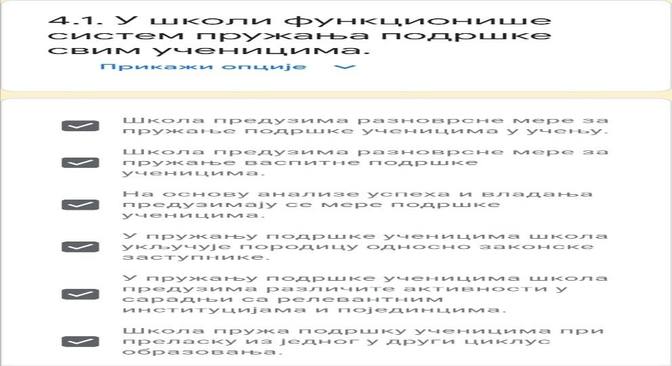

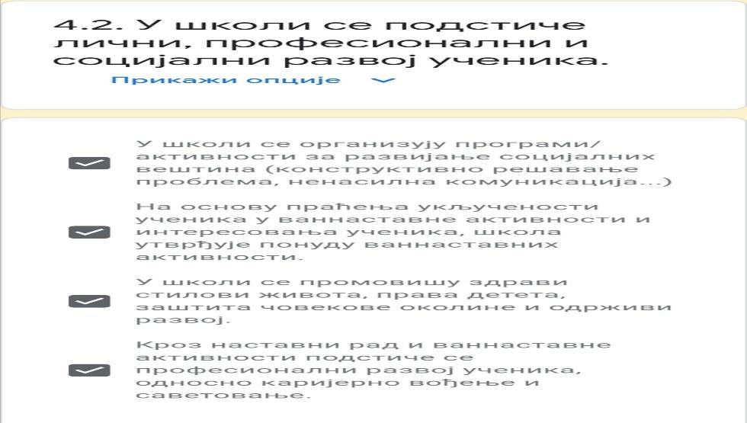
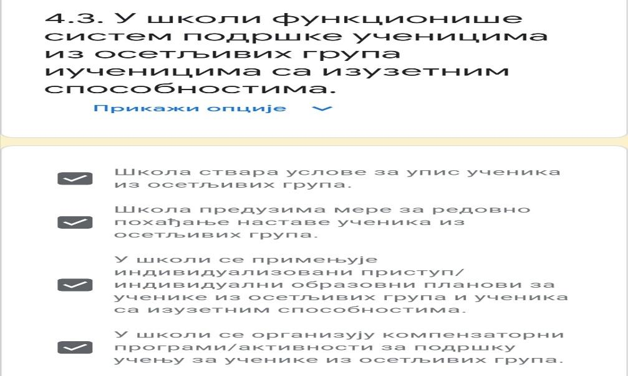
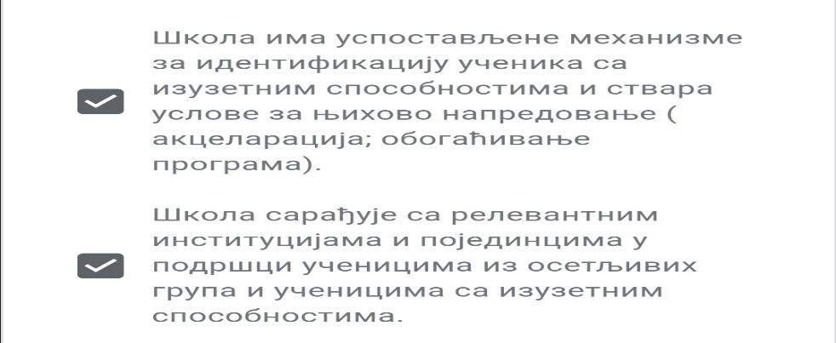

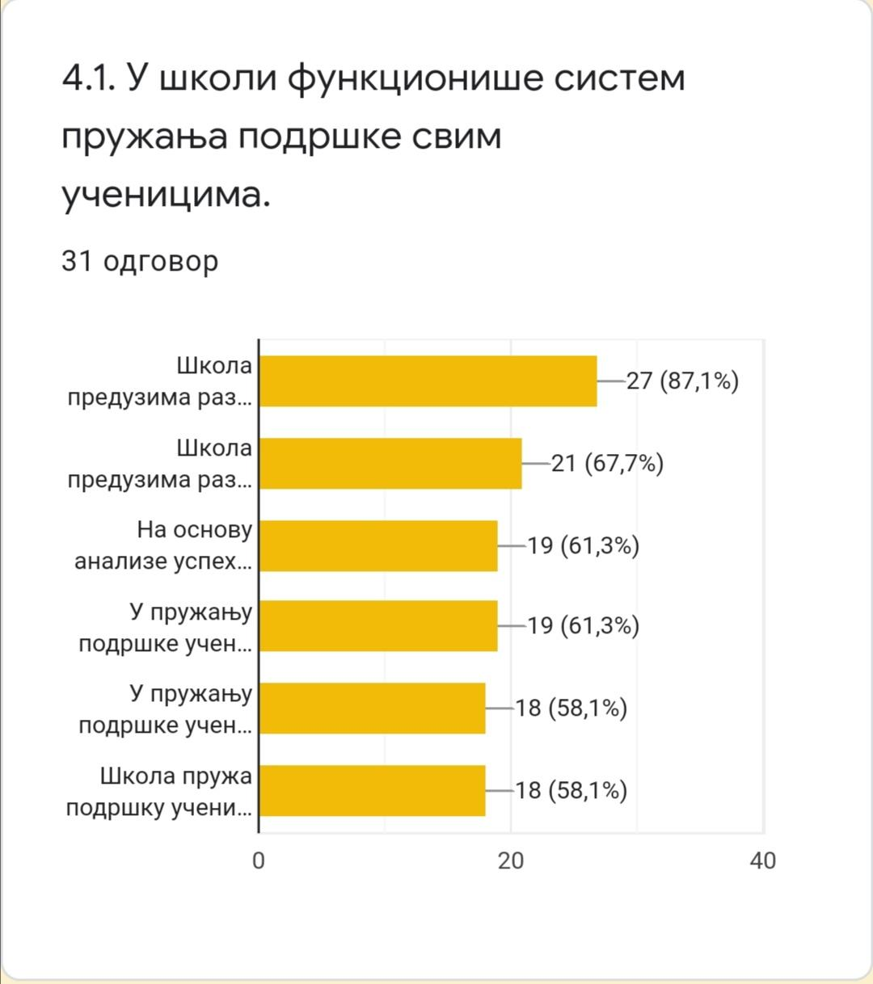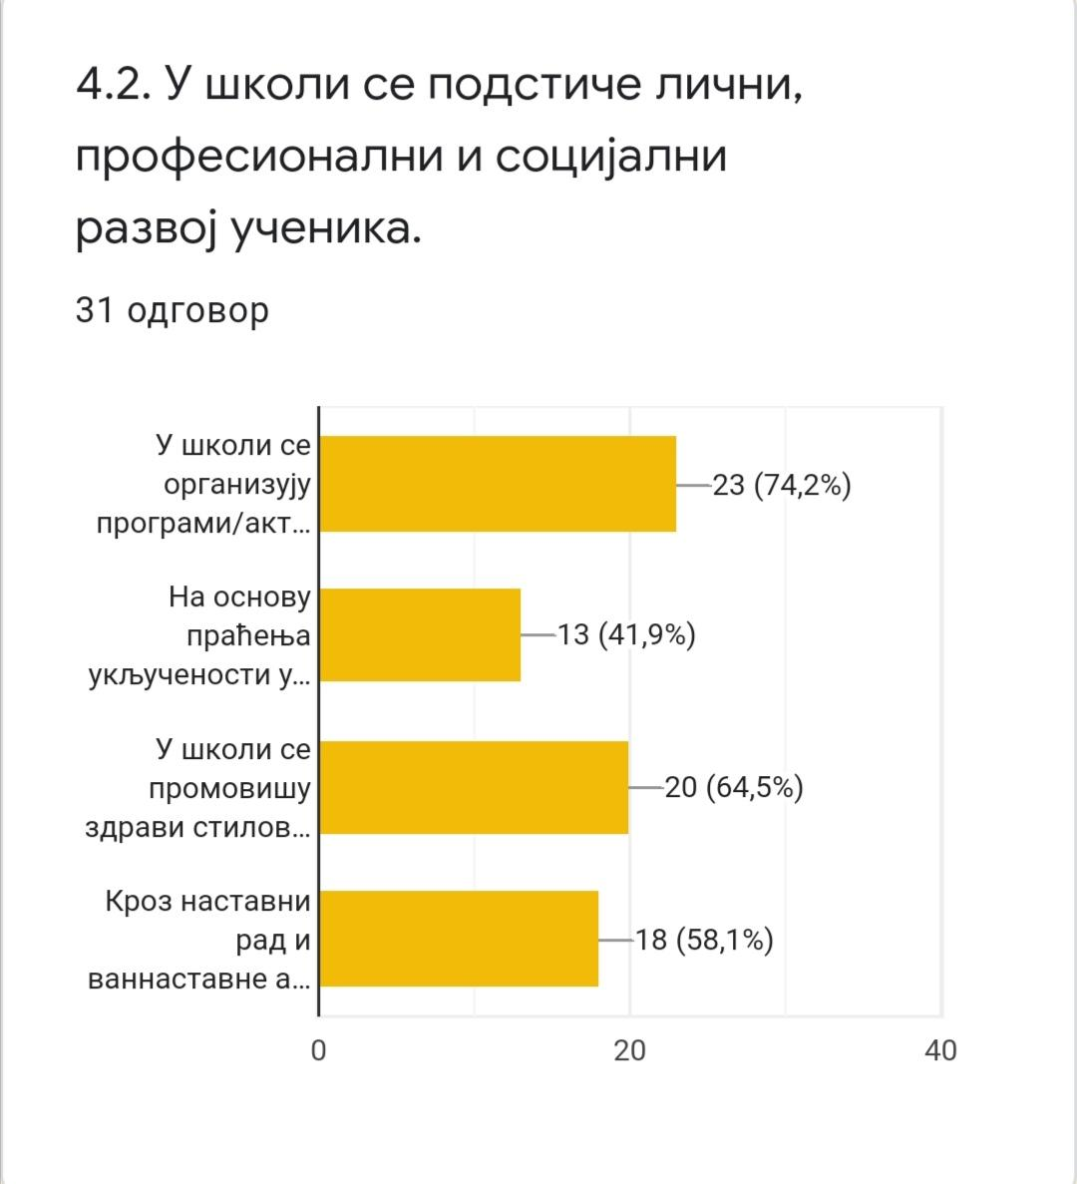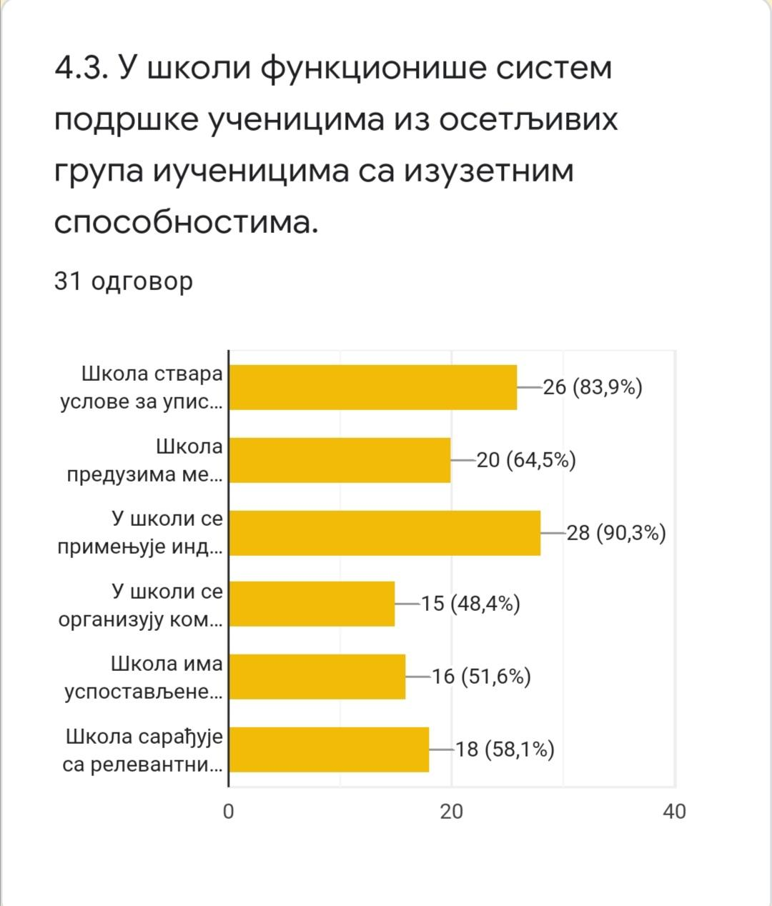

- САМОВРЕДНОВАЊЕ УЧЕНИКА У ОБЛАСТИ КВАЛИТЕТА 4. ПОДРШКА УЧЕНИЦИМА
Анкету су анонимно попунили ученици осмог разреда, укупно 43.
Питања и одговори су следећи:

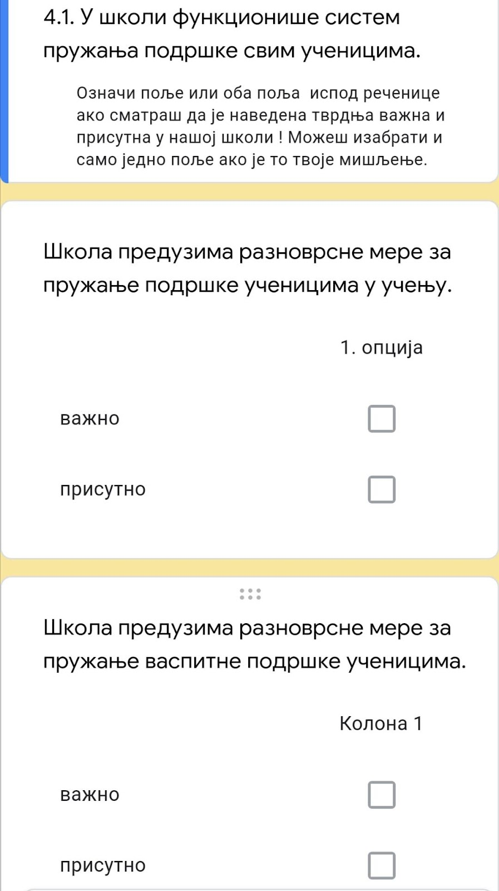

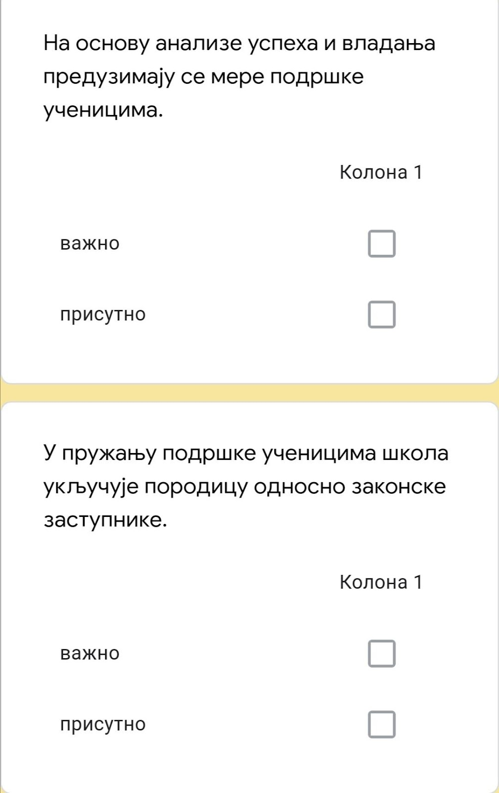
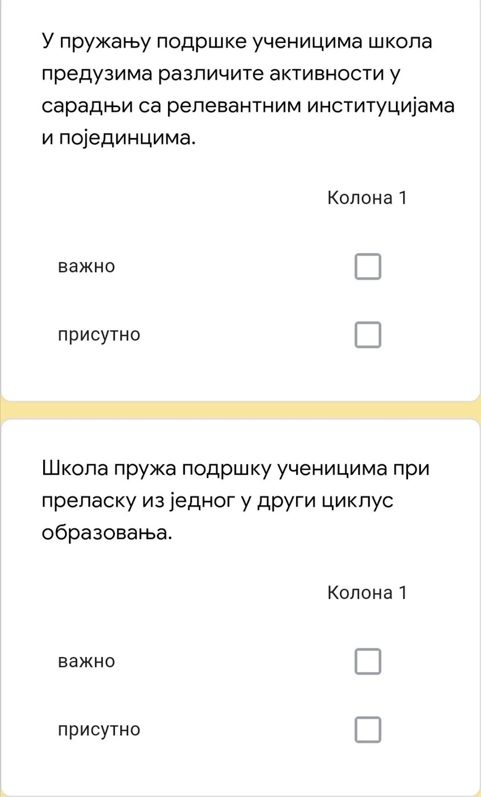

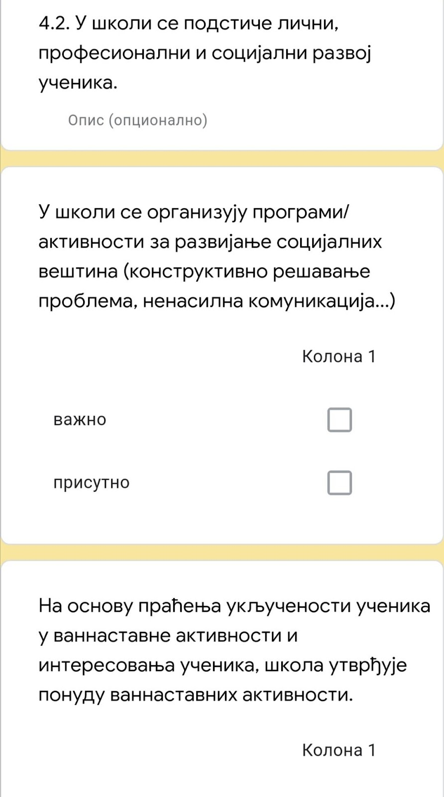

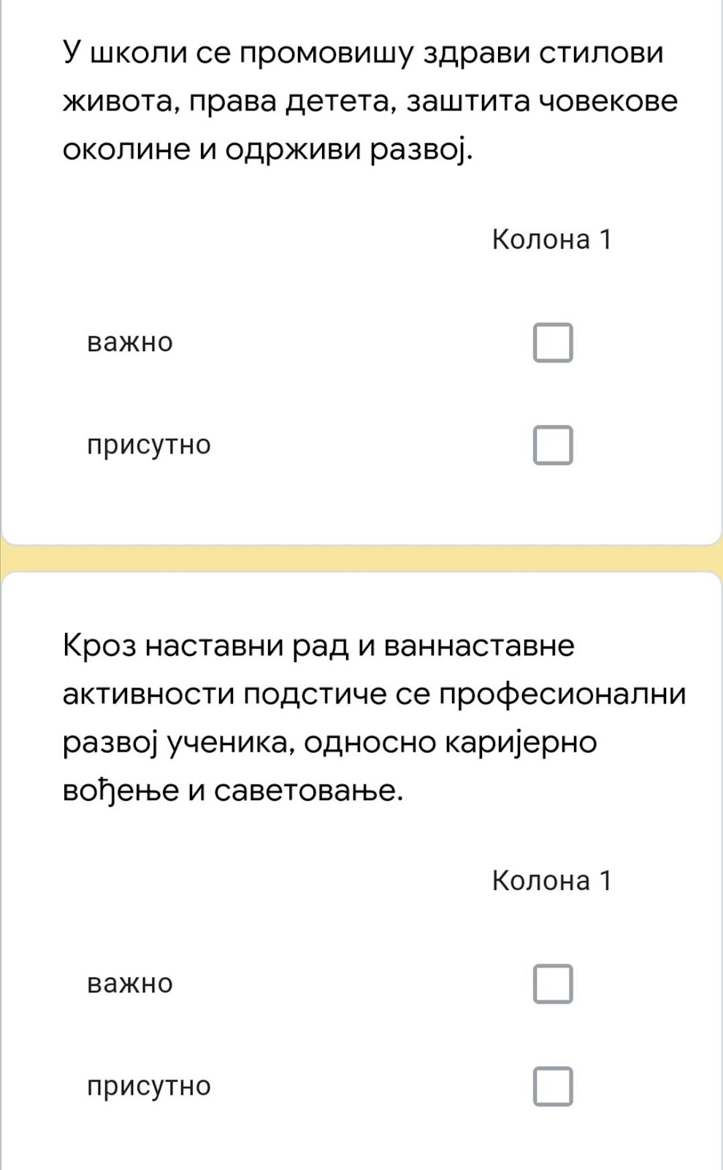

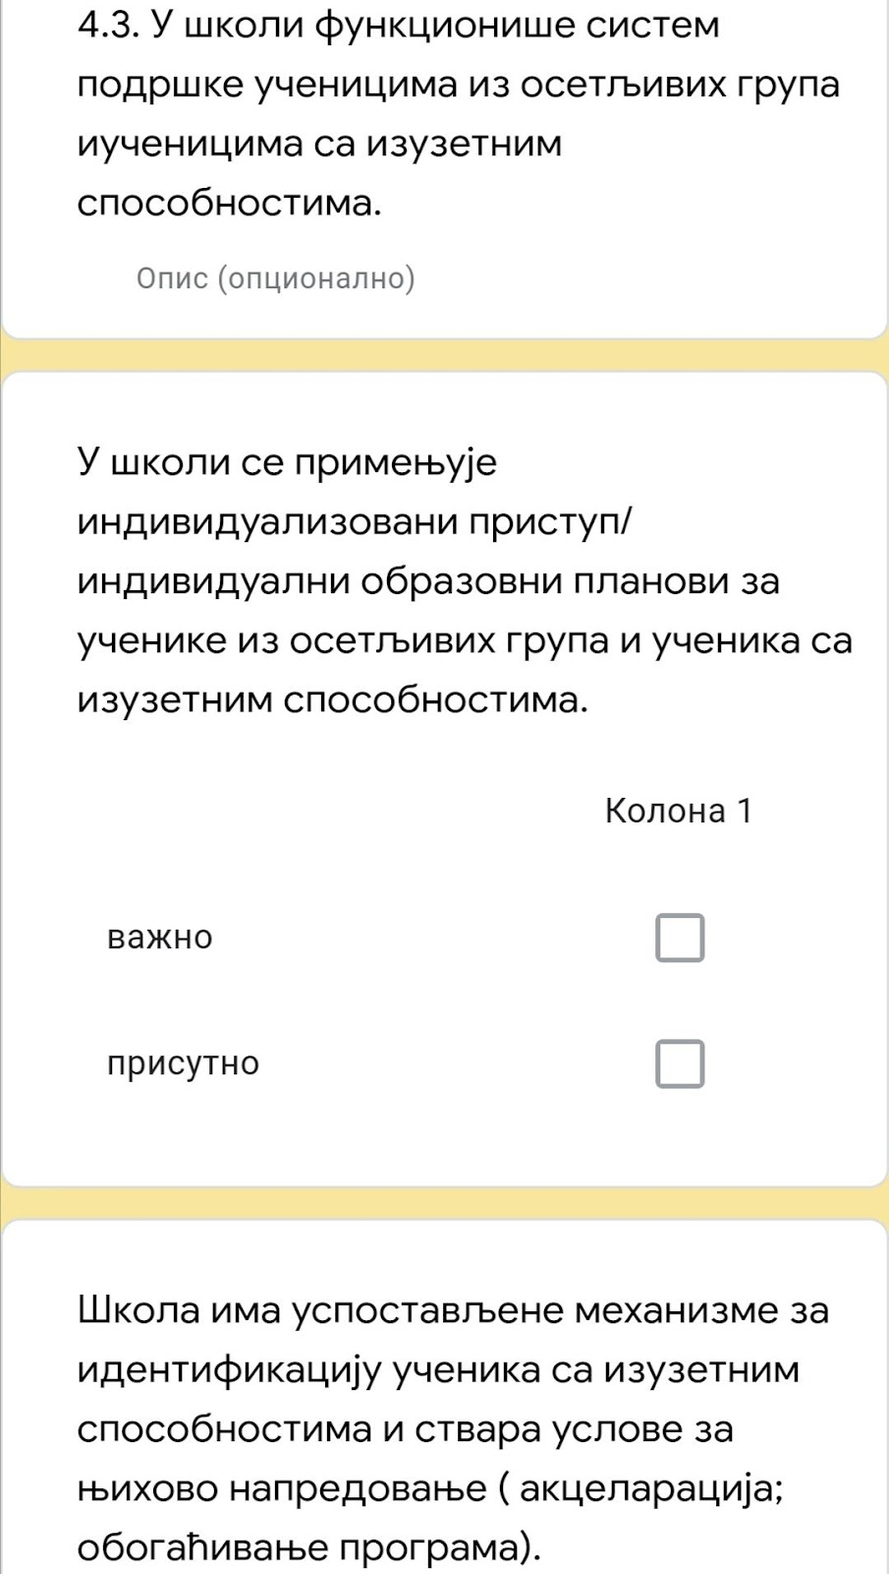

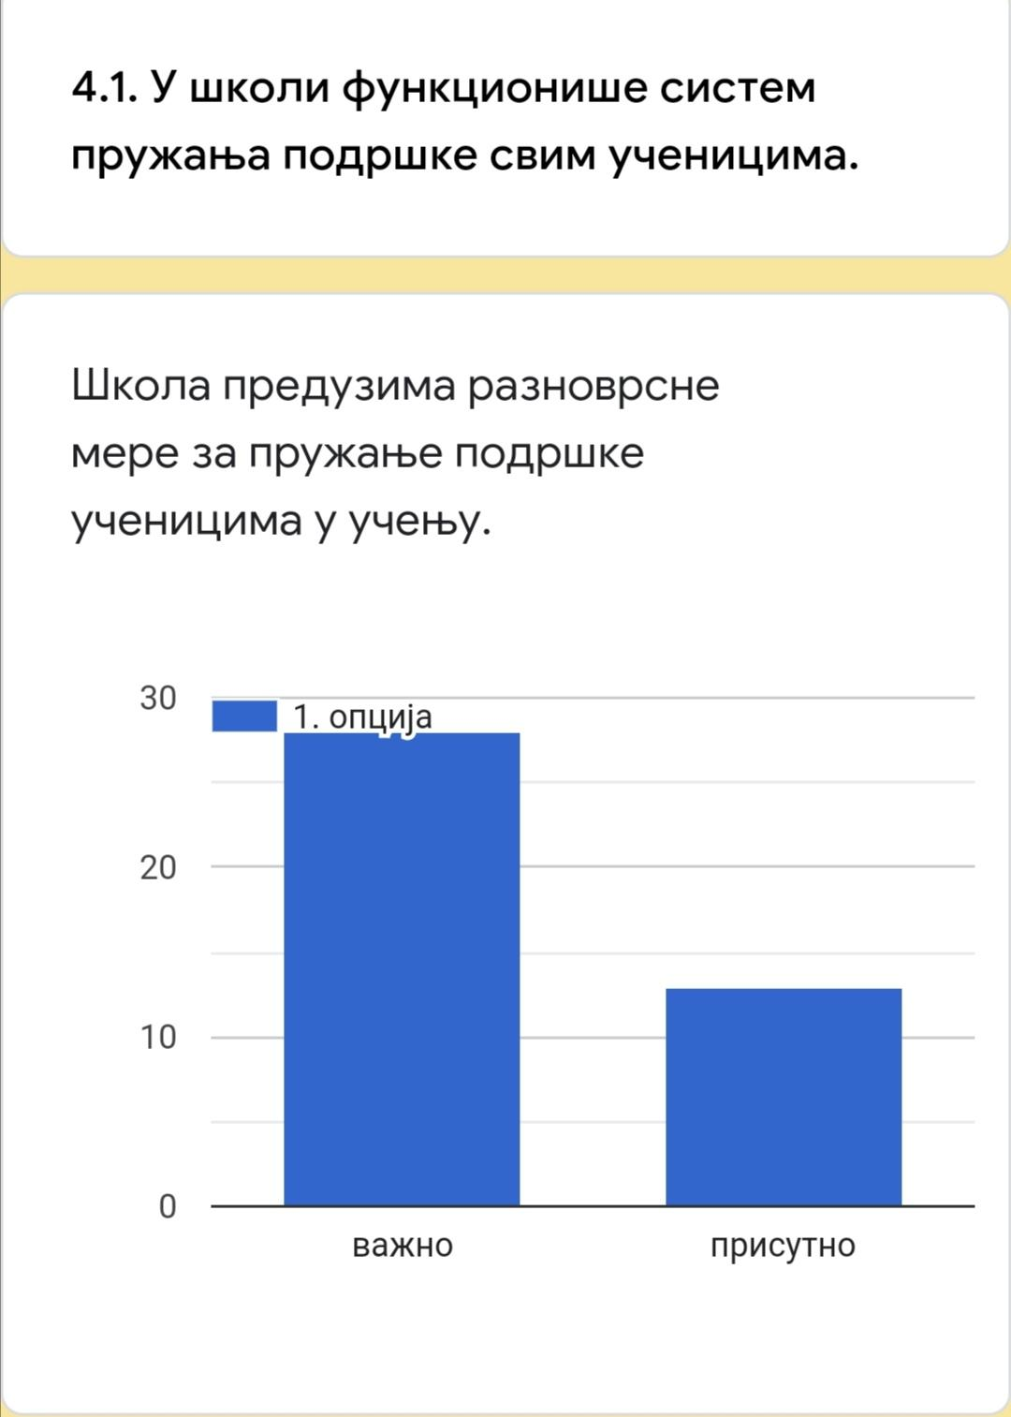
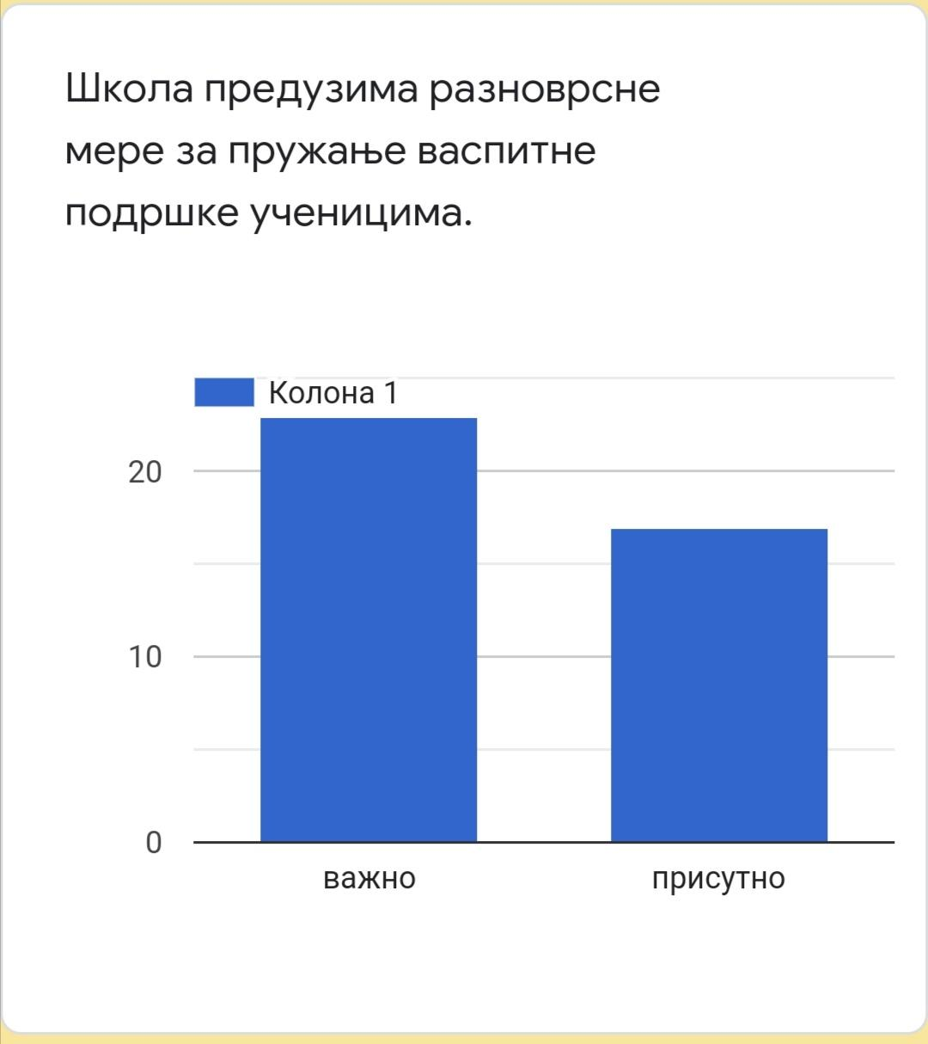

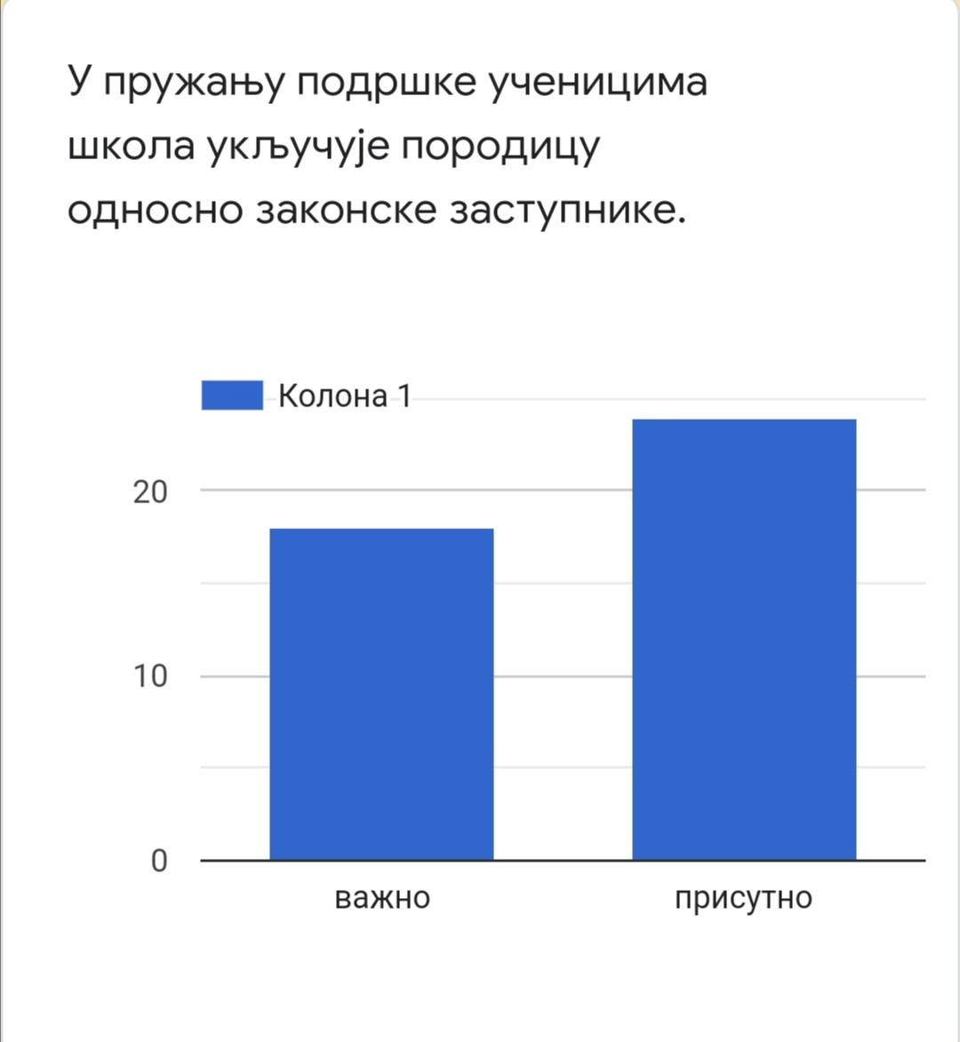

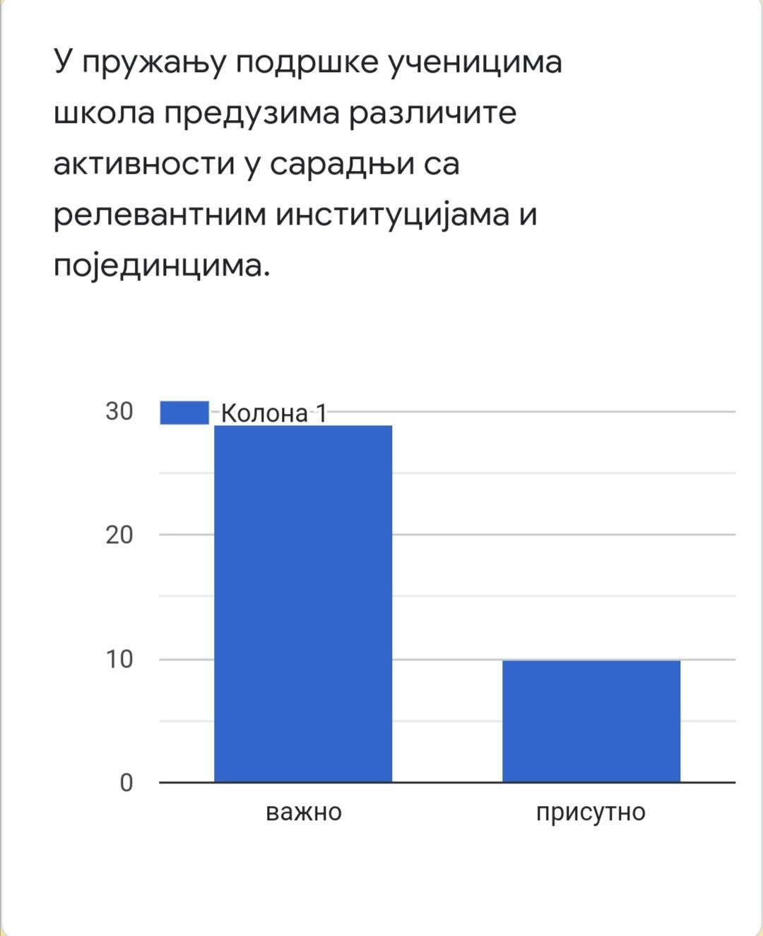
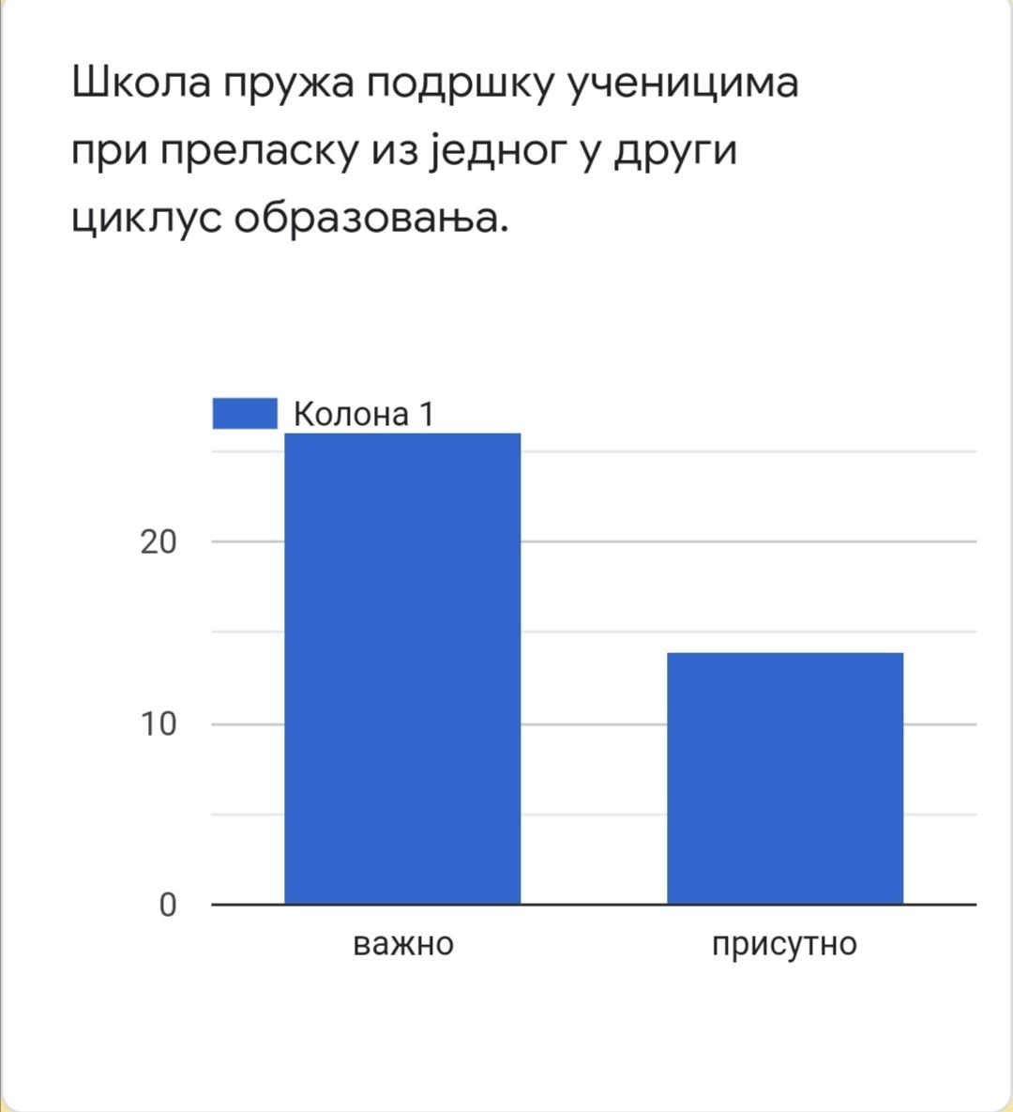

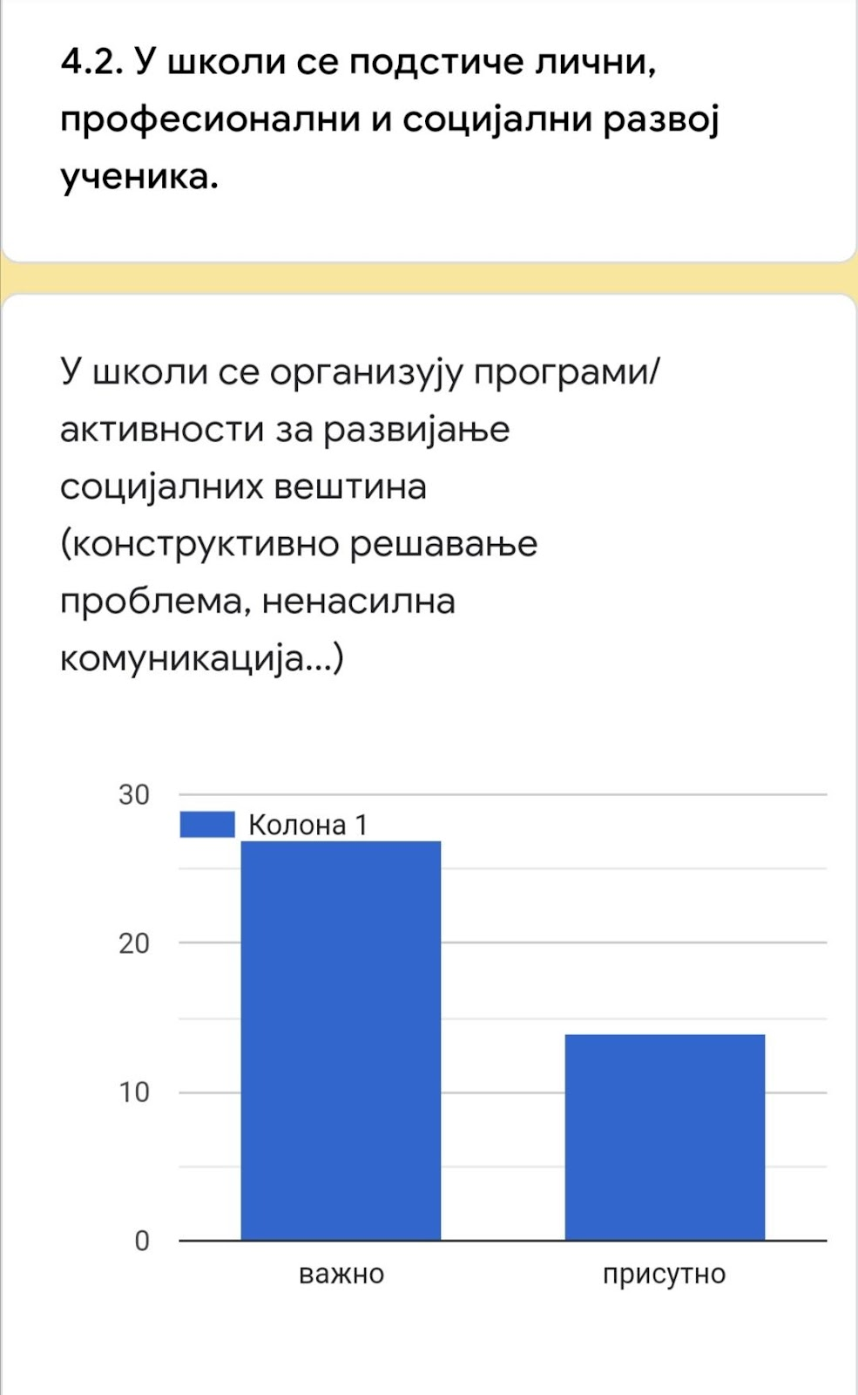

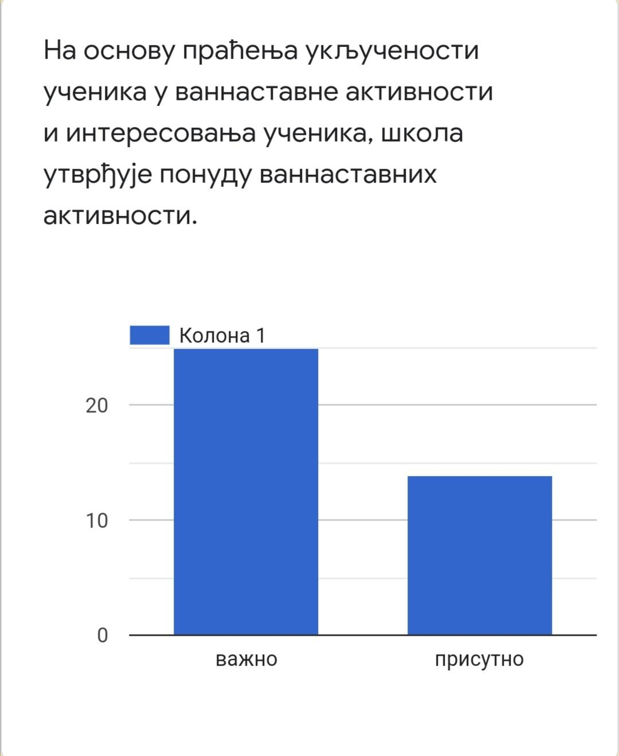

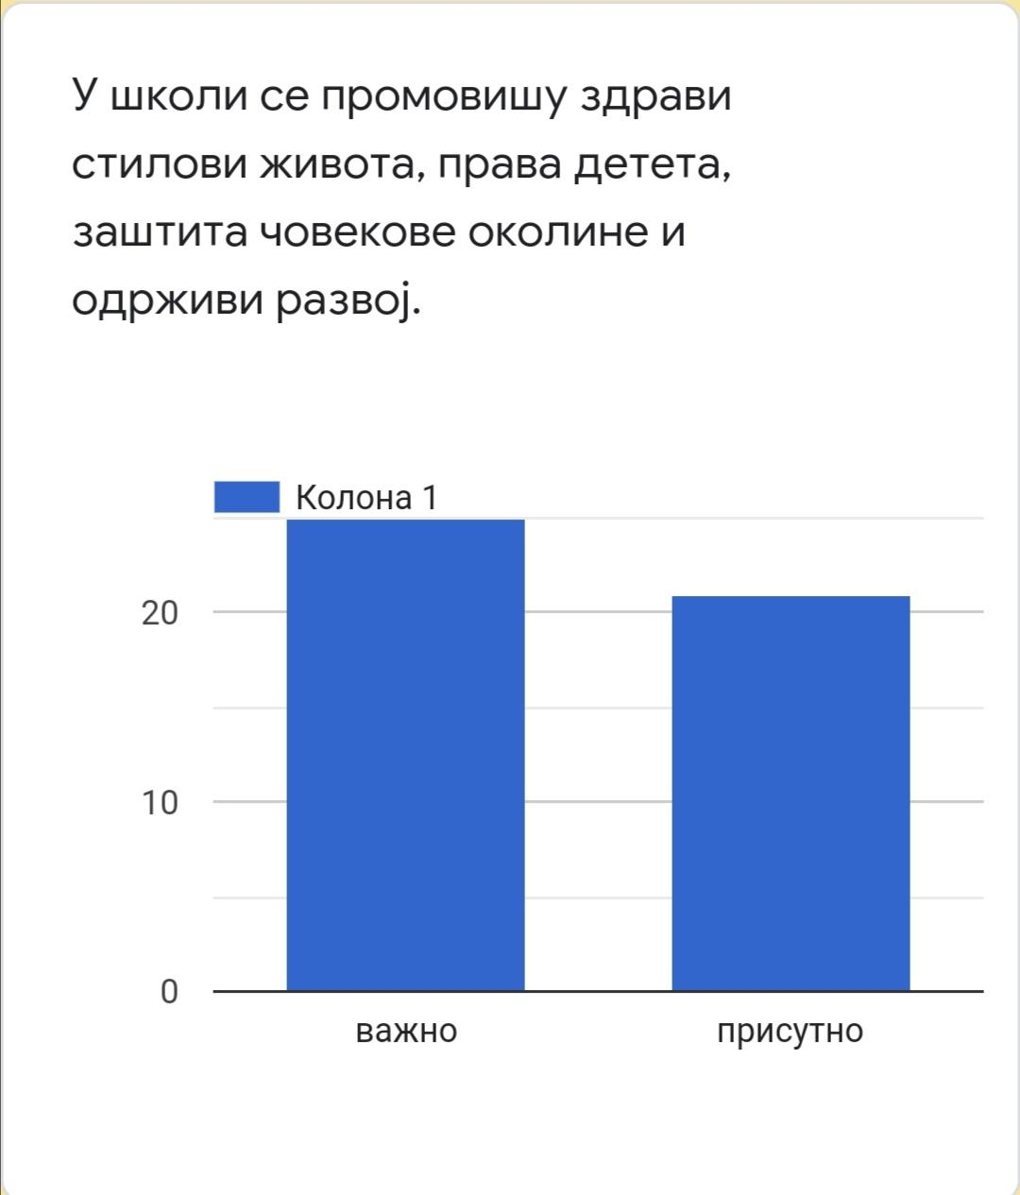
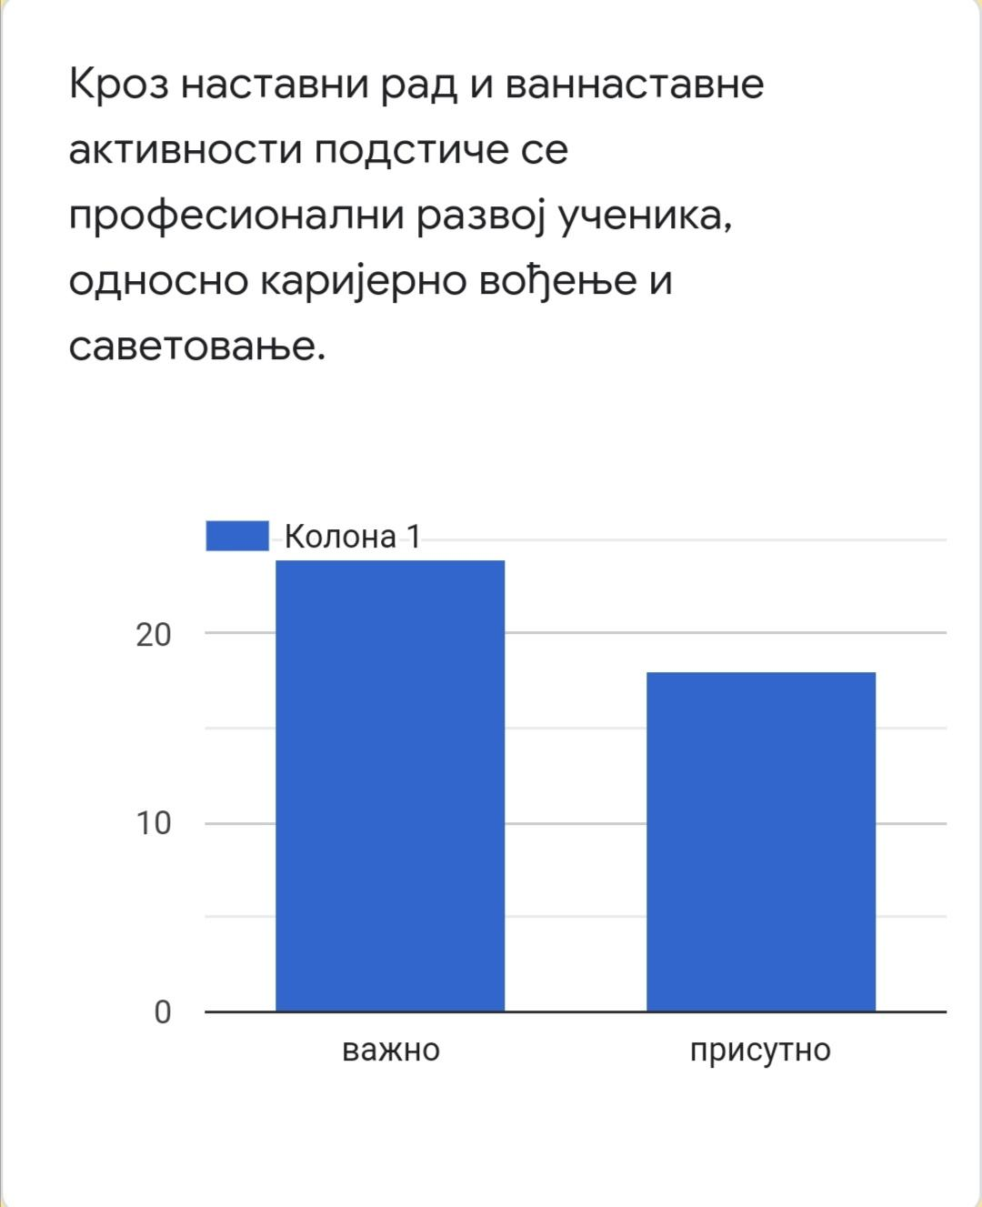
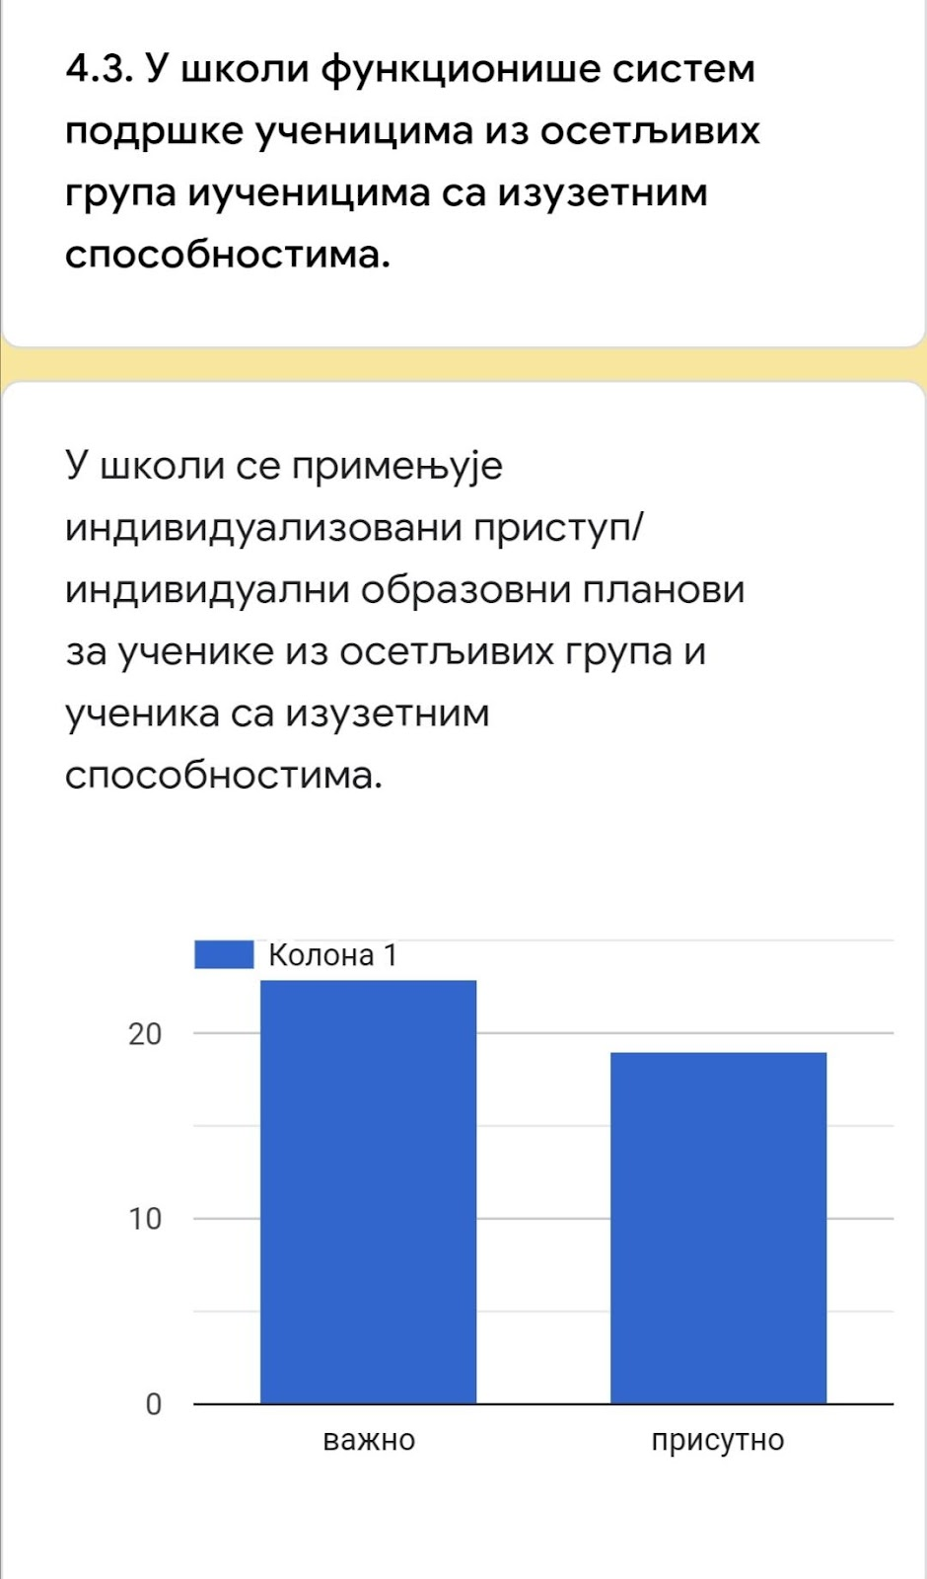
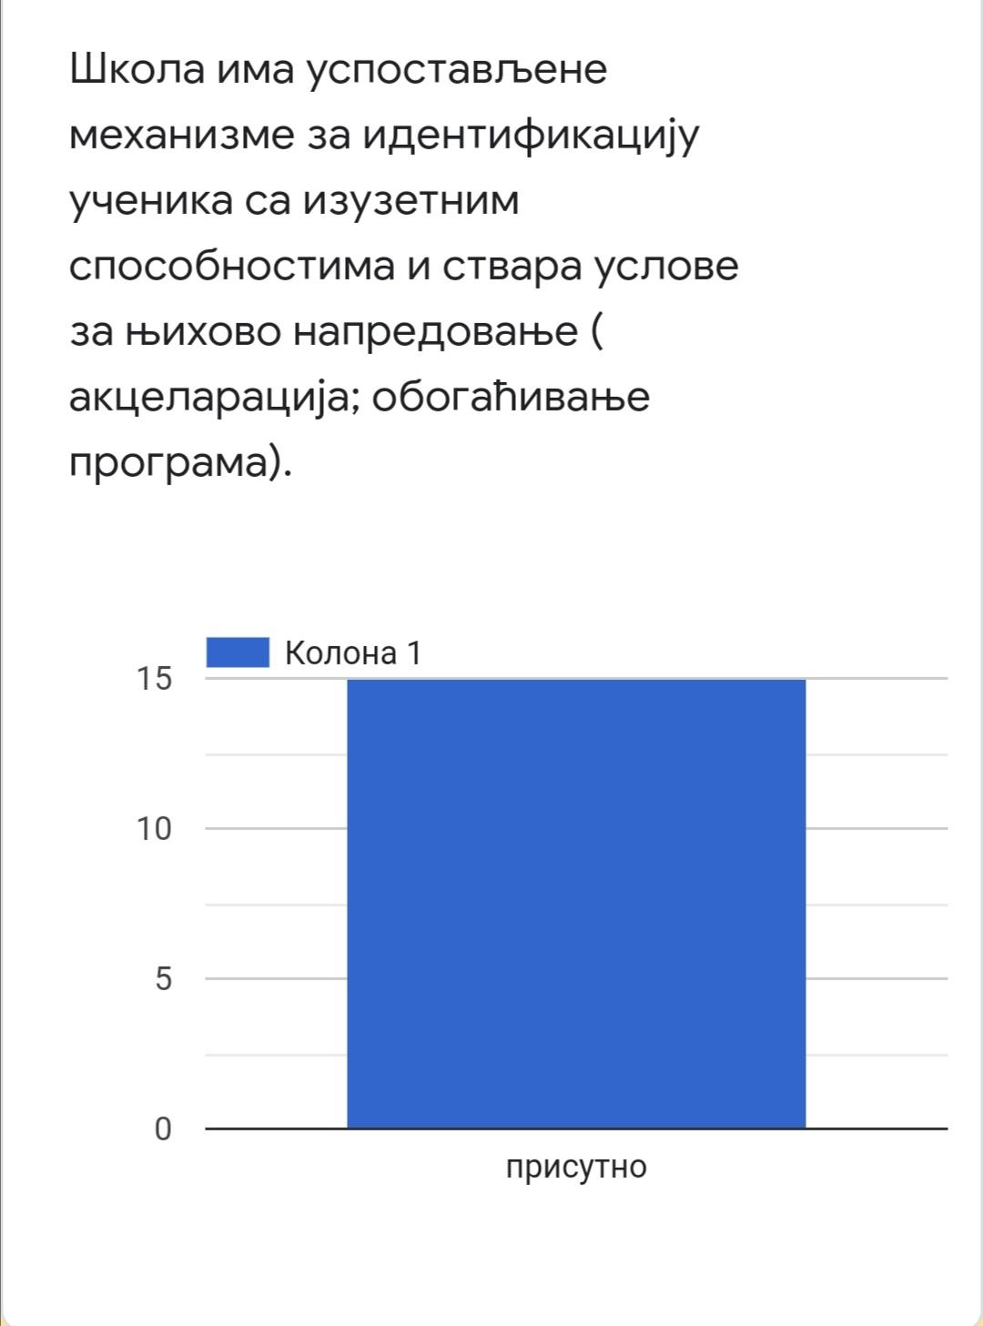

- САМОВРЕДНОВАЊЕ РОДИТЕЉА У ОБЛАСТИ КВАЛИТЕТА 4. ПОДРШКА УЧЕНИЦИМА
Анкету је попунило 34 родитеља, анонимно. Питања су иста као и у анкети намењеној ученицима, а одговори су следећи:
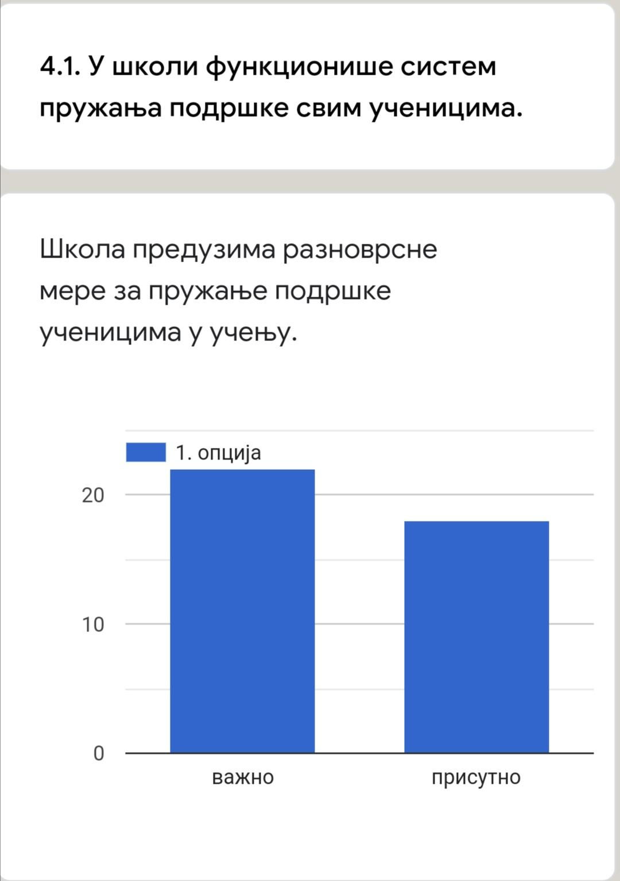
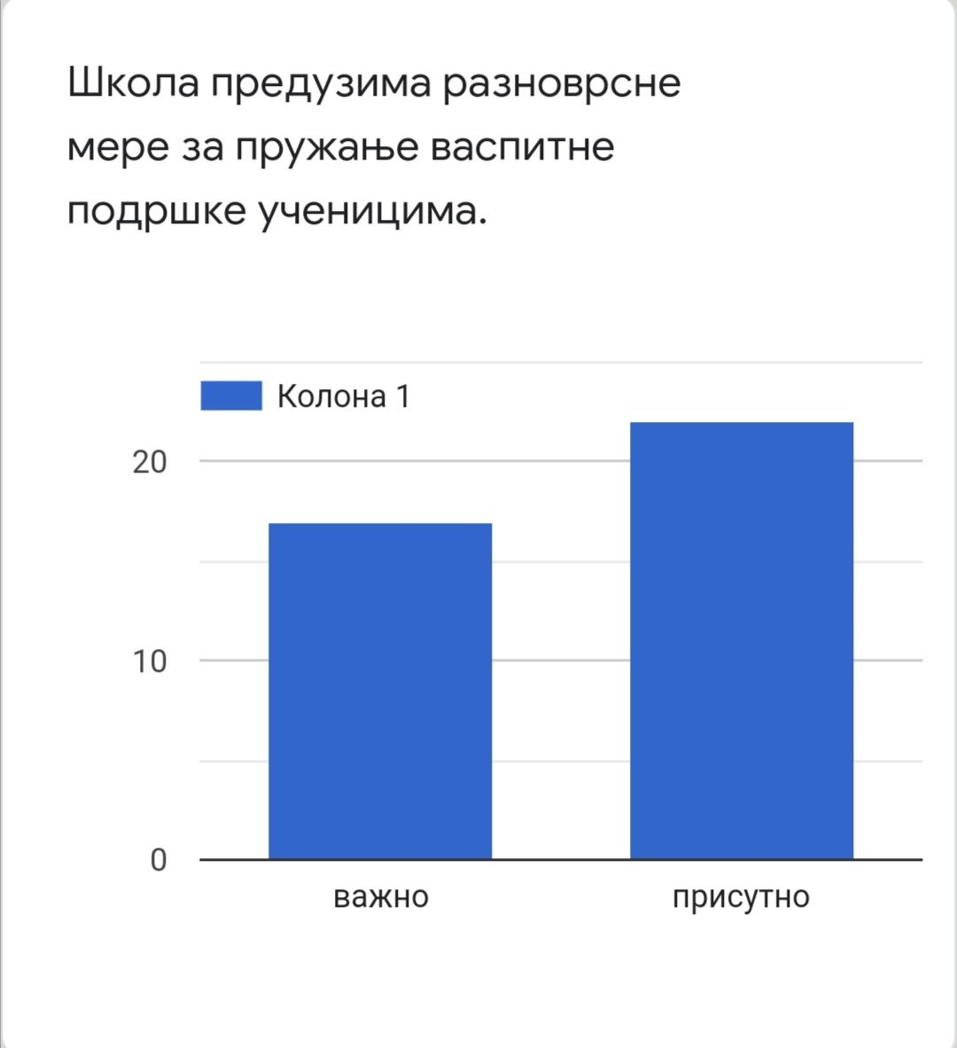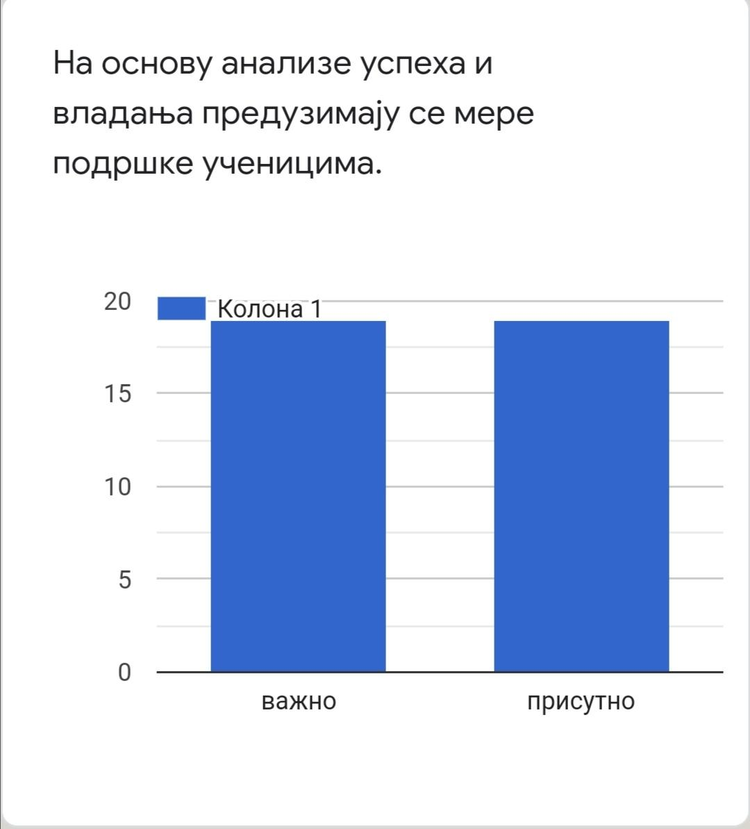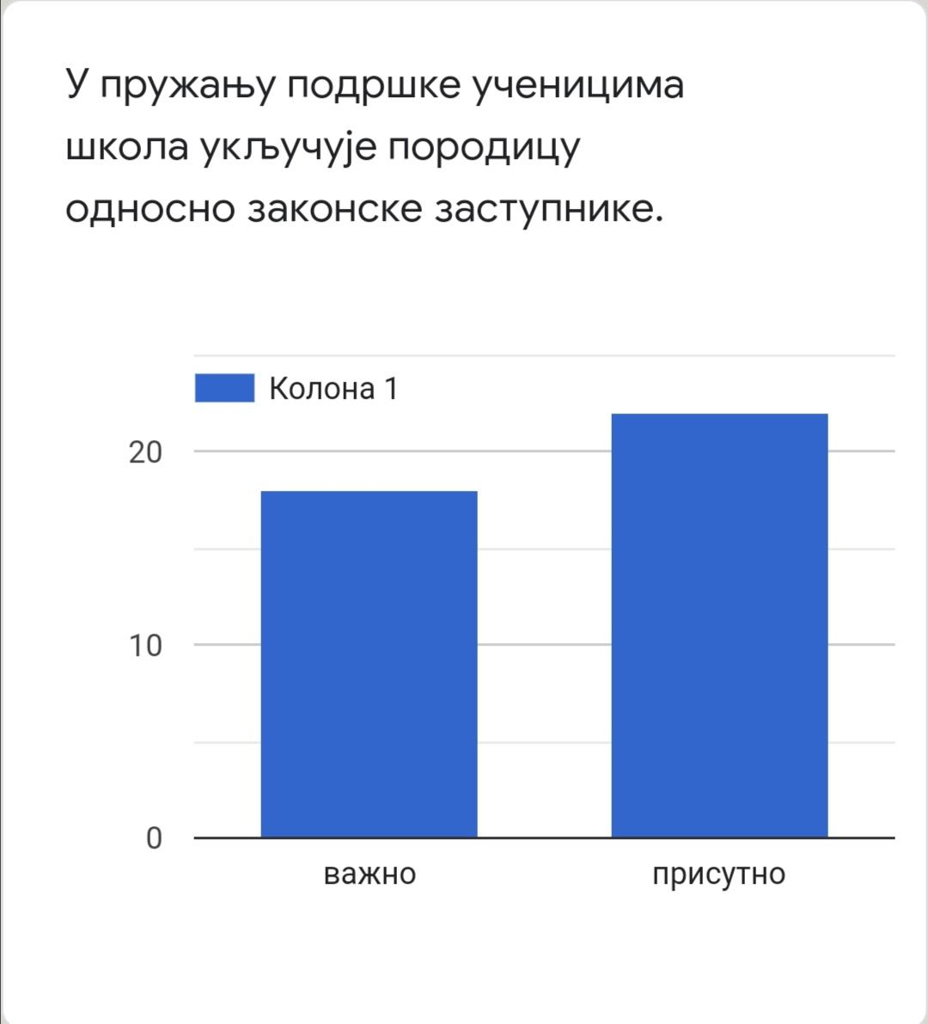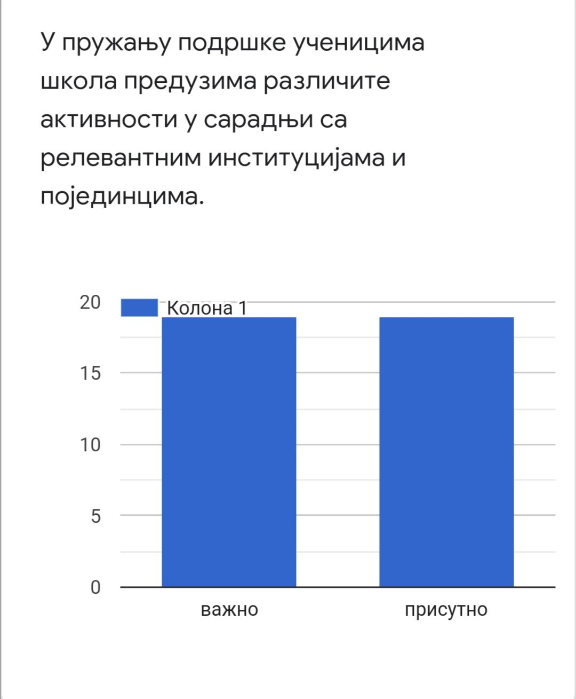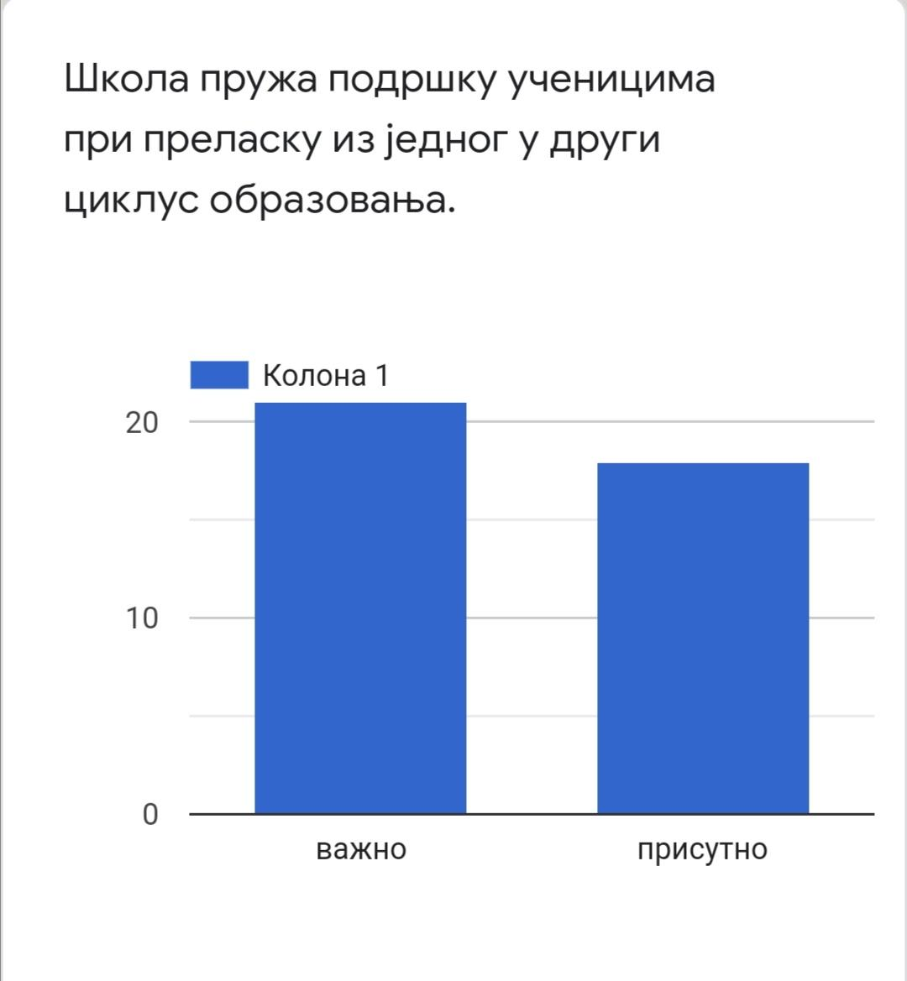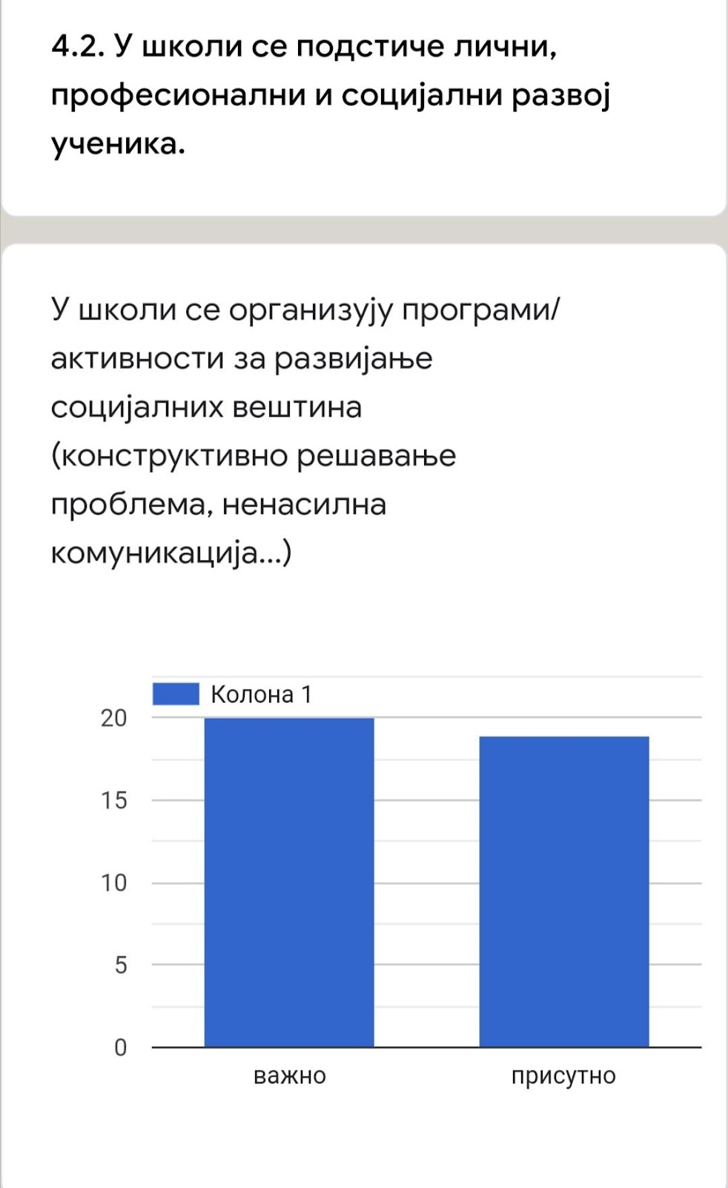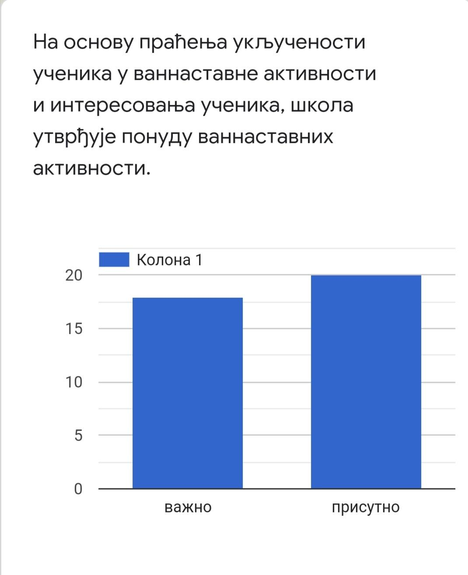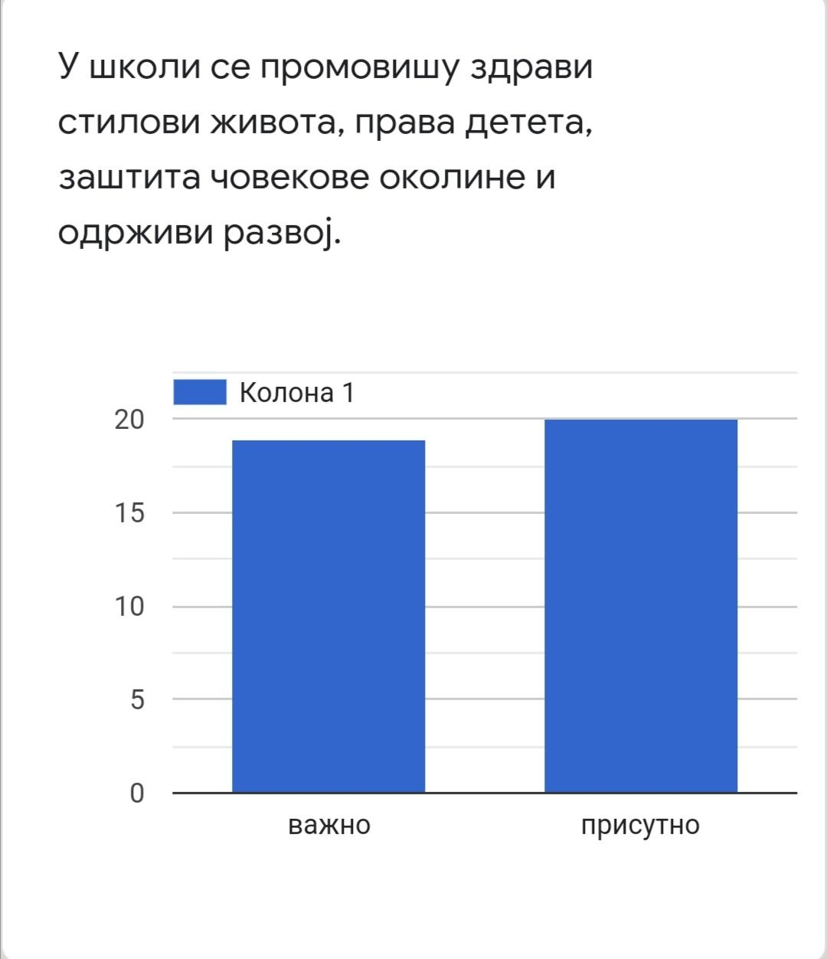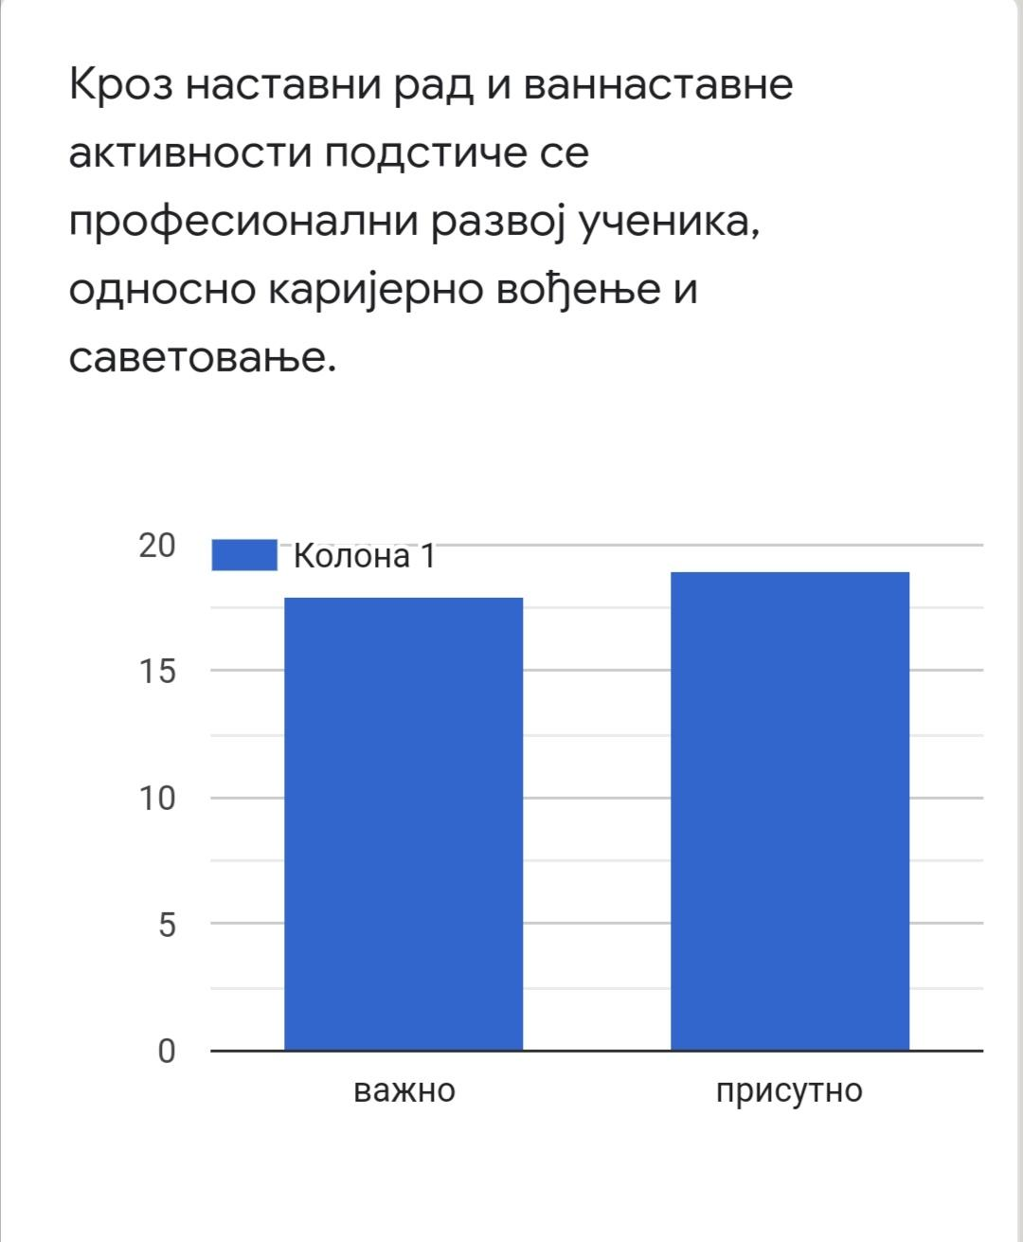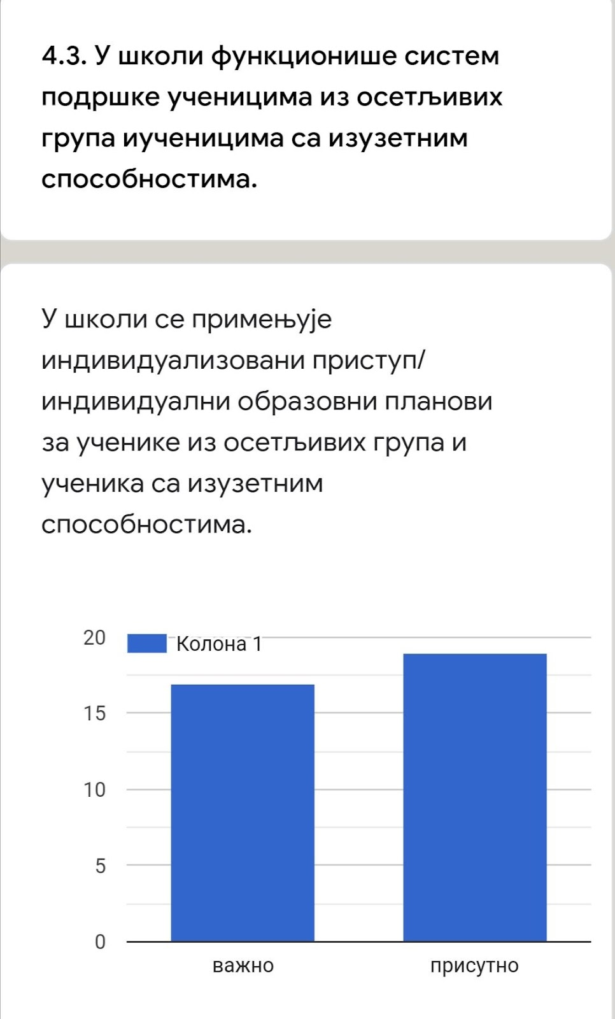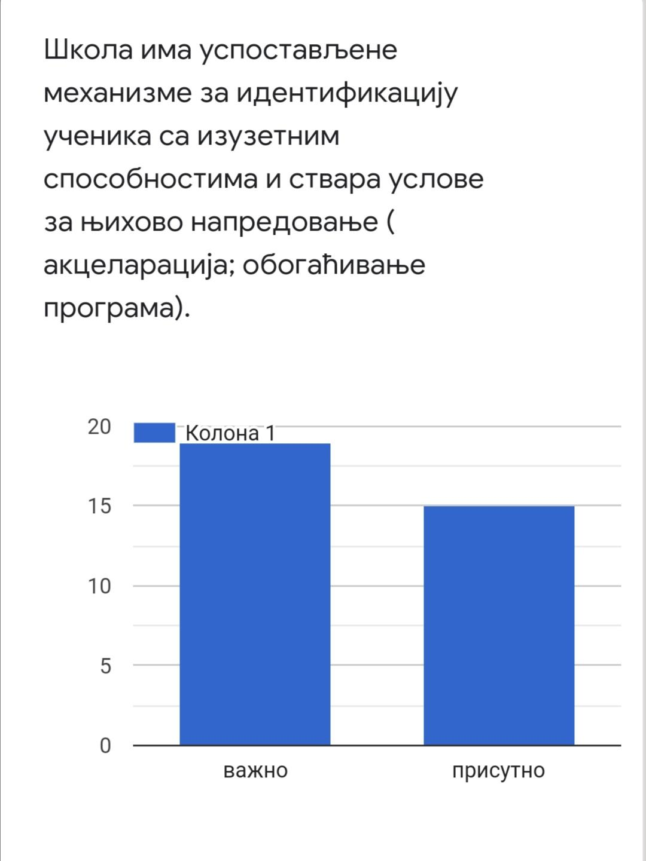

На основу анкета можемо видети да:

-35,29 % ученика, а 52, 94% родитеља сматра да школа предузима мере за подршку ученицима при учењу;
-50% ученика, 64,70% родитеља мисли да школа пружа ученицима васпитну подршку;
-школа предузима мере подршке на основу успеха и владања ученика – сагласно је 52,94% ученика и 55,88% родитеља;
-70, 58% ученика и 64,70% родитеља сматра да школа укључује породицу;
-школа предузима активности у сарадњи са другима, 29,41% ученика и 52,94% роситеља подржава;
- 41,17% ученика и 55,88% родитеља каже да школа пружа подршку приликом преласка из првог у други циклус школовања;
-школа организује активности за развијање социјалних вештина – 41,17% ученика и 55, 88% родитеља;
- школа утврђује понуду ваннаставних активности на основу укључености ученика – 38.23% ученика и 58,82% родитеља је сагласно;
- 61.76% ученика и 58,82% родитеља сматра да школа промовише здрав стил живота;
- 52, 94% ученика и исти проценат родитеља мисли да школа подстиче професионални развој ученика;
- 55,88% ученика и 52,94% родитеља каже да се у школи примењује индивидуалан приступ ученику или групи којем је потребан;
- 44, 11% ученика и родитеља сматра да школа омогућава напредовање ученика са изузетним способностима.

Чланови Тима за самовредновање су констатовали да су ученици обавештени о свим видовима подршке које школа пружа. Распореди допунске и додатне наставе, слободних активности, припремне наставе за ученике осмог разреда налазе се на огласним таблама за ученике на првом спрату за предметну наставу и у учионицама где се реализује разредна настава. Распореди се налазе на школском сајту и доступни су, како ученицима, тако и родитељима. Подаци који се налазе у Извештају о раду школе на крају шк. 2022/23. године показују да је одржан велики број часова допунске и додатне наставе, као и да је оваквим видом подршке било обухваћено много ђака. У млађим разредима,је организована допунска настава из следећих предмета: српски језик, математика. На млађем зрасту ученици су редовно долазили на часове допунске наставе као и на часове додатне наставе из математике у 4. разреду.
На старијем узрасту од V-VIII организована је допунска настава за ученике који су имали потешкоћа у савладавању градива из појединих предмета (српски језик, математика, енглески језик, руски језик, физика, хемија, географија и историја) и за ученике са недовољном оценом из предмета.Овде је постојао проблем нередовног похађања наставе допунског васпитно- образовног рада. Питање мотивисања ученика за тај облик рада, као и оспособљавање ученика за самостално и правилно учење били су приоритетни задаци на тим часовима.
Тим за самовредновање предлаже да наставници поред досадашњих метода, користе и неке иновативне методе како би ученицима олакшали технику учења. Такође, наставити, кроз све видове васпитно- образовног рада, укључивање успешнијих ученика да помажу ученицима који спорије напредују.

Поред допунске, одржани су и часови додатне наставе из предмета српски језик, енглески језик, руски језик, математика, физика, хемија, историја, географија, биологија, као и секцијски рад.
Највише ученика је укључено у додатну наставу. У оквиру додатне наставе ученици се додатно припремају за све нивое такмичења предвиђене планом МП. План такмичења је саставни део Годишњег плана рада школе и велики број ученика се одазове на исте. Резултати ученика на такмичењима јавно се промовишу и награђују.

Тим за самовредновање процењује да се мере подршке ученицима предузимају на
основу анализе успеха. Успех ученика се прати на седницама Одељењских већа, на крају
првог и трећег класификационог периода, на крају првог и другог полугодишта. Врше се
квантитативне и квалитативне анализе на основу којих се предлажу мере, врши
саветодавни и инструктивни рад са ученицима и родитељима у сарадњи са наставницима,
педагошко-психолошком службом и директором школе. Ученици са сметњама у развоју и
тешкоћама у учењу добијају адекватну подршку кроз израду педагошких профила,
индивидуалних планова подршке и индивидуалних образовних планова. Састанци Тима за
инклузивно образовање су редовни и на њима се врши праћење реализације инклузивног
образовања у школи. Израђују се белешке о напредовању и евалуације на класификационим периодима.
Чланови Тима за самовредновање су сагласни да школа негује партнерски однос са
родитељима ученика и сарадњу у пружању подршке. Директор школе, психолог и
педагог свакодневно су доступни родитељима ученика. Наставници разредне и предметне
наставе, редовно (једанпут седмично) имају „отворена врата“, а по потреби заказују и
посебне састанке са родитељима којима увек присуствује директор и педгошко-психолошка служба. Директорa школе, школски психолог и педагог редовно присуствују
седницама Савета родитеља и информишу их о реализацији инклузивног образовања,
активностима које школа предузима у оквиру заштите ученика од насиља, самовредновању развојном планирању и другим значајним питањима за ученике.
У октобру месецу су прикупљени подаци о деци којима је потребна пажња и додатна подршка. Ученици који похађају ИОП и ученици који похађају допунску наставу остварују напредак.
Школа сарађује са родитељима и са релевантним институцијама у пружању подршке ученицима.
Чланови Тима за самовредновање су сагласни да школа предузима активности за
упис у школу ученика из осетљивих група. Школа остварује добру сарадњу са вртићима
из околине која се састоји у размени информација и обезбеђивању уписа све деце која
територијално припадају школи. Постоји велико интересовање за упис ученика и ван
територије школе. Школа у марту месецу организује родитељски састанак поводом уписа
наредне генерације ученика првог разреда и информише родитеље о свим питањима
значајним за упис, док су учитељи ангажовани кроз радионице са предшколцима где се упознају са будућим ђацима и такође им се на едукативан начин представљају. Директор школе настоји и успева да обезбеди бесплатне уџбенике и исхрану у школи за децу из осетљивих група сваке школске године.
Тим за самовредновање констатује да школа предузима мере за редовно похађање наставе ученика из осетљивих група. Могло би се рећи да је редовно похађање наставе ученика из осетљивих група ретко, али постоје појединачни случајеви. Школа се због такве ситуацијама обраћа Центру за социјални рад и Школској управи. Директор школе и запослени предузимају све законом прописане активности и процедуре како би се свим ученицима обезбедило редовно похађање наставе.
Чланови Тима за самовредновање закључују да се у школи примењују индивидуализовани приступи и индивидуални образовни планови за децу из осетљивих група за које постоји потреба за таквом врстом додатне подршке. Поред тога, у зависности од потреба детета израђују се индивидуализовани планови социјализације и заштите, компензаторни програми. Састанци Тима за инклузивно образовање су редовни и на њима се врши праћење реализације инклузивног образовања у школи. Израђују се белешке о напредовању и евалуације на класификационим периодима.

Закључак:

Тим за самовредновање констатује да се у школи организују компензаторни
програми и активности за подршку учењу ученицима из осетљивих група, али и
другима код којих постоји потреба.
Тим за самовредновање закључује да школа сарађује са свим релевантним
институцијама и појединцима у подршци осетљивим групама. Школа остварује сарадњу са Домом здравља ,,Милутин Ивковић“, Развојним саветовалиштем, Центром за социјални рад Палилула, хуманитарном организацијом ,,Центар за интеграцију младих“, Црвеним крстом и другим.

ОСТВАРЕН НИВО ВРЕДНОВАНЕ ОБЛАСТИ 4

ЈАКЕ СТРАНЕ | СЛАБЕ СТРАНЕ
-Школа подстиче интересовања и креативност ученика кроз понуду различитих ваннаставних активности (слободне активности, додатна настава, различити васпитни програми);  -Резултати ученика јавно се промовишу и награђују. | -Могућност награђивања ученика зависи од ограничених средстава школе  -Слаба посећеност слободних активности на вишем узрасту  -Проблем похађања допунске наставе на старијем узрасту  -Тешкоће у мотивисању ученика за редовно похађање слободних активности  - Квалитетнија понуда секција на вишем узрасту  -Недостатак простора и термина за реализацију ваннаставних активности  -Потпунија реализација програма „Професионална оријентација на прелазу из основне у средњу школу“

ПРЕДЛОГ МЕРА ЗА ПОБОЉШАЊЕ РАДА

Из ученика треба извући оно најбоље и мотивисати их да се томе посвете. Школа треба да повећа број ваннаставних активности, као и простор за одржавање истих. Ученицима треба дозволити да сами бирају начин рада и литературу, усмеравати их на додатне чињенице и примењивати различите технике и методе, како би се повећало интересовање за додатним и ваннасатвним активностима.

11.2. Извештај о раду Tима за инклузивно образовање

ИЗВЕШТАЈ РАДА ШКОЛСКОГ ТИМА ЗА ИНКЛУЗИВНО ОБРАЗОВАЊЕ
на крају школске 2022/2023.године
План СТИО тима сачињен је у складу са Законом о основама образовања и васпитања бр 72/2009, члан 77, и члан 98, Правилника о додатној образовној, здравственој и социјалној подршци детету и ученику и правилника о ближим упутствима за утврђивање права на индивидуални образовни план, његову примену и вредновање.
Општи циљ: унапређивање квалитета напредовања ученика и њихово отимално укључивање у редован образовно-васпитни рад и његово напредовање и осамостаљивање у вршњачком колективу, као и сензибилизација родитеља у вези инклузивног образовања
Специфични циљеви

- Упознавање свих циљних група ( родитеља, ученика и запослених у школи ) са планом тима за инклузивно образовање
- Јачање сарадња СТИО и ЛЗ у вези укључивања у реализацију инклузивног образовања
- Унапређивање процеса пружања додатне подршке ученицима којима је подршка потребна

Током школске године, Тим је одржао пет састанака и реализовао следеће активности:
/ Евиденција са састанка, план рада
-Урађена је евалуација рада Tима за протеклу школску годину, евалуација отсварености плана и израда извештаја/записник СТИО,извештај
-Донесен је план рада СТИО , подељене су обавезе и задужења за текућу школску годину
-Информисано је Наставничко веће о плану СТИО за текућу школску годину
-Информисан је Савет родитеља и Школски одбор о плану СТИО за текућу школску годину
-Информисан је Ђачки парламент о акционом плану СТИО за текућу школску годину /Евиденција, извештај, ИПП
- Урађена је идентификација ученика којима је потребна додатна подршка ( индивидуализација, ИОП-прилагођени, измењени ) или ученика код којих је престала потреба за додатном подршком.( Анализа тренутне ситуације, идентификовање ученика којима је потребна додатна подршка ,ученика који понављају разред, имају тешкоћа у учењу, инвалидитет или показују таленат)./ Педагошка документација, опсервација, непосредан увид, педагошки досије ученика.
- Формирана је база података:
-број деце са сметњама у развоју
-број надарене деце
-број маргинализоване деце
-Редовно ажурирање базе/ База података, евиденција, евиденција о ученицима
-Сарадња са наставницима при конципирању ИОП-а, праћење реализације, евалуација
-Рад на педагошкој документацији за ученике који раде по ИОП-у,прикупљање ИОП-а у штампаној и електронској верзији/Анализана писаних ИОП-а
-Пружена је помоћ и учешће у изради педагошких профила ученика/извештај ,педагошки профил
- Покренути су предлози за утврђивање права на ИОП, подношење предлога и успостављање сарадње са ИРК/извештај,документација
-Информисан је Педагошки колегијум о акционом плану СТИО, и ученицима којима је потребна додатна подршка или престаје потреба за додатном подршком /извештај
-Формирани су мали тимова за пружање додатне подршке и учешће у изради ИОП-а
-Праћена је примена ИОП-а, његово вредновање и измена/ИОП
-Организовани су и реализовани заједнички састанци родитеља и наставника поводом рада на ИОП-има/ИОП
- Одржавање састанака са другим школским тимовима и стручним већима/извештај
- Унапређивање квалитета рада партиципацијом у процесу развојног планирања и развоју школских програма /извештај
-Едукација ученика из редовне популације о сузбијању предрасуда о корисницима ИОП
-кроз обавезне изборне предмете
-кроз ваннаставних активности
-путем пројектних школских активности
-реализацијом радионица/ Евиденције, извештаји, педагошки досије
- Рад на педагошкој документацији за ученике који раде по ИОП-у,прикупљање ИОП-а у штампаној и електронској верзији/ИОП
/Анализана писаних ИОП-а/евалуационе листе
-Праћена је реализација планираних ИОП-а и предложене су мере за уклањање потешкоћа/извештај
-Израда акционог плана мера подршке током полагања завршног испита за ученике који похађају наставу по ИОПу 2
- Израда тестова за завршни испит за ученике који похађају наставу по ИОПу 2 и прегледање истих
-Евалуација рада Тима,извештај и израда плана за наредну школску годину.

Координатор тима:Катерина Стаменковић-дефектоло

Чланови тима:
Стана Будурић-психолог
Маријана Марковић-дефектолог
Јелена Ранковић-учитељ
Татјана Радовић-учитељ
Добрила Марковић-учитељ
Бранка Вујиновић-учитељ
Александра Костов Дојчиновић- наставник
Марија Милићевић-наставник
Ивана Ћирић- наставник
Марија Јовановић-наставник

11.3.Извештај о раду Тима за професионалну оријентацију
У току I полугодишта одржана су два састанка Тима за професионалну оријентацију. Састанци су одржавани у октобру и новембру месецу. На почетку школске године усвојен је Годишњи план рада тима, планови, циљеви и задаци.
Реализоване су активности у складу са препорукама:
-Договор о организовању радионица са психологом и педагогом школе, у циљу помоћи ученицима у лакшем одабиру будућег занимања;
- Прослеђивање линкова где се ученици могу информисати у вези са средњим школама које постоје, гимназије, и доступне смерове, броју бодова које је потребно да имају за одређени смер да би уписали жељени смер; - Организовање предавања у Школи, од стране представника одабраних средњих школа или гимназија ;
-Информисање о тржишту рада и потребама за одређено занимање;
-Прављење паноа у школи на тему професионална оријентација;
Ученицима је прослеђиван материјал и велики број линкова, и то:
- Водич за основце ( Водич за избор занимања) http://www.vodiczaosnovce.nsz.gov.rs/
- Филолошка гимназија, Београд- бесплатне припреме за пријемни за све заинтересоване ученике.
У току II полугодишта одржана су два састанка Тима. Састанци су одржавани у марту и априлу. Настављено је ангажовање око паноа са материјалом, сликама и информаторима школа који су нам достављени.
Током месеца марта и априла, обављено је тестирање Тестом професионалних интересовања у сва 4 одељења осмог разреда.Такође, одређен број ученика је посетио Сајам образовања.
Успостављена је сарадња и међусобно информисање са Медицинском школом, као и са Средњом железничком школом.
Резултати су прослеђени ученицима путем индивидуалних разговора у ПП служби, са психологом, уз саветовање и информисање о занимањима.
Ученици су се упознали са:
6.Могућношћу запошљавања и самосталног рада.
Линкови и материјал који су прослеђени:
1. Prva ekonomska skola http://www.prvaekonomska.edu.rs;
2. КОНКУРС ЗА ВОЈНУ ГИМНАЗИЈУ (слике на паноу и Г- Учионици);
3. https://www.youtube.com/watch?v=BSQGqm2IANQ (дуално образовање).
4. Обавештење из Осме београдске гимназије за ученике заинтересоване за област биологије и хемије;
5. Трговачка школа (информатор са сликама на паноу и Г-Учионици);
6. Обавештење из Земунске гимназије за ученике заинтересоване за физику;
7. https://geodetska.edu.rs/
8. Техничка школа (презентација);
9. Техничка школа Нови Београд, осмацима од срца https://www.youtube.com/watch?v=voUrDxFleIM&t=7s;
10. Пољопривредна школа, презентација https://youtu.be/-7VbPHYdxjg;
11. Железничка техничка школа (информатор са сликама на паноу и Г-Учионици);
12. Техноарт www.tehnoart.rs.
Чланови Тима за професионалну оријентацију, пропратили су припремну наставу и испит за полагање мале матуре.

Координатор тима:Стана Будурић

11.4.Извештај о раду Тима за професионални развоји стручно усавршавање
Тим за професионални развој и стручно усавршавање наставника и сарадника је предлагао идеје о могућем избору обука за протеклу школску годину. Обука под називом ,,Мобилни уређаји у настави“ је спроведена у нашој школи током првог полугодишта.Стручни сарадници су прошли обуку ,,Настава која подстиче критичко мишљење и решавање проблема“, као и обуку ,,На заједничком путу учења“. Учитељи и стручни сарадници су учествовали на онлајн обуци ,,Дигитални свет“. Ко је желео, имао је могућност да се прикључи дводневној онлајн конференцији ,,Дигитално образовање 2023.“
Тим се сложио да платформа ,,Чувам те“ треба и даље да се користи јер даје кратке и садржајне, а бесплатне обуке за све запослене у школи.
Педагог школе је пратила вибер групу НОП ( ЗУОВ) и обавештавала запослене преко школске вибер групе о свакој обуци која се организује, а која се односи на наставнике и сараднике основне школе.
Педагог школе је пратила школски мејл где пристижу понуде за стручне обуке и такође је обавештавала запослене о могућностима усавршавања из појединих области.
Колеге су биле обавештене о вибинарима које организују издавачке куће, стручна друштва путем вибер групе или личног мејла. Имали су и могућност да се сами интересују преко својих стручних друштава, група просветних радника и слично.
На једном од састанака је констатовано да је педагог уредно водила евиденцију о стручном усавршавању за сваког запосленог у писаној евиденцији до појаве ЈИСП-а када је семинаре почела уности у програм. Постало је преобимно и оптерећујуће водити толику евиденцију на више места. Сваки наставник и сарадник предаје педагогу копију сертификата/потврде о свом стручном усавршавању од чега је формирала досијее и они се налазе у канцеларији педагошко-психолошке службе.
Свако од запослених је био дужан да уради извештај о свом стручном усавршавању као и план професионалног развоја за текућу школску годину и исте пошаље педагогу на мејл. Педагог је све извештаје и планове професионалног развоја одштампала и фасциклирала. Наставници су почетком марта имали прилику да присуствују предавању ,,Безбедност деце на интернету“ коју спроводи Министарство информисања и телекомуникација. Директор, педагог и психолог, наставник информатике и група ученика су присуствовали Конференцији ,,Дан безбедности на интернету 2023“, која је одржана у Палати Србија почетком фебруара.
У другом полугодишту у школи је спроведена обука ,, Како формативно оцењивати уз помоћ исхода и дигиталне свеске?“ ,,Методе ефикасног учења,,.
Сви наставници су направили план одржавања угледних и огледних часова који су одржани по плану, а колеге су имале могућност да виде и науче нешто ново.
Координатор Тима за професионални развој и стручно усавршавање Олгица Демић, педагог

11.5.Извештај о раду Тима за заштиту ученика насиља, злостављања, занемаривања и трговине људима

Координатор тима: Стана Будурић, школски психолог
Чланови:
Весна Стешевић, члан
Радмила Габоров, члан
Љубиша Младеновић, члан
Александра Перић, члан
Јасмина Митић, члан

Током школске 2022/23. године, одржана су два састанка Тима за заштиту деце од насиља, злостављања и занемаривања.

Насиље првог нивоа идентификовано је у једном случају; и огледало се у
Како је сам учесник описао као ''лупкање по руци, из шале, без намере повређивања'' где долази до изразите емоционалне реакције ученице која је други учесник, односно у овом случају шртва. Ученица Ф.Ц. је истог дана прегледана од стране специјалисте дечије хирургије на Институту за здравствену заштиту мајке и детета Србије ''Др Вукан Чупић''.
Тим за спречавање насиља, злостављања и занемаривања предложио је следеће мере:
1. Континуирано спровођење појачаног васпитног рада од стране одељенског старешине;
2. Редовно укључивање родитеља ученика А.Ђ. у процес појачаног васпитног рада;
3. Укључивање ПП службе по потреби.

Насиље трећег нивоа идентификовано је у једном случају; огледало се у поновљеном насилном понашању (ударац) и након ранијих спроведених мера појачаног васпитног рада, укора, као и смањивања оцене из владања. Инцидент се догодио када је ученица С.К., у расправи са ученицом из одељења В.В., ударила и повредила усну ученици В.В.
Током школске године вођен је један дисциплински поступак.

· Током године, почевши од априла. па до јуна 2023. године реализовано је низ радионица које су имале за циљ оснаживање и емоционално описмењавање ученика виших и нижих разреда. Најчешће теме односиле су се на јачање самопоуздања и безусловно прихватање себе, контролу беса, разрешавање одлагања обавеза, толеранцију и прихватање различитости, креативно разрешавање конфликтних ситуација, решавање проблема и креативно мишљење....
Психолог је то радио сам или у сарадњи с учитељем, односно разредним старешином, а као превентивну активности или у склопу појачаног надзора над одељењем после извесних инцидената.
Радионице су организоване у складу са основним правилима и принципима радионичарскохг рада, а које се односе пре свега на психолошке, едукативне и социјално-психолошке радионице. У том смислу представљена су основна класична правила, која подразумевају договарање и нека заједничка правила која сматрају важним за њихов рад. Радионице су имале јасну, циљно усмерену структуру активности и правила која се унутар радионице поштују.Сваки део има јасан план активности по којем се изводи. Ученици су били упознати с врстама насиља, нивоима и интервенцијама повезаним сА нивоом насиља. Са ученицима је дискутовано о примерима насиља и класификовању у нивое, како би се стекло основно знање о врстама и нивоима насиља. Ученицима су на адекватан начин, уз помоћ најразличитијих техника, представљени алтернативни видови понашања, а пре свега комуникације. Такође, један од важнијих делова радионица је и уклапање у ученичка очекивања. Такође, с ученицима је вођена дискусија, односно представљени су начини и технике креативног разрешавања конфликтних ситуација.
Осим тога, врло темељно је обрађивана тема дигиталног насиља и могућих опасности које се дешавају у виртуелном простору, почевши од могућности наиласка на интернет предаторе, развијања зависности од интернета и игрица, до вршњачког насиља које се добрим делом одвија преко друштвених мрежа. Ученици су упућивани у конструктивне начине превазилажења изазовних ситуација са вршњацима на интернету, као и у правила понашања на интернету и друштвеним мрежама.
Стана Будурић Координатор

11.6.Извештај о раду Стручног актива за школско развојно планирање
Стручни актив за развојно планирање био је организован на следећи начин:
1. циљ: Повећати броја уписаних ученика у школу и побољшати комуникацију са локалном заједницом – координатору активности Милан Филиповац и Слађана Николић
2. циљ: Унапредити квалитет наставе осавремењавањем наставног процеса – координатори активности Олгица Демић и Дарина Пољак
3. циљ: Улепшати амбијент школе и школског дворишта – кординаторактивности Деја Петковић и Наташа Тошић
4. циљ: Безбедност ученика – координаторктивности Наташа Зечевић.

- У августу и септембру месецу је презентован акциони план школе за школску 2022/2023. годину; извршено је формирање тимова наставника за организационе потребе рада школе и израда плана рада тимова.
- Учитељ Милан Филиповац, редовно, путем сајта школе, фејсбук странице и инстаграма ажурира сва обавештења за родитеље и локалну заједницу о организовању различитих креативних радионица, као и других видова активности у нашој школи, док наставница ликовне културе, наставници српског језика и учитељи раде паное.
- У октобру месецу у оквиру Дечје недеље – „„ Шта детету треба да расте до неба“ , од 03 – 9. октобра 2022. одржане креативне радионице са ПУ „Бисери“, ПУ „Плави чуперак“; ПУ „Славујак“, ПУ „Бошко Буха“ као и предшколске групе из ОШ „Јован Поповић“ и група из наше школе. Учешће узели учитељи 4. разреда.
- У октобру месецу у сарадњи са Поштом Србије организован је угледни час на тему „Пут једног писма - Од учионице до драге особе“. Пројекту су се одазвали сви примаоци писама бае, деке, рођаци...
- У новембру месецу, обележен је Дан школе, а био је расписан и конкурс за ученике који су такође похваљени и награђени.
- У децембру месецу одржане су креативне радионице, где су сви разреди укључили и родитеље у кративна стваралаштва, а потом је организован Новогодишњи базар који је ове године на предлог Ученичког парламента био хуманитарног карактера. Прикупљена средства су донирана за лечење болесног друга из комшилука.
- У фебруару месецу су анкетирани сви наставници путем онлајн упитника, о предлозима и учешћу у промовисању школе у локалној заједници.
- У фебруару/марту месецу израђен је план две креативне радионице у оквиру пројекта „Нек све игри буде слично“. Планиране су и реализоване радионице са предшколцима које су биле веома посећене. Радионице су водили учитељи четвртог разреда (будућег првог). Све радионице су изведене по плану.
- У марту месецу је презентована школа родитељима предшколца (учитељи четвртог разреда) – „Дан отоврених врата“ где су родитељи и будући ђаци упознати са предностима уписа у нашу школу.
- Поводом 8. марта организован је спортски дан у сарадњи са родитељима-мамама које су узеле учешће у елементарној игри - Између две ватре.
- Током школске године имали смо редовне посете предшколских група са васпитачима, нашој школи и организовали смо заједничке радионице са ученицима наше школе.
- Школски амбијент је редовно уређиван, а о томе су се бринули наставник ликовне културе, Ивана Ћирић, наставнице српског језика, учитељи, као и други наставници и ученици.
- Разредне старешине осмих разреда, редовно су обавештавале ученике и родитеље о упису у средње школе, а и о начину на који попуњавају листе жеља. Тим за професионалну орјентацију је такође организовао честе посете средњим школама и водио ученике да се упознају са различитим профилима како би ученицима био олакшан избор будућег занимања.
- Извршена је свечана подела сведочанстава и Вукових диплома, а на основу критеријума, изабран је и ђак генерације.
- Матурска журка организована је са родитељима који су организовали дешавање, а формирана је и група наставника и одељењских старешина који су дежурали заједно са родитељима.
- У нашој школи је формирана једна предшколска група ученика и за те потребе је уређен простор у школи.
- У циљу побољшања сарадње са родитељима, поред отворених врата, једном месечно је реализован и Дан отоврене школе, где су родитељи имали прилку да од сваког наставника добију информације о напредовању свог детета. То се показало као успешан вид сарадње.
- Педагошко – психолошка служба, као и одељењске старешине и наставници међусобно, редовно су пружали подршку једни другима размењујући искуства, за рад са ученицима са проблемима у понашању.
- Организоване су и хуманитарне акције за помоћ ученицима слабијег материјалног статуса. Тако су организовани новогодишњи пакетићи, скупљана гардероба, прибор за школу... Такође се редовно прате и ученици из осетљивих група. Са њима се појачано ради како би још више била развијена свест о значају школовања за живот. Остварена је сарадња са Социјалном службом, Центром за социјални рад, Центром за младе, Центром за интеграције младих, као и другим институцијама од важности за помоћ овим ученицима.
- Урађен је нови акциони план и исти је представљен наставничком већу почетком септембра
- на почетку школске године урађен је план одржавања угледних и огледних часова. Часови су публиковани путем школске фб и инстаграм стране, а припреме за ове часове педагог је архивирала. Часови су анализирани и оцењени. Наставници који су учествовали у пројектима своје знање су примењивали на овим часовима и приказивали их осталим колегама.
- Одржан је састанак учитеља четвртог разреда и предметних наставника на ком су размењене информације о ученицима важне за њихово даље напредовање
- Школа има једну групу предшколаца који су били радо прихваћени у већини активности које је школа организовала.
- Педагог и психолог су радиле појачан педагошки и појачан васпитни рад са ученицима где је препозната потреба за овим начином рада.
- За ученике са посебним потребама организован је рад по индивидуалном образовном програму.
- Пратили смо ученике који су под ризиком од удаљавања од наставе (позиви родитељима, пријава Центру за социјални рад )
- Дан школе је обележен радно за ученике и наставнике због пандемије корона вирусом, литерарним и ликовним конкурсима; награђени су најуспешнији ученици.
- Школа је успешно сарађивала са свим релевантним установама (Дом здравља, општина, полиција, установе културе, Центар за промоцију науке и технике, Удружење банака Србије, интересорна комисија, Свратиште за децу улице...)
- Школа је учествовала на разним конкурсима које организују друге институције
- Наставници су се стручно усавршавали према својим афинитетима и потребама, у складу са могућностима. Наставници и стручни сарадници су ажурирали свој портфолио. У школи су одржани семинари ,,Мобилни уређаји у настави“ и ,, Настава која подстиче критичко мишљење и решавање проблема“, ,,Како формативно оцењивати уз помоћ исхода и дигиталне свеске“; онлајн семинаре ,,Дигитални свет 1 и 2“, ,, Онлајн и хибридна настава у дигитално компетентној установи“, ,,На заједничком путу учења“, ,,Дигитално образовање 2023.“ Директор, педагог и психолог, наставник информатике и група ученика су присуствовали Конференцији ,,Дан безбедности на интернету 2023“, која је одржана у Палати Србија почетком фебруара. Наставници су почетком марта имали прилику да присуствују предавању ,,Безбедност деце на интернету“ коју спроводи Министарство информисања и телекомуникација.
- Већина наставника је прошла обуке на платформи “Чувај ме” које ће несумњиво довести до подизања квалитета наставе .
- У оквиру пројекта САЛЛ - у сарадњи са Центром за промоцију науке – настављен је пројекат “Цегер мора бити здрав” који воде наставнице Марија Давидовић и Дарина Пољак. Школа је учествовала и у пројектима ,,И ми школу за Европу имамо“, ,,CodeRace@SDGS“ и „Beinternet awesome/ Буди сјајан/на интернету“.
- У школи је обележена: Дечија недеља, Дан језика, Тематски дан, Дан здраве хране; планиране посете биоскопу, позоришту и сл. нису спроведене због пандемије. Све активности су публиковане путем веб сајта школе, фб и инстаграм стране.
- Педагог школе је урадила евалуацију успеха и дисциплине ученика на тромесечјима, полугодиштуи крају школске године.
- Успешно се реализује пројектна настава. Ученици су кроз различите активности стицала знања о предузетништву, као и предмет дигитални свет у првом, другом и трећем разреду.
- Ученици осмог и седмог разреда су имали прилике да науче више о финансијској сигурности, безбедности, о банкарству,, каматним стопама и новцу а све у циљу постизања вишег нивоа функционалног знања и повезивања теорије и праксе. “Европски квиз новца” је квиз који су осмислили МПН, УБС и аутори Kahoot!
- Традиционална новогодишња и ускршња продајна изложба у холу школе
- Пројекат „Бесплатне школе спорта – Плес“ се реализује у фискултурној сали.
- Школа се активно представља на сајту . https://osstevandukic.com/ и на друштвеним мрежама (Facebook,Instagram...)
- Евидентирани су ученици за које је потребна додатна подршка и она се реализује на свим часовима. Начињени су планови и прати се њихова реализација.
- Електронски часопис је доступан свим запосленима у школи, ученицима, родитењима и целој локалној заједници, и од приказује наш рад и успехе наших ученика и наставника.
- организацији наставника и Ђачког парламента, организован је Квиз знања, како би се подстакли и они ученици који не учествују на другим такмичењима.
- Психолошко-педагошка служба је реализовала низ радионица о превенцији међувршњачког насиља, превасходно са ученицима петог разреда, у сарадњи са Тимом за спречавање насиља у школи и на друштвеним мрежама.
- Школа учествује и спроводи пројекат ,,Радујмо се заједно“
- МatМот, међународни пројекат. Организатор- Одељење за психологију, Филозофског факултета, Универзитета у Београду, координатор Олгица Демић, педагог
- Што се тиче Плана напредовања и стицања звања наставника и стручних сарадника нисмо имали колеге који су се пријавили и тражили сагласност Наставничког већа.
- у новембру месецу школу је посетила комисија за спољашње вредновање школе. Направили смо план унапређења наставе и доставили га Школској управи. План унапређења је усаглашен са Развојним планом школе.
- Урађен је нови развоји план за период од пет година

11.7. Извештај о раду Тима за израду пројеката

Тим за израду пројеката у саставу Милан Филиповић, Марија Давидовић и Дарина Пољак пратио је пројекте наше школе као и манифестације и обележавања значајнијих датума и догађаја.
Тим је одржао једну седницу на почетку нове школске године, и још четири седнице током школске године.
08.09.2022.године на 1. састанку смо разматрали План и програм Тима за пројекте за школску 2022/2023. годину и пратили финализацију пројекта „Цегер мора бити здрав“. Учесници пројекта су боравили и у Центру за промоцију науке, направили су занимљиве продукте и учествовали на дводневној Конференцији SCIENTIX-a у Београду.
28.12.2022. године на 2. сасатанку смо детаљно продискутовали о следећим пројектима:
Европски Дан језика 25.09.2022 – Марија Давидовић је учествовала са својим ученицима, традиционално, као и сваке године.
Нек све игри буде слично: организоване су и креативне радионице са родитељима који су помогли деци да припреме украсе, шешире и остале новогодишње поклончиће за хуманитарни базар, организован у нашој школи.- координатор је био учитељ Милан Филиповац са својим ученицима и колегиницама.
Завршница Међународног SALL (Schools as Living Labs) пројекта одржана је уживо на конференцији у Београду и онлајн са осталим учесницима. Саме продукте смо приказали и Екстерној комисији која је у новембру посетила нашу школу.
Недеља програмирања (CODE WEEK 2022) -наша школа има пријавњена чак два пројекта. Први је Кодирање без рачунара који води учитељ Милан – у принципу је рачунарско размишљање као основа кодирања и оно помаже деци да виде да имају једну фиокицу пуну насумичних састојака од којих могу створити нешто ново. Помоћу таквог размишљања узимају се подаци који нису повезани и организују се тако да би се постигао жељени крајњи резултат.Ако у пракси дете не ужива у кодирању, једноставно учење о томе да разуме како да размишља као програмер је довољно и изузетно корисно. Вештина програмерског размишљања може омогућити слободу детету да своје визије претвори у стварност.Kроз ову активност ученици решавају Пиxел Арт задатке и лавиринт задатке. Такође су ученици седмаци укључени преко Етвининга имали ZOOM конференцију са ученицима из Туниса, Грчке, Литваније и Турске. Ради се о пројекту Code Race @SDGs, где су ученици повезани преко онлајн алата и раде неку врсту програмирања, упознају се са АR (проширеном стварношћу) и VR (виртуелном стварношћу). Овај пројекат је део Недеље програмирања на ширем нивоу.
Други је Етвининг пројекат Code Race @SDGs. Ученици 8-2 и 7-3 одељења су 07.12.2022 уживо преко онлајн конференције са још 9 земаља из Европе представили свој рад на пројекту „Цегер мора бити здрав“ и своја искуства. Онлајн конференција се одвијала директно из зборнице наше школе и одвијала се на енглеском језику.
Наставници су се укључили у разне семинаре, као и у Национални пројекат ЗУОВ-а везан за исходе.
05.04.2023. године одржан је 3 састанак, на коме смо детаљно размотрили пројекат Климатски пакет који је везан за више предмета и ученике различитих узраста. Главни циљ Климатског пакета јесте да обезбеди ученицима важне информације о глобалним климатским променама на занимљив, привлачан и забаван начин, а наставницима и осталим стручњацима у образовању даје препоруке како да користе Климатски пакет у оквиру школског плана и програма, али и у оквиру ваншколских активности. До 2017. године UNDP је пројекат Климатски пакет реализовао у осам земаља источне Европе, Кавказа и централне Азије, са амбицијом да се обезбеди даља репликација. Климатски пакет преведен на неколико језика и доступан је и на UNDP интернет страници. У Србији се користи од 2020.године.
Ученици 3/4 су у оквиру пројекта „КЛИМАТСKЕ ПРОМЕНЕ“ припремили и презентовали плакате годишњих доба и утицају човека на животно окружење. Са њима је радила учитељица Добрила Марковић.
Ученици 1-2, проучавали су непогоде и опасности које настају у природи, али и како то човек може утицати на природу и њено очување. Показали смо и како свет око нас може постати забаван, повезивањем са дигиталним светом – кодирање на ученицима забаван начин, али и ликовном културом, српским језиком, математиком. Са њима је радио учитељ Милан Филиповац.
На часу биологије у осмом разреду је испробан Климатски пакет у оквиру лекције “Циклуси кружења супстанце и проток енергије у екосистему”. Ученици су имали прилику да користећи упитник из Климатског пакета израчунају свој угљенични отисак као меру човековог утицаја на животну средину, климу и живи свет. Са ученицима је радио наставник биологије Бојан Станисављевић
Више о самом пројекту може се наћи на страници нашег школског сајта: https://osstevandukic.com/klimatski-paket/
Остале манифестације и догађаји који су обележили трећи квартал школске 2022/2023. године су: Традиционална манифестација посвећена Светом Сави, месец филхармоније, месец Франкофоније, радионице у библиотеци, обележавање Дана ПИ 14.03.2023, обележавање Дана жена, Пројекат на тему Љубав, такмичења у плесу, програмирању, шаху, одбојци, атлетици, Дан безбедног интернета, Посета Народној скупштини Републике Србије, посета Палати Србије, Дан гласног читања. Такође смо обележили Међународни дан матерњег језика, ученици из продуженог боравка посетили су золошки врт, следи пројекат Мерења времена, Конкурс за најбољи ликовни израз. Радили смо на Професионалној оријентацији са ученицима осмог разреда, а применили смо и знање са семинара „Escape Classroom“ и направили занимњиве часове са ученицима 6. и 8. разреда.
13.06.2023.године одржан је 4.састанак Тима за израду пројеката, везан за акривности четвртог квартала. Етвининг пројекат „Code Race and SDGs“ приводи се крају. Одржана је видео конференција све четири школе и Грчка је послала продукт наше сарадње – одштампану табелу за играње са картицама, на којима су питања које су осмислили и наши ученици 7/3 разреда Вук Горановић, Сава Стојановић и Никола Петровић. Такође су и фигурице осмишљене од стране ученика и штампане на 3Д штампачу.
Што се тиче осталих манифестација, реализоване су: Светски дан лептира, Дан словенске писмености, Мале олимпијске игре, Светски дан пчела, Еколошко-хуманитарну акцију, Вече руске и српске музике, Посета осмака музеју Николе Тесле, посете библиотеци као и изузетни успеси у џудоу, одбојци, атлетици, рукомету, пливању као и из наставних предмета, где су ученици стигли до Републичких у Међународних такмичења и освојили вредне награде, медаље и дипломе. Истичемо још и Међународни Дан борбе против вршњачког насиља – „Дан розе мајица“, пројекат „Друг је само другу друг“ а одржане су и две радионице у ½ одељењу са темама Толеранција и Емпатија.
Након ужасне трагедије у ОШ у Београду, после месец дана донета је одлука да се прекине са наставом 06.јуна 2023, тако да наставници у договору са ученицима завршавају обавезе. И даље се трудимо да пројекти, манифестације, обележавање посебних датума и рад са ученицима буду видљиви – у школи се праве панели, материјали се достављају учитељу Милану Филиповцу који поставља активности на сајт школе, на Фејсбук групу и Инстаграм, етвининг пројекат је видљив на Твинспејсу на порталу https://school-education.ec.europa.eu/sr/etwinning а све се прослеђује и Марији Давидовић за електронски школски часопис Крила.
Координатор Тима за израду пројеката, Дарина Пољак

11.8.Извештај о раду Стручног актива за развој школског програма

11.9. Извештај о раду Тима за међупредметне компетенције и предузетништво
Чланови Тима:
Маја Вучковић - наставица биологије, Мира Травица Петровић - наставица разредне наставе, Олгица Демић – педагог, Александра Ранковић – наставница српског језика и Марија Давидовић – наставница енглеског језика – координатор одржали су пет састанака ове школске године и на последњем састанку анализирали су реализацију Плана.

У овој школској години Тим је реализовао следеће планиране активности:
СЕПТЕМБАР - Координатор Тима и педагог школе упознале су чланове са Планом активности.
СЕПТЕМБАР - ЈАНУАР - Тим је испратио обележавање датума важних за школски живот (Европски дан језика, Дан школе, школска слава Свети Сава) и обзиром да смо се у овој школској години вратили редовном школском животу, компетенције за учење, комуникацију, естетичке компетенције и компетенција за сарадњу ученика наставиле су тренд позитивног развијања из периода пре пандемије.
НОВЕМБАР, ФЕБРУАР - школски електронски часопис “КРИЛА” - објављена су два броја и тиме се наставила добра пракса унапређења већег броја међупредметних компетенција (за учење, комуникацију, естетичке компетенције, компетенција за рад са подацима и информацијама, сарадња)
ДЕЦЕМБАР, АПРИЛ - Новогодишњи базар и Ускршњи базар - ова два школска догађаја су најбољи пример за развијање предузимљивости и оријентације ка предузетништву ученика.
СЕПТЕМБАР - МАЈ - анализа рада на развијању међупредметних компетенција кроз све облике рада у оквиру пројектне наставе - на састанцима Тима праћен је рад, нарочито Тима за израду пројеката, и закључено је да су ученици наше школе под менторством својих учитеља и наставника унапредили све компетенције, као и предузимљивост и оријентацију ка предузетништву.
Манифестација “Читалачки маратон” је и даље у току.

Тим је закључио да није реализовано следеће:
- израда базе припрема угледних и иновативних часова (са посебним нагласком на праћењу реализације развијања међупредметних компетенција) и прикупљање примера добре праксе.
Планирано није реализовано јер Тим за маркетинг ради одличан посао и сви угледни и иновативни часови су приказани на школским медијима.
НАПОМЕНА: Напредовање и даљи развој предузимљивости и оријентације ка предузетништву и међупредметних компетенција ученика и наставника наше школе могу се видети на:
https://www.facebook.com/osstevan.dukic/
https://www.instagram.com/osstevandukic/
http://osstevandukic.com/
https://issuu.com/home/published

Координатор Тима
Марија Давидовић

11.10.Извештај о раду Тима за обезбеђивање квалитета и развој уставнове
Током другог полугодишта, Тим је одржао три састанка;
3. марта
4. априла
27.јуна
Заинтересовани наставници су обавештени о условима за стицање звања и напредовање у струци, а пружена је и подршка колеги који је у процедури за стицање звања- присуство часовима, стручна помоћ директора и ПП- службе.
Полугодиште је започето свечаном прославом школске славе, Свети Сава, уз учешће ученика свих узраста, адекватним наградама за изабране представнике одељењских заједница, као и уз присуство родотеља и представника локалне заједнице, што доприноси учвршћивању међусобне сарадње.
1. фебруара 2023. године одржано предавање колегинице Катерине Стаменковић под називом Компетенција за демократску културу. Чули смо најважније одлике ове компетенције. Њену неопходну улогу у образовном процесу.
Министарство информисања и телекомуникација у сарадњи са Министарством просвете, науке и технолошког развоја је одржало едукативно предавање за ученике, запослене и родитеље, 3. марта 2023. године. Упознали су нас са најбољим начинима заштите деце на интернету кроз пројекат ,,Паметно и безбедно“.
Семинар ,, Методе и облици ефикасне наставе и учења“ је одржан 11. марта у нашој школи. На семинару смо чули занимљиве примере из процеса образовног рада, научили како побољшати функционалност и мотивацију ученика у учионици. Наставници су се укључили у различите семинаре, као и у Национални пројекат ЗУОВ-а везан за исходе.
Етвининг конференција „Инклузија у новој образовној стварности“Индивидуализација – кључ подучавања и развоја свих ученика, CANVA у учионици-креативна настава и интерактивни наставни материјал, Escape Classroom – универзална наставна метода за подстицање активног учења.
У марту је успешно реализован пробни завршни испит, коме није приступило само двоје ученика, Завршни испит је ове године модификован утолико што уместо комбинованог теста ученици решавају тест из предмета који су сами изабрали.
Ученици првог разреда су учествовали у садњи два црна бора у нашем дворишту, у оквиру пројекта ,,Засади дрво” под називом ,, Друштво природи или природа друштву”, Биолошког факултета Универзитета у Београду. Циљ овог пројекта је подизање свести најмлађих о значају очувања животне средине.
Ученици одељења 1-2, 3-4 и 4-2 су учествовали у пројекту ,,Климатски пакет“ где су проучавали непогоде и опасности које настају у природи, као и то како човек може утицати на природу и њено очување. Показали су како свет око нас може бити забаван, повезивањем са дигиталним светом-кодирањем, али и ликовном културом, српским језиком и математиком. Циљ ове активности био је усвајање знања о међусобној вези елемената природе, уочавање узрочно-последичних веза, неговање одговорних односа према природи, оспособљавање за правилно понашање у могућим непогодама, као и развијање техника сазнајног процеса-посматрање, уочавање, упоређивање, слободно исказивање личних запажања.
Национална платформа ,,Чувам те“
Будући да је 19. маја 2023. године почео са радом електронски систем пријаве насиља за грађане, надлежне органе и установе у оквиру Националне платформе „Чувам те“, коју је формирала Влада Републике Србије ради превенирања насиља које укључује децу, у свим одељењима наше школе су одржани родитељски састанци са циљем информисања родитеља о свим могућностима које пружа Платформа. Разредне старешине су упознале
родитеље са овом платформом, њеним информативним и едукативним садржајима, ако и начинима и методама препознавања и поступања у случајевима насиља над децом.
Семинар на тему ,,Формативно оцењивање“ је одржан 10. јуна у нашој школи. Кроз едукативне активности научили смо како формативно оцењивати уз помоћ исхода и дигиталне свеске.
Сарадња са Центаром за интеграције младих и учитеља првог разреда је током целе школске године била на завидном нивоу. Представници Центра су током целе школске године, сваког понедељка прва два школска часа држали својим полазницима.
Ученици млађих разреда су учествовали у концерту ,, Вече руске и српске музике“ Артон хора са Палилуле и хора наше школе. Концерт се одржао у Руском дoму.
Наши ученици су на такмичењима освојили више од 120 награда, што најбоље говори о подршци наставника да се
афирмишу и промовишу успешни. У том смислу, Тим сарађује са свим осталим Тимовима у школи и координише и своје активности.
Одлуком Владе, настава у свим школама у Србија је прекинута и полугодиште завршено 6.јуна, због трагедије у школи "Владислав Рибникар", која се догодила у мају. Педагошки колегијум наше школе је упознао наставнике и родитеље са активностима које ће у школи бити реализоване до 20.јуна, и начином рада школе у овом периоду.
Завршни испит је успешно реализован од 21- 23. јуна, а Тим је упознат са прелиминарним резултатима. Коначна постигнућа ученика осмог разреда биће разматрана на крају школске године.
Од 67 ученика осмог разреда, само један ученик није приступио завршном испиту, због болести.

Координаторка Тима
Марина Новаковић Дукић

11.11. Извештај о раду Тима за школски маркетинг
Тим за интерни и екстерни маркетинг школе је током школске 2022/2023. године одржао шест састанка. На састанцима су се правили планови о реализацији активности које доприносе угледу школе у локалној заједници, али и шире. Вршена је подела послова унутар тима. Тим се трудио да све реализоване активности прикаже путем школског сајта, фејсбук странице школе и инстаграма како би јавност била упозната о раду у школи. Тим је сарађивао са осталим тимовима и све важне информације објављивао. Такође, организован је и састанак где су урађене ситније корекције у реорганизацији сајта школе.
Активности које је Тим испратио и у којима је и сам учествовао:
Ø Пријем првака
Ø Обавештавање родитеља о организацији наставе
Ø Обавештавање родитеља о ваннаставним активностима
Ø Ликовни конкурс Форма идеале – Моја соба
Ø Ликовни и литерарни конкурси у организацији ПДБО Палилула
Ø Међународни дан писмености
Ø Европски дан језика
Ø Дечија недеља - Шта детету треба да расте до неба
Ø Светски дан домаћих животиња
Ø Светски дан чистих руку
Ø Светски дан хране (израда јеловника)
Ø Израђивање јесењег кутка
Ø Дан јабука
Ø Међународни дан толеранције
Ø Дан школе, приредба
Ø Ликовни и литерарни конкурс поводом Дана школе
Ø Радионица за родитеље и бивше ученике „Читамо Летопис“
Ø Радионица на тему интерактивне позоришне представе „Боље поље“ – учешће у дискусији у Позоришту Душко Радовић
Ø „Школа и медији“ – написата два промотивна текста о школи за каталог
Ø Светски дан планина
Ø Израда новогодишњег паноа
Ø Промовисане радионице свих учитеља који су припремали новогодишње теме, као Новогодишњи хуманитарни базар
Ø Радионице са предшколцима (ПУ „Бошко Буха“, ПУ „Славујак“, ПУ „Плави чуперак“, ПУ „Бисери“, ПУ “Звездано небо”)
Ø Сва такмичења и успеси ученика, Истакнути награђени ученици на ликовном и литерарном конкурсу за Дан школе; Информисање јавности о резултатима такмичења наших ученика
Ø Угледни часови наставника
Ø Обележавање дана рођења Вука Караџића
Ø Реализован Тематски дан и неки угладни часови приказани јавности
Ø Анализа уписаних ученика у први разред и поређење са прошлогодишњим подацима
Ø Прикупљање материјала за електронски часопис Крила
Ø Сарадња са другим тимовима
Ø Планирање израде пропагандног материјала школе за промовисање школе (флајери, плакати, видео записи...)
Ø Свакодневно ажурирање сајта/фејсбук странице школе
Ø Информисање јаности о међународним пројектима CodeWeek 2022, Међународном SALL (Schools as Living Labs) пројекту, Цегер мора бити здрав, Code Race @SDGs, Климатки пакет
Ø Изложба на паноима посвећена Божићу и Новој години као и Божићна приредба
Ø Посете: Радмиловац, позоришне представе, Музеј Никола Тесла...
Ø Испраћене радионице на тему Безбедност деце
Ø Обележавање Међународног дана матерњег језика
Ø Светски дан дивљих животиња
Ø Осми март (празник посвећен женама)
Ø Светски дан поезије
Ø Светски дан воде
Ø Светски дан позоришта
Ø Израда пролећних паноа
Ø Дан планете Земље
Ø Светски дан књиге
Ø Светски дан птица и дрвећа
Ø Хумани смо! (ученици 1/2 и део 1/ 1 су се прикључили еколошко-хуманитарној акцији прикупљања чепова за децу са сметњама у развоју)
Ø Међународни дан детета
Ø Светски дан заштите животне средине
Ø Обележавање славе града Београда

Ø Изложба радова наших ученика (Свети Сава) у Библиотеци "Милутин Бојић"
Ø Радионица за предшколце о Светом Сави
Ø У Библиотеци "Милутин Бојић" бесплатно су учлањени сви чланови колектива, као и ученици првог разреда, који су били и гости библиотеке. Планирана је и изложба радова ученика- Моја омиљена прочитана бајка.
Ø Библиотекарка је и ове школске године реализовала "Отворена врата школе" за све заинтересоване родитеље будућих ученика (од 1.марта до 1.априла). У оквиру ове акције, угостили смо и бивше ученике школе на Сусрету генерација, који су уписали или ће тек уписати своју децу у нашу школу.
Ø Библиотекарка је одштампала плакате и позивнице за јавни концерт руске и ромске музике, али би концерт био неприличан због трагедије у школи "Владислав Рибникар", па је одложен неку другу школску годину.
Ø Радионица" Пишемо глагољицом" ове године је завршена гостовањем наших ученика у Богословији "Свети Сава",а о овом догађају биће објављени фотографије и текст у часопису" Растко".
Ø Мале олимпијске игре
Ø Светски дан лептира
Ø Светски дан пчела
Ø У Руском дому у Београду одржан је завршни дечји концерт "Вече руске и српске музике" у сарадњи са Артон центром за уметничко образовање и нашом школом.
Руководилац Тима
Милан Филиповац

11.12. Извештај о раду Тима за уређење ентеријера школе
Чланови тима:
Бранка Попадић, учитељ
Катарина Живојиновић, учитељ
Милица Радовановић, учитељ
Јелена Секулић, учитељ
Катарина Стаменковић, дефектолог
Маријана Марковић, дефектолог
Кординатор тима, наставник Ивана Ћирић

Одржана су укупно 6 састанака током школске године. Три састанка у првом полугодишту, ( један крајем августа, други 31.10.2022.и трећи 30.12.2022.године.) и три у другом полугодишту (20.2.2023.године, 4.4.2023.године и 12.јуни 2023.године.)
На првом састанку тима, усвојен је план рада за школску 2022-23 годину. На састанцима се разматрало о предвиђеним активностима и о реализованим активностима.
Поводом активности око дочека ђака првака, Тим је вредно радио на уређењу, учитељи из боравка су допринели да хол школе буде улепшан.
Поводом Дечје недеље одржано је низ активности и ликовних радионица, тако да су најуспешнији ликовни радови изложени на школским паноима. Поред тога цео септембар и октобар је посвећен уређењу школских паноа као и нових паноа који су купљени (школа обезбедила) и постављени и на горњим спратовима. Ликовни радови са слободних наставних активности (Пројекат „Пиксел арт“), Радови учитеља и учитеља из боравка, као и наставника испред и у својим кабинетима.
Школа је обезбедила и нове саднице за цвеће које су засађене испред улаза у школу.
Новембар месец је посвећен уређењу ентеријера у јесењем духу а на главним паноима у холу су изложени најуспешнији ученички ликовни радови на тему „Ко у чуда верује, тај чуда и ствара“ који су награђени за Дан школе.
Учитељи из боравкака као и дефектолог школе су украсили ентеријер школе новогодишњом сценографијом, јелком, гирландама, интересантним паноима а наша креативна Катерина је ове године осликала прозорска стакла на главном улазу у школу и дочарала „Новогодишњу бајку“.
У другом полугодишту су реализоване такође све предвиђени задаци. Хол школе за прославу школске славе је био украшен ликовним радовима ученика од 5. разреда до 8.разреда. Учитељи су изложили ликовне радове испред својих кабинета.
Поводом Дана жена, наставница српског језика Александра Костов Дојчиновић и библиотекарка Марина су направиле изложбу од дечијих паноа који су приказивали наше знамените жене у „свету речи“ као што су: Десанка Максимовић, Мира Алечковић, Гроздана Олујић, Исидора Секулић.
Изложба успешних ликовних радова ученика 6.разреда на тему „Звездано небо“ по узору на Ван Гога је била веома запажена у холу школе.
У сусрет Васкрсу, улепшан је хол школе „Васкршњим чаролијама“, изложбом групним ликовним радовима ученика од 5-8.разреда, са ликовне радионице. Вредни учитењи боравка су украсили хол школе на великим паноима пролећном тематиком „Девојка и лептири“ и тродимензионалном инсталацијом која се смењује током годишњег доба, дрво које у пролеће процвета. Такође у приземљу школе и службеном улазу, наша Катарина Стаменковић, дефектолог је са својим ученицима украсила пано са пролећним мотивима.
И ове школске године се радило на подизању еколошке свести. Наши прваци су били јако вредни па су учествовали у радионицама и изложили своје радове на тему: „Светски Дан пчела“ кроз дигитални свет, ученици 1/2, као и „Дани лептира“, ученици 1/3 и 1/4.
Ученици су редовно уређивали школско двориште на часовима одељенских заједница и у оквиру друштвено корисног рада, где су скупљали лишће, чистили двориште од ђубрета и трудили се да помогну нашим теткицама.
Мај месец је обележен „Најлепшим речима српског језика“, паноом испред библиотеке, где су ученици писали и изабрали најлепше речи као што су: љубав, породица, пријатељство, здравље..
Изложени су ликовни радова на тему „Птице“ у холу школе као и награђени ликовни радова на општинском ликовном такмичењу.
Што се тиче наших успешних ученика на које смо поносни, на свим нивоима такмичења, припрема се пано са њиховим фотографијама.
На састанку Тима у јуну месецу је било говора о реализацији плана ове школске године. Предвиђен план и програм је реализован.
Кординатор тима, Ивана Ћирић, проф.ликовне културе

12.Извештај о раду Ученичког парламента
У септембру су изабрани представници Ученичког парламента као и председник и записничар истог. Представници су по два ученика сваког одељења седмог и осмог разреда. Састављен је план за школску 2022/23 годину. Изабрани су представници за Школски одбор и тим за заштиту ученика од насиља , злостављања и занемаривања.Разматран је извештај о остваривању годишњег плана рада школе.
Поводом обележавања Дечије недеље у октобру, представници Ученичког парламента парне смене су били ангажовани да помогну учитељима око радионице са предшколцима у дворишту школе. Представници из непарне смене су припремили пано са облицима и врстама насиља који је постављен у холу школе.Обзиром да је тема Дечије недеље била “Шта детету треба да расте до неба”, ученици 8.р из непарне смене су припремили кутију( која је стајала до краја октобра у школи)у коју су ученици школе убацивали поруке за одрасле на ову тему.Највише порука је било да им је потребно пуно љубави, пажње и мање учења.
У новембру, у библиотеци школе, је одржан квиз знања за ученике трећег и четвртог разреда. Сви ученици су добили похвалнице за учешће и слаткише.
У децембру је одржан хуманитарни новогодишњи базар у школи , на иницијативу Ученичког парламента прикупљен новац је уплаћен на рачун Огњена Капате оболелог од леукемије коме је новац потребан за лечење у иностранству. Огњен је ученик из нашег комшилука. У базару су учествовали ученици од првог до осмог разреда а велики број родитеља се одазвао овој акцији који су помогли да се спреме разне ђаконије за продају.о Представници Ученичког парламента су помогли у паковању пакетића за прваке који су донација фирме Бамби.
У марту су представници Ученичког парламента, ученици седмог разреда који похађају грађанско васпитање са наставницама Александром Угарковић и Сањом Цветковић посетили Народну скупштину у пратњи стручног водича.
У априлу месецу представници ученичког парламента разговарали су са ученицима четвртог разреда , у оквиру часа одељенске заједнице, о преласку у пети разред и оно што носи пети разред. Ученици су причали о својим искуствима и како су они доживљавали пети разред. Ученици четвртог разреда су били веома заинтересовани за оно о чему смо им причали и јако су били активни, имали су више питања него што смо очекивали. Наставница Александра Угарковић је све похвалила због ове акције и пренела позитивне коментаре учитеља четртог разреда. Ово је био још један у низу примера добре праксе где старији ученици , представници Ученичког парламента , млађим презентују одабране садржаје са којима се свакодневно сусрећу.
У мају су ученици 8.разреда разговарали са директорком о организацији матурске вечери и активностима у вези са тим.
Координатор
Александра Угарковић

13.Извештај Комисије за праћење забране пушења у просторијама
Школске 2022-2023. године Комисија је пратила поштовање забране пушења у просторијама школе и закључак је да се иста поштује беспрекорно.

Испред Комисије,
Марија Давидовић

